SSD SECSECS-P/09 – FINANZA AZIENDALE

IL MICROCREDITO QUALE FONTE DI INVESTIMENTO

COORDINATRICE DEL CORSO
CHIAR. MA PROF. SSA ROSSELLA TOMASSONI

SUPERVISORE DOTTORANDO
CHIAR. MA PROF. SSA ANNA PAOLA MICHELI DOTT. GIOVANNI GIOVE

RINGRAZIAMENTI
(ACKNOWLEDGEMETS)

Desidero esprimere i miei più sentiti ringraziamenti alla Professoressa Anna Paola Micheli, Relatrice della tesi, per la disponibilità, l’attenzione ed il sostegno con cui mi ha accolto, seguito e indirizzato durante questo lungo percorso di studi, di approfondimenti e di confronto.
Rivolgo, altresì, la mia gratitudine al Prof. Carmelo Intrisano, Full Professor of Corporate Finance, per i preziosi consigli e i suggerimenti con cui mi ha accompagnato nel cammino accademico.
Ringrazio la Professoressa Rosella Tomassoni la disponibilità e per il prezioso impegno di Coordinatrice del Corso svolto, tra l’altro, a vantaggio di tutti Frequentatori.
Grazie infinite.

Giovanni Giove

INDICE

- INTRODUZIONE 4
- CAPITOLO I – ALLA RICERCA DELLE ORIGINI- LA FINANZA INFORMALE 8
a. TRA MITI E REALTA’: STORIE DEL MICROCREDITO DA TERRE LONTANE E VICINE 8
b. LA FINANZA INFORMALE 17
- CAPITOLO II – REGOLAMENTAZIONE E OPPORTUNITA’ 29
- LA REGOLAMENTAZIONE 29
- I FONDI STRUTTURALI EUROPEI 51
- CAPITOLO III – L’IMPRESA MICROCREDITO 63
- DATI STATISTICI DI RIFERIMENTO 63
- CRITICITA’ DELLE RISORSE 84
- IL CARRY TRADE APPLICATO AL MICROCREDITO: ESITI DI UNA RICERCA 88
- CONCLUSIONI 174
- BIBLIOGRAFIA 176
- SITOGRAFIA 183

- INTRODUZIONE

La letteratura relativa al microcredito, nello specifico quella scientifica, si origina da esperienze connotate da tratti differenti, risalenti a epoche storiche diverse. Tempi remoti e attuali accomunati da stati di povertà, di bisogno ed emarginazione, di fallimenti e speranze, con uno sguardo rivolto a un futuro di ripresa e di rilancio. Un sogno cosciente in cui si lotta per affrancarsi da un passato complicato, per mettere le ali ad un progetto che da soli non sarebbe possibile realizzare, forse non soltanto per l’indisponibilità di risorse finanziarie, ma anche perché non sostenuti da un adeguato supporto di abilità professionali necessarie per tracciare e seguire il percorso delle proprie idee.
Poche certezze, calcoli misurati e soprattutto tanta fiducia in sé stessi o nella comunità di appartenenza, per una sfida che può ribaltare la sorte della vita e una volontà che deve confrontarsi con un mondo di logiche potenzialmente avverse e fagocitanti.
Il microcredito è una storia che ha spinto l’economia, scienza di soddisfazione dei bisogni e di studi per l’allocazione ottimale di risorse, a guardare in basso non per dedicarsi alla charity ma per raccogliere e segnalare opportunità, conciliando la possibilità di apprezzare il merito creditizio in soggetti definiti “non bancabili” o scarsamente tali, sulla base di rapporti relazionali e quindi di garanzie immateriali, mettendo a loro disposizione, gradualmente, fondi di entità modesta per il conseguimento di obiettivi sostenibili, meritevoli per gli aspetti sociali ed economici connessi alla realizzazione del progetto da finanziare.
Ad affiancare ed esaltare la volontà di creare valore e sostenere valori, le misure adottate da leggi internazionali recepite negli ordinamenti interni, gli interventi dell’ONU e dell’Unione europea, degli Organi nazionali, delle Istituzioni di Microfinanza (MFIs), delle Organizzazioni non Governative (ONG), i fondi resi disponibili da enti locali e religiosi, la costituzione di banche etiche, le attività del terzo settore, quelle di opere, fondazioni e associazioni, la diffusione di cooperative finanziarie mutualistiche, di prossimità, solidarietà e reciprocità, le reti di microfinanza. Questi sono i principali attori che hanno contribuito a costruire e consolidare le basi di una finanza alternativa, aperta alla valutazione di nuovi canali per la concessione dei crediti e anche informale, in quanto rappresentata da intermediari operativi in settori non ricompresi nei circuiti finanziari tradizionali.
Dalle crisi finanziarie e dal conseguente razionamento del credito (cd. credit rationing), nasce quella che viene definita la “finanza etica”, la quale con l’applicazione dei suoi moduli operativi, tra cui il microcredito, pone attenzione alla centralità delle persone, nella convinzione che le loro esperienze e i loro progetti possano acquisire la necessaria credibilità utile all’elaborazione di un giudizio prognostico sulla possibile restituzione del credito affidato.
Il microcredito si è rapidamente sviluppato per assecondare finalità diverse, che si possono ricondurre in due settori che, essenzialmente, fanno riferimento, il primo, alle aree sociali, con l’obiettivo di sostenere l’inclusione finanziaria e il soddisfacimento di bisogni primari per i soggetti più deboli, quali il sostegno alle vittime di violenza, i processi di empowerment, l’housing, l’istituzione di asili nido, aprendo anche opportunità per nuovi programmi di welfare, e il secondo rivolto alle attività di carattere imprenditoriale, supportando, tra l’altro, iniziative per lo sviluppo di startup innovative e del self-employment.
Un ventaglio di storie, di esperienze e di opportunità, spaccato di un mondo che aspira a trovare un varco aperto per soddisfare piccole e grandi esigenze in contesti di criticità, per creare imprese, lavoro e sviluppo, recuperando dignità e libertà, stimolando integrazioni e sinergie che coinvolgono singoli, famiglie, gruppi e istituzioni.
In effetti, il riconoscimento del premio Nobel a colui che ha saputo, con notevole sagacia e determinazione, valorizzare la capacità dei poveri nel creare ricchezza con il loro semplice, modesto lavoro responsabilizzato dal senso di appartenenza al ceto, rafforza l’etica di una finanza non comune, difficilmente credibile, vincitrice rispetto alle dinamiche di un pensiero unico che gira la faccia alla miseria e che difficilmente si piega ad assentire iniziative scarsamente redditizie, che invece potrebbero essere motivo di crescita e di inclusione per una categoria di persone in stato di povertà e bisogno. In tal modo si consentirebbe alle stesse di affrancarsi da forme meramente assistenziali, non sufficientemente utili per accompagnarle a una vera emancipazione, con il vantaggio di recuperare risorse da redistribuire ad altre esigenze primarie, riverberando, in tal modo, effetti positivi anche sulla spesa pubblica.
Informati dello stesso spirito di integrazione economica e sociale, si annoverano gli altri strumenti elaborati dalla microfinanza per garantire l’accesso agli istituti definiti “micro”, tra i quali quelli riferiti a leasing leggeri, da attagliare alle specifiche esigenze dei piccoli imprenditori con bassi ricavi, oppure al settore insurance per la stipula di contratti “misurati”, in considerazione del loro status, di polizze personali (vita, malattia, infortuni) e aziendali, per eventi naturali avversi (furti, incendi e sopravvenienze).
Tuttavia, le caratteristiche e le modalità attuative del microcredito presentano anche altri risvolti per le contrapposizioni che si rilevano, in alcune aree geografiche, nell’erogazione di prestiti con l’applicazione di tassi di interesse elevati.
In effetti, esiste ed è evidente un problema di sostenibilità dello strumento. Le istituzioni di microfinanza, per operare in equilibrio, dovrebbero essere in grado di autofinanziarsi ed essere indipendenti dalle donazioni e dagli aiuti esterni; quando queste condizioni non si verificano, per evitare il dissesto, devono rivedere il modello gestionale per l’economia dei costi e applicare ai prestiti interessi adeguati. Per l’attuazione delle politiche di sostenibilità, alcune MIFs si sono trasformate in istituti di credito rinunciando al modello operativo del non profit pur continuando a erogare prestiti per il microcredito, creando, nel proprio ambito organizzativo societario, divisioni o unità preposte allo specifico settore.
Il presente lavoro, esaurita una breve premessa ricostruttiva delle origini, si sofferma a rilevare le caratteristiche dei sistemi della finanza informale (capitolo I), espone la matrice regolamentare dello strumento, insieme alle opportunità dei Fondi Strutturali europei (capitolo II), per poi evidenziare il fenomeno della trasformazione commerciale del microcredito, illustrando i dati statistici di riferimento e le criticità delle risorse necessarie per la sostenibilità della microfinanza, riportando, infine, l’esito di una ricerca che descrive la profittabilità di investimenti impiegati per finanziare il microcredito nell’America latina mediante il carry trade (capitolo III).

- CAPITOLO I – ALLA RICERCA DELLE ORIGINI

2.a. TRA MITI E REALTA’:
STORIE DEL MICROCREDITO DI TERRE LONTANE E VICINE

La storia del microcredito ha origini antiche; già a partire dal II secolo a.C., si ha notizia che nella bassa Mesopotamia veniva praticata l’erogazione di prestiti di sussistenza, a tasso infruttifero, a favore degli operai dei templi e dei palazzi dinastici.
Dal XIII al XIV secolo d.C. iniziarono a diffondersi in Europa, in particolare in Italia, le attività dei Monti dei Pietà (o Monti Pii), istituzioni francescane di carattere finanziario, senza scopo di lucro, propagate dall’attuazione del pensiero politico-sociale dei Frati Osservanti e nello specifico dal contrasto delle pratiche usuraie, finalizzate ad assicurare la disponibilità di crediti di natura assistenziale, garantiti da un pegno su beni mobili. Dalla comune matrice religiosa si svilupparono diverse categorie di istituti, tra i quali i Monti frumentari (detti anche granatici o di soccorso), la cui funzione era quella di contribuire alla continuità dei raccolti mediante prestazioni gratuite di lavoro allo scopo di garantire semenze da destinare ai contadini che non potevano acquistarle ovvero per finanziarne l’esercizio dell’attività agricola a favore degli indigenti.
Ampia diffusione, già a partire dal IV secolo, hanno avuto anche le Rotating Savings and Credit Association. (RoSCAs) e le Accumulating Savings and Credit Association (ASCRAs), aggregazioni finalizzate alla raccolta di fondi e alla condivisione del risparmio.
Nel 1650, Lorenzo de Tonti ideò un sistema di raccolta di fondi, ovvero l’istituto delle “tontine”, destinato al finanziamento del debito pubblico, che a fronte del versamento di un capitale da parte dei risparmiatori garantiva una rendita vitalizia proporzionata alle somme anticipate. Lo schema prevedeva che al decesso di un sottoscrittore, la rendita vitalizia a questi attribuita in vita fosse ripartita e pagata ai sopravvissuti della sua classe di età, fino alla morte dell'ultimo individuo di quella classe. Al susseguirsi delle evenienze, alla morte dell’ultimo sottoscrittore, l’intero capitale sarebbe stato trasferito alle casse statali.
Il modello de Tonti viene oggi utilizzato quale schema per le assicurazioni sulla vita e in alcune regioni africane francofone quale sistema informale di operazioni di microcredito.
In Irlanda, nel corso del 1700, sorsero diverse iniziative che possono essere qualificate anticipatrici della storia del microcredito e per quanto tali si riportano di seguito.
I fondi di prestito irlandesi ebbero origine nel 1720 con l’intento e lo sforzo dei privati di contrastare la diffusa povertà; lo scrittore Jonathan Swift nel 1720 fondò l’Irish Loan Fund System, per la concessione di piccoli prestiti, senza garanzie, ai contadini e ai piccoli artigiani “industriosi” di Dublino, gestendo le criticità dei rapporti creditizi, già da allora, con le attuali metodologie selettive adottate per il microcredito moderno.
Negli anni successivi, la Dublin Musical Society, utilizzando i profitti derivanti dalle esibizioni musicali, avviò l’erogazione di prestiti adottando il nodello designato da Swift. Sempre in Irlanda, nell’Ottocento, nell’ambito della liberalizzazione finanziaria nazionale introdotta nel 1823 per il fondo prestiti e ampliata nell’anno successivo per l’accesso delle banche nel settore, si registrarono dei tentavi di erogazione, non andati a buon fine, di piccoli prestiti da parte della Banca agricola e della Provident Bank.
Nel contesto dei moti rivoluzionari 1948, in Francia, Pierre Joseph Proudhon propose soluzioni alternative alle ordinarie istituzioni finanziarie, tra le quali la Banca del Popolo, con l’intento, non riuscito, di sopprimere la valuta, ritenuta improduttiva per la sua funzione di scorta di valore. Egli propose di utilizzare, quale mezzo di pagamento, la lettera di cambio per la compravendita delle merci valida per tutte le imprese iscritte alla Banca nonché la revisione della funzione del credito, da offrire senza interessi, in considerazione delle nuove relazioni sociali ed economiche che lo stesso può suscitare nella società civile.
In alcune previsioni del proponente, sono state individuate connessioni con talune funzioni del microcredito, in particolare per quanto riguarda l’affermazione dell’accesso e della partecipazione al capitale da parte dei lavoratori, con la conseguente possibilità di avviare attività indipendenti, produttrici di reddito e soprattutto di eliminazione della subordinazione datoriale e poi per l’invocata libertà del credito, ritenuta utile per il rafforzamento dei legami sociali.
A metà del XIX secolo, le conseguenze della rivoluzione industriale tedesca riverberarono, come in Gran Bretagna, la necessità di riorganizzare le strutture delle piccole imprese, oltre a una diffusa insicurezza. Per agevolare le nuove esigenze e soprattutto per fronteggiare la crisi economica a svantaggio delle classi medio-basse, nei contesti urbani e rurali della Germania vengono intraprese iniziative per la costituzione di attività creditizie specializzate e dimensionate per rispondere ai bisogni di fasce della popolazione in costante difficoltà, spesso costrette a ricorrere a finanziamenti usurai.
Le idee, la passione e le azioni, congiunte ad una visione filantropica e solidaristica che ispirarono l’avvento del credito cooperativo, sono da ricondursi al pensiero di Hermann Schulze von Delitzsch e Friedrich Wilhelm Raffeisen, rivolti entrambi a conseguire obiettivi di miglioramento delle condizioni sociali del tempo, attraverso l’utilizzo dello strumento di una finanza etica e solidale.
La Banca di Hermann Schulze von Delitzsch nasce dall’idea che per affrontare circostanze esterne particolarmente gravose e imprevedibili, non è sufficiente la forza dei singoli ma quella di una libera associazione che, raccogliendo le energie di più soggetti, può ottenere il risultato che invano si sarebbe atteso da uno solo.
Le Volksbanken, destinate a soddisfare il credito urbano, avevano quale scopo principale l’erogazione, ai soli associati, di piccoli prestiti per brevi periodi e con tassi di interesse contenuti, assistiti da garanzie personali.
Su influsso delle Banche Popolari di Schulze von Delitzsch, a metà dell’Ottocento, analogo sviluppo conobbero le Casse sociali di credito di Raiffeisen, denominate Darlehenskassenvereine, fondate anch’esse sul modello associativo ma informate ai valori della cristianità, con lo scopo di assicurare la trasformazione del ciclo produttivo agrario interessato da processi culturali innovativi e garantendo ai piccoli agricoltori i necessari mezzi finanziari.

Nel contesto delle banche popolari, si annovera anche la Bank Rakyat Indonesiana, nata nel 1946, con finalità cooperativistiche ed in particolare, tra l’altro, per l’erogazione di sussidi. Nel 1984, con la formazione dell’unità “Desa” (BRI-UD), la Banca ha avviato la promozione dei microprestiti “kupedes” con l’applicazione di tassi di interesse di mercato.

Le Mutue di Autogestione (MAG) hanno origini che si ispirano ai valori delle Società di Mutuo Soccorso, associazioni diffuse in Italia nel periodo del Risorgimento e che conobbero la massima espansione nell’ultimo decennio del 1800. Le Società di Mutuo Soccorso, nell’ambito dei territori comunali, rappresentavano le associazioni di operai che garantivano agli iscritti il sussidio in caso di malattia, l’assistenza medica e la pensione di vecchiaia o per le malattie croniche.
Le MAG sono cooperative finanziarie che operano secondo criteri di solidarietà, reciprocità, eticità e trasparenza; nell’ottica dell’autogestione, concedono prestiti a soggetti che intendono avviare attività sostenibili nei settori della solidarietà sociale, ambientale e culturale.
La valutazione dei progetti è effettuata considerando non solo gli aspetti della sostenibilità economico-finanziaria, ma anche facendo riferimento ad altri elementi (relazioni, struttura organizzativa, modalità di produzione dell’offerta di beni e servizi).
Nel contesto dell’affermazione dei principi che hanno ispirato vincoli di solidarietà mediante il ricorso al risparmio e al credito, si deve far menzione delle Casse Peota, organizzazioni senza fini lucrativi operanti, ancora oggi, nel Veneto e nel Friuli.
Le Casse funzionano con la raccolta dei versamenti annuali, a partire da novembre; successivamente, i fondi accumulati sono investiti nei circuiti di intermediari finanziari ordinari, al fine di conseguire una remunerazione più elevata rispetto a quella che potrebbe essere restituita a ciascun aderente in ragione del singolo impiego di denaro; infine, nel mese di ottobre, la Cassa riversa ai partecipanti le quote corrisposte, con l’aggiunta degli interessi maturati dal loro impiego.
Un grande impulso per l’affermazione del microcredito nel mondo della finanza è stato impresso dal pensiero e dall’opera di Mohammad Yunus, premio Nobel per la pace nel 2006. Consentendo ad alcune lavoratrici di giunco del villaggio di Jobra, nel Bangladesh, di ottenere piccoli prestiti fiduciari, l’economista ha guidato la ripresa e lo sviluppo di tante piccole attività economiche rilevatesi importanti per la crescita di intere aree rurali.
In particolare, con la costituzione nel 1976 della Greemen Bank (e successivamente della Greemen Bank II), Yunus ribalta la concezione del sistema finanziario tradizionale, ponendo al centro del suo pensiero economico il miglioramento delle condizioni sociali dei poveri, soluzione che avrebbe consentito azioni di sviluppo per tutta la regione interessata dal nuovo progetto. Un sistema che prevedeva una banca con funzionari operanti direttamente nei villaggi, iniziative per limitare la discriminazione di genere, valorizzando il ruolo delle donne, più motivate a perseguire una sicurezza economica, e quelle dei gruppi affini, per attività svolte e condizione economico-sociale, la cui costituzione garantiva l’erogazione dei prestiti ai singoli, ritenendo che il senso di reciprocità e solidarietà di appartenenza a un gruppo ed il controllo da questo esercitato sui singoli, fosse di stimolo per scongiurare morosità e insolvenze.
Per Yunus la povertà si può sradicare con l’impegno concreto di tutti gli attori preposti all’adozione di scelte idonee e programmi finanziari efficaci per rilevare e valorizzare le grandi capacità insite negli esseri umani, promuovendo il miglioramento delle condizioni socioeconomiche e suscitando affidamento e fiducia.
Un’altra significativa esperienza nel mondo della microfinanza deve attribuirsi ai programmi e alle azioni di Accion International, una fondazione nata nel 1961 negli Stati Uniti per opera di Joe Blatchford, studente di giurisprudenza dell’Università della California -Berkeley, con la missione di promuovere un’economia giusta e inclusiva; ispirata dall’idealismo kennediano, Accion prende forma dal programma “The Peace Corps”, avviato dal Presidente John Fitzgerald Kennedy per apportare nei Paesi in via di sviluppo azioni economiche, sociali o di formazione, e opera in sinergia con l’ USAID (United States Agency for International Development), Agenzia fondata anch’essa nel 1961, sempre su impulso del Presidente Kennedy, per contrastare la povertà globale e migliorare la potenzialità delle società democratiche.
Attraverso l’ONG Prodem (Fundación para la Promoción y el Desarrollo de la Microempresa), costituita nel 1986 al fine di ampliare la capacità di impiego e il livello di reddito del settore informale attraverso la microfinanza, Accion contribuì alla fondazione in Bolivia, nel 1992, del Banco Solidario (Banco Sol), uno dei pochi esempi di organizzazione non governativa trasformatasi in istituto di credito, attesa l’impossibilità della ONG di poter continuare a operare nel settore anche per lo sviluppo delle sue attività.
Un percorso simile al Banco Sol è quello dell’associazione Cerudeb, nata in Uganda nel 1983 con la denominazione “Centenary rural development trust”, finalizzata alla promozione e fornitura di servizi finanziari di base alla popolazione rurale, trasformata, nel 1993, in una banca commerciale.
Si segnala, infine, la missione della Foundation for International Community Assistance –FINCA International, con sede a Washington, fondata da John Hatch nel 1984: rappresenta un’organizzazione senza scopo di lucro con la missione di alleviare la povertà attraverso soluzioni durature che aiutino le persone a costruire risorse, creare posti di lavoro e aumentare il proprio tenore di vita. La Fondazione ha ideato e diffonde il concetto del Village Banking, che sostiene le attività di “auto-aiuto” tra i componenti di gruppi costituiti da 15-20 persone, prevalentemente di sesso femminile con prestiti a tassi d’interesse di mercato basati sul sistema delle reciproche garanzie dei membri del gruppo.
Pur non appartenendo direttamente al mondo del microcredito, ma contemplandone lo spirito, sempre in linea con la lotta alla povertà, si fa cenno del pensiero economico di Prahalad e, nello specifico, alla base della piramide della ricchezza, rappresentata da quattro miliardi di persone povere che, pur avendo un’immensa capacità imprenditoriale, hanno un potere d’acquisto limitato a meno di due dollari giornalieri rispetto al vertice della stessa piramide. Prahalad sostiene, tra la l’altro, che per affrontare la sfida occorre abbandonare le logiche assistenziali a cui si è fatto ricorso nel tempo, di coinvolgere gli operatori privati in modo da poter trasformare la povertà in un’opportunità attraverso approcci nuovi e creativi, fino a spingersi ad affermare che il profitto possa considerarsi strumentale per il contrasto alla povertà, trasformando i “poveri” in potenziali imprenditori e consumatori consapevoli, stimolando una prospettiva di crescita economica sostenibile e diffusa, consentendo ai “poveri di oggi di costituire la classe media di domani”.
Invero, l’espressione “fondo della piramide” fu coniata dal Presidente degli Stati Uniti Franklin D. Roosevelt nel suo discorso radiofonico del 7 aprile 1932 denominato “The Forgotten Man”, nel corso del quale, con riferimento al contesto socio-economico dell’epoca, affermò: “Questo periodo infelice invoca la necessità di avere dei piani di sviluppo che poggino sulle unità del potere economico dimenticate e disorganizzate, ma purtuttavia indispensabili... piani che devono essere determinati dal basso verso l'alto e non viceversa, ponendo maggiore fiducia verso gli uomini dimenticati che stanno alla base della piramide economica”.
In Italia, la storia giuridica del microcredito inizia a prendere forma nel 2004 con la costituzione del “Comitato Nazionale Italiano per il Microcredito”, organo preposto all’organizzazione degli eventi del 2005, proclamato “Anno internazionale del microcredito” dall’Assemblea Generale delle Nazioni Unite (Risoluzioni ONU 53/197 e 58/221), nonché per supportare la realizzazione degli Obiettivi del Millennio. La natura transitoria del Comitato viene trasformata in permanente dalla legge 11 marzo 2006, n. 81. L’Ente odierno, istituto pubblico non economico dotato di autonomia amministrativa, organizzativa, patrimoniale, contabile e finanziaria, è stato riconfigurato dalla legge 12 luglio 2011, n. 106.
Esso svolge funzioni di promozione e coordinamento delle iniziative di microcredito e microfinanza realizzate o da realizzarsi a livello nazionale ed europeo, nonché nei Paesi in via di sviluppo e nelle economie in transizione.
Nel 2010, la disciplina del microcredito viene recepita nell’ordinamento, a opera dell’articolo 7 del decreto legislativo 13 agosto 2010, n. 141 che apporta modifiche alla formulazione degli articoli 111 e 113 del Testo Unico delle Leggi Bancarie (D.lgs. 385/1993), definisce la disciplina microcredito.
Nel tracciare una sintesi della storia del microcredito, relativamente all’Italia e con particolare riguardo agli aspetti operativi e di promozione, oltre a quello degli enti pubblici (tra cui quelli regionali, provinciali e comunali), si deve porre in evidenza il ruolo di Banca Etica, delle Banche popolari e di Credito Cooperativo e delle Casse rurali, dei soggetti abilitati ai sensi dell’art. 111 del TUB, delle MAG (Mutue autogestite), delle Fondazioni (bancarie e non), del Forum per la finanza sostenibile e della Rete Italiana di Microfinanza (RITMI), delle Cooperative dedicate e delle istituzioni religiose (cattoliche e non) con particolare riferimento alle Caritas diocesane.

2.b. LA FINANZA INFORMALE

Il termine “Paesi in via di sviluppo” aggrega quei Paesi che dal punto di vista economico e sociale sono interessati da una fase di transizione e caratterizzati da livelli di reddito relativamente bassi, da infrastrutture meno sviluppate e sfide sociali ed economiche significative. La definizione e la lista dei PVS possono variare a seconda del contesto e delle organizzazioni internazionali di riferimento (Fondo Monetario Internazionale, OCSE).
Un tratto caratteristico di questi Paesi è quello della presenza di un sistema finanziario informale.
Sostanzialmente, la definizione dell’informalità discende, per esclusione, dalla specificazione attribuita alle organizzazioni e alle pratiche formali, previste e regolamentate dai singoli ordinamenti giuridici che disciplinano i mercati, gli operatori e le relative funzioni. In osservanza di tale distinzione, sono collocati nel settore finanziario informale i soggetti e gli enti che svolgono attività di intermediazione finanziaria o che offrono servizi finanziari privi di autorizzazione e senza essere sottoposti alla vigilanza delle Autorità; rientrano nella citata definizione tutti gli operatori finanziari, anche quelli che svolgono l’attività di mediazione e le operazioni di cambio (Mauri, 1966).
Non essendo sottoposti a vincoli autorizzativi e di vigilanza, i mercati informali sfuggono a rilevazioni e statistiche di qualsiasi tipo (prezzi, tassi, ecc.).
È da evidenziare che i due settori della finanza formale e informale non sono protetti da barriere e ostacoli con accessi impenetrabili per lo scambio di flussi finanziari.
La finanza informale non può prescindere da quella formale: gli operatori finanziari informali, soprattutto dei paesi emergenti, mantengono rapporti costanti con le banche ordinarie e con intermediari finanziari formali. Floro e Yotopoulos (1987), riferiscono che ““che Il settore informale si limita ad estendere il credito, mentre il settore formale si estende e crea credito, poiché può riattualizzare le passività dei suoi mutuatari con il sistema bancario””.
Per alcuni autori, il confine fra settore finanziario formale e quello informale è interposto da una zona intermedia definita con la denominazione di finanza semi-informale, rilevabile soprattutto in diversi paesi del Medio Oriente, del subcontinente indiano, del Sudest asiatico, dell’America Latina e dell’Africa. Questo terzo modello occupa uno spazio in evoluzione, dove sono stati identificati mercati e operatori le cui caratteristiche non trovano collocazione, nei due settori finanziari tradizionali; tale circostanza ha suscitato la convinzione di una tesi che sostiene l’unitarietà finanziaria, da cui intravvedere un percorso unico della finanza che originandosi dalla banca centrale arriva fino ai money lender. Effetto di questa supposizione è la destituzione del tradizionale approccio scientifico su cui trova fondamento il dualismo formale-informale, ritenuto artificioso.
Nell’ambito di questi Paesi, è stato osservato che i sistemi finanziari poggiano su una struttura di carattere dualistico (cd. dualismo finanziario) che discende da un contesto economico e sociale caratterizzato da una forte presenza dell’economia sommersa (Ranis, 1998).
Il dualismo deriva dalla coesistenza di operatori della finanza formale o istituzionale con quelli della finanza informale (Mauri, 1966), non contemplati dagli assetti ordinamentali, e in quanto tali, sganciati dal sistema di vigilanza e dei controlli.
Il contesto di riferimento è caratterizzato da fattori intrinseci, quali la storia, la cultura, i costumi, il regime politico, e da un’economia di sussistenza. In paesi con carenze legislative e dall’inadeguato funzionamento dell’apparato giudiziario, dall’inefficienza degli interventi statali in campo economico e sociale e dalla debole tutela del cittadino, dall’inefficienza e disfunzioni dei mercati formali dove vengono negoziati beni e servizi, l’economia informale coniuga l’elemento economico con il sociale e trova la sua raison d’etre non tanto nell’individualismo, nel desiderio di indipendenza, nella difesa di fronte all’arroganza e alla rapacità dello Stato quanto nell’attaccamento alla cultura locale, nella salvaguardia dei valori tradizionali, nel rispetto dei legami familiari, della solidarietà a livello di villaggio, di quartiere o di gruppo etnico e nell’esigenza di colmare in qualche modo i vuoti presenti nell’assetto istituzionale della società e nelle politiche sociali perseguite dai governi. L’economia informale nel Terzo Mondo “rappresenta quindi una risposta popolare, spontanea e ricca di creatività, all’inerzia o all'assenza dello Stato”.
L’informalità è uno degli elementi che caratterizza la microfinanza e il microcredito, tanto da poterla considerare complementare rispetto ai due strumenti.
Il termine “finanza informale”, secondo Cencini e Borghi (2010) , rimanda alle “pratiche limitate gestite da associazioni comunitarie, da membri di famiglie (a favore di parenti), da commercianti e bottegai, da prestatori su pegno”.
La finanza informale che comunque dispone di proprie strutture organizzative quasi sempre snelle ed efficienti, a differenza di quella formale, non esige la redazione e la stipula di contratti in quanto i rapporti tra i contraenti si fondono esclusivamente su relazioni fiduciarie, che svincolate dalle tradizionali procedure, semplificano e assicurano rapidamente la concessione dei prestiti. Inoltre, l’impianto della finanza informale prevede innesti operativi prossimi ai centri di richiesta dei servizi, in guisa da “portare la banca dal cliente e non il cliente alla banca” (Provenzano, 2012), rendendo diretto ed immediato agli interessati l’accesso al credito e ai connessi, specifici servizi finanziari.
Un altro fattore a favore della finanza informale è la capacità di regolare le asimmetrie informative tra operatori e i clienti in considerazione del fatto che gli erogatori dei prestiti hanno la possibilità di curare la continuità dei rapporti con i clienti e di acquisire informazioni sulle loro capacità professionali e reddituali. Tale posizione di vantaggio consente di monitorare l’evoluzione dei crediti erogati e dello stato dei rimborsi in tempi brevi e a costi contenuti. D’altra parte, la diffusione decentrata degli operatori anche in zone impervie, la loro possibilità di ottenere dirette informazioni sui clienti incide sulle dinamiche di calcolo dei tassi di interesse che sono applicati in misura più elevata rispetto a quelli trattati nei mercati ufficiali.
Per De Nicola , la letteratura sull’economia informale si è a lungo interrogata su quale fosse il ruolo da attribuire al fenomeno dell’informalità nella dinamica storica del capitalismo, pervenendo, all’inizio degli anni Ottanta a rilevare ““la possibilità di intendere i processi di informalizzazione dell’economia come un fenomeno “universale”, endemico e ricorsivo dello sviluppo capitalistico)””.
Nel suo saggio rileva che l’economia informale fosse null’altro che un retaggio di forme organizzative arcaiche caratteristiche dei paesi scarsamente sviluppati, riconducendola invece al centro dello sviluppo e dell’accumulazione capitalistica, ““che si è trovata negli anni a essere sempre più divisa tra approcci che hanno finito per polarizzare il dibattito tra posizioni scarsamente comunicanti. Mentre da un lato l’informale è stato perlopiù pensato come un effetto del capitale e unicamente rispondente ai suoi bisogni endogeni – quelli in particolare relativi all’aumento del grado di sfruttamento della forza lavoro – dall’altro lato esso è stato preso come il rappresentante dell’esistenza di una eterogeneità””.
Nel dibattito formale/informale, si registra che spesso l’informalità è stata osservata con le lenti della formalità.
Farinella e Mostaccio, introducendo la discussione sul radicamento sociale dell’informalità, affermano che ““se la società contemporanea si articola in organizzazioni rigidamente formalizzate, per l’altro, è proprio in seno agli spazi di incertezza e ambiguità generati dalla burocratizzazione che si annidano dinamiche informali che finiscono per influenzare significativamente la vita collettiva e persino per avere effetti dirompenti. Le pratiche informali, cioè, strutturano, destrutturano e ristrutturano i processi di formalizzazione, all’interno di un continuo interscambio””.
Gli autori riportano ulteriori interessanti riflessioni per approfondire i rapporti tra economia formale e informale, settore in cui confluiscono le sorti degli analoghi distinti settori della finanza, tra le quali quelle di:
- Stinchcombe (1990), che nel tentativo di sterilizzare l’approccio eccessivamente dicotomico, propone una tripartizione distinta in «formalità implicita informalmente», «formalità in costruzione» e «informalità classica», nell’intento di valutare le interazioni tra le attività informali, le strutture sociali esistenti, le procedure formali e le politiche attuate dai singoli Stati;
- Portes (2010) evidenzia che gli aspetti distintivi tra formale, informale e illegale, consentendo di rilevare i paradossi che caratterizzano l’informalità, segnalando la sua forte dimensione regolativa:
““a) il paradosso del social embeddedness: se l’economia formale e quella illegale sono accomunate dalla loro capacità di ottenere obbedienza, circa il rispetto delle regole, attraverso l’uso della forza (l’una per mezzo del diritto cogente, l’altra per mezzo della violenza), le attività informali, pur non basandosi su un potere coercitivo, riescono a dimostrarsi più vincolanti per i soggetti. Più si opera in un contesto di competizione e mercato, più l’economia informale dipende, per il suo effettivo funzionamento, dai legami sociali. Il radicamento sociale degli attori determina un altissimo livello di fiducia reciproca e l’aspettativa che gli eventuali comportamenti sleali determinino l’esclusione del trasgressore dalle transazioni future. Il timore dell’estromissione può diventare più efficace delle sanzioni legali;
b) il paradosso del controllo statale: se ingenuamente si può credere che, di fronte all’incremento della regolazione da parte dello Stato, l’economia informale assuma un ruolo sempre più marginale, nella realtà spesso si sviluppano dinamiche che si muovono esattamente nella direzione opposta. Poiché le attività informali si estendono in virtù della loro capacità di eludere regole e controlli, tanto più pregnante è la regolamentazione statale, più ampie sono le opportunità per aggirarla. In condizioni di limitato controllo statale, la maggior parte delle attività economiche è autoregolata ma non informale poiché non contravviene a nessuna regola ufficiale. Ironicamente, tanto più aumentano le norme e le ispezioni statali tanto più si lascia spazio alla riproduzione di dinamiche informali;
c) il paradosso della funzionalità dell’economia informale alle istituzioni economiche e politiche; tanto nei paesi in via di sviluppo quanto in quelli a capitalismo avanzato, dove si è assistito a un graduale smantellamento del welfare, l’economia informale si caratterizza per la sua capacità di produrre reddito anche per quelle porzioni di popolazione che, altrimenti, si vedrebbero preclusa qualsiasi possibilità di sussistenza: di fatto, fornisce strategie di sopravvivenza e contribuisce ad attenuare il conflitto sociale””.

L’economia informale, peraltro, in alcuni momenti storici, ha rappresentato un vero e proprio incubatore, dal quale si sono sviluppati interi comparti, capaci di competere sui mercati internazionali; ne è derivata una maggiore stabilità per gli Stati, che spesso trovano utile evitare politiche eccessivamente repressive nei confronti delle attività informali.
Bruschi (2001), afferma che ““per definire le attività economiche che avvengono al di fuori del sistema ufficiale sono stati utilizzati i termini di economia informale, sotterranea, o parallela; mercato nero, economia ombra o nascosta, e ancora, economia endogena, irregolare, alternativa, non ufficiale o non registrata; in alcuni casi, il peso dato alle attività informali è stato così forte da rendere legittimo l’uso dei termini seconda economia o economia reale. L’estrema diffusione e il peso dell’informale nelle economie moderne non permettono più di accettarne definizioni restrittive e parziali: il termine “economia non registrata” sarebbe troppo neutro e sminuirebbe la portata del fenomeno; quello di “economia parallela” sarebbe invece scorretto perché le connessioni tra economia formale e informale sono frequenti e costituiscono in alcuni Paesi la regola””.
Per la Bruschi le ““attività formali e informali rimangono strettamente correlate, in un rapporto simile a quello che unisce le due facce di una medaglia: possiamo parlare di economia informale solo in presenza di una cornice istituzionale che regoli le transazioni economiche che avvengono nell’ambito formale. In un’economia perfettamente concorrenziale, senza alcun tipo di regolamentazione, la distinzione tra formale e informale perderebbe di senso, poiché tutto sarebbe da ricondurre all’informale; in un’economia molto regolamentata, invece, l’informalità assumerebbe un ruolo marginale e sarebbe lasciata all’iniziativa degli attori individuali impegnati a sfuggire ai controlli messi in opera dalle istituzioni””.
Le metodologie d’intervento elaborate nell’ambito dell’organizzazione del microcredito si concretizzano con:
1) l’individual lending, forma arcaica, che prevede il rapporto diretto tra il concedente e il prenditore. Può prevedere garanzie reali e personali;
2) il peer lending, che viene svolto erogando prestiti a gruppi di soggetti, responsabili solidalmente. I gruppi assicurano un processo di auto-selezione e monitoraggio reciproco;
3) il solidarity group: rivolto a gruppi composti da 3 a 10 membri obbligati alla restituzione del credito proporzionalmente alla quota del proprio prestito;
4) il village banking: istituzione di 20-25 membri che gestisce operazioni di micro-intermediazione finanziaria facendo ricorso a capitali sia propri che esterni;
5) il revolving loan funds: gruppi informali composti da 30-100 persone che gestiscono fondi autonomi. Costituiscono piccole realtà creditizie che si fondano su risorse interne per la gestione del gruppo;
6) le saving and loan associations: associazioni finanziate con risparmi locali che svolgono attività d’intermediazione creditizia trasferendo flussi di investimenti dalle aree urbane a quelle rurali.

Esempi diffusi di finanza informale sono rappresentati dalle Rotating Savings and Credit Association (ROSCA) e dalle Accumulating Savings and Credit Association (ASCA), associazioni di cui si è anticipata la trattazione nel precedente capitolo.
Le Rosca sono formate da un nucleo di partecipanti legati da rapporti di amicizia, vincoli di parentela o comunque di conoscenza, che accettano di versare contributi regolari in modo da costituire un fondo la cui dotazione sia assegnata, a rotazione, in tutto o in parte, a ciascun contributore. Si differenziano da altre tipologie aggregative per la modalità di accesso e la regolarità dei versamenti necessari per la costituzione del fondo di rotazione.

L’aggregazione, di carattere fiduciaria, è soggetta al default nel caso in cui il primo assegnatario del fondo, dopo aver acquisito la dotazione, si sottrae alla contribuzione per il nuovo round. Occorre evidenziare, comunque, che nello schema associativo è previsto un sistema di responsabilità solidale, la cd. joint liability.

La Rosca ha diversi vantaggi: nessun costo di transazione, trasparenza delle procedure con il denaro che passa direttamente da un componente a un altro; di contro, lo schema operativo, ha funzioni informali semplici e trasparenti e non prevede costi per le transazioni.
Secondo gli scopi, si possono classificare tre tipologie associative:
a) di reciprocità, nelle quali i membri utilizzano a turno i fondi disponibili, assumendo di volta in volta la qualifica di creditori o debitori. Il primo beneficiario ottiene un prestito privo di interessi mentre l’ultimo socio accumula capitale fino ad un periodo determinato ovvero allo scioglimento dell’iniziativa. I partecipanti avranno la possibilità di disporre di un mutuo in tempo rapido di importo maggiore rispetto a quanto ciascuno avrebbe risparmiato per conto proprio;
b) commerciali, dove i fondi vengono raccolti da un terzo che ha assunto l’iniziativa di formare il gruppo e che rivestendo il ruolo di finanziatore, riscuote una commissione per il servizio svolto;
c) finanziarie, in quanto consentono agli aderenti di ricevere in prestito la somma raccolta secondo il sistema della maggiore offerta. La somma capitalizzata viene posta all’asta e ceduta al miglior offerente che, in tal modo, paga un sovrapprezzo (interessi) per assumere il denaro a prestito. Il netto ricavo delle operazioni viene redistribuito tra i partecipanti.

Mentre le ROSCA rappresentano comitati (cd. club) di risparmio costituiti da individui legati da rapporti di amicizia, vicinato o lavoro, che a turno beneficiano degli importi raccolti, nelle ASCA il risparmio è accumulato fino a un termine prestabilito per poi essere restituito agli associati maggiorato dalle eventuali quote di utile maturate dal fondo mediante la gestione dell’attività di credito (Provenzano, 2012), salvo la determinazione di far proseguire le raccolte individuando un nuovo termine per la distribuzione dei capitali.
Per la loro natura e finalità, le ASCA richiedono una gestione più complessa rispetto alle ROSCA, in considerazione dell’impiego dei fondi ai fini della proficua redditività.
Di seguito, si riportano i nomi dei club saving nei continenti ove gli stessi sono più diffuse:

AFRICA

Benin: Asusu, Yissirou, Ndjonu, Gbé-Egbè, Tontine;
Botswana: Motshelo;
Burkina Faso: Tontine, Tibissiligbi, Pari, Song-taaba;
Burundi: Upato (in swahili);
Camerun: Jangi, Ujangi, Djana, Mandjon, Djapa, Tontine, Djanggi, Njanggi, Ngwa, Ntchwa;
Egitto: Gameya, Jam'iyya;
Etiopia: Ekub, Ikub:
Gabon: Bandoi;
Gambia: Osusu, Esusu, Compin;
Ghana: Susu, Nanamei akpee, Onitsha, Nnoboa:
Costa d'Avorio: Tonton, Tontine, Moni, Diaou Moni, War Moni, Djigi Moni, Safina, Akpole wule, Susu, Aposumbo, Kukule, a tche le sezu, Komite, n'detie, m'bgli sika, Monu;
Kenya: Mabati, Nyakinyua, Itega;
Liberia: Esusu, Susu, Sau;
Madagascar: Fokontany Global Voices;
Mali: Pari;
Mozambico: Upato, Xitique;
Niger: Adasse, Tomtine, Asusu;
Nigeria: Esusu, Osusu, Enusu, Ajo (Yoruba), Cha (Ibo), Oha, Oja, Adashi (Haussa, Tiv), Bam (Tiv), Isusu (Ot), Utu (Ibo), Dashi (Nupe), Efe (Ibibios), Oku (Kalabari Ijawas), Mitiri, Compiri, Club (Ibo);
Congo: Temo, Kitemo, Ikilemba, Kikedimba, Kikirimbahu, Likilimba, Efongo Eambongo, Otabaka, Ekori, Otabi;
Senegal: Tontine, Nath;
Sierra Leone: Asusu, Esusu;
Somalia: Haghad, Shaloongo;
Sudafrica: Chita, Chitu, Stokfel, Stockfair, Mahodisana, Motshelo, Umangelo;
Sudan: Khatta, Sanduk, Sandook Box;
Swaziland: Stokfel;
Tanzania: Upato, Fongongo;
Tchad: Pare;
Togo: Soo, Tonton, Sodzodzo, Sodyodyo, Abo;
Tunisia: Noufi, Sanduk;
Uganda: Chilemba, Kiremba, Upato, Kwegatta;
Zaire: Ikelemba, Osassa, Bandoi, Kitemo, Kitwadi, Adashi, Tontine, Bandal;
Zambia: Icilimba, Upato, Chilenba;
Zimbabwe: Chimba, Stockfair, Kutrera.

ASIA

Bangladesh: Samity;
Cambogia: Tontine;
Cina: Lun-Hui, Yao-Hui, Piao-Hui, Bone, Ho-hui, Foei-Tsjing;
Hong Kong: tipi cinesi e Chit club;
India: Kameti, Kuri, Chitty, Chit funds, Vishi, Bishi, Nidhi;
Indonesia: Arisan, Mapalus, Bajulo julo, Jula-jula, Mengandelek;
Giappone : Ko, Kou, Miyin, Mujin, Musin, Tanamoshi;
Corea: Keyes, Kyes, Mujin, Ke;
Libano: Al-tawfir il medawar;
Malesia: Kutu, Kootu, Kongsi, Tontine, Hui, Main, Kut;
Nepal: Dhikur, Dhituti;
Pakistan: Bisi, Kistuna;
Papua Nuova Guinea: Hui, Sande;
Filippine: Paluwagan, Turnohan;
Singapore: Tontine;
Sri Lanka: Chit Funds, Cheetu/Sheetu, Sittu Danawa, Situ Mudal, Sittu Wendesiya;Taiwan: Hui;
Thailandia: Chaer, Hui, Hue, Huey, Len Chaer;
Vietnam: Hui, Hui Thao, Hui hue hong, Hui bac (ho), Yi hui;
Yemen: Hajba.

AMERICA LATINA, CARAIBI E PACIFICI

Bahamas: Esu;
Barbados: Meetings;
Belize: Syndicate, Tanda;
Bolivia: Pasanacu;
Brasile: Consorcio, Pandero;
Repubblica Dominicana: San;
Guatemala: Cuchubal, Cuchuval;
Guyana: Throw a box, Boxi money;
Giamaica: Partners, (Throw a) Box, Susu;
Mauritius: Pool, Cycle, Sheet;
Messico: Tanda, Cundina, Mutualista;
Panama: Pandero;
Perù: Pandero;
Suriname: Kasmonie;
Tobago: Susu;
Trinidad: (E)Susu, On, Hui, Chitty
Indie Occidentali: Susu;
Samoa Occidentali: Pelagolagomai.

Sempre con riferimento ai sistemi dell’informalità finanziaria, si evidenziano gli scambi non monetari, non solo nei paesi del Sud del mondo ma anche in quelli post-industrializzati.
Questi sistemi condividono la tesi che le economie, private dal denaro, sviluppano fiducia attraverso elementi integrativi che non sono valorizzati dalla teoria economica classica, quali i rapporti umani, la reciprocità, la generosità e l’altruismo.
Con l’apporto dell’integrazione, la realtà trova il supporto dei fondamenti antropologici dell’economia e dei suoi presupposti, secondo i quali le persone, prima di pervenire all’egoismo, sono animate da sentimenti e valori.
L’interesse primario dei diversi sistemi di scambio non monetari è quello di utilizzare l’economia come uno strumento di benessere condiviso.
La spinta è quella di impostare un modello sostitutivo a quello tipico dello sviluppo occidentale ritenuto impostato su falsi valori, che in luogo della prosperità restituisce povertà, disastri ambientali e sociali. Un focus sulle economie senza denaro restituisce una realtà diversa rispetto a quelle occidentali, in quanto le prime rappresentano spesso una forma di sopravvivenza.

Nella tradizione delle società informali, sebbene in esse siano affermati il valore del denaro e dei mercati finanziari, l’utilità monetaria non soddisfa i valori e i bisogni che appaga nelle economie occidentali, poiché l’essenza di una socialità sviluppata da rapporti di prossimità e solidarietà è affrancato dal ruolo dell’economia, ritenuto inadeguato per soddisfare i bisogni avvertiti.
Il nuovo modello è alla base della New barter economy, costituita da ““transazioni che hanno come oggetto un bene/servizio all’interno di reti di pari, spesso territorialmente definite e a carattere perlopiù locale, prive di mediazione monetaria e in cui la tecnologia agisce solo come fattore di facilitazione ma non come fattore abilitante alle relazioni, che possono preesistere allo scambio e in qualche modo lo superano. Il valore rimane esclusivamente ai diretti interlocutori e si esprime sotto forma di rafforzamento dei legami fiduciari tra gli stessi. Es.: baratto/riuso, bookrunning, tool library, orti sociali, scambi di cibo, social street, banche del tempo tradizionali, ecc.”.

In tali contesti trovano spazio e affermazione nuove proposte di adesione a scambi di comunità intesi a rafforzare i legami sociali tra gruppi, nei quali si annoverano i Systèmes d’Echanges Communitares presenti in Senegal, il Global Barter Network e la Global Resource Bank negli USA , l’ Interser in Venezuela , il Red Global del Trueque in Argentina , i Tianguis Tlaloc in Messico, i Blue Mountain in Australia, gli Aktie­Strohal in Olanda, i Tauschringe (Cerchi di scambio), i Talents (sistema Talenti), le Zeitbörse (Borse del tempo) in Germania, la Banca del Tempo in Italia , ispiratori di nuovi sistemi di solidarietà economica, in un’ottica di sostituzione degli schemi tradizionali, incapaci di offrire risposte e alternative di migrazione da condizioni di arretratezza e di svolta.

In particolare, i sistemi SEL rappresentano delle associazioni all’interno delle quali i membri scambiano servizi e beni di varia natura; gli scambi sono oggetto di registrazioni contabili che utilizzano un’unità di conto per ciascun gruppo. Le regole di funzionamento prevedono che, quando avviene uno scambio di servizi o di beni tra due persone, dopo che le stesse si sono preventivamente accordate sul valore della transazione, devono compilare un “voucher di scambio” o un “foglio di patrimonio condiviso”, descrivendo la natura dello scambio e il corrispettivo dello stesso.

Il conto “moneta SEL” del soggetto che ha trasferito il bene o reso il servizio, viene accreditato in altrettante unità di conto; il credito gravante sul gruppo gli consente di beneficiare di beni e servizi offerti da un altro membro dell’associazione.
Allo stesso tempo, la persona che ha beneficiato di questi servizi, vedendosi addebitare il conto, si ritroverà in debito con l’intero gruppo; si stabilisce quindi un’integrazione e una responsabilizzazione tra tutti gli appartenenti al gruppo. Per l’efficiente funzionamento del sistema è sufficiente osservare le regole che consentono la convivenza in società senza il ricorso a forze coercitive e offrire o chiedere aiuti o beni assicurandosi che gli addebiti o accrediti sul proprio conto in valuta SEL non superino l’importo determinato dall’assemblea generale, oltre il quale il sistema risulta indebolito.

Mentre l’acronimo SEL è riferito normalmente allo scambio commerciale ed economico di beni, quello attribuito a LETS (Locale Scambio di Talent) è associato, in particolare, alle capacità personali creative dell’individuo.

3. CAPITOLO II – REGOLAMENTAZIONE E OPPORTUNITA’

3.a. LA REGOLAMENTAZIONE

Se si volesse ancorare nella dimensione temporale il riconoscimento ufficiale dell’idoneità e dell’efficacia del microcredito quale strumento finanziario per la lotta alla povertà e all’inclusione, la Risoluzione n. 52/194, approvata il 18 dicembre 1997 dall’Assemblea Generale delle Nazioni Unite potrebbe essere un punto di riferimento, anche se le prime esperienze e le pratiche operative del microcredito cd. “moderno” risalgono al 1976 e derivano dall’intuito e dalla determinazione di Yunus confluiti nella costituzione della Grameen Bank.
Successivamente, con la Risoluzione n. 53/197, in data 22 febbraio 1999, l’Assemblea Generale delle Nazioni Unite proclamava il 2005 “Anno internazionale per il Microcredito”, invitando gli Stati membri a costituire Comitati Nazionali al fine di conseguire gli Obiettivi del Millennio (MDGs). Dal 2015, con l’emanazione dell’Agenda 2030, l’obiettivo del conseguimento degli MDGs è stato sostituito dall’impegno per la realizzazione degli SDGs, per lo Sviluppo sostenibile.
In ambito internazionale, l’istituzione finanziaria cardine per sostenere la lotta alla povertà è rappresentata dalla Banca Mondiale (World Bank), organizzazione nata dagli Accordi di Bretton Woods stipulati nel corso della Conferenza monetaria e finanziaria delle Nazioni Unite (United Nations Monetary and Financial Conference) tenutasi nell’omonima località nel luglio del 1944.
La Banca Mondiale fa parte di un gruppo (GBM) composto da cinque istituzioni, con distinte specializzazioni in diversi aspetti dello sviluppo ma con vincoli istituzionali comuni finalizzati all’assistenza e allo sviluppo dei paesi più poveri per la promozione di una crescita inclusiva e sostenibile (cd. “Shared Prosperity”).
Il menzionato GBM è composto dalla Banca Mondiale per la Ricostruzione e lo Sviluppo (IBRD), istituita il 27 dicembre 1945 unitamente al Fondo monetario Internazionale, per sostenere la ricostruzione degli Stati devastati dal secondo conflitto mondiale, dall’Associazione Internazionale di Sviluppo (IDA), nata nel 1960 per fornire assistenza ai Paesi impossibilitati ad accedere ai prestiti secondo le condizioni previste dall’IBRD, dalla Società Finanziaria Internazionale (IFC), costituita nel 1956 per sollecitare la crescita del settore privato nei Paesi in via di sviluppo, dall’Agenzia Multilaterale per la Garanzia degli Investimenti (MIGA), fondata nel 1988 per promuovere gli investimenti esteri diretti nei Paesi in via di sviluppo, e dal Centro Internazionale per la Risoluzione delle Controversie in Materia di Investimenti (ICSID), costituito nel 1966 in esecuzione di quanto previsto dalla Convenzione per la risoluzione delle controversie in materia di investimenti tra Stati e investitori stranieri.
La denominazione Banca Mondiale (BM) è da intendersi riferita, generalmente, solo a IBRD e IDA, mentre il termine Gruppo Banca Mondiale (GBM) include tutte le cinque istituzioni che lo compongono.
Con riguardo agli aspetti organizzativi, le istituzioni che compongono il GBM sono dotate di un proprio statuto che, oltre ad esprimere le finalità costitutive e gli obiettivi perseguiti, regola i principi organizzativi, le modalità di adesione e le procedure di gestione.
Il vertice del Gruppo della Banca Mondiale è rappresentato dal Presidente, designato per tradizione dagli Stati Uniti, paese che detiene la maggiore quota di voti (16,4%); egli è investito di un mandato quinquennale, presiede le riunioni dei Consigli esecutivi, organi responsabili dell’amministrazione, ed è responsabile della gestione delle istituzioni e del Gruppo nel suo complesso. I paesi aderenti (attualmente 189), nominano il Consiglio dei Governatori, generalmente rappresentati dai Governatori delle banche nazionali, dai Ministri delle finanze dei Paesi membri o i ministri dello sviluppo, che approvano la nomina del Presidente e costituiscono i massimi responsabili politici della Banca.
I processi di lavoro dalla BM sono indirizzati alla concessione di prestiti e all’ assistenza tecnica dei governi beneficiari dei prestiti; la suddivisione degli interventi finanziari prevede che l’IBRD assista i paesi di medio reddito e i PVS che hanno merito di credito, mentre i programmi dell’IDA sono rivolti ai paesi più poveri, privati dell’accesso ai mercati finanziari internazionali.
La classificazione della Banca Mondiale per l’anno 2024 (basata sulla stima dei dati 2023), effettuata con il calcolo dei dati secondo il metodo Atlas, suddivide le economie dei Paesi, in quattro classi di reddito e precisamente a:
- basso reddito, con un Reddito Nazionale Lordo (RNL) pro capite pari o inferiore a 1.135 dollari nel 2022;
- reddito medio-basso, con un RNL pro capite compreso tra 1.136 e 4.465 dollari;
- reddito medio-alto, con un RNL pro capite compreso tra 4.466 e 13.845 dollari;
- alto reddito, quelle con un RNL pro capite pari o superiore a 13.846 dollari.
Il metodo di classificazione individuato dalla Banca Mondiale è strutturato sugli indicatori di sviluppo mondiale dei 189 Paesi membri, oltre ad altri 28 con una popolazione superiore a 30.000 abitanti, secondo il livello di reddito e la regione geografica.
Si riporta l’elenco dei Paesi suddivisi per classificazione di reddito.
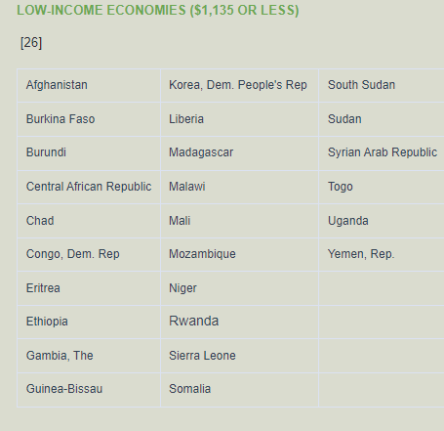
Fonte: The World Bank, World Bank Country and Lending Groups, in https://datahelpdesk.worldbank.org/knowledgebase/articles/906519-world-bank-country-and-lending-groups.
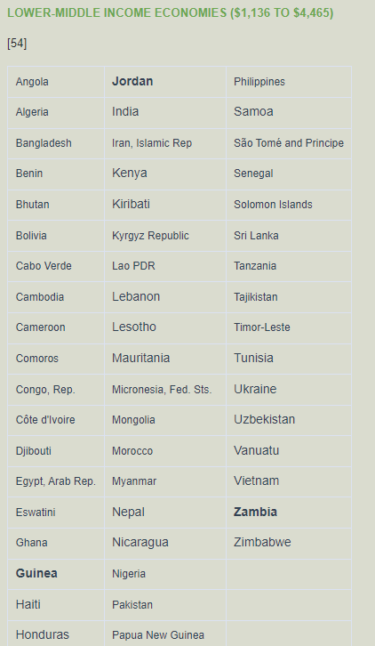
Fonte: The World Bank, World Bank Country and Lending Groups, in https://datahelpdesk.worldbank.org/knowledgebase/articles/906519-world-bank-country-and-lending-groups.

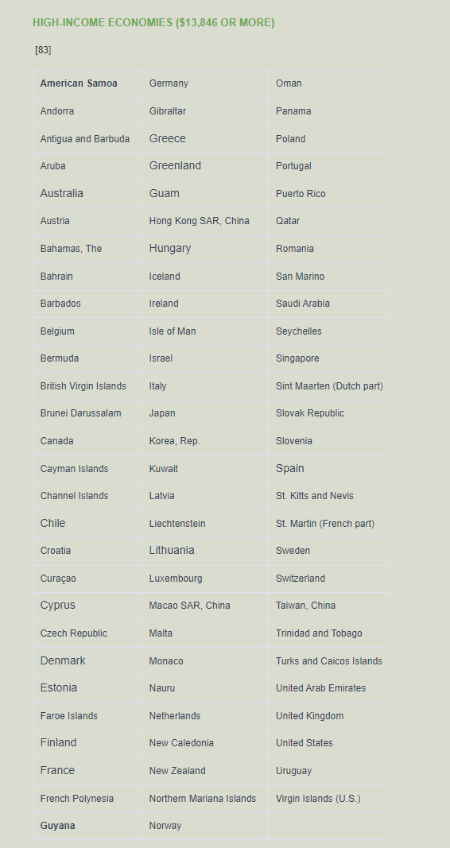
Fonte: The World Bank, World Bank Country and Lending Groups, in https://datahelpdesk.worldbank.org/knowledgebase/articles/906519-world-bank-country-and-lending-groups.
La Banca Mondiale, inoltre, collabora con il Consultative group to assit the poorest (CGAP), un consorzio fondato nel 1995 da oltre 30 importanti organizzazioni di sviluppo che lavorano per migliorare la vita delle persone che vivono in povertà tramite la microfinanza, in particolare delle donne, attraverso l’inclusione finanziaria, con il supporto di agenzie, fondazioni e istituzioni, tra le quali la Commissione dell’Unione Europea, il Programma di Sviluppo delle Nazioni Unite (UNDP) e il Fondo delle Nazioni Unite per lo sviluppo del capitale (UNCDF).
Il CGAP eroga servizi finanziari sostenibili per le persone in stato di povertà; in particolare, partecipa al finanziamento di istituzioni di microfinanza che rispettano standard concordati e si impegna per migliorare e facilitare il coordinamento dei donatori, oltre a fornire consulenza per progetti di microfinanza e a monitorare la corretta gestione dei finanziamenti ricevuti, impegnandosi per l’autosufficienza finanziaria dei programmi.
L’Organo, pur sostenuto dalla partecipazione finanziaria della Banca mondiale, opera come un’entità indipendente con la propria struttura di governance composta da cinque gruppi: il personale CGAP (segretariato), il gruppo consultivo (Consiglio di amministrazione), il comitato esecutivo, il comitato politico consultivo e il comitato per gli investimenti.
Tra gli ulteriori interventi che la Banca Mondiale ha realizzato per la promozione e il sostegno della microfinanza si evidenziano il “Sustainable banking with the poor” programma dedicato ai servizi bancari per i poveri, per la cui attuazione sono state divulgate iniziative per la valorizzazione della microfinanza ed è stato predisposto il manuale “Microfinance Handbook”.
Infine, si evidenzia che le Nazioni Unite partecipano al sostegno del microcredito con un organo dedicato alla microfinanza, il “UNCDF Microfinance”, che sostiene programmi di microcredito cercando di collaborare con le istituzioni già esistenti e con gli enti locali che praticano la microfinanza, al fine di contribuire, attraverso sovvenzioni o prestiti, alla sostenibilità finanziaria, alla consulenza tecnica e alla formazione.
In ambito europeo, la legislazione sul microcredito presenta ancora sovrallenamenti e pertanto non è ancora del tutto uniforme.
Nel grafico sottostante, sono rilevate le distinte situazioni regolamentari del microcredito in Europa.

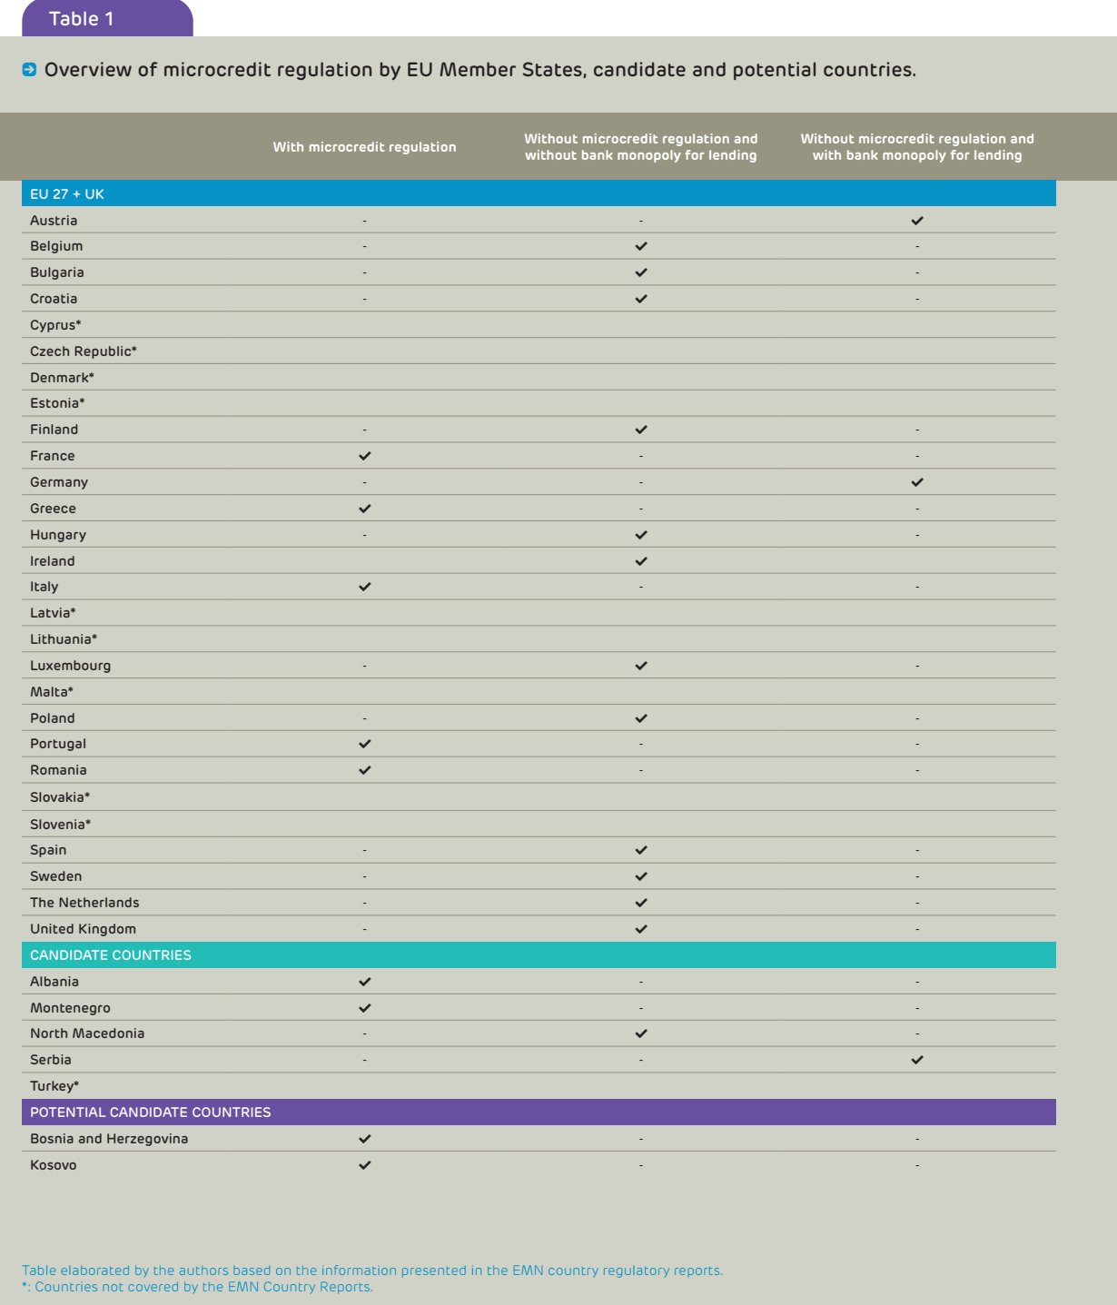
Regolamentazione del microcredito per Stato membro UE, candidati e potenziali Paesi.
Fonte: European Microfinance Network (EMN), Microcredit regulation in Europe: An overview (2023).

Nel grafico seguente, sono indicati i Paesi europei che hanno introdotto specifiche norme inerenti alle regolamentazioni del microcredito.
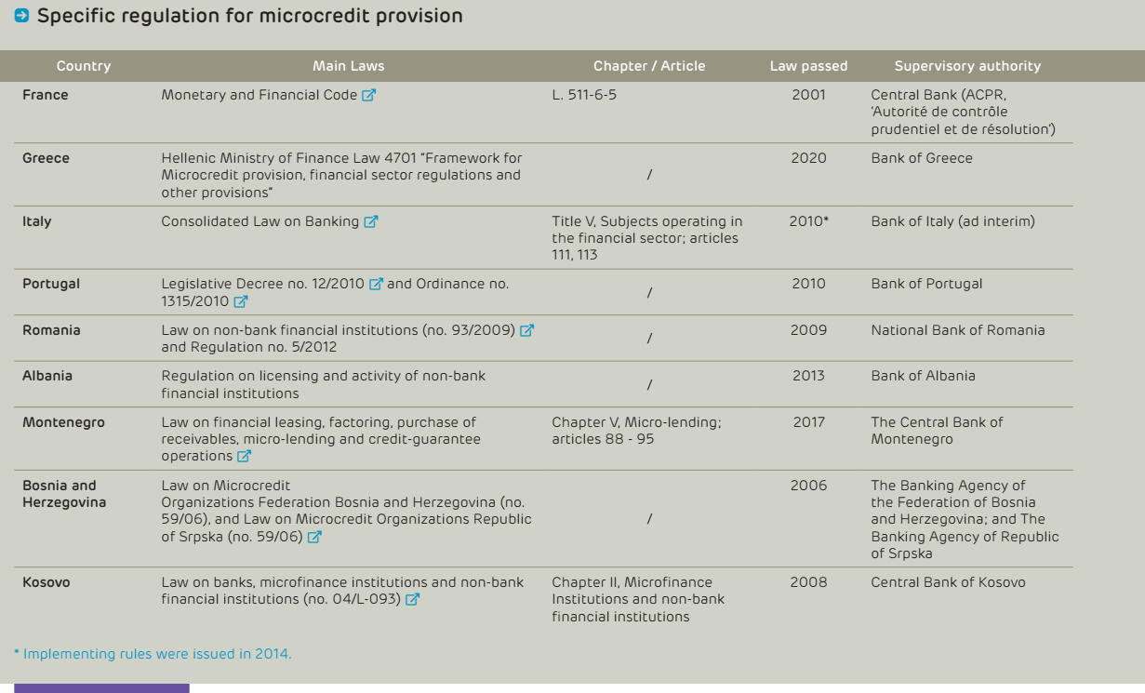

Regolamentazione del microcredito, specifiche previsioni.
Fonte: European Microfinance Network (EMN), Microcredit regulation in Europe: An overview (2023).

Nel grafico sottostante, invece, è riportata la panoramica della legislazione che consente ai finanziatori non bancari di concedere microprestiti.

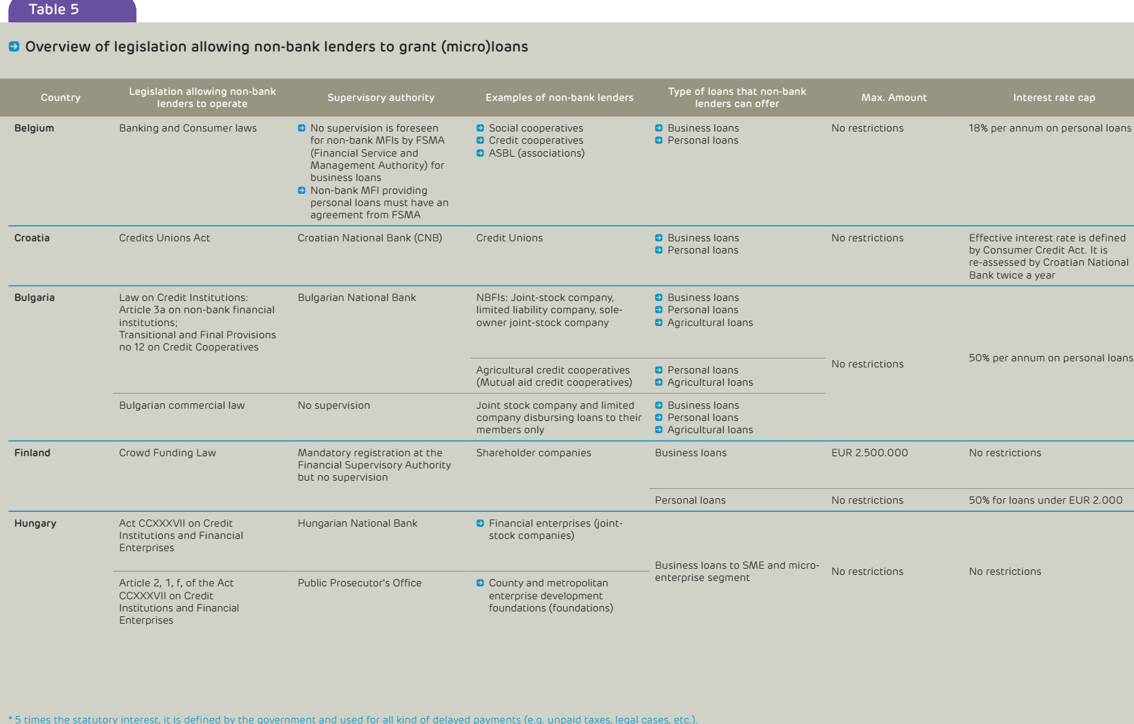

Panoramica della regolamentazione che consente ai finanziatori (non bancari) di erogare (micro)prestiti.
Fonte: European Microfinance Network (EMN), Microcredit regulation in Europe: An overview (2023).

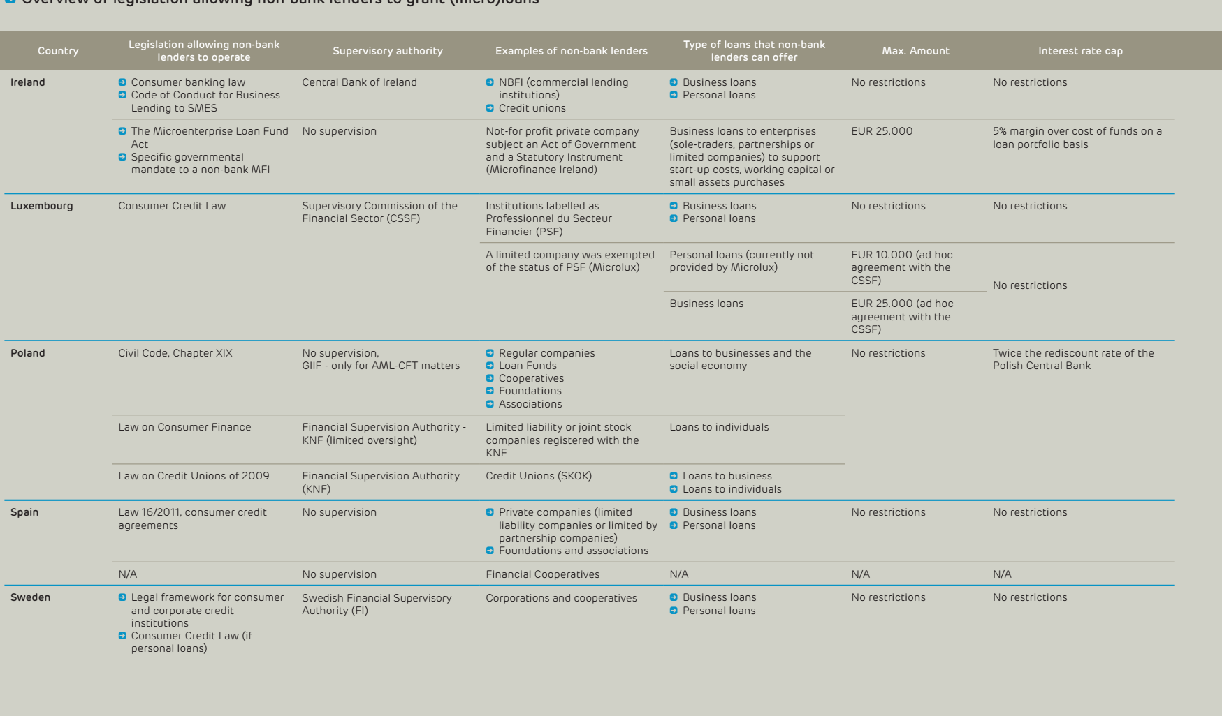

Fonte: European Microfinance Network (EMN), Microcredit regulation in Europe: An overview (2023).

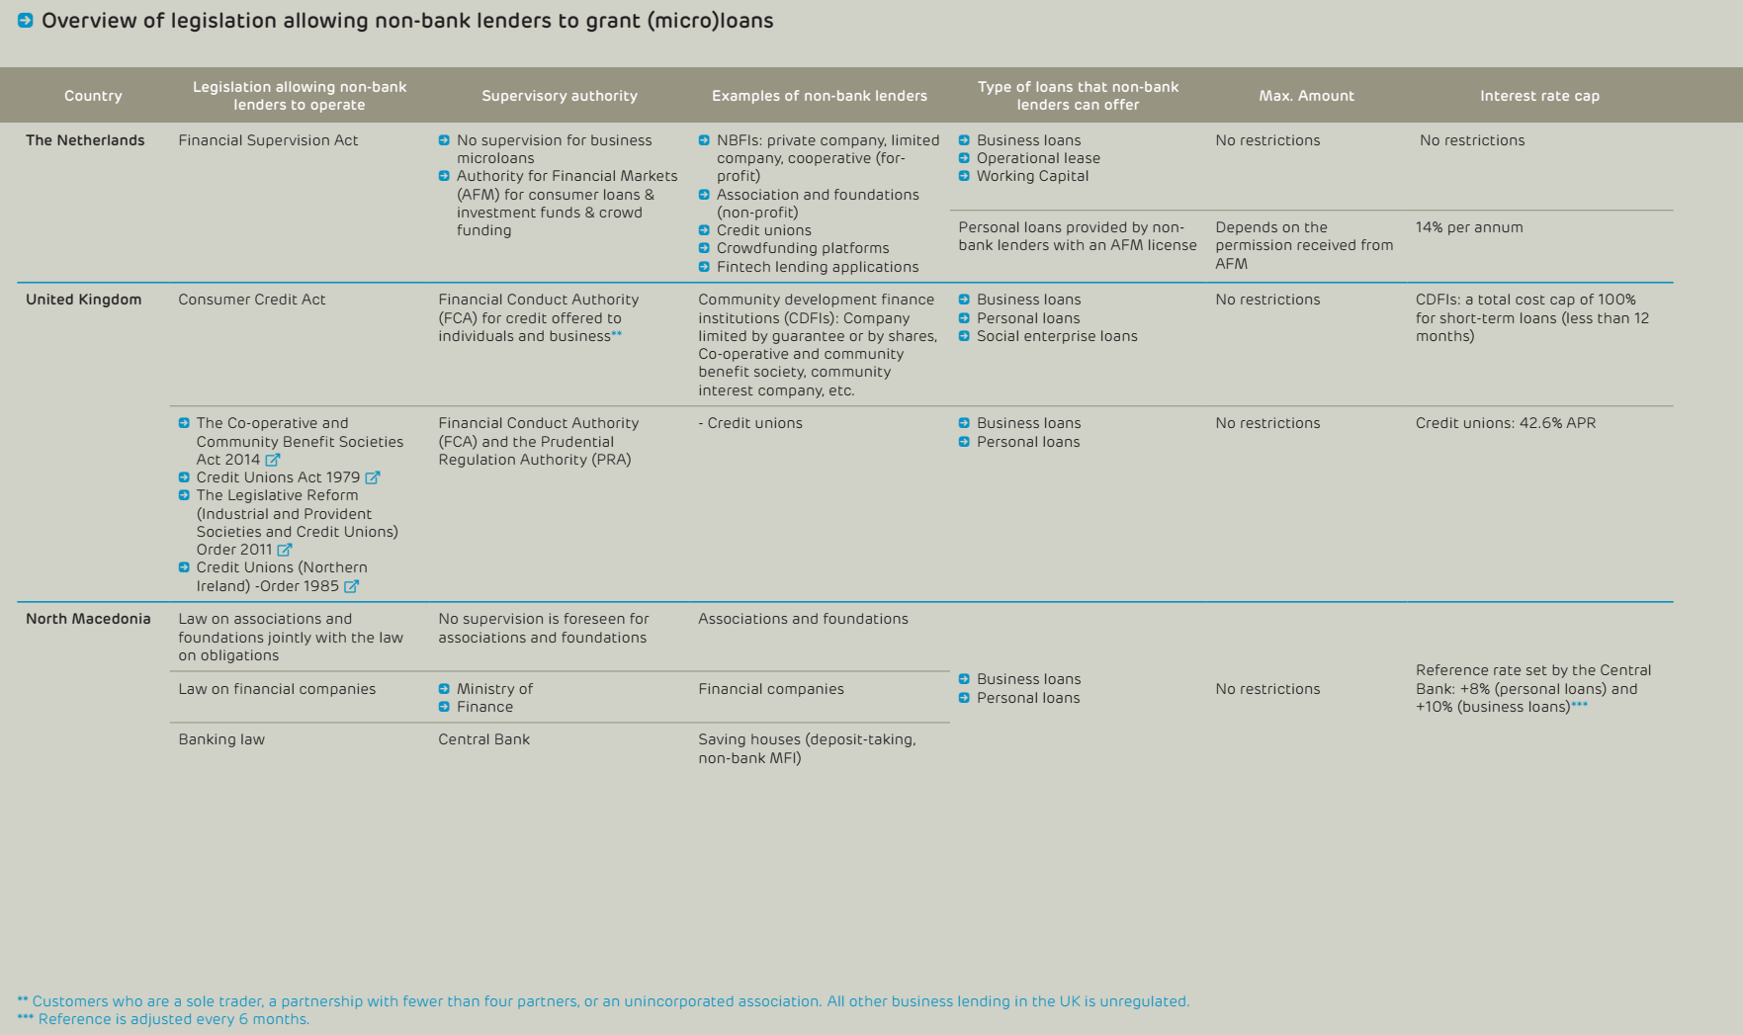

Fonte: European Microfinance Network (EMN), Microcredit regulation in Europe: An overview (2023).

In Italia il microcredito è regolamentato dal d.lgs. 1° settembre 1993, n. 385 (Testo Unico Bancario) e specificamente dai novellati artt. 111 e 113, introdotti con il d.lgs. del 13 agosto 2010, n. 141 e successivamente modificati, prima dal d.lgs. del 19 settembre 2012, n. 1695 e da ultimo, dall’art. 1, comma 914, della legge 30 dicembre 2021, n. 234.
In particolare, l’art. 111 delinea i caratteri oggettivi e soggettivi dello strumento finanziario, mentre l’art. 113 pone le basi per la vigilanza del nuovo mercato micro-creditizio.
I decreti attuativi e le Istruzioni della Banca d’Italia esplicitano, in dettaglio, il disposto normativo.
Infine, l’art. 39 della legge del 22 dicembre 2011, n. 2147, e il relativo regolamento estendono l’operatività del Fondo Centrale di Garanzia per le Pmi alle operazioni di microcredito.
L’art. 111 del TUB, nell’attuale formulazione, prevede che i soggetti iscritti in un apposito elenco possono concedere finanziamenti a persone fisiche, società di persone, società a responsabilità limitata semplificata di cui all’articolo 2463-bis del Codice civile, associazioni o società cooperative, per l’avvio o l’esercizio di attività di lavoro autonomo o di microimpresa, a condizione che i finanziamenti concessi abbiano le seguenti caratteristiche:
- ammontare non superiore ad euro 75.000,00 e non siano assistiti da garanzie reali;
- siano accompagnati dalla prestazione di servizi ausiliari di assistenza e monitoraggio dei soggetti finanziati.
I soggetti iscritti nell’elenco richiamato dall’art. 111 del TUB possono concedere finanziamenti a società a responsabilità limitata fino a un importo non superiore ad euro 100.000,00, con le ordinarie garanzie creditizie.
L’iscrizione nell’elenco di cui al comma 1 dell’art.111 del TUB è subordinata al ricorrere delle seguenti condizioni:
a. natura giuridica di società per azioni, in accomandita per azioni, di società a responsabilità limitata o di società cooperativa;
b. capitale sociale versato non inferiore a cinque volte il capitale minimo previsto per la costituzione delle società per azioni (euro 250.000,00);
c. requisiti di onorabilità previsti dalla normativa per i partecipanti al capitale;
d. possesso dei requisiti di onorabilità e professionalità e insussistenza di cause di sospensione dalla carica previsti dalla normativa per gli esponenti aziendali;
e. oggetto sociale esclusivo limitato all’attività di microcredito e ai servizi accessori e strumentali, tra cui, in particolare, i servizi ausiliari di assistenza e monitoraggio dei soggetti finanziati;
f. presentazione di un programma di attività che indichi le caratteristiche dei prestiti che si intendono erogare sotto il profilo delle condizioni economiche, delle finalità, del target di clientela, le modalità di erogazione e di monitoraggio dei finanziamenti concessi, nonché l’indicazione dei soggetti di cui ci si intende avvalere per i servizi ausiliari di assistenza e consulenza e le modalità di controllo dell’operato degli stessi.
Le informazioni e i documenti allegare all’istanza di autorizzazione sono i seguenti:
- certificato rilasciato dal registro delle imprese o dichiarazione sostitutiva ai sensi dell’art. 46 del D.P.R. n. 445/2000, attestante l’iscrizione della società nel registro delle imprese o l’iscrizione delle modifiche statutarie;
- copia dell’atto costitutivo e dello statuto sociale dichiarati vigenti dal legale rappresentante della società;
- per le società di nuova costituzione:
- attestazione del versamento del capitale sociale, mediante estratto del saldo contabile rilasciato dalla banca presso la quale il versamento è stato effettuato non prima di cinque giorni dall’invio della domanda;
- attestazione della sussistenza del capitale medesimo, resa dall’organo di controllo se costituito o, in mancanza, dall'organo amministrativo;
- in presenza di conferimenti in natura, la relazione di stima o valutazione dei conferimenti in natura ai sensi della disciplina civilistica applicabile alla società;
- nel caso di società già operative che intendono esercitare l’attività di microcredito:
- una relazione di stima, effettuata da un soggetto iscritto nel registro dei revisori legali, riferita a data non anteriore a tre mesi dal giorno di presentazione della domanda di iscrizione, dalla quale risulti l’esistenza e l’ammontare del capitale sociale sottoscritto e versato; la perizia è effettuata da esperti, iscritti nel registro dei revisori legali, designati dalla società;
- una delibera dell’organo di gestione dalla quale risulti il dettaglio dei finanziamenti in essere e che determini quali di essi saranno ricondotti entro le tipologie di microcredito previste dal D.M. n. 176/2014;
- elenco dei soggetti che detengono, direttamente o indirettamente, ossia per il tramite di società controllate, di società fiduciarie o per interposta persona, una partecipazione rilevante nel capitale della società, con l'indicazione delle rispettive quote di partecipazione in valore assoluto e in termini percentuali; per le partecipazioni indirette sono indicati i soggetti per il tramite dei quali è detenuta la partecipazione;
- copia del verbale della riunione dell'organo amministrativo, o della dichiarazione dell’amministratore unico, che ha verificato i requisiti dei titolari delle partecipazioni rilevanti nel capitale della società;
- elenco nominativo, con indicazione delle generalità complete, dell'amministratore unico o dei componenti l’organo amministrativo e di quello di controllo ove costituito nonché degli eventuali amministratori delegati, dei direttori generali e dei soggetti che svolgono funzioni equivalenti;
- copia del verbale della riunione dell’organo competente o dell’autodichiarazione relativa alla verifica dei requisiti di onorabilità e professionalità degli esponenti aziendali;
- un programma di attività, redatto secondo lo schema previsto;
- per le società già costituite, l’ultimo bilancio approvato e una situazione contabile aggiornata sottoscritta dall'organo amministrativo e da quello di controllo, ove costituito;
- copia del documento di identità della persona che sottoscrive la domanda di iscrizione.
I soggetti iscritti nell’elenco di cui al comma 1 dell’art. 111 TUB possono erogare in via non prevalente finanziamenti anche a favore di persone fisiche in condizioni di particolare vulnerabilità economica o sociale, purché i finanziamenti concessi siano di importo massimo di 10.000 euro, non siano assistiti da garanzie reali, siano accompagnati dalla prestazione di servizi ausiliari di bilancio familiare, abbiano lo scopo di consentire l’inclusione sociale e finanziaria del beneficiario e siano prestati a condizioni più favorevoli di quelle prevalenti sul mercato.
L’esercizio dell’attività di microcredito rivolta a favore di persone fisiche in condizioni di particolare vulnerabilità economica o sociale deve essere esercitata congiuntamente a quella prevista per l’avvio o l’esercizio di attività di lavoro autonomo o di microimpresa.
L’erogazione di finanziamenti a favore di persone fisiche in condizioni di particolare vulnerabilità economica o sociale, di importo fino a euro 10.000, può essere esercitata anche da soggetti giuridici che non perseguono fini di lucro, in possesso delle specifiche caratteristiche disciplinate dal Ministero dell’economia e delle finanze ed in possesso dei prescritti requisiti di onorabilità, a tassi adeguati a consentire il mero recupero delle spese sostenute dal creditore.
La norma in esame prevede che l’utilizzo del sostantivo “microcredito” è subordinato alla concessione di finanziamenti secondo le caratteristiche sopra descritte.
L’art. 113 del TUB dispone che l’elenco dei soggetti abilitati all’esercizio del microcredito ai sensi dell’art. 111 del TUB sia tenuto dalla Banca d’Italia alla quale è attribuita, altresì, la funzione di vigilanza per il rispetto da parte degli iscritti della disciplina cui essi sono sottoposti. L’ Autorità può chiedere la comunicazione di dati e notizie e la trasmissione di atti e documenti, fissando i relativi termini, può effettuare ispezioni ed inoltre può disporre la cancellazione dall’elenco:
- qualora vengano meno i requisiti per l’iscrizione;
- quando risultino gravi violazioni di norme di legge e delle disposizioni emanate nell’ambito della disciplina del TUB;
- per l’inattività dell’iscritto protrattasi per un periodo di tempo non inferiore a un anno.
La Banca d’Italia, inoltre, può imporre agli iscritti il divieto di intraprendere nuove operazioni o disporre la riduzione delle attività per violazioni di disposizioni legislative o amministrative che ne regolano l’attività.
La normativa regolamentare per l’attuazione dell’art.111 TUB è stata adottata con l’emanazione del decreto del Ministro dell’economia e finanze 17 ottobre 2014, n. 176 (Disciplina del microcredito, in attuazione dell'articolo 111, comma 5, del decreto legislativo 1° settembre 1993, n. 385) modificato dal D.M. 20 novembre 2023, n. 211 (Regolamento recante modifiche al decreto del Ministro dell'economia e delle finanze del 17 ottobre 2014, n. 176, recante disciplina del microcredito, in attuazione dell’articolo 111, comma 5, del decreto legislativo 1° settembre 1993, n. 385, nonché in attuazione dell'articolo 1, comma 914, della legge 30 dicembre 2021, n. 234).
Il riformato regolamento, al Titolo I - Microcredito per l’avvio o l’esercizio di attività di lavoro autonomo o di microimpresa - prevede che l’esercizio del microcredito è finalizzato a sostenere l’avvio o l’esercizio di un’attività di lavoro autonomo o di microimpresa, organizzata in forma individuale, di associazione, di società di persone, di società a responsabilità limitata, di società a responsabilità limitata semplificata o di società cooperativa, escludendo la concessione di finanziamenti a:
- lavoratori autonomi o imprese titolari di partita IVA da più di cinque anni;
- società di persone, società a responsabilità limitata, società a responsabilità limitata semplificata, o società cooperative con un numero di dipendenti non soci superiore alle 10 unità.
La concessione di finanziamenti, anche alternativamente, è finalizzata:
- all’acquisto di beni, ivi incluse le materie prime necessarie alla produzione di beni o servizi e le merci destinate alla rivendita, o di servizi strumentali all’attività svolta, compreso il pagamento dei canoni delle operazioni di leasing e il pagamento delle spese connesse alla sottoscrizione di polizze assicurative. I finanziamenti possono essere concessi anche nella forma di micro-leasing finanziario;
- alla retribuzione di nuovi dipendenti o soci lavoratori;
- al pagamento di corsi di formazione volti ad elevare la qualità professionale e le capacità tecniche e gestionali del lavoratore autonomo, dell'imprenditore e dei relativi dipendenti; i finanziamenti concessi alle società di persone e alle società cooperative possono essere destinati anche a consentire la partecipazione a corsi di formazione da parte dei soci;
- al pagamento di corsi di formazione anche di natura universitaria o post-universitaria volti ad agevolare l'inserimento nel mercato del lavoro delle persone fisiche beneficiarie del finanziamento.
All’operatore addetto all’esercizio dell’attività di microcredito è demandata la verifica effettiva della destinazione dei finanziamenti alle specifiche finalità previste dalla normativa.
La disciplina del microcredito prevede anche l’erogazione di servizi ausiliari di assistenza e monitoraggio alle operazioni di finanziamento. Infatti, la disposizione stabilisce che l’operatore di microcredito, sia in fase istruttoria sia durante il periodo di rimborso, presti almeno due dei seguenti servizi ausiliari di assistenza e monitoraggio dei soggetti finanziati:
- supporto alla definizione della strategia di sviluppo del progetto finanziato e all’analisi di soluzioni per il miglioramento dello svolgimento dell’attività;
- formazione sulle tecniche di amministrazione dell'impresa, sotto il profilo della gestione contabile, finanziaria e del personale;
- formazione sull’uso delle tecnologie più evolute per incrementare la produttività;
- supporto alla definizione dei prezzi e delle strategie di vendita, con l’effettuazione di studi di mercato;
- supporto per la soluzione di problemi legali, fiscali e amministrativi e informazioni circa i relativi servizi disponibili sul mercato;
- con riferimento al finanziamento concesso per il pagamento di corsi di formazione anche di natura universitaria o post-universitaria volti ad agevolare l’inserimento nel mercato del lavoro delle persone fisiche beneficiarie del finanziamento, l’adeguato supporto alla definizione del percorso di inserimento nel mercato del lavoro;
- supporto all’individuazione e diagnosi di eventuali criticità dell’implementazione del progetto finanziato.

È concessa facoltà all’operatore finanziario di affidare i servizi ausiliari di assistenza e monitoraggio da espletare a soggetti specializzati nella prestazione di tali attività mediante contratto da stipularsi in forma scritta. Il contratto deve prevedere l’obbligo di informare periodicamente l’operatore sull’andamento delle attività svolte e sui risultati conseguiti dai soggetti finanziati.
Sempre con riguardo all’affidamento dei servizi ausiliari di assistenza e monitoraggio, si evidenzia anche quanto disposto dal decreto-legge 22 ottobre 2016, n. 193, convertito con modificazioni dalla legge 1° dicembre 2016, n. 225, il cui art. 13, comma 1-bis, ha previsto, tra l’altro, che al fine di garantire la verifica qualitativa e quantitativa dei servizi effettivamente prestati, l’istituzione presso l’Ente nazionale per il microcredito, che ne cura la tenuta e l’aggiornamento, dell'elenco nazionale obbligatorio degli operatori in servizi non finanziari ausiliari di assistenza e monitoraggio per il microcredito. Nel citato elenco, pubblicato nel sito internet istituzionale dell'Ente, sono iscritti i soggetti che possiedono i requisiti stabiliti dall’Ente sulla base delle linee guida redatte dallo stesso, sentito il parere della Banca d’Italia.
Inoltre, l’art. 13, comma 1-ter del decreto-legge 22 ottobre 2016, n. 193, convertito con modificazioni dalla legge 1° dicembre 2016, n. 225 ha previsto la definizione, mediante protocollo di intesa, delle modalità attuative per l’istituzione dell’elenco nazionale obbligatorio degli operatori in servizi non finanziari ausiliari di assistenza e monitoraggio nonché per la trasmissione di un rapporto semestrale dall’Ente Nazionale per il Microcredito alla Banca d’Italia, contenente informazioni qualitative e quantitative sull’erogazione dei servizi ausiliari obbligatori; il richiamato protocollo d’intesa volto a definire gli scambi informativi tra la Banca d'Italia e l’Ente nazionale del Microcredito è stato siglato il 20 febbraio 2018.
L’art. 5 del citato protocollo istituisce un Comitato tecnico composto da rappresentanti delle due istituzioni con il compito di definire le modalità di scambio delle informazioni e di sintesi/analisi delle stesse e agevolare l’attuazione del Protocollo, nel rispetto dei vincoli cui sono sottoposte le informazioni raccolte dalla Banca d’Italia nell’esercizio dell’attività di vigilanza.
Con riferimento all’ammontare massimo, alle caratteristiche dei finanziamenti e ai canali distributivi, il Regolamento MEF prevede che i finanziamenti per il lavoro autonomo e le microimprese non possono eccedere il limite di euro 75.000 per ciascun beneficiario e sono ammessi senza essere assistiti da garanzie reali.

È previsto, inoltre, che:
a. gli operatori di microcredito possono concedere finanziamenti in favore delle società a responsabilità limitata, anche assistiti da garanzie reali, per un importo non superiore a 100.000 euro.
b. fermo restando i limiti di finanziamento, l’ammontare degli stessi concessi dagli operatori di microcredito a un singolo beneficiario non deve superare il 10% del capitale sociale al netto delle perdite, come risultante dall'ultimo bilancio approvato;
c. l’operatore di microcredito può concedere ad un medesimo soggetto un nuovo finanziamento per un ammontare, che sommato al debito residuo, non superi i limiti previsti (rispettivamente, a seconda dei casi, euro 75.000 o 100.000, ovvero del 10% del capitale sociale al netto delle perdite).
La durata massima del finanziamento non può essere superiore a dieci anni e il relativo rimborso deve avvenire con rate con scadenza, al massimo, trimestrale.
I contratti di finanziamento sono conclusi direttamente dagli operatori del microcredito. Per la promozione e il collocamento dei citati contratti di finanziamento, ove non curati direttamente, gli operatori di microcredito possono avvalersi esclusivamente di soggetti specializzati.
Il Titolo II del novellato regolamento disciplina i requisiti dei finanziamenti destinati a promuovere progetti di inclusione sociale e finanziaria. L’art. 5 del decreto 176/2014 statuisce che rientra nell’attività delle operazioni di microcredito la promozione di progetti di inclusione sociale e finanziaria destinati a persone fisiche che si trovino in una delle seguenti condizioni di particolare vulnerabilità economica o sociale:
- stato di disoccupazione;
- sospensione o riduzione dell’orario di lavoro per cause non dipendenti dalla propria volontà;
- sopraggiungere di condizioni di non autosufficienza propria o di un componente il nucleo familiare;
- significativa contrazione del reddito o aumento delle spese non derogabili per il nucleo familiare.
I finanziamenti sono destinati all’acquisto di beni o servizi necessari al soddisfacimento di bisogni primari del soggetto finanziato o di un membro del proprio nucleo familiare, a titolo esemplificativo e non esaustivo, le spese mediche, i canoni di locazione, le spese per la messa a norma degli impianti della propria abitazione principale e per la riqualificazione energetica, le tariffe per l’accesso a servizi pubblici essenziali, quali i servizi di trasporto e i servizi energetici, le spese necessarie per l’accesso all’istruzione scolastica.
L’operatore è tenuto alla verifica, anche richiedendo prove documentali, della sussistenza delle condizioni nonché dell’effettivo utilizzo delle somme corrisposte per le finalità per le quali è prevista l’concessione del finanziamento.
L’esposizione di ciascun beneficiario verso il medesimo finanziatore non può eccedere il limite di euro 10.000.
I finanziamenti non sono assistiti da garanzie reali e hanno una durata massima di cinque anni.
I contratti di finanziamento specificano espressamente la destinazione dei fondi erogati e stabiliscono le forme e le modalità di svolgimento dei servizi ausiliari di assistenza dei soggetti finanziati nella gestione del bilancio familiare. Tali servizi devono in particolare fornire ai debitori informazioni utili a migliorare la gestione dei flussi delle entrate e delle uscite e realizzarsi durante l’intera durata del piano di rimborso del finanziamento; essi possono essere prestati direttamente dall'operatore di microcredito ovvero dai soggetti specializzati contrattualizzati con l’operatore.
Il tasso effettivo globale, comprensivo di interessi, commissioni e spese di ogni genere, ivi comprese quelle per i servizi ausiliari, applicato ai finanziamenti concessi non può superare il tasso effettivo globale medio rilevato per la categoria di operazioni risultante dall’ultima rilevazione trimestrale effettuata ai sensi della legge 7 marzo 1996, n. 108, moltiplicato per un coefficiente pari a 0,8. Le clausole non conformi alla richiamata disposizione sono nulle; la nullità della clausola non comporta la nullità del contratto e si applica in tal caso il tasso massimo previsto (nei termini sopra esposti).
Gli operatori di microcredito sono obbligati a fornire cliente, prima che egli sia vincolato da un contratto o da una proposta irrevocabile, le informazioni necessarie a consentire una decisione informata e consapevole in merito alla conclusione del contratto. Le informazioni sono fornite a titolo gratuito, su supporto cartaceo o su altro supporto durevole, in forma chiara e concisa e devono includere almeno il tasso annuo effettivo globale, calcolato secondo quanto previsto dalla Banca d’Italia, la durata del contratto e le altre condizioni economiche del finanziamento e devono altresì indicare le conseguenze cui il cliente può andare incontro in caso di mancato pagamento (oneri, spese, azioni giudiziarie, ecc.).

La Banca d’Italia disciplina modalità, termini e procedure con riferimento a:
a) l’iscrizione e la gestione dell’elenco di cui all’articolo 111, comma 1, TUB, ivi inclusa la dichiarazione di decadenza dell’esponente aziendale in caso di inerzia dell’operatore del microcredito;
b) la comunicazione di dati e notizie da parte degli operatori di microcredito con riferimento, tra l’altro, ai finanziamenti concessi ovvero alla tipologia di servizi ausiliari erogati.
Si rappresenta, inoltre, che gli operatori del microcredito sono tenuti all’osservanza delle disposizioni dettate dal D.lgs.21 novembre 2007, n. 231, in materia di contrasto al riciclaggio e al finanziamento del terrorismo.
Infine, il D.M. 176/2014 stabilisce che sono operatori di finanza mutualistica e solidale i soggetti iscritti nell’elenco di cui all’articolo 111, comma 1, del TUB, e costituiti in forma di cooperativa a mutualità prevalente, il cui statuto preveda che:
a) partecipanti al capitale, dipendenti e collaboratori siano esclusivamente soci;
b) l’assemblea dei soci abbia la competenza esclusiva di deliberare in ordine alle scelte strategiche e gestionali;
c) siano resi pubblici i nominativi dei partecipanti al capitale, l’ammontare dei finanziamenti concessi e la natura dei beneficiari;
d) la società non abbia scopo di lucro e non possano essere distribuiti dividendi in misura superiore al tasso di inflazione dell’anno di riferimento;
e) per ogni finanziamento sia condotta un’istruttoria socio ambientale alla quale è attribuito lo stesso valore di quella economica ai fini dell’erogazione.
Inoltre, per quando di riferimento alla finanza etica, l’art. 111-bis del TUB, rubricato “Finanza etica e sostenibile”, dispone che sono operatori bancari di finanza etica e sostenibile le Banche che conformano la propria attività ai seguenti princìpi:
a) valutano i finanziamenti erogati a persone giuridiche secondo standard di rating etico internazionalmente riconosciuti, con particolare attenzione all’impatto sociale e ambientale;
b) danno evidenza pubblica, almeno annualmente, anche via web, dei finanziamenti erogati di cui alla lettera a), tenuto conto delle vigenti normative a tutela della riservatezza dei dati personali;
c) devolvono almeno il 20% del proprio portafoglio di crediti a organizzazioni senza scopo di lucro o a imprese sociali con personalità giuridica, come definite dalla normativa vigente;
d) non distribuiscono profitti e li reinvestono nella propria attività;
e) adottano un sistema di governance e un modello organizzativo a forte orientamento democratico e partecipativo, caratterizzato da un azionariato diffuso;
f) adottano politiche retributive tese a contenere al massimo la differenza tra la remunerazione maggiore e quella media della banca, il cui rapporto comunque non può superare il valore di 5.
La norma prevede anche delle agevolazioni di carattere fiscale, stabilendo che non concorre a formare il reddito imponibile ai sensi dell’articolo 81 del testo unico delle imposte sui redditi, di cui al decreto del Presidente della Repubblica 22 dicembre 1986, n. 917, degli operatori bancari di finanza etica e sostenibile, una quota pari al 75% delle somme destinate a incremento del capitale proprio.
Infine, un’ulteriore caratteristica dei finanziamenti erogati dagli operatori di microcredito è l’accesso alla garanzia statale a tutela degli intermediari concedenti.
L’intervento del Fondo Centrale di Garanzia, che dipende dal Ministero delle Imprese e del Made in Italy, ha lo scopo di sostenere l’avvio e lo sviluppo della microimprenditorialità favorendo l’accesso alle fonti finanziarie a soggetti privi di merito creditizio e si realizza con la concessione di una garanzia pubblica sulle operazioni ammesse.
La disposizione sul Fondo di garanzia previsto per le operazioni di microcredito di cui all’art. 39, comma 7-bis del decreto-legge 6 dicembre 2011, n. 201, recante “Disposizioni urgenti per la crescita, l’equità e il consolidamento dei conti pubblici”, convertito con modificazioni in legge 22 dicembre 2011, prevede che una quota delle disponibilità finanziarie del Fondo di garanzia a favore delle piccole e medie imprese, di cui all’ articolo 2, comma 100, lettera a), della legge 23 dicembre 1996, n. 662, sia riservata ad interventi di garanzia in favore del microcredito di cui all’articolo 111 del TUB da destinare alla microimprenditorialità rimandando a un decreto di natura non regolamentare, adottato dal Ministro dello sviluppo economico e sentito l’Ente nazionale per il microcredito, la definizione della quota delle risorse del Fondo da destinare al microcredito, le tipologie di operazioni ammissibili, le modalità di concessione, i criteri di selezione nonché l’ammontare massimo delle disponibilità finanziarie del Fondo da destinare alla copertura del rischio derivante dalla concessione della garanzia.
La norma ha, altresì, demandato all’Ente nazionale per il microcredito la stipula di convenzioni con enti pubblici e privati, istituzioni, nazionali ed europee, per l’incremento delle risorse del Fondo dedicate al microcredito per le microimprese o per l’istituzione di fondi di riserva separati presso il medesimo Fondo.
In attuazione della citata disposizione, è stato adottato il D.M. 31 maggio 1999, del Ministero dell'industria, del commercio e dell’artigianato, concernente il “Regolamento recante criteri e modalità per la concessione della garanzia e per la gestione del Fondo di garanzia per le piccole e medie imprese”.
Per gli aspetti di specifico interesse, le condizioni di accesso al Fondo di garanzia sono disciplinate dal D.M del Ministro dello Sviluppo economico 24 dicembre 2014 “Interventi di garanzia relativi al Fondo di garanzia per le piccole e medie imprese in favore di operazioni del microcredito destinati alla microimprenditorialità”, integrato dal successivo D.M. 18 marzo 2015.
Le citate disposizioni regolano le modalità operative per la richiesta della garanzia sui finanziamenti da concedere per il microcredito. In particolare, è previsto che il beneficiario finale del prestito può chiedere direttamente la garanzia in modalità telematica, previa registrazione e utilizzo delle credenziali di accesso al sito www.fondidigaranzia.it – sezione “microcredito”; a seguito della presentazione della richiesta di prenotazione della garanzia, il sistema informativo del Fondo attribuisce automaticamente un codice identificativo alla richiesta di prenotazione presentata dal soggetto beneficiario finale e produce la conseguente ricevuta dell'avvenuta prenotazione delle risorse, che il richiedente deve presentare al soggetto finanziatore al quale intende richiedere il finanziamento. La prenotazione resta valida per cinque giorni lavorativi successivi alla data del suo inserimento sul sistema informativo del Fondo; entro il menzionato termine, la prenotazione deve essere confermata, a pena di decadenza, dal soggetto finanziatore prescelto, che attesta di aver ricevuto dal soggetto beneficiario formale richiesta di finanziamento. A tal fine, il soggetto finanziatore accede alla sezione “microcredito” del sito web del Fondo utilizzando, oltre alle credenziali di accesso rilasciate dal Gestore del Fondo in sede di abilitazione a operare con il Fondo, il codice identificativo della prenotazione rilasciato inizialmente al richiedente del prestito. La prenotazione confermata dal soggetto finanziatore ha una validità di sessanta giorni successivi alla data della conferma, termine entro il quale il soggetto finanziatore, conclusa l’istruttoria della pratica, deve inviare al Gestore del Fondo la relativa richiesta di garanzia. Nel caso in cui la richiesta di garanzia sia presentata oltre il termine indicato, la prenotazione decade e le risorse accantonate rientrano nella disponibilità del Fondo. Per agevolare i soggetti beneficiari finali, nella sezione “microcredito” del citato sistema telematico, è riportato l’elenco dei soggetti finanziatori abilitati a operare con il Fondo.
La garanzia del Fondo è una agevolazione del Ministero dello sviluppo economico, finanziata anche con risorse europee, che può essere attivata solo a fronte di finanziamenti concessi da banche, società di leasing e altri intermediari finanziari. Il Fondo non interviene direttamente nel rapporto tra banca e cliente. L’applicazione dei tassi di interesse, delle condizioni di rimborso ecc., rientra nell’autonomia delle parti, fermo restando che sulla parte garantita dal Fondo non possono essere acquisite garanzie reali, assicurative o bancarie.
Il Fondo, a garanzia delle operazioni finanziarie, può azionare tre modalità di intervento:
- garanzia diretta: concessa direttamente ai soggetti finanziatori; la garanzia diretta è esplicita, incondizionata, irrevocabile, escutibile a prima richiesta e riferita a una singola operazione finanziaria;
- controgaranzia: concessa ai soggetti garanti ed è attivabile dai soggetti finanziatori in caso di doppio default (dell’impresa beneficiaria e del soggetto garante);
- riassicurazione: è il reintegro da parte del Fondo, nei limiti della misura di copertura, di quanto già liquidato dai soggetti garanti ai soggetti finanziatori.
Possono essere garantite le imprese di micro, piccole o medie dimensioni (PMI), iscritte al Registro delle Imprese, e i professionisti titolari di partita IVA.
Ai fini dell’ammissibilità alla garanzia, non viene effettuata alcuna valutazione del merito di credito del soggetto beneficiario finale da parte del Gestore del Fondo.
Dal 1° gennaio al 31 dicembre 2024, saranno operative le nuove disposizioni transitorie emanate Decreto-legge 18 ottobre 2023, n 145, (c.d. “DL Fisco-Anticipi”), convertito, con modificazioni, dalla legge 15 dicembre 2023, n. 191. L’art. 15-bis della citata legge prevede per il microcredito che, in relazione alle operazioni finanziarie di importo fino a euro 40.000, oppure fino a euro 80.000 nel caso di richiesta di garanzia presentata in modalità di riassicurazione, nonché in relazione alle operazioni finanziarie di microcredito di importo massimo sino a euro 50.000, la garanzia del Fondo è rilasciata nella misura massima dell’80%, a titolo gratuito.
La norma in rassegna, per consentire una partecipazione estesa a tutti i rappresentati istituzionali, delle associazioni di categoria e delle imprese, alla gestione del Fondo di garanzia, ha previsto l’istituzione di un Comitato consultivo composto dal Ministro delle imprese e del made in Italy (Presidente), dal Ministro dell’economia e delle finanze (Vice presidente), dal Presidente della Conferenza delle Regioni e delle Province autonome o da un suo delegato, da un rappresentante per le associazioni rappresentative delle imprese dei settori dell’industria, dell’artigianato, del commercio, dell’agricoltura, della cooperazione e del Terzo settore, nonché delle banche, degli operatori di microcredito e dei confidi.

3.b. FONDI STRUTTURALI EUROPEI

I finanziamenti dell’UE sono gestiti dalla Commissione europea e dagli Stati membri o tramite partner esecutivi. Tutti i programmi finanziati secondo le previsioni del bilancio dell’UE rientrano in uno dei tre tipi di modalità di attuazione, a seconda della natura dei finanziamenti. Sono previsti tre tipi di gestione.
- gestione diretta: il finanziamento è gestito direttamente dalla Commissione.
Nella gestione diretta, la Commissione europea è responsabile di tutte le fasi dell’attuazione di un programma: pubblicazione degli inviti a presentare proposte, valutazione delle stesse, firma delle convenzioni di sovvenzione, controllo dell’esecuzione dei progetti, valutazione dei risultati, erogazione dei finanziamenti. Tali compiti sono svolti dai servizi della Commissione, presso la sede centrale della stessa, presso le delegazioni dell’UE o tramite le agenzie esecutive dell’UE.
I programmi attuati in regime di gestione diretta rappresentano circa il 20% del bilancio dell’UE per il periodo 2021-2027.
- gestione concorrente: i finanziamenti sono gestiti congiuntamente dalla Commissione e dalle Autorità nazionali. Entrambi assumono la responsabilità della gestione dei programmi.
Con tale modalità è gestito circa il 70% dei programmi dell’UE.
Le amministrazioni degli Stati membri (a livello nazionale, regionale e locale) scelgono i progetti da finanziare e sono responsabili della loro gestione, mentre la Commissione, in collaborazione con gli stessi, assicura che i progetti siano eseguiti correttamente.
- gestione indiretta: i finanziamenti sono gestiti da organizzazioni partner o da altre Autorità interne o esterne dell’Unione. Alcuni programmi di finanziamento sono attuati in tutto o in parte con il sostegno di altri enti, ad esempio autorità nazionali o organizzazioni internazionali. La maggior parte del bilancio dell’UE destinato agli aiuti umanitari e allo sviluppo internazionale, ad esempio, è attuata in regime di gestione indiretta.
I programmi attuati con tale regime di gestione rappresentano circa il 10% del bilancio complessivo dell’UE.
Per tutti i programmi, a prescindere dalle modalità di gestione, la Commissione europea è comunque responsabile della loro corretta attuazione. Nell’esercizio delle funzioni demandate dai regolamenti, la Commissione esercita controlli sulle modalità di impiego dei fondi UE utilizzando gli schemi procedurali previsti dai singoli programmi. Le verifiche sono svolte dai servizi centrali della Commissione, presso le delegazioni e le agenzie dell’UE.
Nel Quadro Finanziario Pluriennale (QFP) 2021-2027, il budget per gli strumenti per la microfinanza è pari a oltre 2 miliardi di euro, calcolato con prezzi riferiti al 2018 (Investing in People, Social Cohesion and Values: 115.825; European Social Fund+, 87.995; Of which employment and social innovation, 676).
La programmazione finanziaria 2021-2027 riflette le modifiche apportate dalla Commissione europea per la revisione dei programmi a sostegno degli investimenti, all’esito delle valutazioni finali relative agli strumenti finanziari previsti dal precedente quadro finanziario unionale. Dalle suddette valutazioni sono emerse criticità operative, quali le sovrapposizioni tra i rispettivi ambiti di applicazione e l’incompatibilità tra le differenti discipline di attuazione, con particolare riferimento alle norme di ammissibilità, di rendicontazione e di relazione, scaturenti dalla diversità dei programmi finanziari previsti. Tra gli effetti negativi rilevati è da evidenziare l’incompatibilità del divieto di poter cumulare fondi di diversa provenienza per supportate progetti che richiedevano la necessità di ricorrere a finanziamenti diversificati.
Tra gli obiettivi fondamentali dell’UE (art. 174 TFUE) rientra il compito di promuovere le tre politiche di coesione:
- economica, finalizzata a ridurre i divari di sviluppo tra le regioni, regioni europee (fondo utilizzato: FESR);
- sociale, per assicurare a tutti i cittadini, senza discriminazione di uguaglianza l’accesso ai diritti fondamentali in materia lavorativa, sociale ed economica (fondo utilizzato: FSE);
- territoriale, per favorire lo sviluppo equilibrato dei territori europei e l’integrazione delle zone con maggiori problematiche di accessibilità e crescita (fondo utilizzato: FESR tramite Interreg).
Il bilancio UE 2021-2027, individua i seguenti cinque obiettivi strategici:
- un’Europa più competitiva e intelligente, attraverso la promozione di una trasformazione economica intelligente e innovativa;
- un’Europa resiliente, più verde e a basse emissioni di carbonio, attraverso la promozione di una transizione verso un’energia pulita ed equa, di investimenti verdi e blu, dell’economia circolare, dell’adattamento ai cambiamenti climatici e della gestione e prevenzione dei rischi;
3. un’Europa più connessa, attraverso il rafforzamento della mobilità e della connettività regionale;
4. un’Europa più sociale e inclusiva, attraverso l’attuazione del Pilastro europeo dei diritti sociali;
5. un’Europa più vicina ai cittadini, attraverso la promozione dello sviluppo sostenibile e integrato delle zone urbane, rurali e costiere e delle iniziative locali.
I Fondi strutturali e di investimento europei (Fondi SIE) sono i principali strumenti finanziari della politica regionale dell’Unione europea, il cui scopo è quello di rafforzare la coesione economica, sociale e territoriale riducendo il divario fra le regioni più avanzate e quelle in ritardo di sviluppo (art. 177 TFUE).
Il quadro giuridico-normativo su cui si basano i Fondi Strutturali per il periodo 2021-2027, è rappresentato dai seguenti regolamenti:
  - Regolamento (UE, EURATOM) 2020/2093, del 17 dicembre 2020, che definisce il quadro finanziario pluriennale per il periodo 2021-2027;
  - Regolamento (UE) 2021/1060, del 21 giugno 2021, recante le disposizioni comuni applicabili al Fondo europeo di sviluppo regionale, al Fondo sociale europeo Plus, al Fondo di coesione, al Fondo per una transizione giusta, al Fondo europeo per gli affari marittimi, la pesca e l’acquacoltura, e le regole finanziarie applicabili a tali fondi e al Fondo Asilo, migrazione e integrazione, al Fondo Sicurezza interna e allo Strumento di sostegno finanziario per la gestione delle frontiere e la politica dei visti, definisce le disposizioni comuni e le regole finanziarie applicabili ai fondi strutturali europei, previsti dai seguenti provvedimenti:
- Regolamento (UE) 2021/1059, del 24 giugno 2021, recante disposizioni specifiche per l’obiettivo “Cooperazione territoriale europea (CTE) - (Interreg)”, sostenuto dal Fondo europeo di sviluppo regionale e dagli strumenti di finanziamento esterno. Con una dotazione di 9,1 miliardi di euro, Interreg interviene nella cooperazione territoriale in Europa nell’ambito delle sue diverse componenti (transfrontaliera, transnazionale e interregionale). Il regolamento di Interreg istituisce una nuova componente dedicata al rafforzamento della cooperazione regionale delle regioni ultra-periferiche;
- Regolamento (UE) 2021/1058, del 24 giugno 2021, relativo al Fondo europeo di sviluppo regionale (FESR), del valore di 226 miliardi di euro e al Fondo di coesione (FC, non destinato all’Italia), del valore di 48 miliardi. Il FESR è orientato al rafforzamento della coesione economica e sociale nell’Unione europea, correggendo gli squilibri esistenti tra le regioni e realizzando le priorità politiche dell’Unione, attraverso una concentrazione tematica delle risorse;
- Regolamento (UE) 2021/1057, del 24 giugno 2021, istituisce il Fondo sociale europeo Plus (FSE+) e che abroga il regolamento (UE) n. 1296/2013.
L’FSE+, del valore di 99,3 miliardi di euro, sosterrà gli Stati membri nel conseguimento dei principali obiettivi sociali dell’UE per il 2030;
- Regolamento (UE) 2021/1056, del 24 giugno 2021, che istituisce il Fondo per una transizione giusta (Just Transition Fund - JFT) del valore complessivo di 19,2 miliardi di euro integrati da ulteriori 10 miliardi di euro dal Next Generation EU, allo scopo di mitigare i costi socio-economici derivanti dalla transizione verso un’economia climaticamente neutra, mediante l’adozione di azioni mirate alla diversificazione dell’attività economica e all’adattamento delle persone a un mercato del lavoro in evoluzione.
Con la Decisione di esecuzione C(2022) 4787 del 15 luglio 2022, è stato approvato l’Accordo di Partenariato tra Italia e Commissione europea che definisce la strategia e le priorità, nonché le modalità di impiego efficace ed efficiente dei fondi strutturali indicandone la dotazione finanziaria annuale, al fine di perseguire la Strategia dell’Unione per una crescita intelligente, sostenibile e inclusiva.
Il ciclo di programmazione 2021-2027 prevede che l’Italia avrà a disposizione 78,19 miliardi di euro, di cui 44,70 miliardi di risorse comunitarie, comprensive delle quote destinate al Fondo per una Transizione Giusta (Just Transition Fund – JTF), Cooperazione Territoriale Europea (CTE), Fondo Sicurezza interna (ISF), Strumento finanziario per la politica di gestione delle frontiere e i visti (BMVI) e Fondo Asilo e migrazione (AMIF).
I 62 programmi complessivi sono così distinti:
    - 11 Programmi nazionali (PN) gestiti dalle Amministrazioni centrali (compresi JTF e FEAMPA);
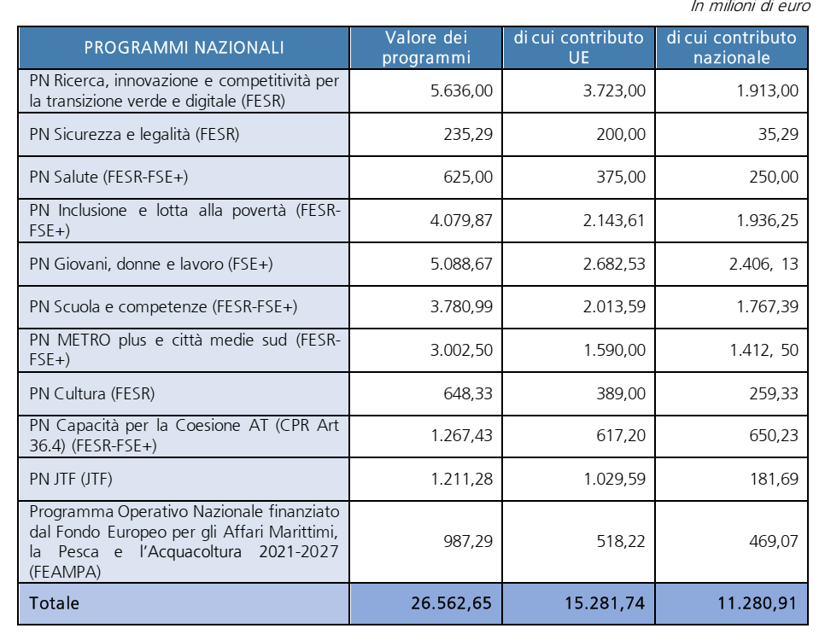
Riepilogo Programmi Nazionali.
Fonte: RGS – IGRUE.

- 38 Programmi gestiti dalle Regioni:

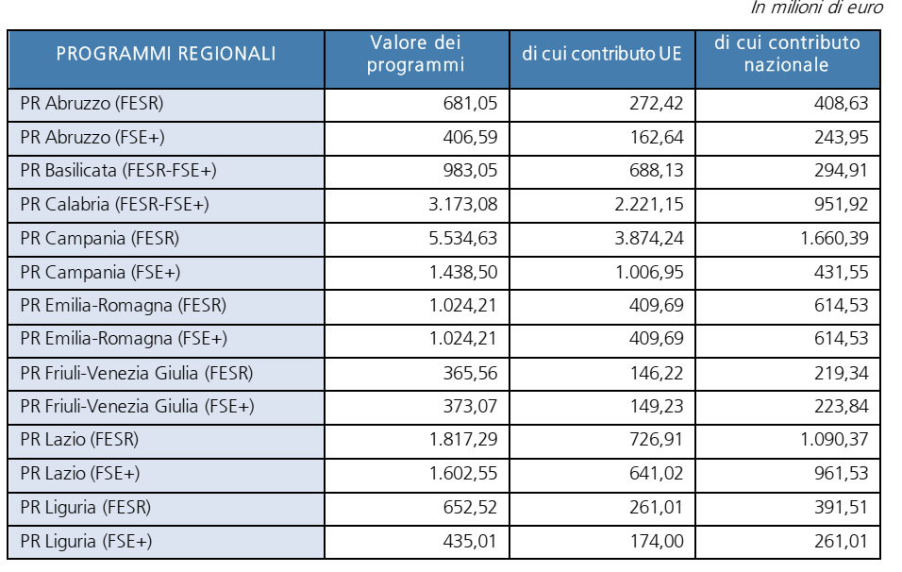
Riepilogo Programmi Regionali (I).
Fonte: RGS – IGRUE.
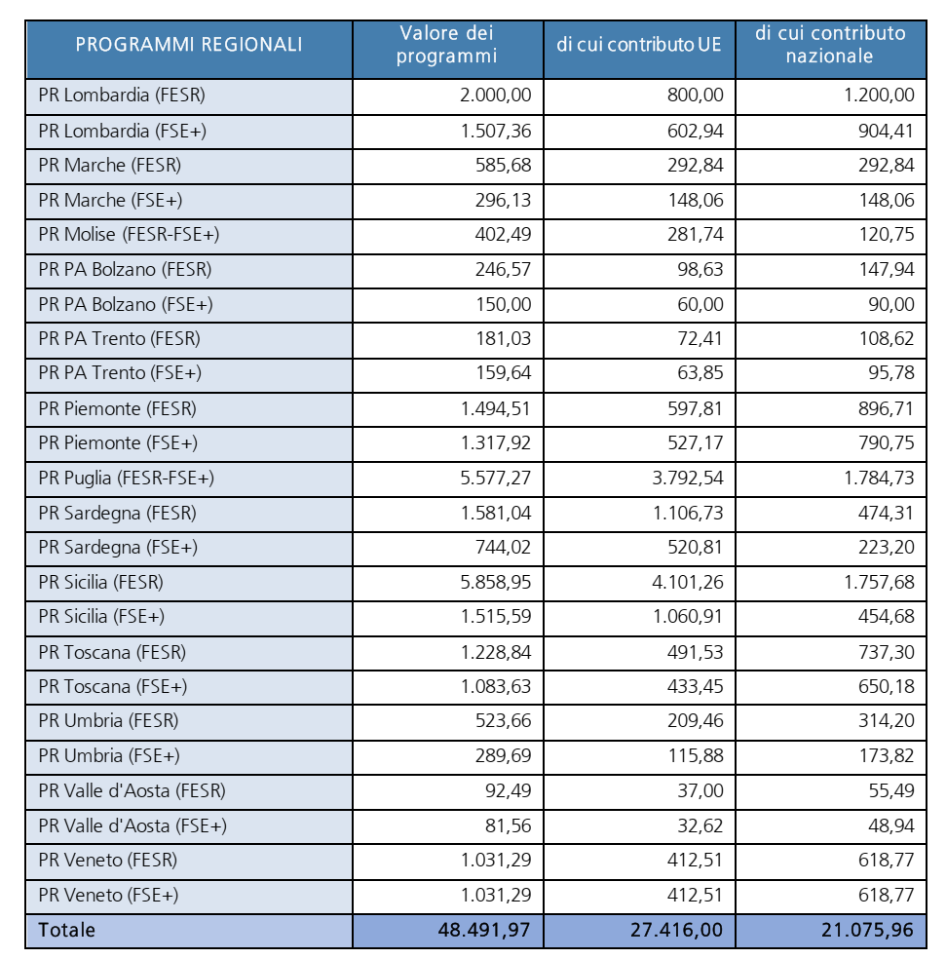
Riepilogo Programmi Regionali (II).
Fonte: RGS – IGRUE.

    - 10 Programmi Interreg, riguardanti la Cooperazione territoriale europea;
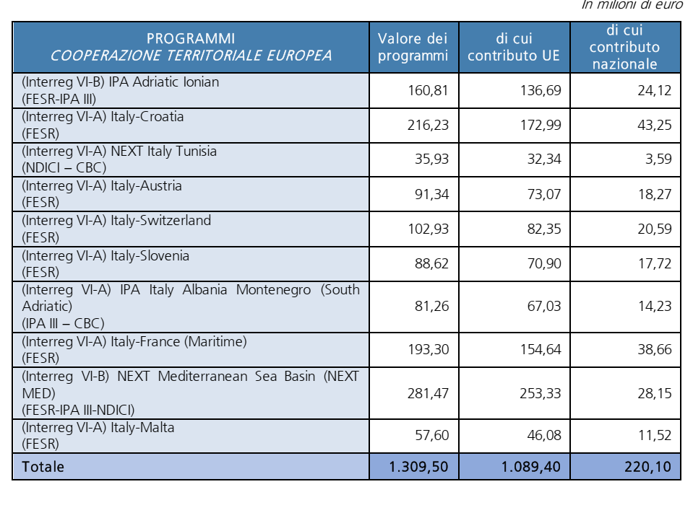
Riepilogo Programmi Cooperazione Territoriale Europea.
Fonte: RGS – IGRUE.

  - 1 Programma nazionale del Fondo Sicurezza Interna (ISF);
  - 1 Programma nazionale dello Strumento per il controllo delle frontiere e dei visti (BMVI);
  - 1 Programma nazionale del Fondo Asilo, Migrazione e Integrazione (AMIF).

  - 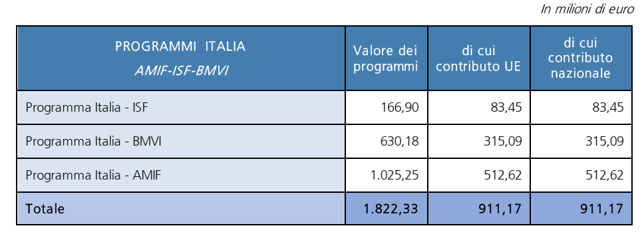
Riepilogo Programmi Italia AMIF – ISF – BMVI.
Fonte: RGS – IGRUE.

Un’altra importante risorsa per i fondi europei è quella apportata da InvestEU. Il nuovo programma istituisce una garanzia dell’UE pari a circa 26,2 miliardi di euro che consentirà ai partner d’investimento di assumere rischi più elevati e di sostenere progetti a cui avrebbero altrimenti rinunciato. Nel solco della circolarità, il sostegno ai nuovi progetti dovrebbe favorire ulteriori stimoli che fanno stimare che il programma InvestEU possa mobilitare oltre 372 miliardi di euro di ulteriori investimenti in ambito UE, contribuendo alla ripresa e alle priorità a lungo termine imposte a livello europeo.

Si riporta, di seguito, il Quadro finanziario pluriennale 2021 definito dalla Commissione UE.

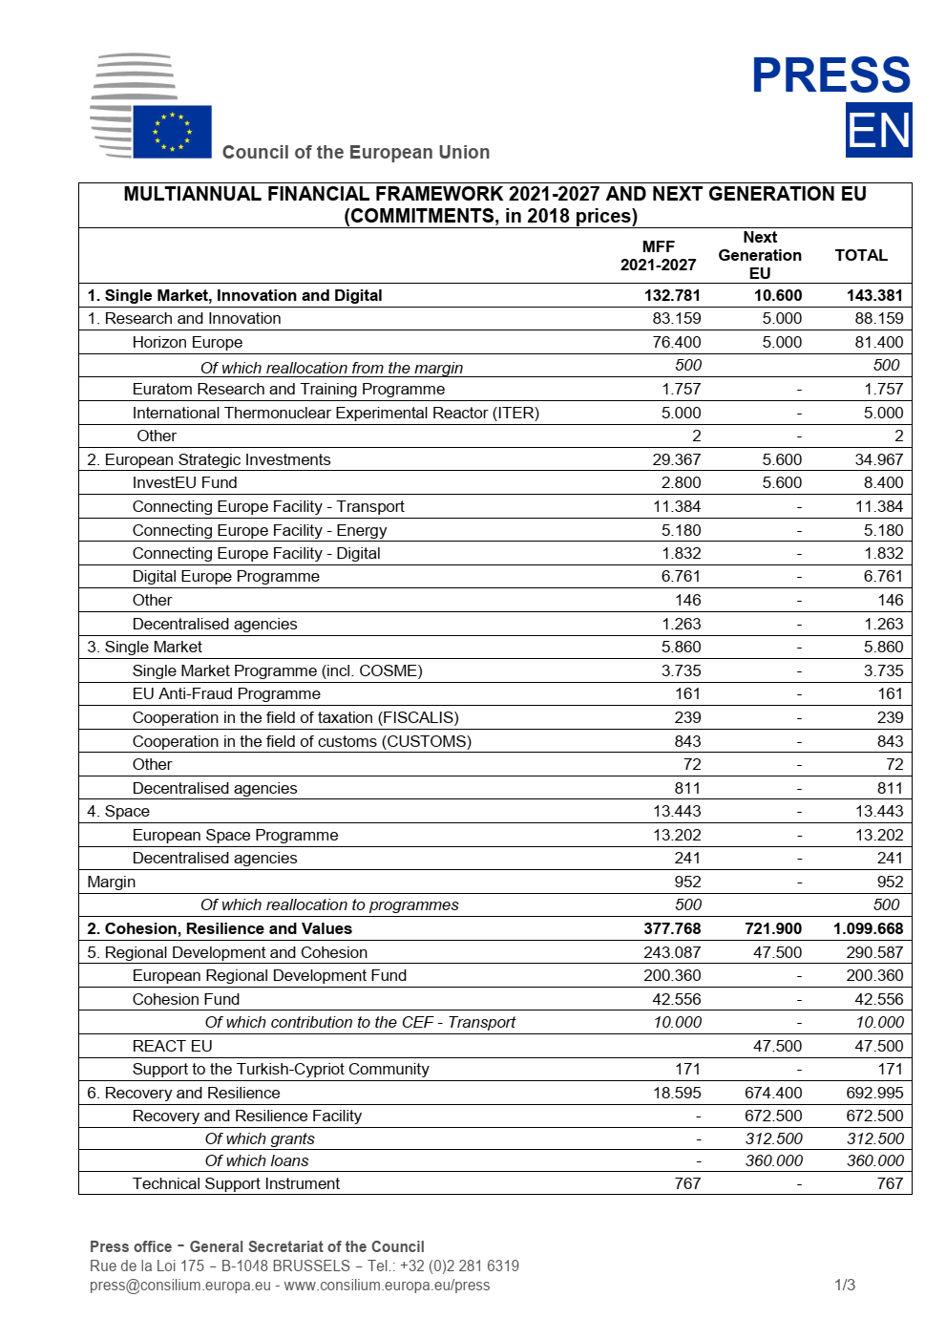
Multiannual financial framework 2021-2027 and Next Generation EU.
Fonte: Council of the European Union.

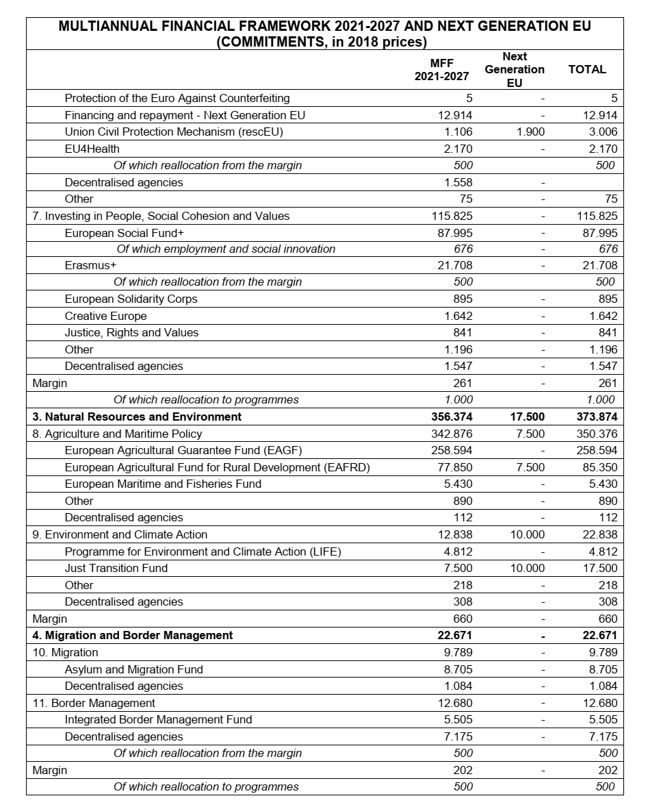
Multiannual financial framework 2021-2027 and Next Generation EU.
Fonte: Council of the European Union.

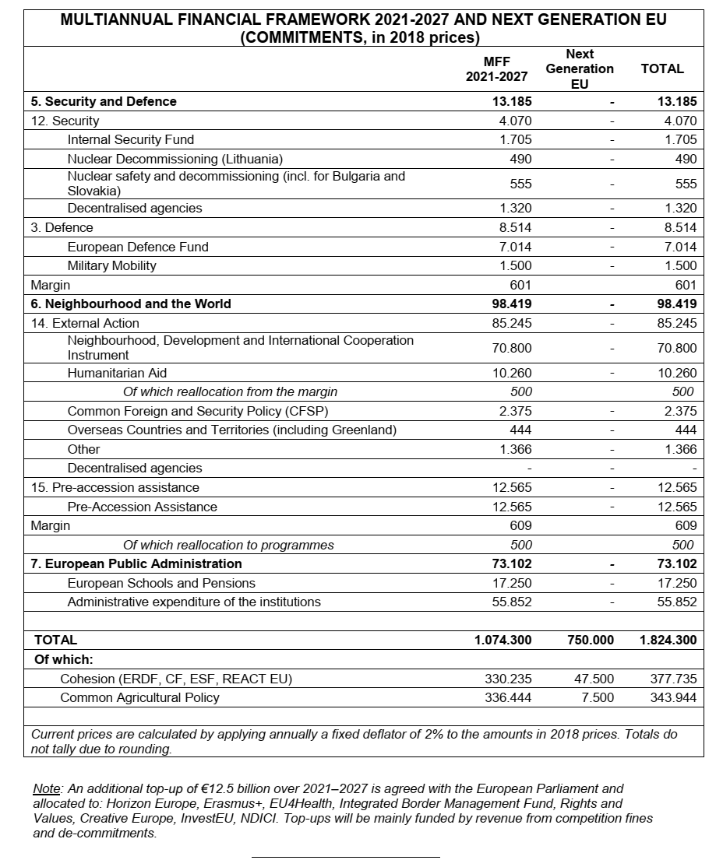
Multiannual financial framework 2021-2027 and Next Generation EU.
Fonte: Council of the European Union.

L’Unione europea, inoltre, nel 2011, ha adottato il “Codice europeo di buona condotta per l’erogazione di microcrediti”, allo scopo di diffondere le regole riguardanti la gestione, la governance, la gestione del rischio, la rendicontazione e i rapporti con clienti e investitori del microcredito nell’Unione, a vantaggio di tutti gli operatori interessati (clienti, investitori, finanziatori, autorità di regolamentazione e delle organizzazioni partner europea).
Il codice nasce dalla constatazione dei differenti quadri normativi in cui operano gli enti erogatori di microcrediti dell’UE e della conseguente necessità di individuare un complesso unitario di aspettative e regole comuni per tutto il settore, fornendo orientamenti in forma di best practices.
Il Codice è diviso nelle seguenti cinque sezioni:
- rapporti con clienti e investitori: riguarda gli obblighi degli enti erogatori di microcrediti nei confronti dei clienti e degli investitori nonché i diritti dei clienti e degli investitori;
- governance: riguarda le regole valide per i dirigenti e per il Consiglio di amministrazione degli enti erogatori di microcrediti;
- regole comuni di rendicontazione: specifica gli indicatori che gli enti erogatori di microcrediti devono raccogliere, rendicontare e divulgare;
- sistemi informativi gestionali: specifica le regole comuni per i sistemi informativi gestionali;
- gestione del rischio: specifica gli approcci e le procedure comuni per la gestione del rischio.

4. CAPITOLO III – L’IMPRESA MICROCREDITO
4.a. DATI STATISTICI DI RIFERIMENTO

Per comprendere e rappresentare le implicazioni e le soluzioni necessarie per le finalità di impiego del microcredito, si ritiene opportuno muovere dalle misurazioni della sua identità e delle sue forme.
Lo studio dei dati disponibili è utile per la verifica dell’efficacia dei programmi di applicazione ai casi concreti, specie con riguardo allo stato di povertà, fattore sociale complesso e mutevole. Il concetto di povertà non è di facile definizione ed è ampia la letteratura che ne coglie la differenziazione degli aspetti, secondo diversi elementi, quali:
- il reddito: una persona è definita povera quando genera un reddito al di sotto della soglia di povertà del Paese in cui risiede, calcolata sulla disponibilità economica per acquistare beni di prima necessità.
- i bisogni fondamentali: oltre al reddito, questa prospettiva include anche il bisogno delle persone di disporre di strutture e servizi sociali di base in grado di prevenire le povertà.
- le opportunità: lo stato di bisogno non è rappresentato soltanto dalla mancanza della disponibilità economica ma deve essere valutata anche con riguardo alla possibilità di esercitare determinati diritti, come poter avere cibo nutriente, un’abitazione sicura e pulita, un’istruzione adeguata, ecc....
Una prima classificazione della povertà ricomprende quella assoluta, chiamata anche estrema, rappresentata dalla mancanza di risorse sufficienti per assicurarsi i fabbisogni di base per vivere, e quella relativa, che fa riferimento a una persona o una famiglia che viene considerata povera quando il reddito e le risorse sono inferiori rispetto a quelle ritenute accettabili dalla società in cui vivono.
Uno dei metodi per definire la povertà assoluta fu quello proposto da Rowentree, che volendo delineare un criterio scientifico per qualificarla, delineò un modello di sussistenza rappresentato da una lista di beni necessari a soddisfare le condizioni minime per mantenere la salute e l’efficienza fisica delle persone e determinandone il costo, fissandolo quale limite della soglia di povertà assoluta.
L’Organizzazione delle Nazioni Unite (ONU) definisce la povertà come una condizione caratterizzata da privazione continua e cronica delle risorse, capacità, scelte, sicurezza e potere necessari per poter godere di uno standard di vita adeguato ed altri diritti civili, culturali, economici, politici e sociali.
La misurazione della povertà prevede l’utilizzo di diversi parametri e variabili; può essere effettuata ricorrendo a diversi approcci alternativi, come quello monetario, della capacità e quello dell’inclusione sociale. Secondo l’approccio monetario, la valutazione della povertà è effettuata assumendo a base di riferimento un reddito al di sotto del quale si è considerati poveri; altre valutazioni, utilizzano, ad esempio, l’Indice di povertà multidimensionale (MPI) che tiene in considerazione le molteplici privazioni che una persona povera affronta in termini di scolarizzazione, salute e, in generale, per le condizioni di vita.
La popolazione mondiale nel 2022 ha raggiunto la soglia di 8 miliardi di abitanti, confermando la crescita avviata nel 1950, anche se a ritmo più lento; si stima che dovrebbe raggiungere 8,5 miliardi nel 2030 e 9,7 miliardi nel 2050, con un picco di circa 10,4 miliardi di persone nel 2080, stabilizzandosi a quel livello fino al 2100 (cfr. grafico sottostante).

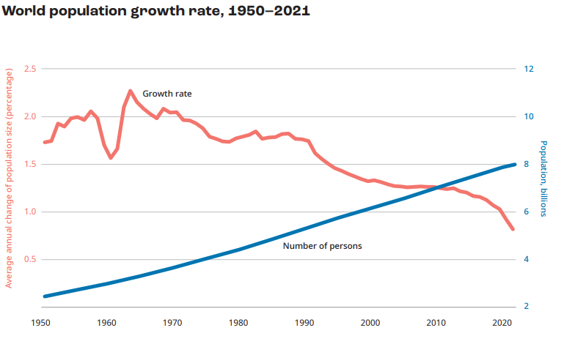
Rateo di crescita della popolazione mondiale, 1950-2021.
Fonte: UN DESA, 2022.

Le soglie di povertà internazionali sono state aggiornate dalla Banca Mondiale nel 2022. Le tre soglie di povertà sono stimate in 2,15 dollari, per la povertà estrema, in 3,65 dollari per il reddito medio-basso e in 6,85 dollari per il reddito medio-alto. Conseguentemente, ciò comporta che chiunque viva con meno di 2,15 dollari al giorno è in condizioni di estrema povertà. Nel mondo, sono circa 719 milioni le persone che gravano in questo stato. Inoltre, sempre la World Bank, rileva che quasi la metà della popolazione mondiale (47%) vive con meno di 6,85 dollari al giorno.
La pandemia da “COVID-19” ha determinato la più grande battuta d’arresto agli sforzi globali di riduzione della povertà dal 1990, aumentando il numero di persone in condizioni di povertà estrema di circa 70 milioni. L’aumento delle crisi energetiche e alimentari, causate in parte dalle guerre in atto e dall’invasione russa dell’Ucraina, nonché gli effetti dei cambiamenti climatici contribuiscono a una ripresa disomogenea.
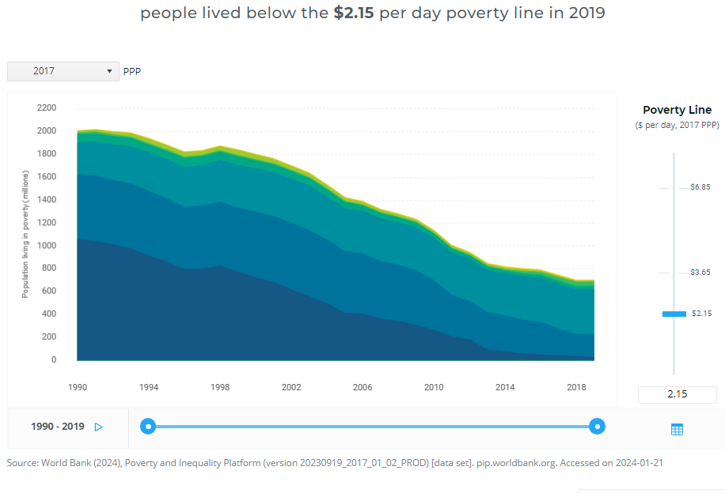
Persone nel mondo al di sotto della soglia di povertà di 2,15 dollari al giorno nel 2019.
Fonte: World Bank, Poverty and Inequality Platform, 2024.

La povertà estrema (IPL) può essere confrontata con la povertà sociale (SPL), calcolata con la formula (2,15 $, 1,15 $ + 0,5 * mediana). Ad esempio, per un paese con un consumo medio di 3,00 $ pro capite al giorno, la SPL è fissata a 2,65 $ (= 1,15 $ + 0,5 * 3,00).
Secondo Jolliffe e Prdyz (2021), la definizione della SPL segue da vicino la relazione osservata tra le soglie di povertà nazionali e il consumo o reddito mediano. A differenza della linea di povertà internazionale, che è fissata per tutti i paesi in termini di PPP (Purchasing Power Parity), la linea di povertà sociale in base alla costruzione varia nel tempo e tra i paesi al variare del consumo mediano.

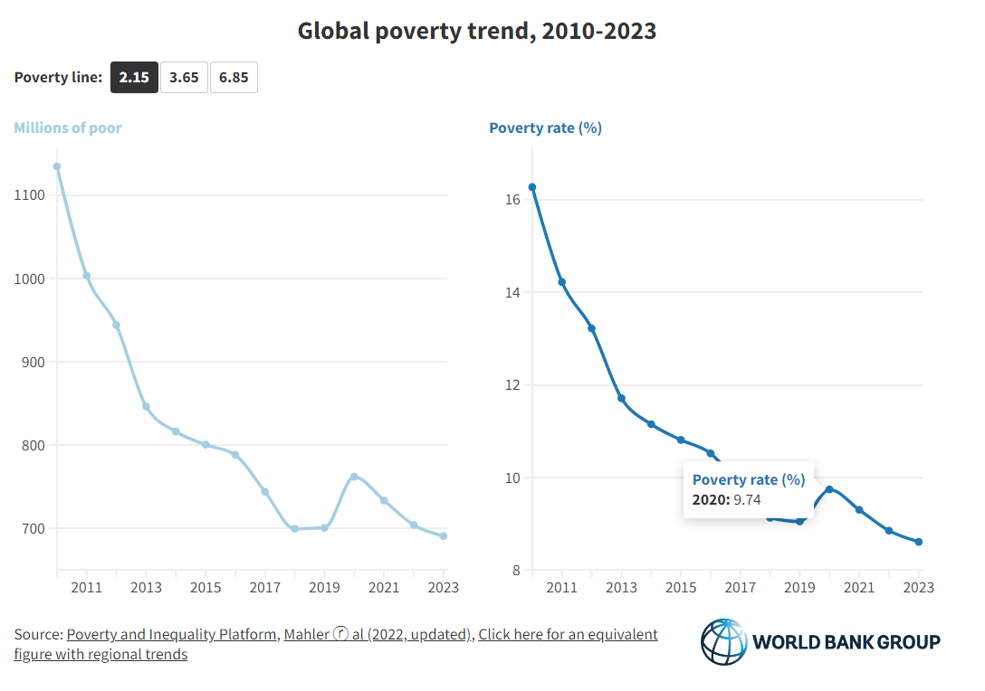
Trend povertà mondiale, 2010-2023.
Fonte: World Bank, Poverty and Inequality Platform, Mahler et al., 2022.

I due grafici mostrano la tendenziale diminuzione, nel corso degli anni, rispettivamente, dell’ambito della popolazione in povertà estrema e della percentuale della stessa rispetto alla popolazione mondiale.
I paesi a reddito medio-alto e ad alto reddito hanno registrato un calo della povertà nel 2020, adottando, in gran parte, programmi di assistenza sociale rapidi, diffusi e generosi. I paesi a reddito medio-basso hanno subito la maggiore battuta d’arresto iniziale, ma sono tornati ai tassi di povertà pre-COVID entro il 2022. Secondo la World Bank, i paesi a basso reddito, al contrario, sono ancora al di sopra dei tassi di povertà pre-COVID e non riescono a colmare il divario, anche in ragione dell’aumento, seppur modesto, della povertà nel biennio 2022-2023.
Nell’ambito dei programmi destinati a contrastare la povertà, l’Assemblea Generale delle Nazioni Unite, con la Risoluzione 70/1 del 25 settembre 2015, ha approvato l’Agenda 2030 per lo Sviluppo Sostenibile, che nei suoi 17 Obiettivi per lo Sviluppo (Sustainable Development Goals - SDG) pone al primo posto la sconfitta della povertà nel mondo, in continuità con gli Obiettivi di Sviluppo del Millennio (Millenium Development Goals - MDG), nella cui lista degli otto obiettivi da raggiungere entro il 2015, era stato inserito, al primo posto. lo sradicamento della povertà
Si riportano, di seguito, gli intenti dell’Obiettivo 1.

Obiettivo 1. Porre fine ad ogni forma di povertà nel mondo

1.1 Entro il 2030, sradicare la povertà estrema per tutte le persone nel mondo, attualmente misurata sulla base di coloro che vivono con meno di $ 1,25 (dal 2017, 2,15) al giorno.
1.2. Entro il 2030, ridurre almeno della metà la quota di uomini, donne e bambini di tutte le età che vivono in povertà in tutte le sue forme, in base alle definizioni nazionali.
1.3 Implementare a livello nazionale adeguati sistemi di protezione sociale e misure di sicurezza per tutti, compresi i livelli più bassi, ed entro il 2030 raggiungere una notevole copertura delle persone povere e dei vulnerabili.
1.4 Entro il 2030, assicurare che tutti gli uomini e le donne, in particolare i più poveri e i vulnerabili, abbiano uguali diritti alle risorse economiche, insieme all'accesso ai servizi di base, proprietà privata, controllo su terreni e altre forme di proprietà, eredità, risorse naturali, appropriati nuove tecnologie e servizi finanziari, tra cui la microfinanza.
1.5 Entro il 2030, rinforzare la resilienza dei poveri e di coloro che si trovano in situazioni di vulnerabilità e ridurre la loro esposizione e vulnerabilità a eventi climatici estremi, catastrofi e shock economici, sociali e ambientali.
1.a Garantire una adeguata mobilitazione di risorse da diverse fonti, anche attraverso la cooperazione allo sviluppo, al fine di fornire mezzi adeguati e affidabili per i paesi in via di sviluppo, in particolare i paesi meno sviluppati, attuando programmi e politiche per porre fine alla povertà in tutte le sue forme.
1.b Creare solidi sistemi di politiche a livello nazionale, regionale e internazionale, basati su strategie di sviluppo a favore dei poveri e sensibili alle differenze di genere, per sostenere investimenti accelerati nelle azioni di lotta alla povertà.
Si osserva che al punto 1.4, l’Obiettivo prevede che venga assicurato un più diffuso accesso ai servizi di microfinanza. Tuttavia, il grafico della WB riportato in calce, mostra che anche prima della pandemia, l’equilibrio socioeconomico mondiale non era in grado di raggiungere l’obiettivo della Banca Mondiale finalizzato a restringere al 3% la povertà estrema globale entro il 2030; nello scenario pre-pandemico, il tasso di povertà estrema sarebbe stato del 6,5% nel 2030, equivalente a 551 milioni di poveri.

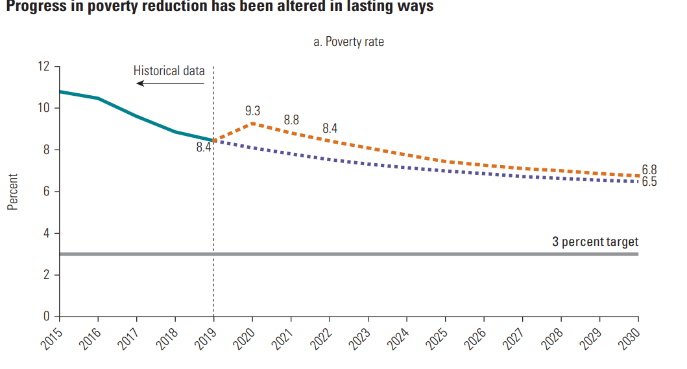
Fonte: Calcoli originali basati su Mahler, Yonzan e Lakner, di prossima pubblicazione;
World Bank, Poverty and Inequality Platform.

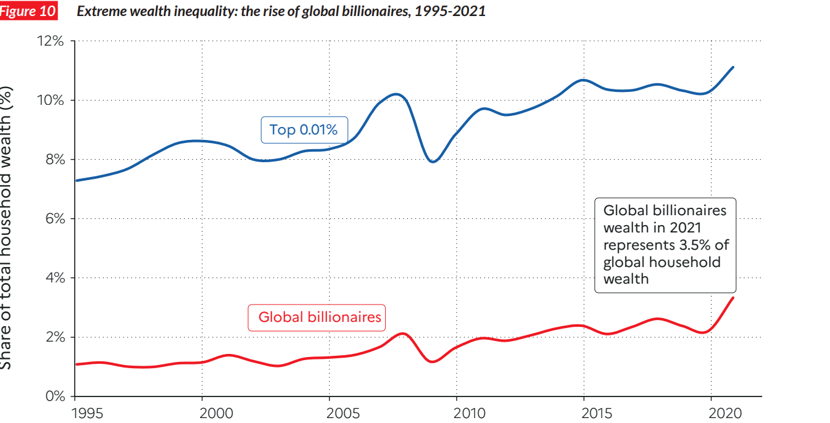
Fonte: World Inequality Database, wir2022.wid.world/methodology, Bauluz et al. (2021).

Il grafico evidenzia che la quota di ricchezza detenuta dallo 0,01% più ricco del mondo è passata dal 7% nel 1995 all’11% nel 2021.

Relativamente all’Italia, le statistiche Istat rilevano che nel 2022 si trovavano in condizione di povertà assoluta poco più di 2,18 milioni di famiglie (8,3% del totale, rispetto al 7,7% nel 2021) e oltre 5,6 milioni di individui (9,7% in crescita dal 9,1% dell’anno precedente), mentre l’incidenza di povertà relativa si attestava al 10,9% (rispetto all’11,0% del 2021) e le famiglie che rientrano sotto a tale distinzione erano 2,8 milioni.

A fronte degli indicatori di quantificazione delle povertà, si riportano di seguito dati finanziari per agevolare, nel mondo, l’inclusione finanziaria.

Il grafico che segue riporta una stima dei finanziamenti internazionali per l’inclusione finanziaria con l’avvertenza che i dati indicati con il simbolo “$ bn”, equivale a miliardi di dollari. Nel 2021, i dati disponibili prevedevano un impiego complessivo di fondi stimato in circa 68 miliardi di dollari.

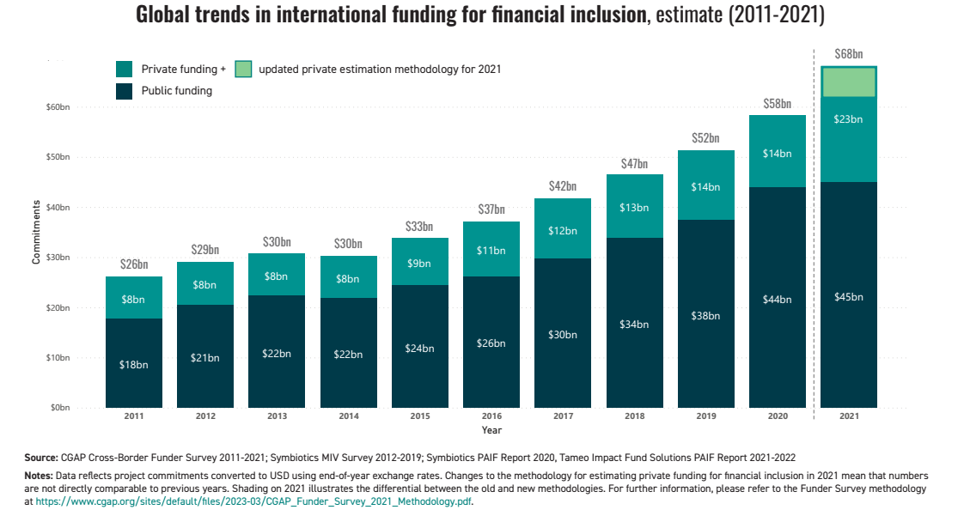
Trends global nel finanziamento internazionale per l’inclusione finanziaria, stime (2011-2021).
Fonte: CGAP Cross-Border Funder Survey 2011-2021; Symbiotics MIV Survey 2012-2019.
Symbiotics PAIF Report 2020, Tameo Impact Fund Solutions PAIF Report 2021-2022.

Il grafico che segue mostra la tendenza degli impegni assunti e la composizione dei fondi per sottotipo di finanziatori.

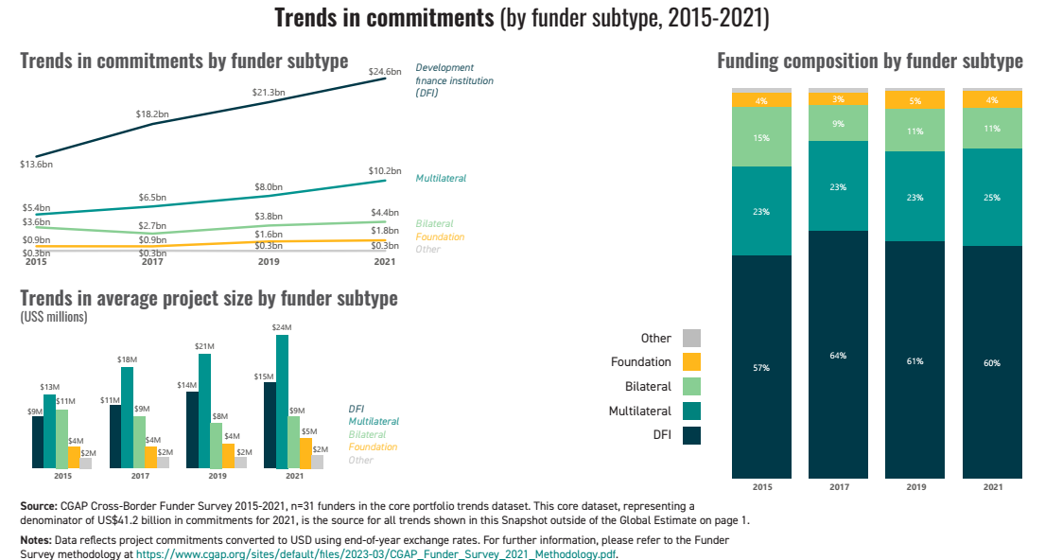

Trends negli impegni assunti (per sottotipo di finanziatore, 2015-2021).
Fonte: CGAP Cross-Border Funder Survey 2015-2021.

Il grafico sotto riportato evidenzia la distribuzione geografica nel mondo dei finanziamenti in rassegna e il relativo ammontare.

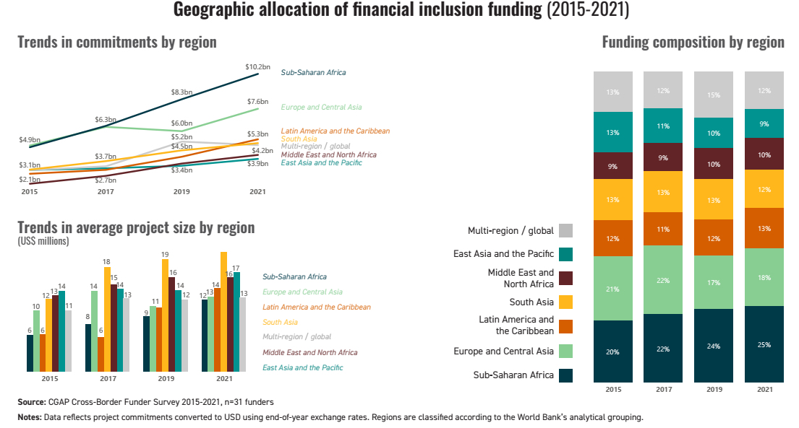
Distribuzione geografica dei finanziamenti per l’inclusione finanziaria (2015-2021).
Fonte: CGAP Cross-Border Funder Survey 2015-2021.
Il seguente grafico riporta la composizione degli strumenti a cui si è fatto ricorso ed evidenzia gli impegni per progetto convertiti in USD utilizzando i tassi di cambio di fine anno.
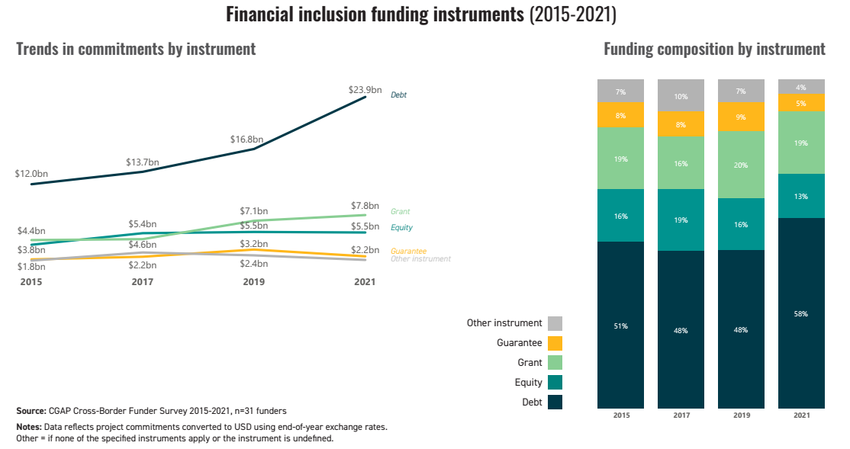
Strumenti di finanziamento per l’inclusione finanziaria (2015-2021).
Fonte: CGAP Cross-Border Funder Survey 2015-2021.

Il grafico sotto riportato evidenzia la destinazione e la composizione dei finanziamenti, nonché l’andamento della dimensione dei progetti.

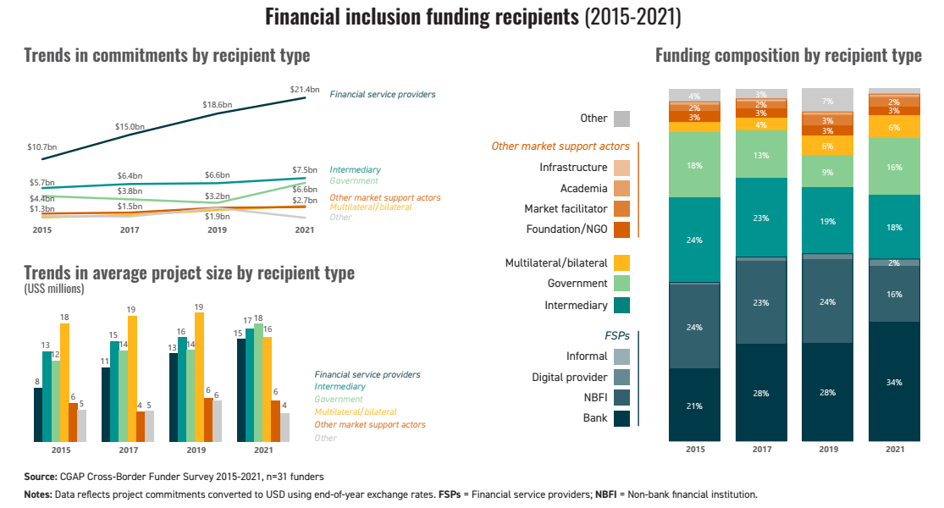
Destinatari dei finanziamenti per l’inclusione finanziaria (2015-2021).
Fonte: CGAP Cross-Border Funder Survey 2015-2021.
Il grafico sottostante mostra gli impegni per finalità di finanziamento e il numero di progetti per tema.
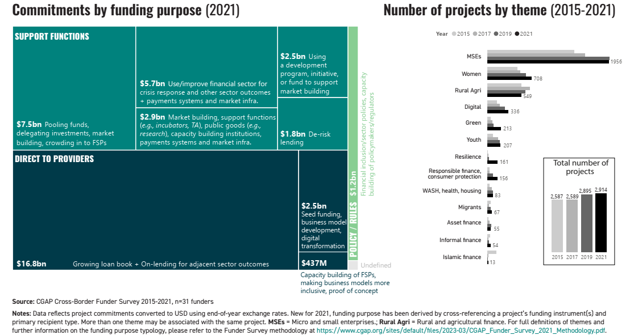
Impegni per finalità di finanziamento (2021) e numeri di progetti per tema (2015-2021).
Fonte: CGAP Cross-Border Funder Survey 2015-2021.

Dall’ultimo rapporto del Fondo Monetario Internazionale “Financial Access Survey 2023, Trends and Development” emerge che le istituzioni di microfinanza continuano a sostenere microprestiti e depositi; il mercato della microfinanza è rimasto resiliente nonostante le crisi economiche e sanitaria globali registrate negli ultimi anni, compresa l’annualità 2022.
Il numero di conti di deposito di microfinanza è aumentato nella maggior parte delle economie a reddito medio tra il 2020 e il 2022; in aggiunta, il numero di conti di prestito di microfinanza è aumentato di più rispetto ai conti di prestito delle banche commerciali in paesi come l’Albania, Bangladesh e Georgia nello stesso periodo. Alcuni dei fattori chiave per il crescente utilizzo dei servizi di microfinanza includono una maggiore disponibilità di microfinanza nelle piattaforme di pagamento digitali e mobili, una domanda sostanziale di finanziamenti a breve termine e su piccola scala tra clienti a basso reddito e PMI, e iniziative governative che incoraggiano l’uso della microfinanza.

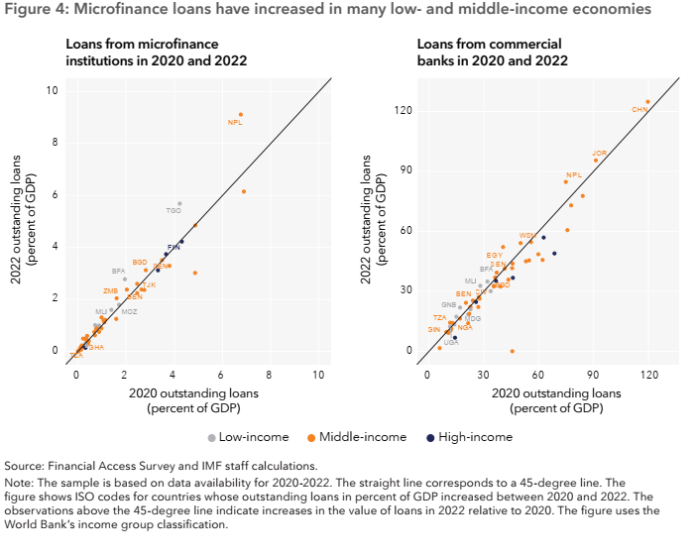
Prestiti da istituzioni di microfinanza e prestiti da banche commerciali nel 2020 e 2022.
Fonte: Financial Access Survey and IMF staff calculations.

Dall’analisi del rapporto FAS si rileva un divario di genere persistente nell’accesso finanziario; l’inclusione finanziaria rappresenta un fattore essenziale per la crescita economica, in quanto l’accesso ai servizi finanziari consente la possibilità di risparmiare e investire o di avviare di avviare un’impresa.
L’inclusione finanziaria delle donne è fondamentale ai fini del loro l’empowerment economico (Women’s World Banking 2023, CGAP 2021b). L’ accesso ai servizi finanziari consente alle donne di avere un maggiore controllo risorse, influendo sul conseguimento di migliori risultati socioeconomici; resta comunque evidente un divario di genere nell’accesso finanziario attribuibile a una serie di barriere di genere, anche di tipo strutturali, come i vincoli giuridici e normativi, le norme sociali e la minore partecipazione al mercato del lavoro da parte delle donne (Innovations for Poverty Action 2017).
I dati FAS disaggregati per genere rilevano i livelli di esclusione finanziaria delle donne a causa di siffatte persistenti barriere.
Sebbene i dati FAS disponibili suggeriscano che in molti paesi un numero maggiore di uomini e donne ha avuto accesso ai conti bancari nel 2022, il grado di diffusione dei conti bancari tra le donne rimane significativo inferiore a quello degli uomini in alcune economie come Bangladesh, Giordania, Pakistan e Zambia. In termini di valore dei depositi in percentuale del PIL, le donne detengono depositi significativamente più bassi rispetto agli uomini in alcune economie e il divario di genere è sostanziale (ad esempio, Albania, Bangladesh e Giordania). Sebbene in alcuni paesi si registri un lieve assottigliamento del divario di genere, a questo non corrisponde un maggiore accesso e utilizzo dei finanziamenti per le donne. Ad esempio, in India, il divario di genere nel valore dei depositi in essere è diminuito nel 2022, ma ciò è dovuto in gran parte a un calo dei depositi di proprietà maschile, piuttosto che a un aumento dei depositi di proprietà femminile.

Il grafico sottostante evidenzia il maggiore divario di genere dei depositi rispetto ai prestiti.
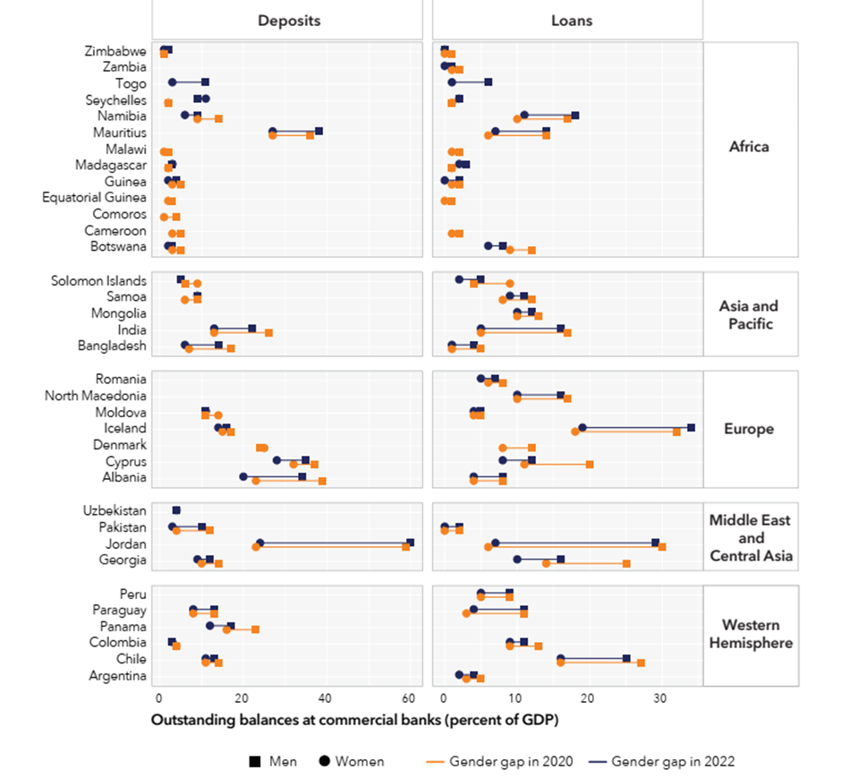
Maggior divario di genere nei prestiti in essere rispetto ai depositi.
Fonte: Financial Access Survey and IMF staff calculations.

I dati FAS rivelano altresì che il valore eccezionale dei depositi e dei prestiti di microfinanza nei paesi a basso e medio reddito è in aumento dal 2020 in contrasto con la riduzione complessiva dei depositi e prestiti delle banche commerciali. L’importo in essere dei prestiti di microfinanza come quota di PIL è aumentato in oltre il 50% delle economie del campione, così come i prestiti delle banche commerciali sono diminuiti in quasi il 70% delle economie del campione tra il 2020 e il 2022. In Africa, molti istituti di microfinanza hanno ampliato il proprio portafoglio crediti per servire le MPMI, sostenuti dalla resilienza del settore, nonostante l’inasprimento delle condizioni finanziarie.
L’utilizzo dei conti bancari continua ad aumentare mentre il valore dei depositi e dei prestiti in essere rispetto al PIL è diminuito in alcune regioni. Di seguito i principali dati di riferimento.

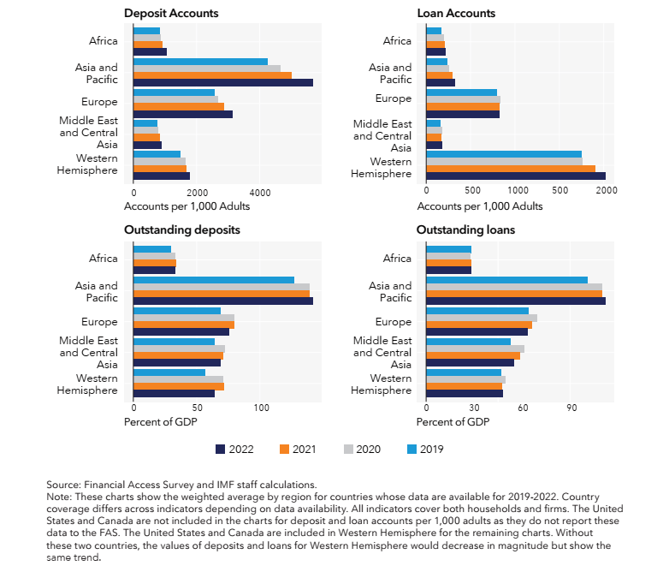
Conti di deposito e di prestito.
Fonte: Financial Access Survey and IMF staff calculations.

Per un’analisi del quadro europeo, si riporta un grafico tratto da “Microfinance in Europe: Survey Report 2022”, relativo al numero delle istituzioni di microfinanza nei singoli Stati europei.
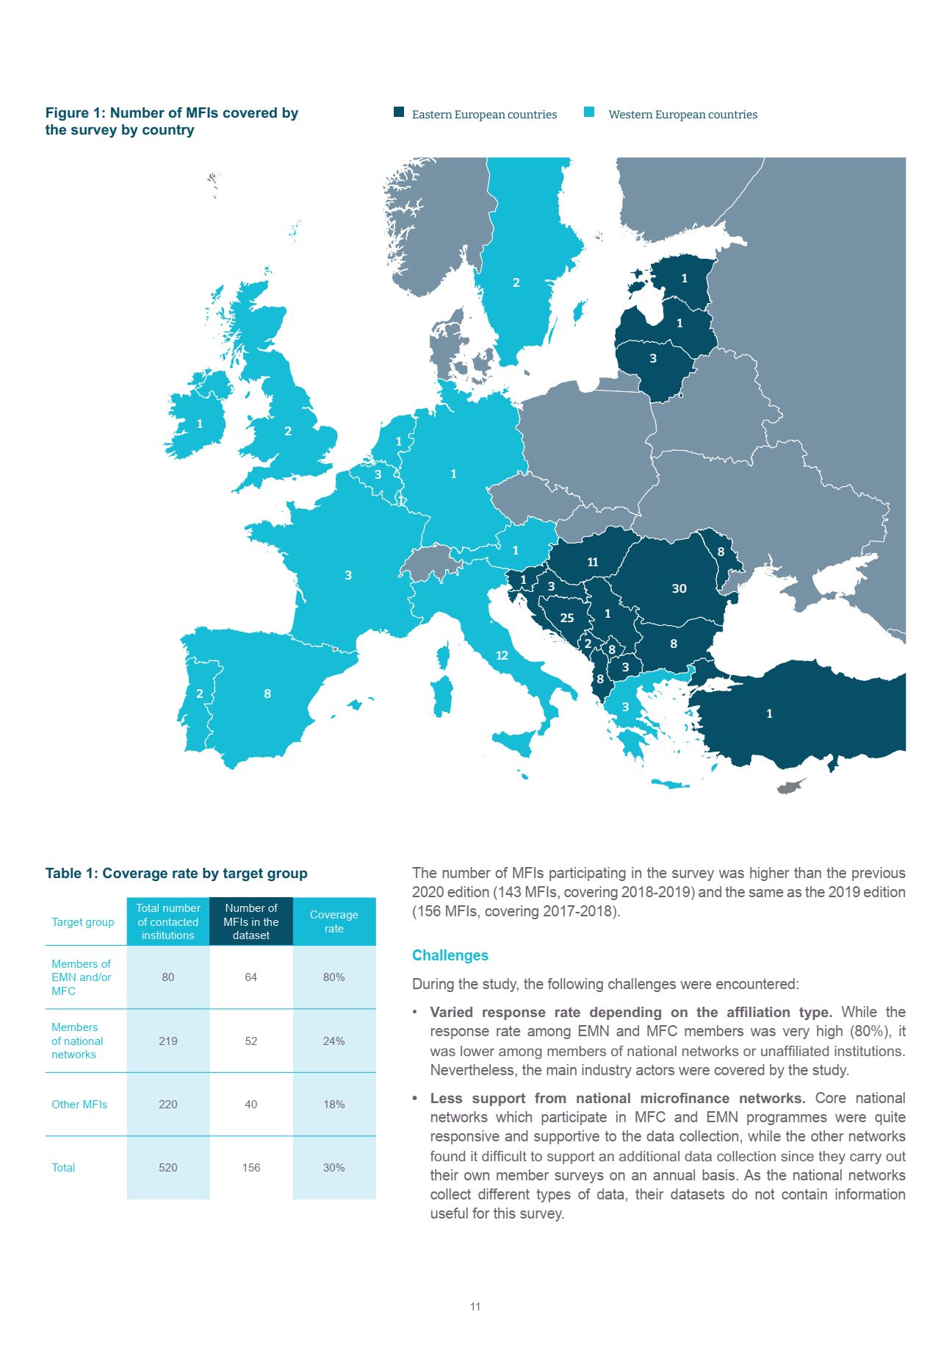
Numero di MFIs per singolo Paese.
Fonte: European Microfinance Network, Microfinance in Europe: Survey Report (2022 edition).

La figura seguente riporta il portafoglio dei prestiti delle cooperative di credito operanti in Europa al mese di dicembre 2020.
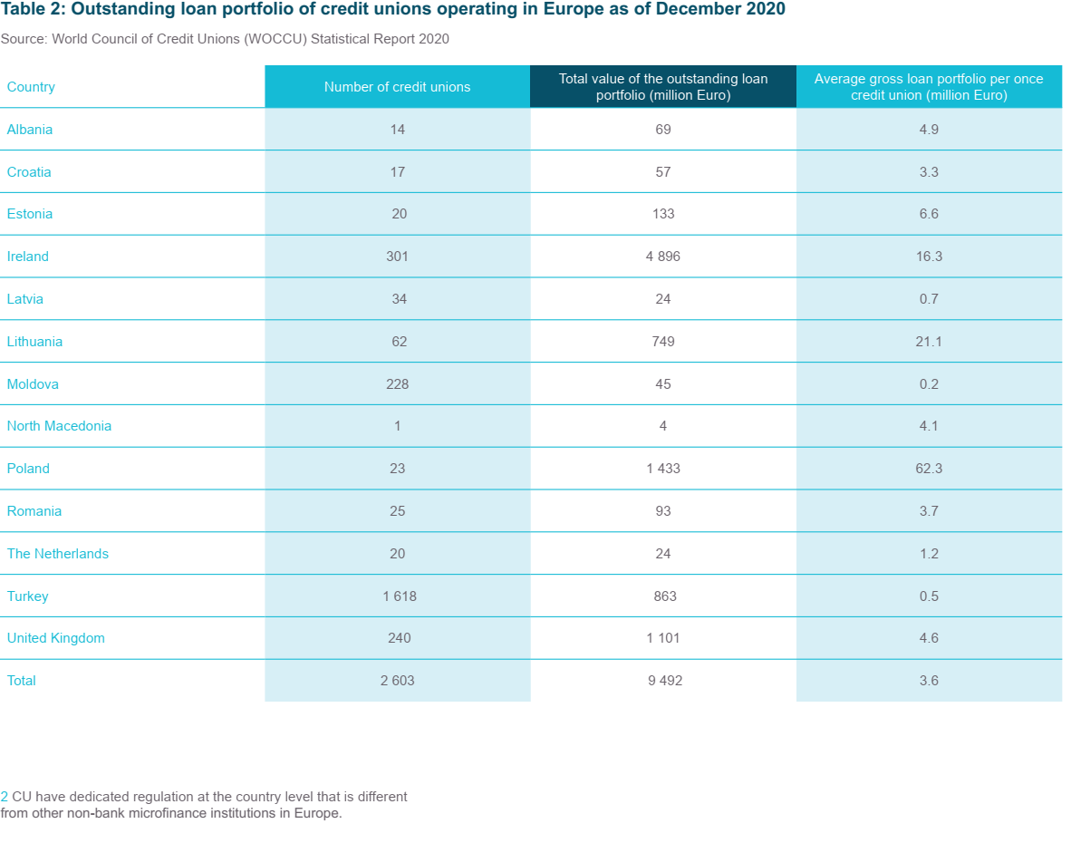
Portafoglio prestiti in circolazione delle cooperative di credito operanti in Europa al dicembre 2020.
Fonte: World Council of Credit Unions (WOCCU) Statistical Report 2020.
Il report rileva che il settore della microfinanza in Europa appare alquanto diversificato; i servizi di microfinanza sono forniti da vari tipi di istituzioni che operano in diversi regimi normativi.
Le cooperative di credito sono le entità giuridiche più numerose che forniscono microprestiti; sono censite oltre 2600 cooperative di credito in 13 Paesi che possiedono un portafoglio complessivo di prestiti superiore a 9 miliardi di euro; sono utilizzate da persone a basso reddito per opportunità di risparmio, microprestiti e servizi di trasferimento di denaro.
Sempre lo studio in esame attesta che il settore si è ripreso dagli effetti della pandemia; non sono stati registrati grandi cambiamenti in termini di composizione degli operatori del settore, dei prodotti e servizi offerti ovvero dei gruppi target serviti. Le tre principali tipologie istituzionali (ONG, NBFI e cooperative di credito) hanno continuato a essere presenti sul mercato con lo stesso numero di operatori dislocati prima della pandemia.
Nonostante si sia registrato un rallentamento delle erogazioni nel corso del 2020 per il 62% delle IFM, la maggior parte delle IFM (circa il 68%) non solo è tornata ai livelli di impieghi pre-pandemia ma ha addirittura aumentato, rispetto al 2019, i volumi dei prestiti nel 2021
Alla conclusione del 2021, il valore del portafoglio totale di microprestiti ha raggiunto i 4,3 miliardi di euro e il numero di mutuatari attivi era di 1,4 milioni. Le donne e le popolazioni rurali sono rimasti i due gruppi target principali, ciascuno dei quali costituisce il 43% dei mutuatari attivi. Anche se i migranti e i rifugiati fanno parte di una piccola quota di mutuatari (9%), molte IFM sono interessate a espandere il coinvolgimento di questo gruppo target e fornire loro servizi di microfinanza.
Sono state registrate le diverse tendenze osservate nelle precedenti iterazioni del mercato della microfinanza. Il segmento dei prestiti personali continua a crescere più velocemente rispetto ai prestiti alle imprese, sia in termini di valore lordo del portafoglio prestiti (13% contro una crescita dell’8%) e di numero di mutuatari attivi (8% contro una crescita del 5%).
La tendenza alla digitalizzazione, accelerata dal blocco e dalla necessità di lavorare da remoto e di comunicare con i clienti, ha condotto all’implementazione di nuovi strumenti digitali. Circa l’84% delle IFM dispone di soluzioni digitali che supportano i clienti nel richiedere, gestire o rimborsare un prestito.
Con una grande propensione alla crescita, le IFM ritengono che le scarse capacità dei clienti siano il principale ostacolo allo sviluppo del settore della microfinanza. I redditi bassi e i redditi instabili, le limitate capacità finanziarie e le scarse competenze digitali dei clienti sono percepite da molte IFM come le principali sfide da affrontare. La maggior parte delle IFM continua a sostenere i propri clienti nello sviluppo delle loro capacità imprenditoriali e finanziarie, offrendo servizi non finanziari.
Nonostante le aspettative attese dalla digitalizzazione, la modalità di erogazione dei servizi non finanziari e l’assistenza diretta alla persona, rappresenta ancora il modo più comune di fornire servizi non finanziari (> 80% delle IFM); l’assistenza individuale o il supporto di gruppo a mezzo di canali virtuali è fornita solo dalla metà delle IFM, mentre le piattaforme online self-service sono messe a disposizione dei clienti da poco più di un terzo di quest’ultime.
Nonostante le molteplici sfide, le IFM rimangono positive e ottimiste sul futuro; un anno dopo l'inizio della pandemia di “COVID-19”, circa l'80% delle IFM valutano la loro situazione come buona o molto buona e il 71% delle IFM ritiene che l’attività migliorerà nei prossimi 12 mesi.
Molte IFM in Europa sono già impegnate nella transizione verde e sono del tutto o in parte conformi, dal punto di vista climatico, ai finanziamenti verdi sostenibili. La responsabilità ambientale, obiettivi o processi ambientali fanno parte della strategia istituzionale di quasi il 40% delle IFM. Sebbene un numero minore di IFM (33%) riporti i propri indicatori di performance ambientale, ben il 55% monitora e gestisce l'impatto negativo delle proprie operazioni.
Il monitoraggio dell’impatto ambientale dei clienti e l'inclusione di tali dati nella valutazione del credito sono meno spesso praticati dalle IFM in Europa (27% delle IFM) mentre quello delle vulnerabilità ambientali dei clienti è applicato solo dal 15% delle istituzioni.
Sebbene più del 70% delle IFM finanzi le tecnologie ecocompatibili dei propri clienti, solo il 26% lo fa attraverso prodotti di prestito dedicati. La domanda più alta è attualmente quella di finanziare soluzioni per l'efficienza energetica e l'energia rinnovabile, e si prevede che questo segmento del credito verde crescerà ulteriormente.
Per quanto riguarda l’Italia, si evidenziano i dati di seguito riportati.
La popolazione residente in Italia al 1° gennaio 2023 è di 58 milioni e 851mila unità, 179mila in meno rispetto alla precedente annualità, per una riduzione pari al 3‰ (Fonte Istat).
In relazione all’esclusione finanziaria (che in un’accezione generica, può essere definita come l’impossibilità o la riluttanza per alcuni soggetti – individui o imprese – di accedere a servizi finanziari basilari, quali conti correnti e di deposito, prestiti, servizi assicurativi e di pagamento), il 4,4% delle famiglie italiane ovvero 1,1 milioni di nuclei familiari, che corrispondono a 2,3 milioni di persone, non dispone di un conto corrente o di deposito bancario, né di un conto postale. Il quadro di esclusione finanziaria è molto più grave al Sud con il 55,7% (Isole 22,5%, Nord Ovest 8,6%, Nord est 7,6%, Centro 5.6%. (Fonte Banca d’Italia, 2020).
Nel 2022, gli sportelli bancari attivi in Italia erano 20.986.
Oltre quattro milioni di italiani abitano in Comuni dove non è presente alcuna filiale bancaria: il 6,3% della popolazione del Nord, il 4,6% della popolazione del Centro e il 20,4% di quella del Sud e delle Isole.
Soltanto il 45% della clientela sfrutta i canali digitali delle banche.
Per quanto attiene alle attività di microcredito in Italia, la tabella sottostante dettaglia le operazioni realizzate dal lavoro di promozione di 130 operatori nei confronti di 15.679 beneficiari, per un ammontare complessivo di circa 214 milioni di euro (Fonte: Fondazione Finanza Etica, Rapporto sull’Inclusione finanziaria e Microcredito – Rapporto 2022).
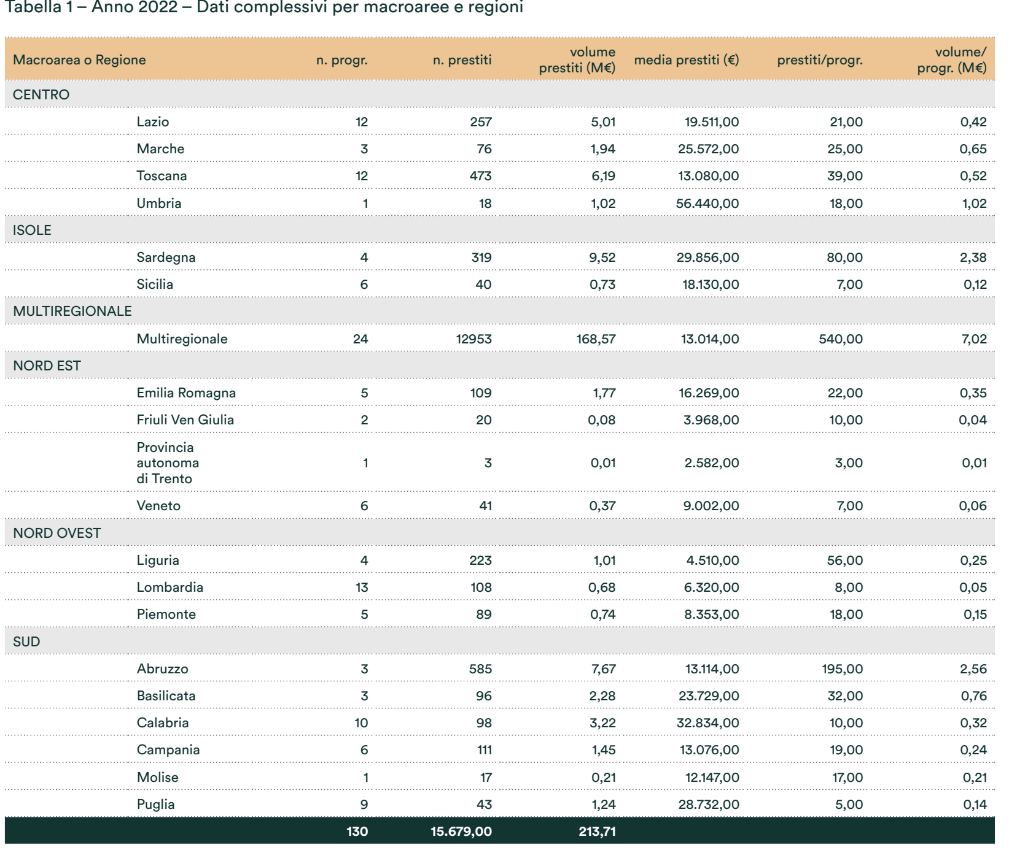Fonte: Fondazione Finanza Etica, 4° Rapporto sull’Inclusione finanziaria e 16° Rapporto sul Microcredito in Italia.

La distribuzione dei 130 programmi di microcredito in base all’ambito territoriale è riportata nel grafico 2.1, mentre la distribuzione dei 15.679 prestiti è mostrata nel grafico 2.2 (Fonte: Fondazione Finanza Etica, Rapporto sull’Inclusione finanziaria e Microcredito – Rapporto 2022).
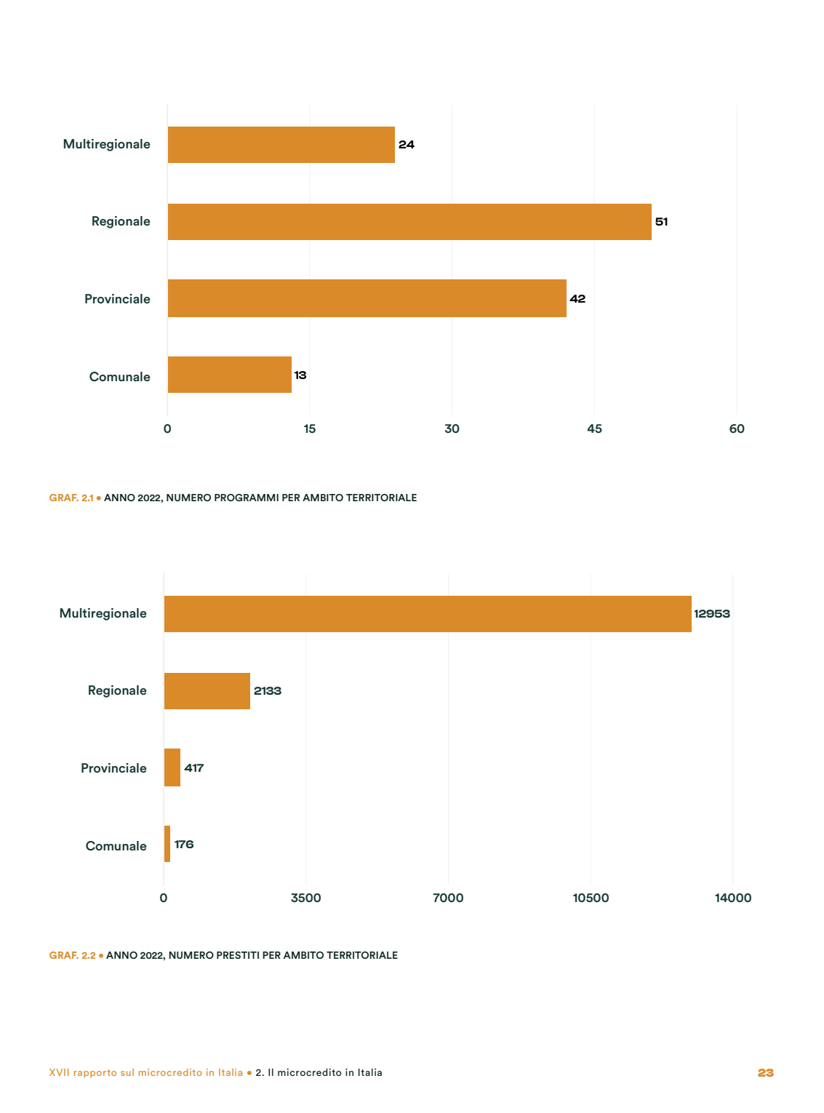
Fonte: Fondazione Finanza Etica, 4° Rapporto sull’Inclusione finanziaria e 16° Rapporto sul Microcredito in Italia.
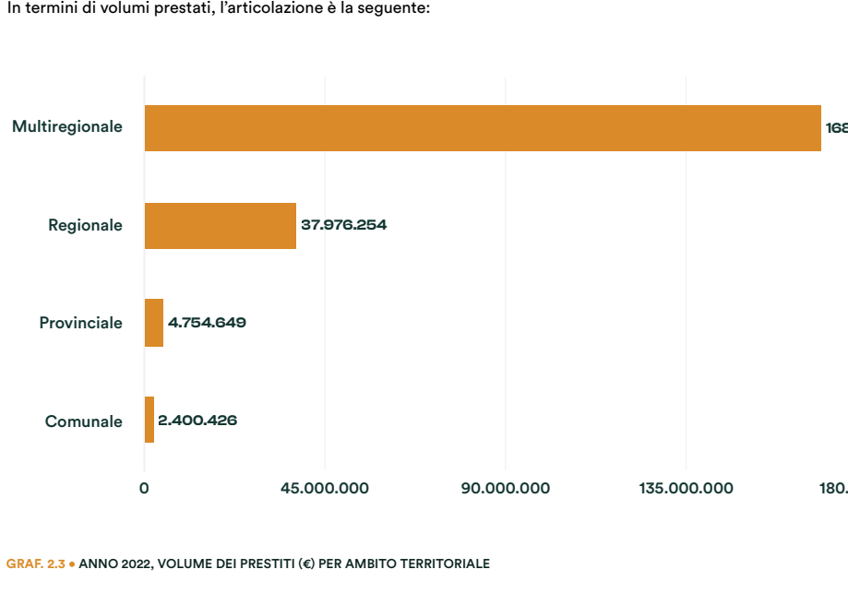
Fonte: Fondazione Finanza Etica, 4° Rapporto sull’Inclusione finanziaria e 16° Rapporto sul Microcredito in Italia.
Nel grafico successivo 2.4 sono riportati i numeri di prestito per classe dimensionale.

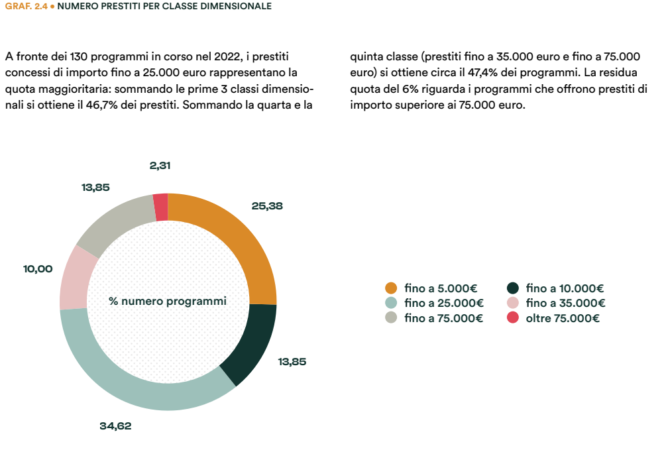
Fonte: Fondazione Finanza Etica, 4° Rapporto sull’Inclusione finanziaria e 16° Rapporto sul Microcredito in Italia.
Infine, nell’ulteriore tabella, sono riportati il numero dei programmi di prestito per le startup e il lavoro autonomo con il relativo dettaglio delle operazioni.

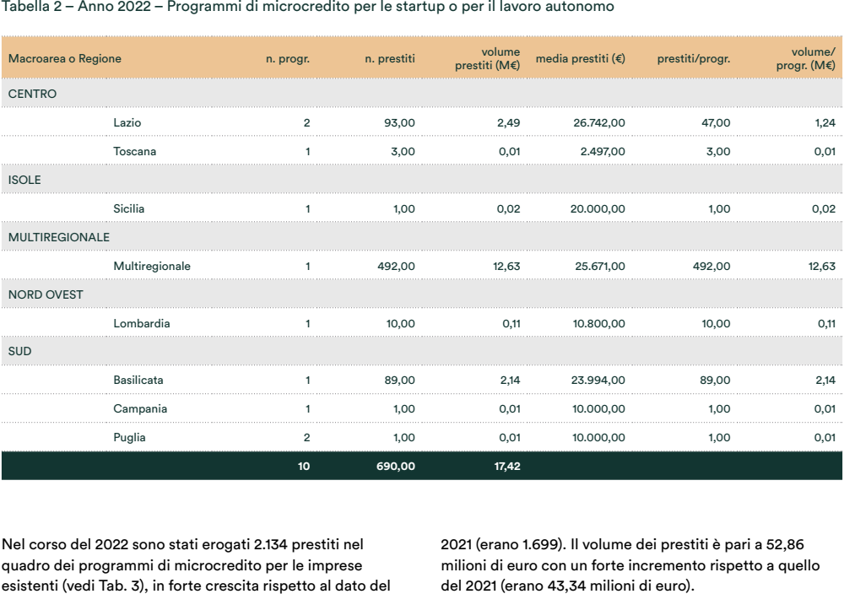
Fonte: Fondazione Finanza Etica, 4° Rapporto sull’Inclusione finanziaria e 16° Rapporto sul Microcredito in Italia.
4.b. LA CRITICITA’ DELLE RISORSE

Le Istituzioni di microfinanza sono nate essenzialmente con lo scopo originario di sostenere aiuti finanziari fondati, quasi esclusivamente, sull’erogazione di prestiti per le persone povere, per soddisfare programmi umanitari e, in genere, per lo sviluppo locale.
La creazione e la diffusione nel tempo delle MFI, soprattutto nei Paesi in via di sviluppo su iniziativa di organizzazione statali, nonostante la nascita di diverse ONG e l’istituzione di fondazioni e associazioni con scopi filantropici e caritatevoli che ne assicurano i finanziamenti, non garantisce alle stesse Microfinance Institutions, la possibilità di sostenere le iniziative che perseguitano in piena autonomia finanziaria. Infatti, uno dei principali problemi per la crescita del microcredito è legato alla sostenibilità dei progetti delle Istituzioni di Microfinanza (MFI), cioè alla capacità delle stesse di perseguire la mission in piena autonomia e con risorse proprie, affrancandosi dalla dipendenza dei finanziamenti che ricevono a titolo gratuito (sovvenzioni o donazioni) e da prestiti concessi a condizioni agevolate, costituiti, essenzialmente, da:
■ sovvenzioni per il rafforzamento delle capacità istituzionali;
■ contributi per coprire carenze operative:
■ contributi per prestiti in conto capitale o capitale;
■ prestiti agevolati per finanziare i prestiti;
■ linee di credito;
■ garanzie per fondi commerciali,
oltre all’assistenza tecnica.
Alle difficoltà già segnalate, si deve aggiungere la circostanza che in molti Paesi, i governi locali impongono formalmente alla MFI di fornire uno stock del loro portafoglio o di un certo volume di beni della loro attività a segmenti informali o più poveri della società o ad alcuni settori economici. Per assicurare questi impegni supplettivi, vengono creati sportelli speciali nelle banche commerciali o vengono fornite linee di credito riscontate. Nella maggior parte dei casi, gli stanziamenti settoriali non funzionano perché non sostenuti da incentivi commerciali. Molti istituti preferiscono assoggettarsi alle penalità previste piuttosto che e adempiere ai propri obblighi.
Sul tema dell’autonomia dalle donazioni e dai sostegni esterni Morduch (1999) mette in evidenza che la finalità del microcredito è rappresentata dalla capacità di utilizzare con efficacia i fondi a disposizione, prescindendo dalla loro fonte.
La sostenibilità implica la possibilità di garantire alle MFI uno stato di sopravvivenza nel lungo termine, avendo riguardo, tra l’altro che i prestiti di importo limitato sono troppo onerosi e di scarsa redditività.
È da considerare, infatti che i principali ricavi delle MFI, sono costituiti principalmente dagli interessi su prestiti ed è proprio sulla determinazione dei tassi di interesse da applicare l’aspetto su cui può trovare appoggio, tra l’altro, la ricerca sulla sostenibilità delle MFI, come sostengono Gibbons e Meehan (2000). La concessione di finanziamenti non supportati da adeguati tassi di interesse, in un quadro di sostegni finanziari ridotti, induce a crisi di liquidità e può comportare la decretazione dello stato di decozione della MFI.
Le indicazioni di miglioramento suggerite (Gonzalez-Vega e altri, 1998) indirizzano a una diversa strutturazione delle MFI, che ai fini della loro sostenibilità, e superare le sfide dovrebbero revisionare la gestione organizzativa, aprendola a diverse risorse di approvvigionamento anche da privati, rafforzare il recupero delle insolvenze, allargare la platea della clientela, rivedere la gestione dei costi e dei tassi e procedere all’ampliamento dell’offerta dei servizi erogati.
La microfinanza sostenibile è a vantaggio di istituzioni finanziarie commerciali che forniscono erogazioni ai poveri economicamente attivi a tassi di interesse adeguati alla copertura di tutti i costi e i rischi, oltre che ad assicurare un profitto (Robinson, 2009). Sono diffusi molti tipi di programmi di microcredito e microrisparmio di successo. La sostenibilità e la redditività delle istituzioni di microfinanza di impronta commerciale riverberano alle economie locali i benefici dell’incremento produzione, generando, allo stesso tempo, nuove risorse disponibili per gli investimenti e il miglioramento del capitale proprio.
Per affrontare le difficoltà sempre crescenti della instabilità dei flussi derivanti dalle donazioni, alcune MFI, sotto la spinta di pervenire ad uno stato di autonomia finanziaria, hanno trasformato la propria natura di enti non profit avviando politiche di impiego alla stregua delle tradizionali imprese commerciali.
È il caso del Banco Comportamos, una banca messicana che rappresenta la più grande istituzione di microfinanza dell’America Latina: il 20 aprile 2007 ha lanciato sul mercato azioni per un ammontare pari al 30% della proprietà, sottoscritte dagli investitori per un valore pari a 13 volte la quantità offerta. Il prezzo delle azioni è aumentato ulteriormente del 22% il giorno della quotazione. L’operazione ha rappresentato la svolta ufficiale del microcredito verso il mondo della finanza e delle banche commerciali, stimolando la spinta all’afflusso di capitali privati al settore della microfinanza.
L’IPO di Compartamos non è stata la prima nel campo della microfinanza, anche se è stata l’operazione di maggior rilievo; in precedenza erano state avviate le IPO di Bank Rakyat Indonesia e di Equity Bank, in Kenia.
Gli stimoli del cambiamento, ovvero all’apertura ai circuiti finanziari commerciali, si propagano tra le Istituzioni di microcredito, le quali si stanno rilevando un ottimo investimento per gli investitori privati che speculativamente sono alla ricerca di asset per l’impiego delle proprie risorse finanziarie.
Uno studio sulla microfinanza della Luiss Business School in collaborazione con la Mikro Kapital, curato dal Prof. Raffaele Oriani, Associate Dean della Luiss Business School, ha esplorato le prospettive della microfinanza come una nuova “asset class” redditizia.
L’analisi che emerge dal paper evidenzia l’esistenza di un mercato potenziale ampio e in crescita e la presenza di investitori istituzionali privati (Microfinance Investment Vehicles, MIV).
I rendimenti previsti sono caratterizzati da una combinazione rischio-rendimento peculiare e da una volatilità molto bassa. Le attese auspicate designano la microfinanza come una specifica asset class in un mercato che supera ormai i 100 miliardi di dollari.
Precedentemente, nel 2015 erano stati investiti 70 miliardi di dollari, per complessivi 200 milioni di soggetti finanziati, con un’aggiunta, nel 2016, di ulteriori 37 miliardi, facendo attestare al 9% l’incremento degli investimenti rispetto a quelli del 2015. La stima del trend di crescita prevista dagli analisti si aggira ad un aumento dei finanziamenti del 15% nell’arco temporale 2016-2020.
Dal rapporto pubblicato da Symbiotic, una delle principali piattaforme di accesso al mercato degli investimenti ad alto impatto, e pubblicato dal Sole 24 Ore, si rileva che una quota rilevante degli investimenti (13,5 miliardi a fine 2017, con un incremento media annua delle attività gestite del 22% fra il 2006 e il 2016) sia gestita utilizzando i Veicoli Indipendenti di Investimento (Microfinance Investments Vehicles, Miv). Tale circostanza appare favorevole al mercato del microcredito in una prospettiva ritenuto inserito nel contesto degli asset class.
I dati esposti rilevano anche che nel tempo, la platea degli investitori si sia evoluta e che la prevalenza del denaro pubblico si stata sostituita progressivamente da fondi di provenienza privata: il 52% da investitori istituzionali, il 28% da soggetti retail e il 20% dagli investitori pubblici.
Si ha notizia anche della prima cartolarizzazione di Microcredito di Impresa, strutturata da Illimity Bank e realizzata sul mercato italiano avente ad oggetto crediti per un valore massimo di circa 85 milioni di euro derivanti da finanziamenti erogati a “microimprese”.
L'operazione è stata realizzata tramite l’emissione, da parte della società veicolo BEATRIX SPV S.R.L. (costituita ai sensi della legge 130/1999) di due classi (senior e junior) di titoli asset-backed a ricorso limitato con struttura c.d. “fungible notes” che sono stati sottoscritti da illimity e da Microcredito di Impresa.
Si tratta della prima operazione di cartolarizzazione realizzata da Microcredito di Impresa e di una delle prime cartolarizzazioni realizzate sul mercato italiano aventi ad oggetto crediti derivanti da finanziamenti erogati a "microimprese".

4.c. IL CARRY TRADE APPLICATO AL MICROCREDITO: ESITO DI UNA RICERCA

Il carry trade è un’operazione speculativa finanziaria (trading) che consiste nel prendere a prestito capitali in una data valuta per investire gli stessi in strumenti finanziari denominati in altre valute e comunque con un rendimento superiore al costo del finanziamento.
Il profitto è costituito dalla differenza tra il rendimento e il costo dell’investimento.
La ricerca trae spunto dagli studi e dall’elaborazione scientifica del Prof. Carmelo Intrisano e dalla Prof.ssa Anna Paola Micheli dell’Università di Cassino e del Lazio Meridionale – Dipartimento di Economia e Giurisprudenza, ai quali porgo i ringraziamenti per l’attenzione e la disponibilità che mi hanno dedicato.
“Se pratichi un tasso di interesse annuo dell’80% negli USA vieni chiamato usuraio; se pratichi lo stesso tasso di interesse in America Latina o in Africa puoi essere considerato un’associazione caritatevole per la lotta alla povertà”. Karlan e Zinman (2007).

I.1. La strategia carry trade e il pay-off nel microcredito

In linea generale il carry trade è l’operazione realizzata da un investitore internazionale che prende in prestito denaro in mercati caratterizzati da bassi tassi di interesse per investire in asset finanziari di mercati in cui il costo del denaro è maggiore; affinché sia profittevole, l’operazione deve consentire di ripagare il debito e conseguire un premio di rendimento congruo rispetto al rischio assunto. Tale scelta strategica genera dei pay-off positivi con un profilo per il rischio scomponibile in due parti: il home risk premium che compensa per il rischio Paese e il carry trade risk premium che remunera per il rischio globale.
La principale spiegazione attribuita agli elevati pay-off risiede nel fatto che essi servono a compensare i diversi elementi di rischio. È stato dimostrato (Burnside, Eichenbaum, Kleshchelski, Rebelo, 2008) che le misure tradizionali di rischio non riescono a spiegare i rendimenti del carry trade, attesa l’assenza di una relazione statisticamente significativa con i pay-off. Il carry trade, in quanto attività di arbitraggio, poggia sulla negazione del principio della parità coperta dei tassi di interesse, secondo cui ogni investitore può scegliere se investire nel mercato domestico o in mercati esteri; in base a tale principio, infatti, se il tasso di interesse interno è diverso dal tasso di interesse sui mercati esteri, il tasso di cambio si aggiusterà in modo che il rendimento dell’investimento interno e il rendimento dell’investimento estero siano uguali per entrambe le valute.

Diversi autori hanno evidenziato la criticità della parità dei tassi di interesse (Hansen e Hodrick 1980), Fama (1984) Lustig and Verdelhan (2007, 2008) dimostrando che gli investitori realizzano extra rendimenti semplicemente detenendo obbligazioni in valuta con tassi di interesse più elevati dei tassi delle altre valute. Anzuini e Fornari (2011) forniscono prova della convenienza del carry trade nel breve periodo dovuta per lo più agli shock valutari che influenzano il livello dei differenziali dei tassi di interesse e il livello dei tassi di cambio.
Nell’ipotesi assunta nel presente lavoro, ossia che l’analisi è finalizzata alle strategie di investimento di un investitore che raccoglie risorse finanziarie sui mercati internazionali in euro, per impiegarle su operatori del microcredito dell’America Latina, è necessario accertare se le condizioni di carry trade giustificano un’operatività di questo genere. In altri termini occorre verificare che le perdite attese sul cambio siano più che compensate dagli utili attesi sul differenziale di tasso. Coerentemente con la gran parte delle evidenze empiriche in ambito finanziario, consideriamo i risultati medi come proxi dei risultati attesi.
Sotto il profilo metodologico, come tasso del microcredito è stata utilizzata la media dei tassi stimati sulla base delle informazioni acquisite per le singole società; per la Costa Rica e Panama, a causa dell’impossibilità nel reperire tali informazioni, si è fatto riferimento al tasso indicato nel Rapporto “Microfinanzas En América Latina Y El Caribe: El Sector En Cifras, FOMIN” (2013).
I pay-off attesi vengono determinati distinguendo la parte ottenuta dall’effetto cambio e la parte riconducibile all’effetto del differenziale di tasso di interesse, ossia:

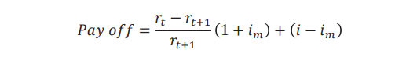

indicando con:

r_{t}; r_{t+1} i cambi al tempo t e t+1

i_{m} il tasso del microcredito

i il tasso di raccolta fissato al 9,5%
In particolare, il cambio genera sul pay-off finale un effetto diretto (r_{t}-r_{t+1} / r_{t+1}) e un effetto indiretto (r_{t}-r_{t+1} / r_{t+1}) i_{m} attraverso il tasso di interesse sul microcredito. Al contrario il differenziale di tasso determina soltanto l’effetto (i – i_{m}).
La misura ipotizzata per il tasso di raccolta è straordinaria rispetto ai normali rendimenti obbligazionari del periodo, poiché deve scontare il livello di rischio connesso con il microcredito. Quale periodo di indagine è stato considerato l’intervallo 2013-2014 e una serie di rilevazioni composta mediamente da cinquantadue operazioni di investimento con closing dopo un anno.

I.2. Argentina

L’analisi comparativa tra i dati storici del differenziale di tasso d’interesse e quelli del cambio, per il biennio 2013-2014, evidenzia un pay-off positivo medio del 6,27% prodotto dall’operatività con raccolta in euro ed impiego in peso argentino. Il risultato è da ascrivere a un effetto medio negativo del 55,50% generato dal cambio e, per la restante parte, ad un effetto medio del 61,77% determinato dal differenziale dei tassi; a sua volta quest’ultimo è da ricondurre al tasso medio del 71,27% rilevato sul microcredito, superiore al tasso di raccolta, ipotizzato nella misura del 9,50%.
In sintesi, il pay-off mostra una tendenza crescente ad eccezione dei primi periodi oggetto di osservazione; peraltro, lo stesso tasso sul microcredito è di circa 29 punti percentuali maggiore del tasso stimato sul lending ordinario. Sono stati rilevati anche picchi di tassi di interesse sul microcredito fino a 100 punti percentuali, mentre tassi più agevolati sono stati riscontrati, ad esempio, nell’istituzione finanziaria Fundación Pro Mujer Argentina che si occupa di prestiti alle sole donne. Infine, per quanto riguarda il cambio, come confermato dalla deviazione standard, il peso argentino risulta essere fra le più instabili, con una tendenza in ogni caso negativa, dovuto al continuo deprezzamento rispetto all’euro.

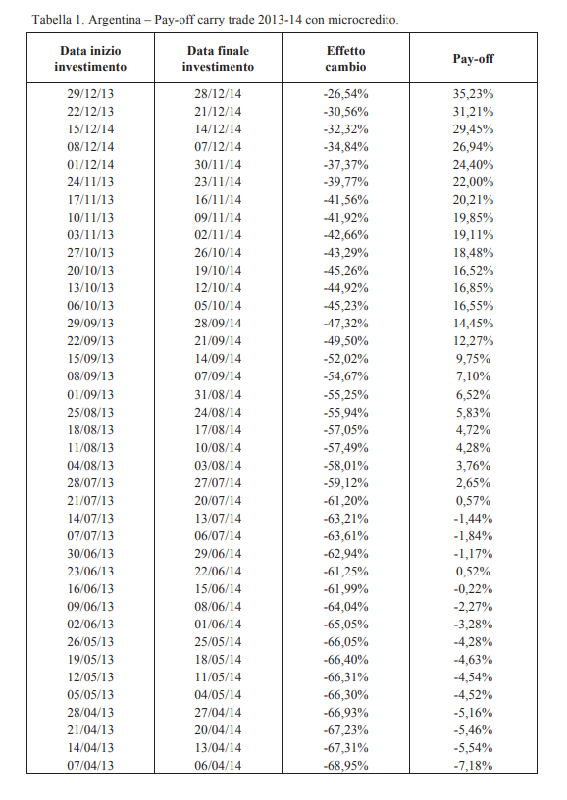

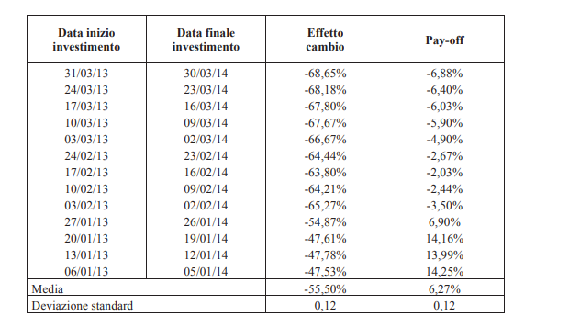

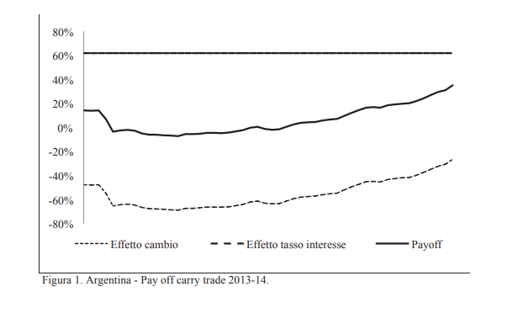

I.3. Bolivia

L’analisi comparativa tra i dati storici del differenziale di tasso d’interesse e quelli del cambio, per il biennio 2013-2014, evidenzia un pay-off positivo medio del 11,17% prodotto dall’operatività con raccolta in euro ed impiego in boliviano. Il risultato è da ascrivere ad un effetto medio del 0,76% generato dal cambio e, per la restante parte, ad un effetto medio del 10,41% determinato dal differenziale dei tassi. A sua volta quest’ultimo è da ricondurre al tasso medio del 19,91% rilevato sul microcredito, superiore al tasso di raccolta, ipotizzato nella misura del 9,50%.
Peraltro, lo stesso tasso sul microcredito è di circa 7 punti percentuali maggiore del tasso stimato sul lending ordinario. Infine, per quanto riguarda il cambio, si evince durante il periodo di osservazione un’inversione di tendenza: fino ad agosto 2014, la valuta boliviana rispetto all’euro si deprezza per poi invertire il segno nel periodo successivo.
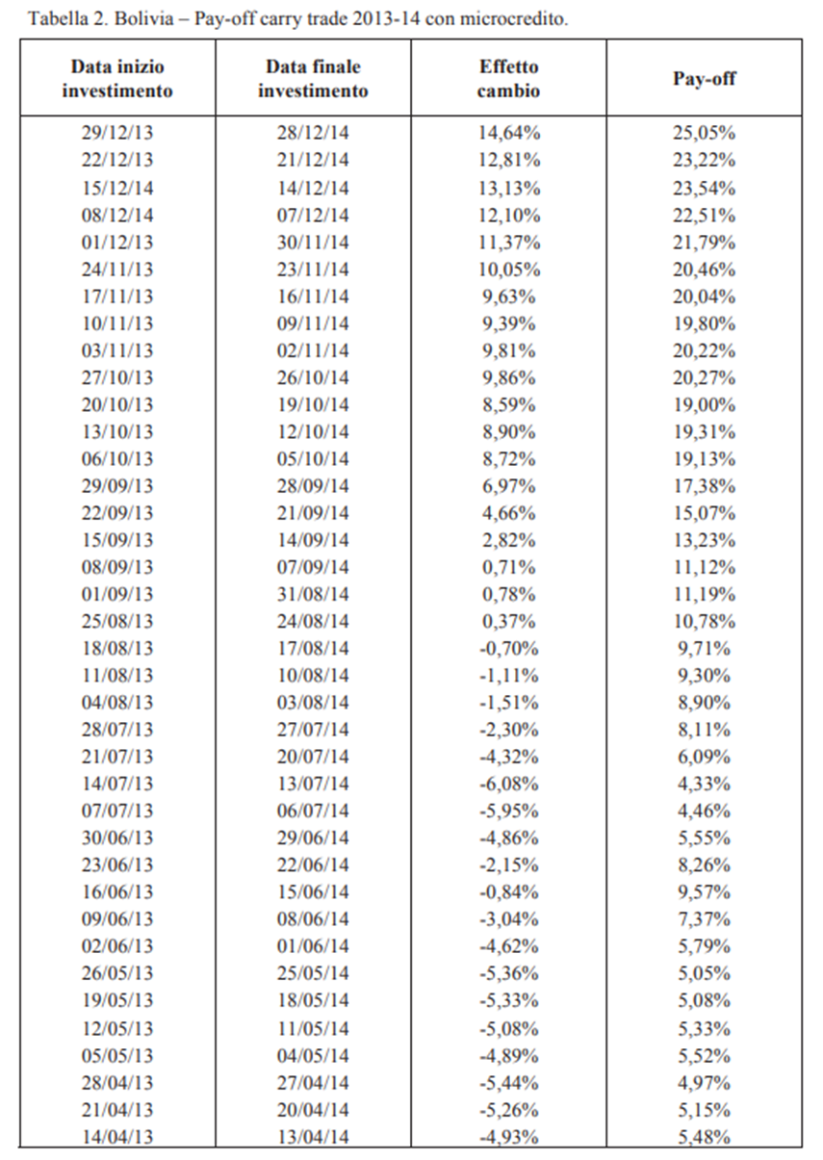

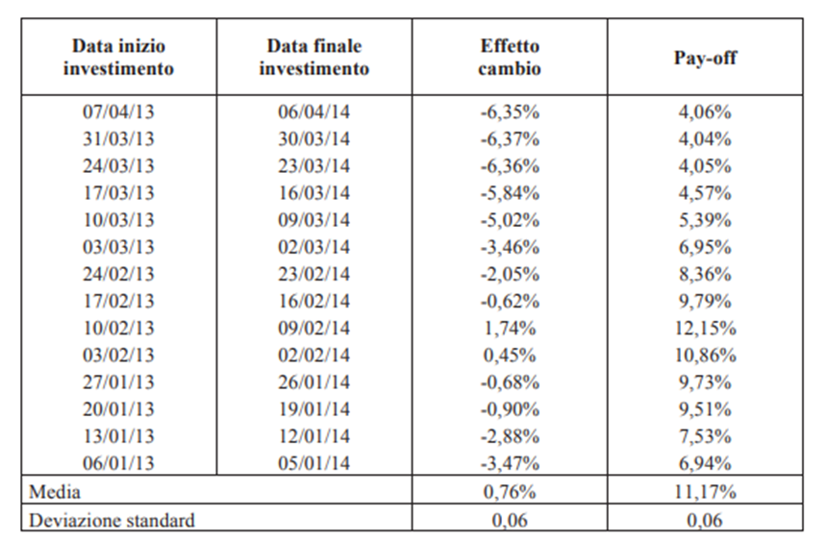
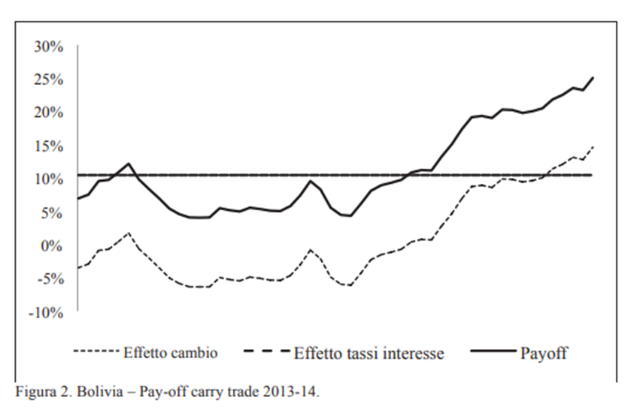

I.4. Brasile

Il microcredito del Brasile è condizionato dalla presenza di numerose banche pubbliche che applicano tassi di interessi agevolati intorno al 4-5%. Allo stesso tempo, non si rilevano tassi sul microcredito significativamente differenti dal credito ordinario; questi ultimi risultano comunque particolarmente alti e tali da giustificare un’operatività come quella prospettata, ancorché non propriamente qualificabile come finanziamento ad operatori del microcredito.
Su tali basi, l’analisi comparativa tra i dati storici del differenziale di tasso d’interesse e quelli del cambio, per il biennio 2013-2014, evidenzia un pay-off positivo medio del 7,84% prodotto dall’operatività con raccolta in euro ed impiego in real.
Il risultato è da ascrivere ad un effetto medio del 17,91% determinato dal differenziale di tasso d’interesse, solo in parte assorbito dall’effetto negativo medio del 10,07% generato dal cambio. A sua volta, il differenziale di tasso è da ricondurre al tasso medio del 27,41% rilevato sulla valuta domestica, superiore al tasso di raccolta, ipotizzato nella misura del 9,50%. Infine, il cambio, come confermato dalla deviazione standard risulta instabile, considerato che fino a luglio 2014 si è deprezzato su base annua per poi invertire il segno rispetto all’euro e mantenere questa tendenza per il resto del periodo.
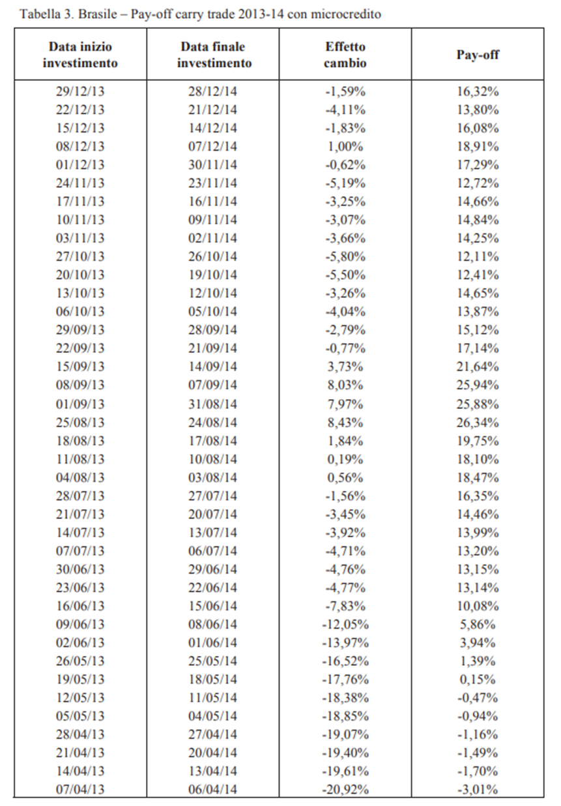
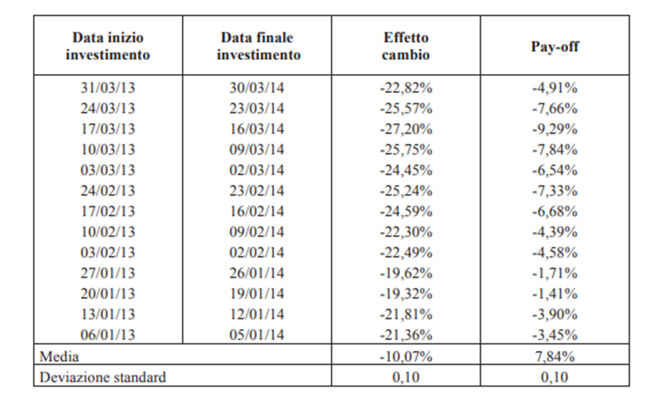
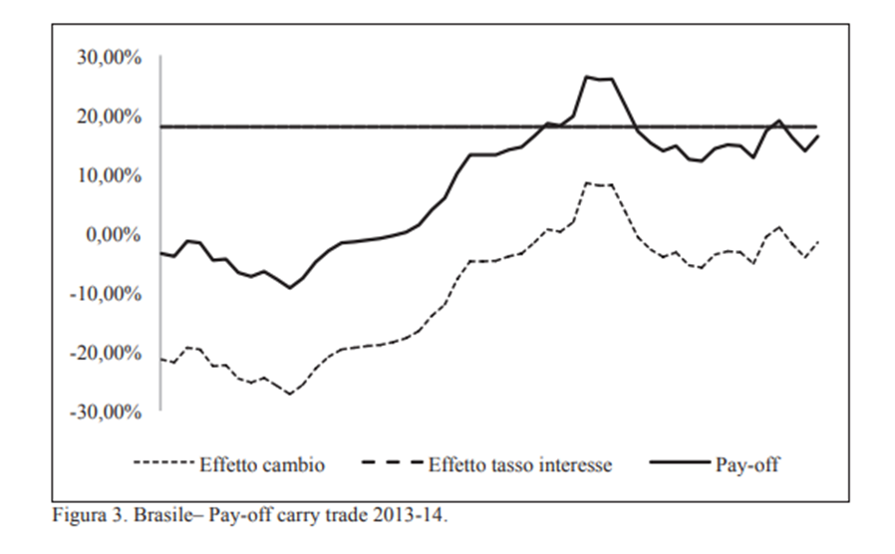

I.5. Cile

L’analisi comparativa tra i dati storici del differenziale di tasso d’interesse e quelli del cambio, per il biennio 2013-2014, evidenzia un pay-off positivo medio del 0,05% derivante dall’operatività con raccolta in euro ed impiego in peso cileno. Il risultato è determinato dal differenziale del 16,50% di tasso d’interesse, assorbito interamente dall’effetto negativo medio del 16,45% generato dal cambio. A sua volta il differenziale di tasso è da ricondurre al tasso medio del 26% rilevato sul microcredito, superiore al tasso di raccolta, ipotizzato nella misura del 9,50%.
Peraltro, lo stesso tasso sul microcredito è di circa 7 punti percentuali maggiore del tasso stimato sul lending ordinario. Infine, per quanto riguarda il cambio, come confermato dalla deviazione standard, occorre sottolinearne la stabilità, considerato che, in ragione della sottovalutazione continua del peso cileno è sempre negativo e con scostamenti contenuti tra i diversi sottoperiodi.
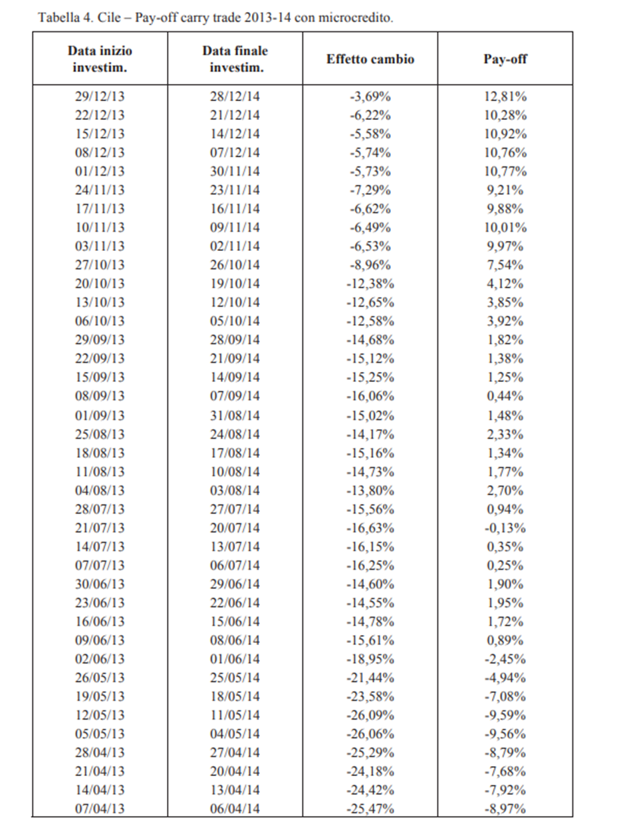
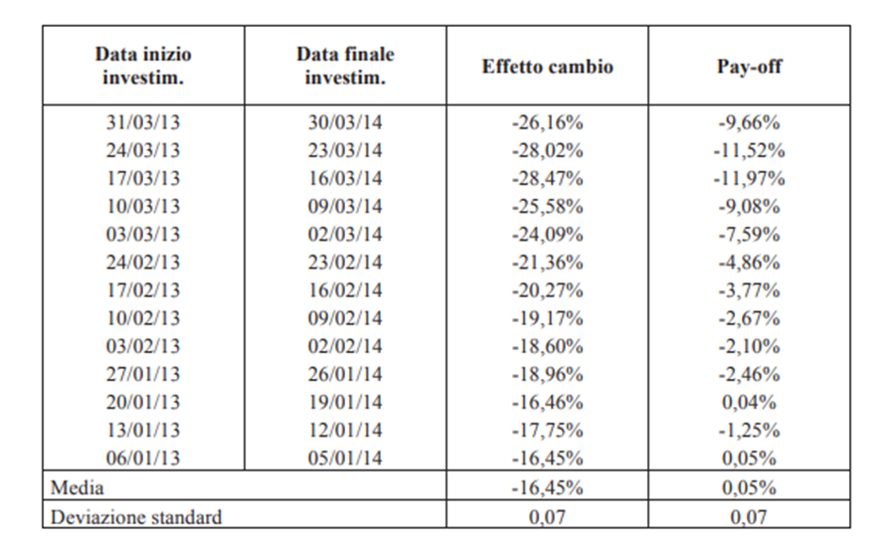
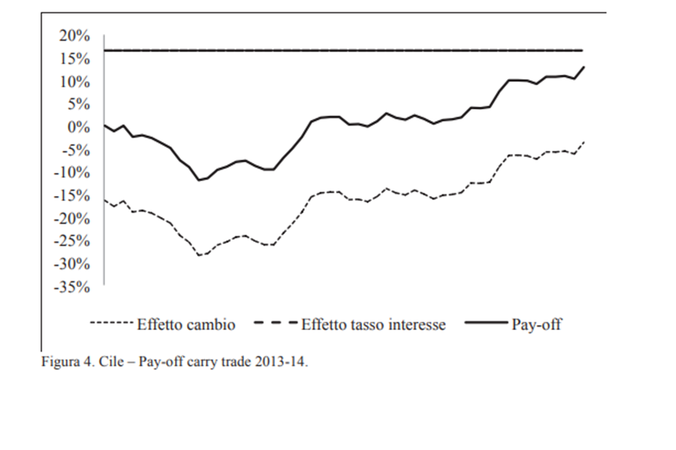

I.6. Colombia

In Colombia circa la metà della popolazione vive sotto la soglia di povertà. Il complesso delle organizzazioni di microfinanza è cresciuto esponenzialmente negli ultimi anni, le quali erogano microprestiti e servizi che le banche tradizionali non offrono.
L’analisi comparativa tra i dati storici del differenziale di tasso d’interesse e quelli del cambio, per il biennio 2013-2014, evidenzia un pay-off positivo medio del 21,41% derivante dall’operatività con raccolta in euro ed impiego in peso colombiano. Il risultato è determinato dal differenziale del 29,25% di tasso d’interesse, soltanto in parte assorbito dall’effetto negativo medio pari -7,83% generato dal cambio.
A sua volta il differenziale di tasso è da ricondurre al tasso medio del 38,75% rilevato sul microcredito, superiore al tasso di raccolta, ipotizzato nella misura del 9,50%. Peraltro, lo stesso tasso sul microcredito è di circa 27 punti percentuali maggiore del tasso stimato sul lending ordinario. Infine, per quanto riguarda il cambio, come confermato dalla deviazione standard (0,09), occorre sottolinearne la stabilità, con scostamenti contenuti tra i diversi sottoperiodi. Nello specifico tale effetto è negativo per le operazioni con closing fino alla data 27/07/2014, mentre successivamente si alternano effetti positivi e negativi.
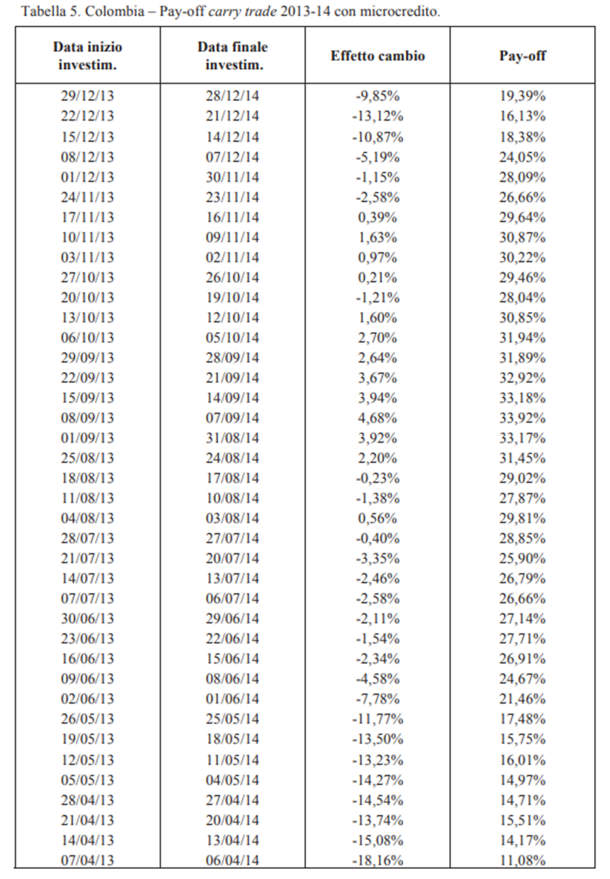
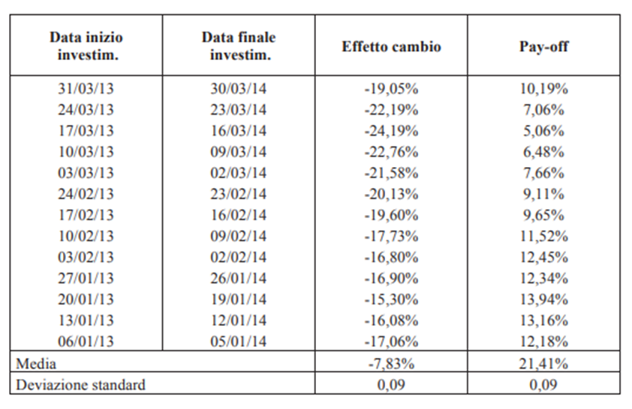
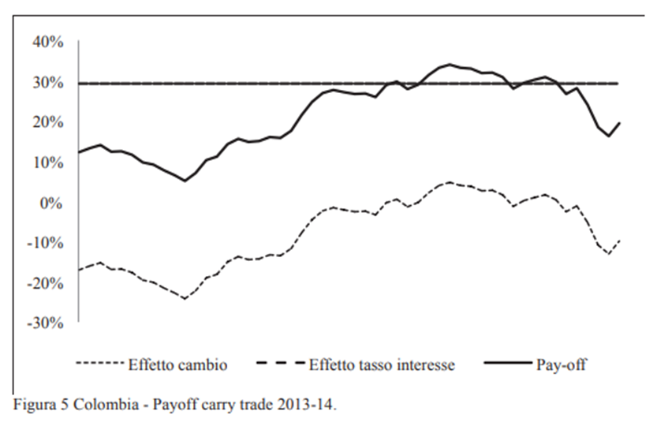

I.7. Costa Rica

L’analisi comparativa tra i dati storici del differenziale di tasso d’interesse e quelli del cambio, per il biennio 2013-2014, evidenzia un pay-off positivo medio del 4,97% derivante dall’operatività con raccolta in euro ed impiego in colón costaricano. Il risultato è determinato dal differenziale del 12,70% di tasso d’interesse, soltanto in parte assorbito dall’effetto negativo pari ad un valore medio di 7,73% generato dal cambio. A sua volta il differenziale di tasso è da ricondurre al tasso medio del 22,20% rilevato sul microcredito, superiore al tasso di raccolta, ipotizzato nella misura del 9,50%.
Peraltro, lo stesso tasso sul microcredito è di circa 5 punti percentuali maggiore del tasso stimato sul lending ordinario. Infine, per quanto riguarda il cambio, come confermato dalla deviazione standard (0,08), occorre sottolinearne la stabilità, con scostamenti contenuti tra i diversi sottoperiodi. La tendenza dell’effetto cambio è generalmente negativa per operazioni con chiusura fino ad ottobre 2014.
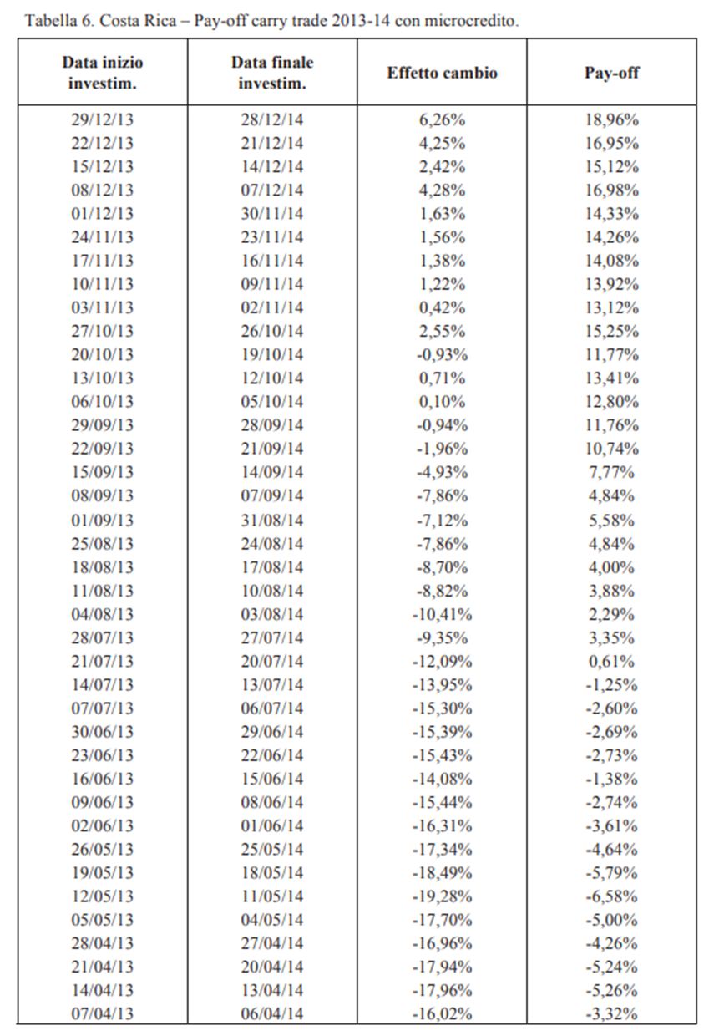

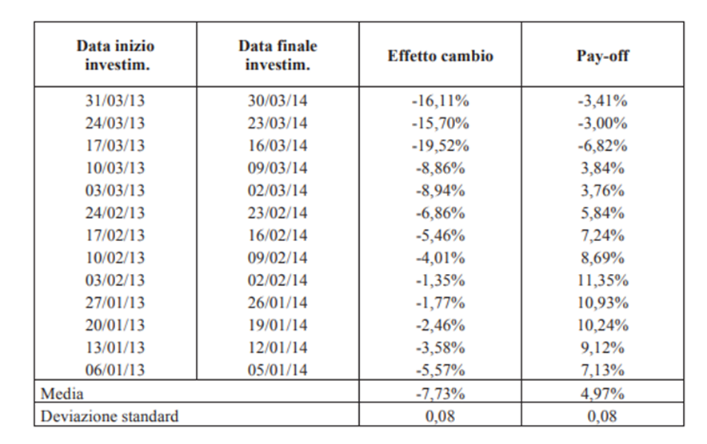
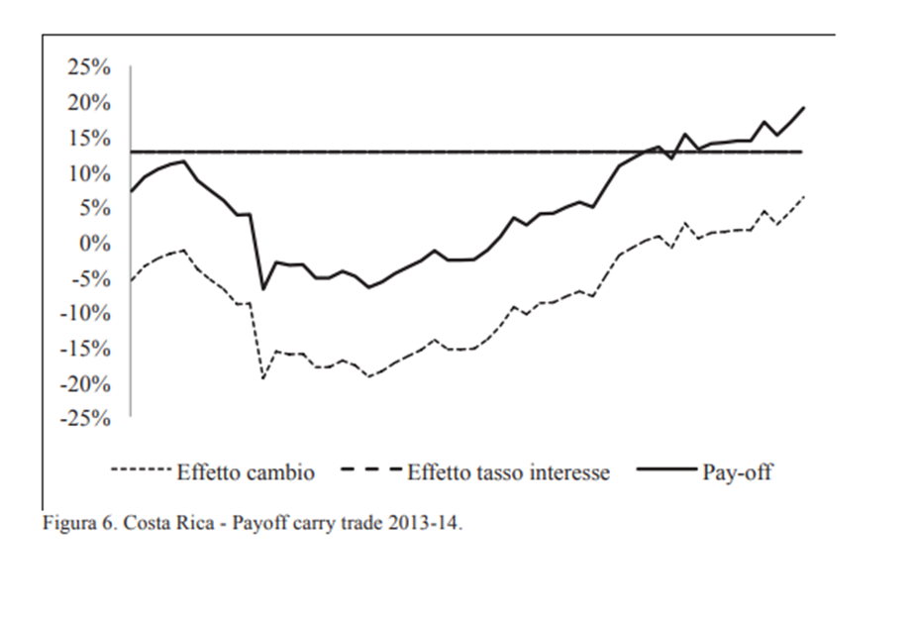

I.8. Cuba

In relazione alla microfinanza, il caso di Cuba è emblematico e differente rispetto a tutti gli altri Stati dell’America Latina, soprattutto per la regolamentazione stringente da parte del Banco Central de Cuba, in base alla quale i tassi di interesse sul microcredito sono fissi e non differiscono da quelli del lending ordinario. Sull’isola di Cuba mancano istituzioni di microfinanza specializzate e, pertanto, le attività di microcredito sono curate solo da parte della Banca Centrale di Cuba attraverso due società finanziarie ad essa subordinate, il Banco Metropolitano e il Banco de Desarrollo.
Ad ogni modo, eventuali iniziative legate alla microfinanza potrebbero costituire un’occasione di cambiamento nel sistema credito, anche alla luce del mutato atteggiamento del governo nei confronti delle iniziative private, come confermato dal decreto legislativo 289/2011 volto ad agevolare coloro che decidono di intraprendere attività economiche private, nell’ambito del microcredito, ancorché con caratteristiche diverse dal resto dell’America Latina. Infatti, i tassi di interesse sul microcredito sono stabiliti dal Banco Central de Cuba e sono fissi, tra il 4,25% ed il 9%, contro i valori degli altri paesi dell’America che raggiungono tassi anche del 195% (è il caso del Messico).
Nonostante ciò, l’economia cubana attuale non mostra sufficiente volontà e interesse per lo sviluppo di servizi finanziari e, allo stesso tempo, il modo di attuare politiche finanziarie, le regolamentazioni e la struttura istituzionale non sono idonee per dar vita ad attività finanziarie private, oltre il fatto che le caratteristiche del mercato costituiscono oggettivamente una sorta di freno per la diffusione della microfinanza.
Del resto, anche l’analisi comparativa tra i dati storici del differenziale di tasso d’interesse e quelli del cambio, per il biennio 2013-2014, evidenzia un pay-off negativo medio del 3,54% derivante dall’operatività con raccolta in euro ed impiego in peso cubano. Il risultato è determinato per lo più dal differenziale di tasso addirittura negativo, dovuto ai tassi di interesse sul microcredito, per un valore medio di 5,92%, notevolmente inferiori rispetto al tasso di raccolta del 9,50%.
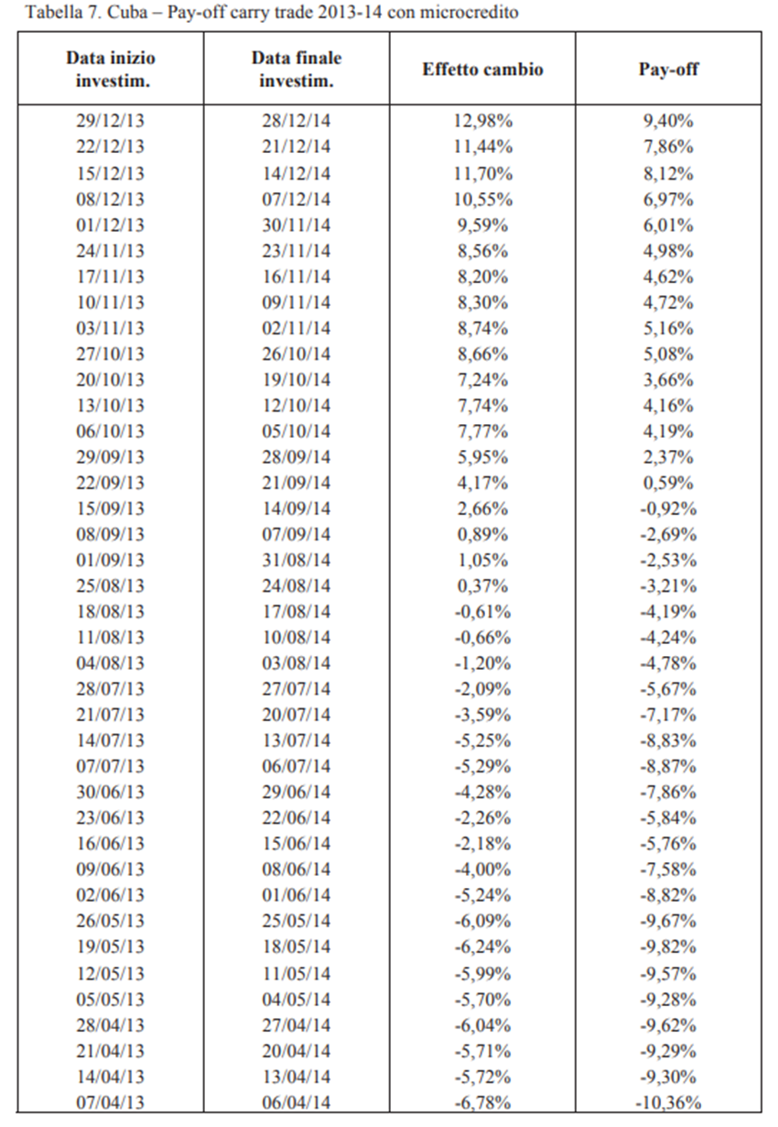
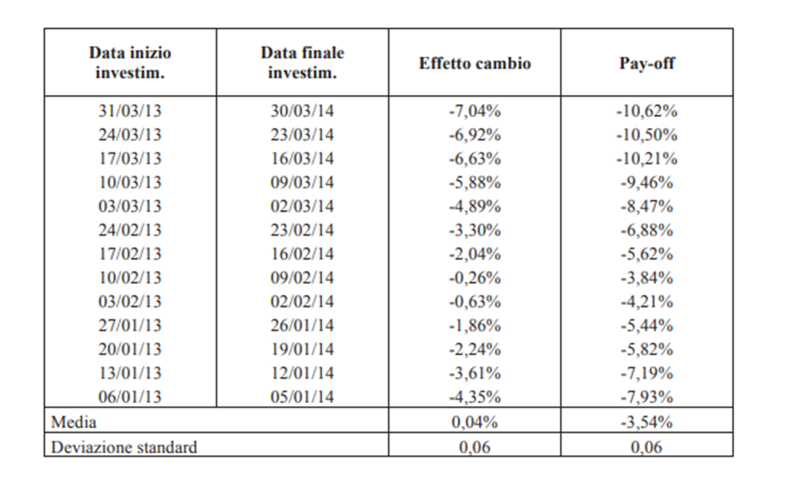
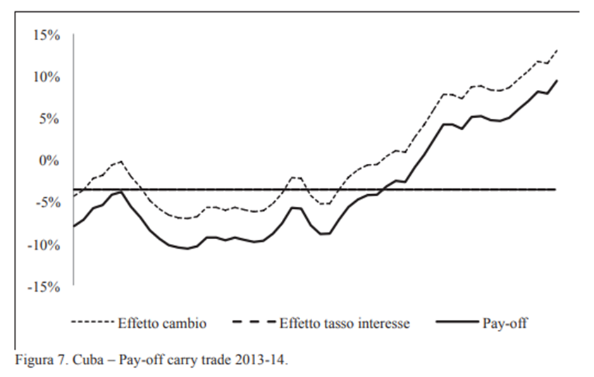

I.9. Ecuador

L’analisi comparativa tra i dati storici del differenziale di tasso d’interesse e quelli del cambio, per il biennio 2013-2014, evidenzia un pay-off positivo medio del 18,05% derivante dall’operatività con raccolta in euro ed impiego in dollari statunitensi. Il risultato è determinato dal differenziale del 17,50% di tasso d’interesse, cui si aggiunge l’effetto pari ad un valore medio di 0,55% generato dal cambio. A sua volta il differenziale di tasso è da ricondurre al tasso medio del 27,00% rilevato sul microcredito, superiore al tasso di raccolta, ipotizzato nella misura del 9,50%.
Peraltro, lo stesso tasso sul microcredito è di circa 9 punti percentuali maggiore del tasso stimato sul lending ordinario. Infine, per quanto riguarda il cambio, come confermato dalla deviazione standard (0,08), occorre sottolinearne la stabilità, con scostamenti contenuti tra i diversi sottoperiodi. Nel suo insieme, la tendenza dell’effetto tasso di cambio è negativa per le operazioni con chiusura fino ad agosto 2014 e diventa positiva per tutto il restante periodo.
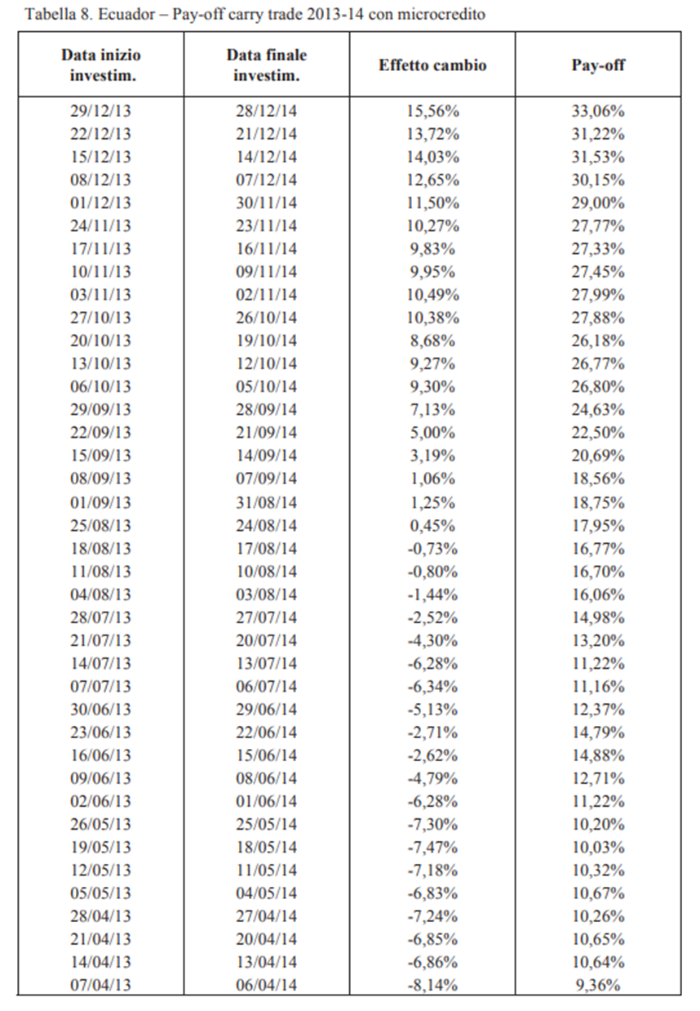
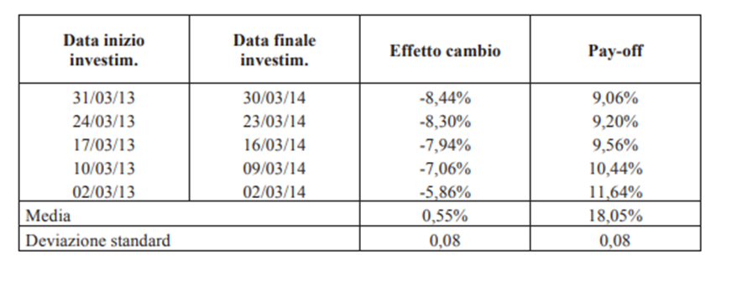

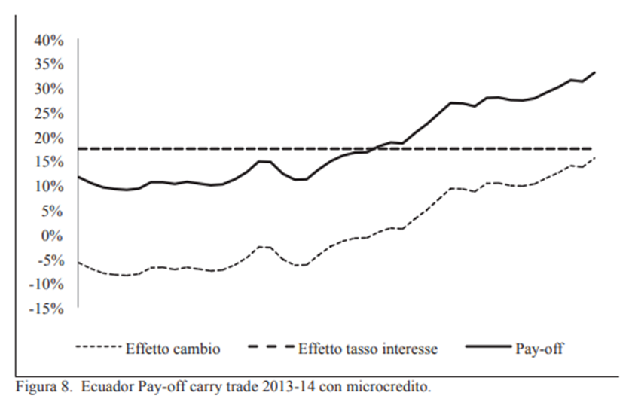

I.10. El Salvador

Il Banco Central de Reserva de El Salvador pubblica mensilmente i tassi di interesse applicati dai vari istituti finanziari del paese. Da tali prospetti si è dedotto che nel Paese non esiste una legislazione specifica sui tassi di interesse che istituti bancari ed istituti di microfinanza possono applicare; ne sono prova i tassi di interesse totalmente differenti tra i vari istituti che svolgono attività di microcredito, che oscillano tra il 21% ed oltre il 180%.
Il pay-off medio del 53,65% è determinato dal differenziale del 52,94% di tasso d’interesse, cui si aggiunge l’effetto pari ad un valore medio di 0,71% generato dal cambio. A sua volta il differenziale di tasso è da ricondurre al tasso medio del 62,44% rilevato sul microcredito, superiore al tasso di raccolta, ipotizzato nella misura del 9,50%.
Peraltro, lo stesso tasso sul microcredito è di circa 28 punti percentuali maggiore del tasso stimato sul lending ordinario. Infine, per quanto riguarda il cambio, come confermato dalla deviazione standard (0,19), la più alta tra le nazioni analizzate, occorre sottolinearne l’instabilità. Nel suo insieme, la tendenza dell’effetto cambio è negativa per le operazioni con chiusura fino ad agosto 2014 e diventa positiva per il restante periodo.
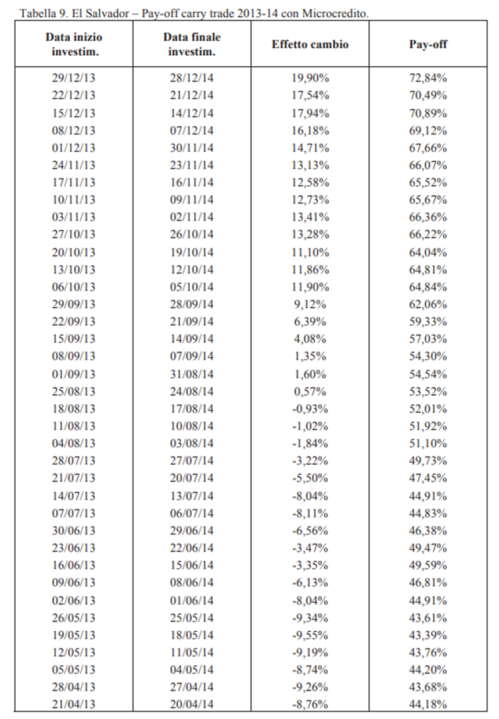
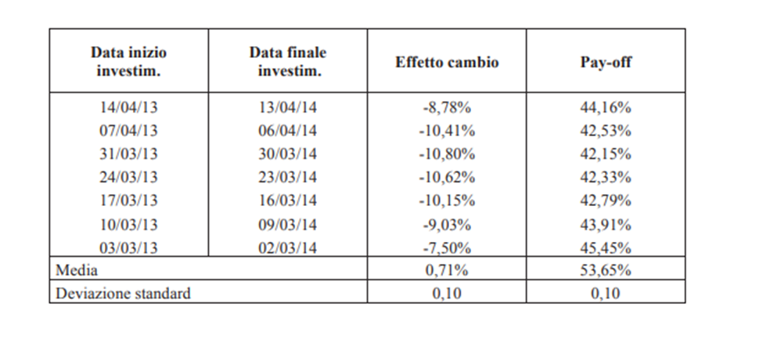
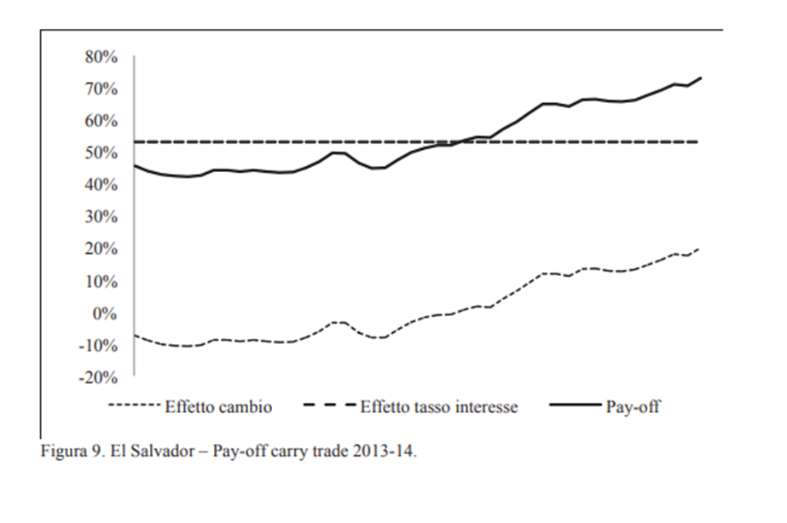

I.11. Guatemala

Il Guatemala è un Paese dell’America Centrale in cui circa il 75% della popolazione vive in condizioni di povertà e più del 70% in aree rurali. Proprio per la configurazione della popolazione, il settore bancario è concentrato nell’area metropolitana del Guatemala con un sistema del microcredito rivolto principalmente alla popolazione povera che vive nelle aree rurali al fine di agevolare la nascita di microimprese e lo svolgimento di attività agricole da parte di singoli individui o di piccoli gruppi. In virtù di ciò il microcredito riguarda spesso importi ridotti. L’analisi comparativa tra i dati storici del differenziale di tasso d’interesse e quelli del cambio, per il biennio 2013-2014, evidenzia un pay-off positivo medio del 20,18% derivante dall’operatività con raccolta in euro ed impiego in quetzal.
Il pay-off medio è determinato dal differenziale del 18,09% di tasso d’interesse, cui si aggiunge l’effetto pari ad un valore medio di 2,09% generato dal cambio. A sua volta il differenziale di tasso è da ricondurre al tasso medio del 27,59% rilevato sul microcredito, superiore al tasso di raccolta, ipotizzato nella misura del 9,50%.
Peraltro, lo stesso tasso sul microcredito è di circa 14 punti percentuali maggiore del tasso stimato sul lending ordinario. Infine, per quanto riguarda il cambio, come confermato dalla deviazione standard (0,09), occorre sottolinearne la stabilità, con scostamenti contenuti tra i diversi sottoperiodi. L’effetto cambio è negativo per le operazioni con chiusura fino ad agosto 2014 e diventa positivo per tutto il restante periodo, ottenendo in tal modo un pay-off ancor più positivo.
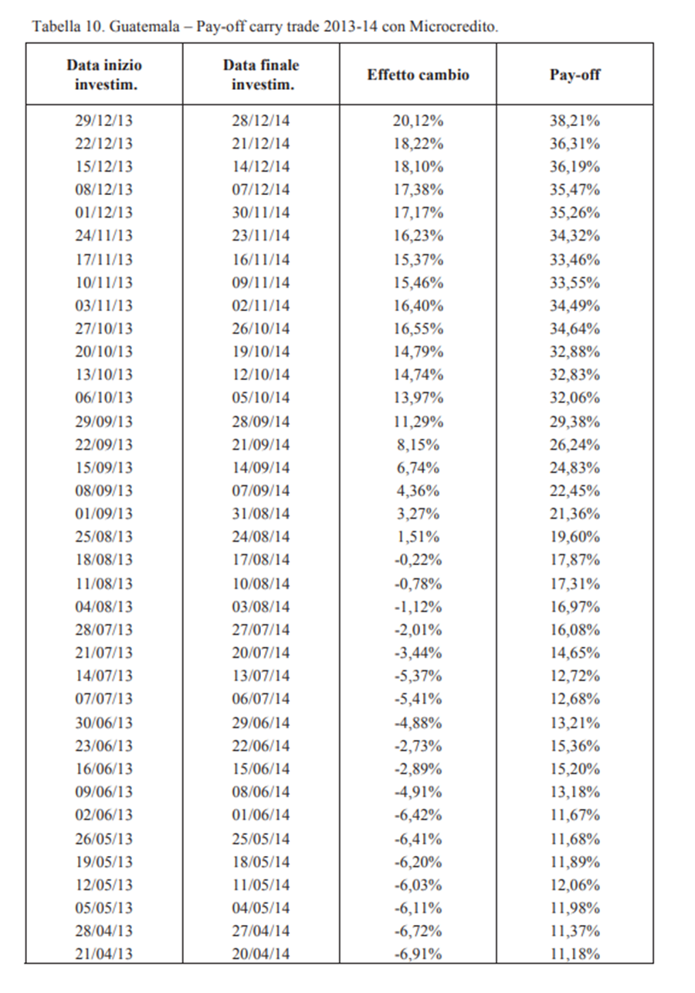
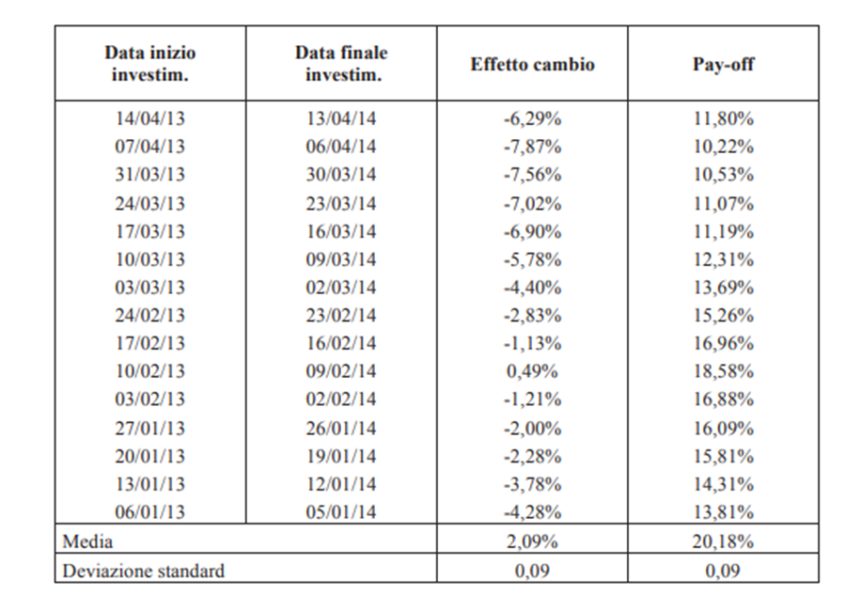
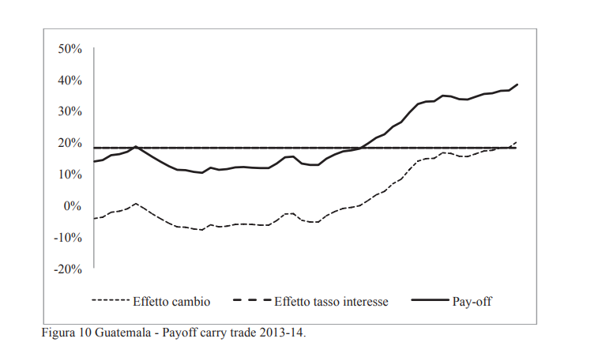

I.12. Haiti

L’analisi comparativa tra i dati storici del differenziale di tasso d’interesse e quelli del cambio, per il biennio 2013-2014, evidenzia un pay-off positivo medio del 42,23% derivante dall’operatività con raccolta in euro ed impiego in gourde.
Il pay-off medio è determinato dal differenziale del 48,10% di tasso d’interesse, solo in parte assorbito dall’effetto medio di -5,87% generato dal cambio. A sua volta il differenziale di tasso è da ricondurre al tasso medio del 57,60% rilevato sul microcredito, superiore al tasso di raccolta, ipotizzato nella misura del 9,50%.
Peraltro, lo stesso tasso sul microcredito è di circa 39 punti percentuali maggiore del tasso stimato sul lending ordinario. Infine, per quanto riguarda il cambio, come confermato dalla deviazione standard, occorre sottolinearne la stabilità, con scostamenti contenuti tra i diversi sottoperiodi. L’effetto cambio, pur essendo in media negativo, in alcuni sottoperiodi è positivo.
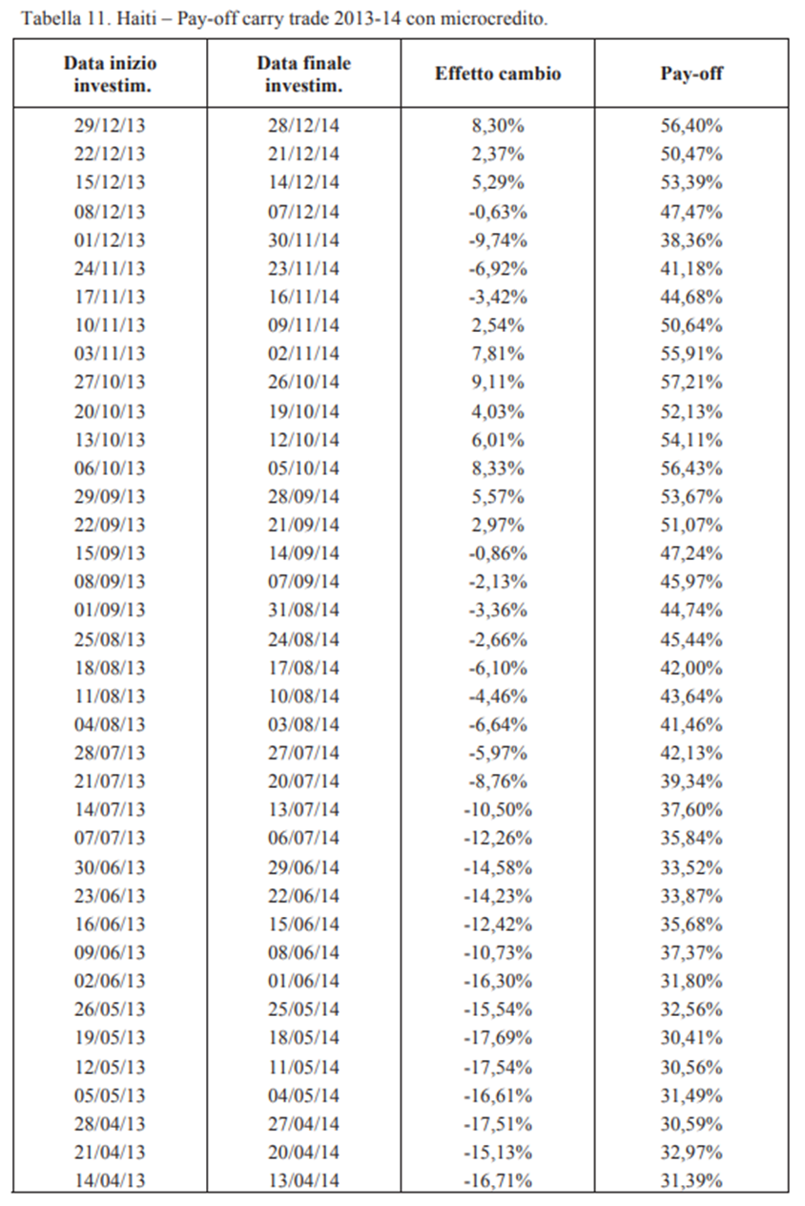
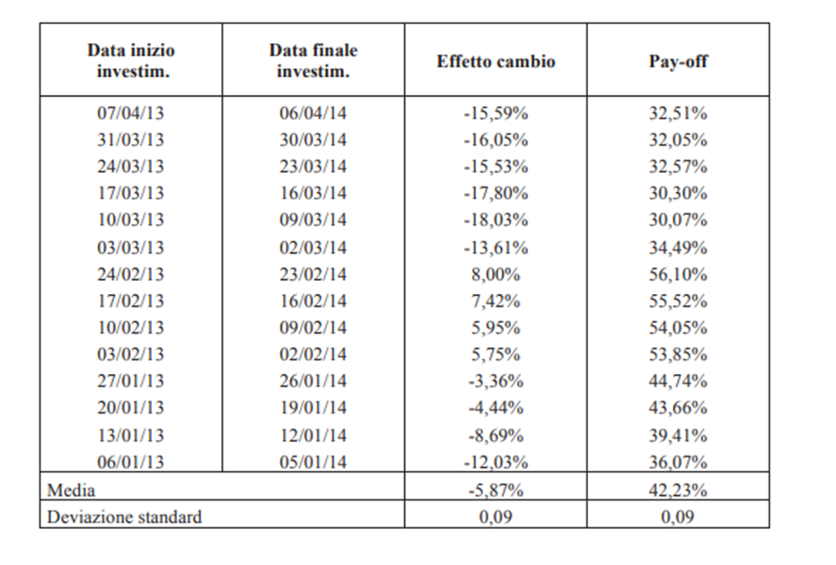
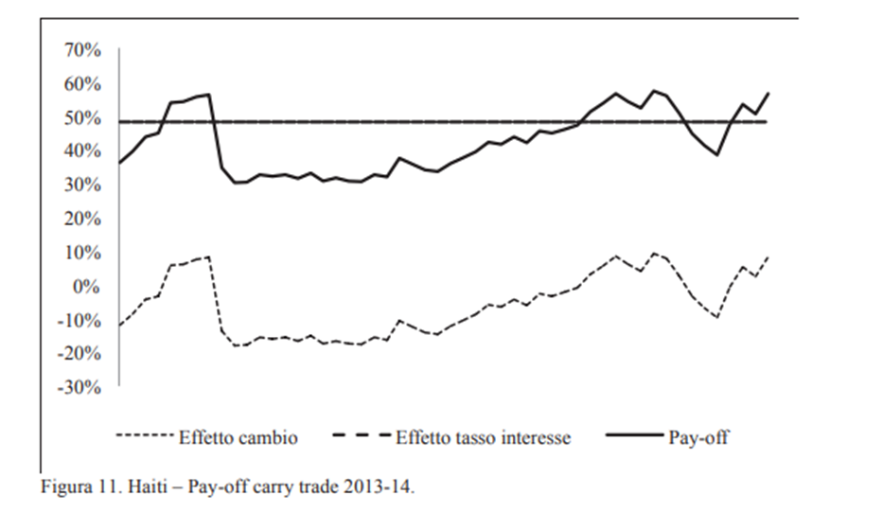

I.13. Honduras

L’analisi comparativa tra i dati storici del differenziale di tasso d’interesse e quelli del cambio, per il biennio 2013-2014, evidenzia un pay-off positivo medio del 17,50% prodotto dall’operatività con raccolta in euro ed impiego in lempira honduregna.
Il risultato è da ascrivere ad un effetto medio negativo del 2,25% generato dal cambio e, per la restante parte, ad un effetto medio del 19,75% determinato dal differenziale dei tassi. A sua volta quest’ultimo è da ricondurre al tasso medio del 29,25% rilevato sul microcredito, superiore al tasso di raccolta, ipotizzato nella misura del 9,50%.
Il tasso di interesse sul lending ordinario è in media del 20,08%, per cui sono stati osservati tassi di interesse sul Microcredito superiori mediamente di 9 punti rispetto ai tassi sul lending ordinario. L’effetto cambio risulta essere fra i meno volatili, e influenza negativamente il pay-off per tutte le operazioni con chiusura al 21/09/2014.
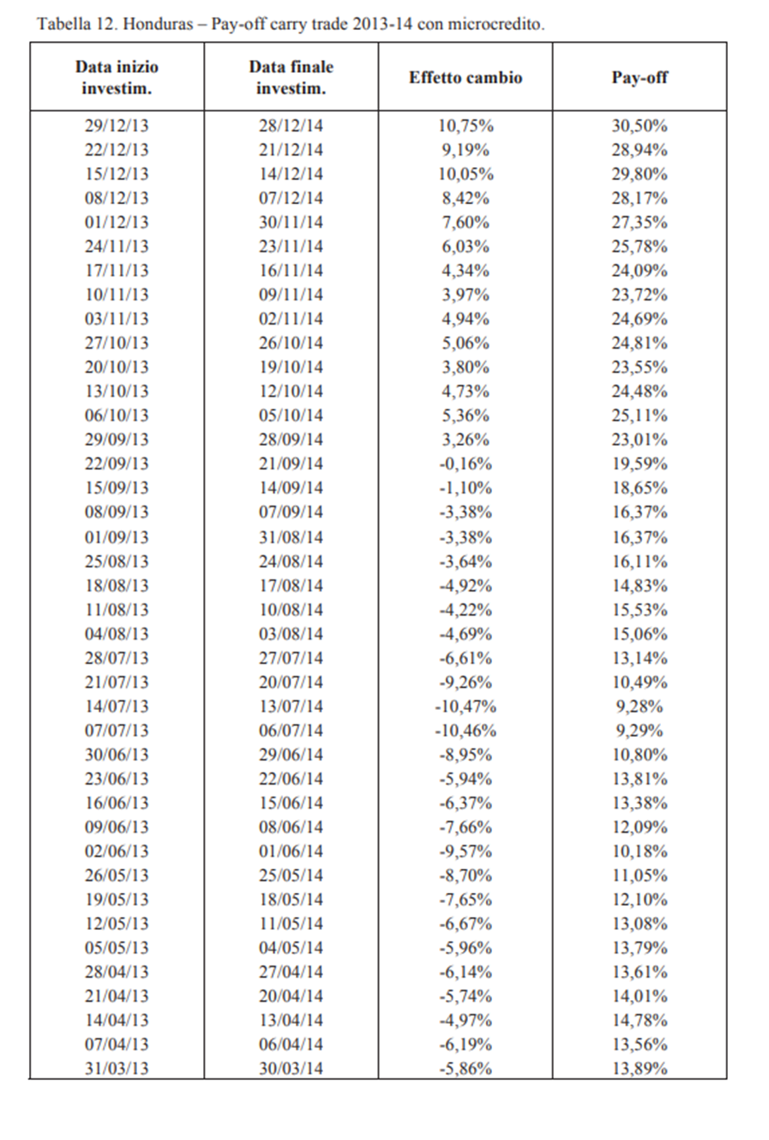
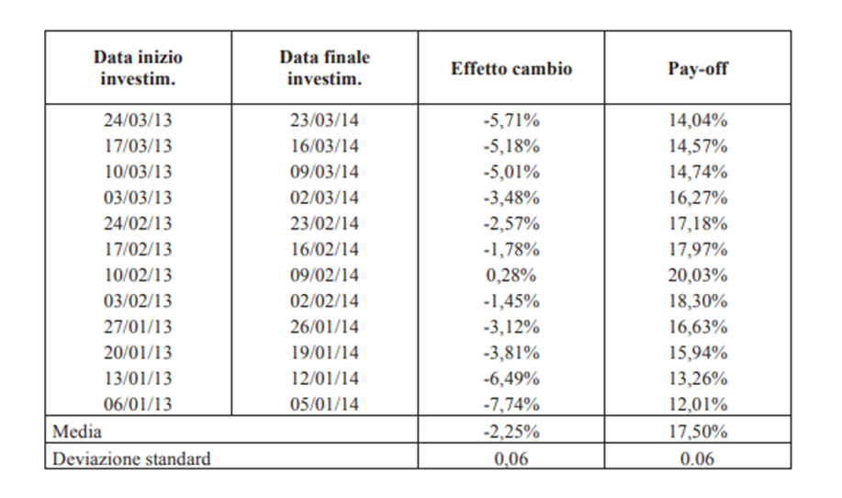
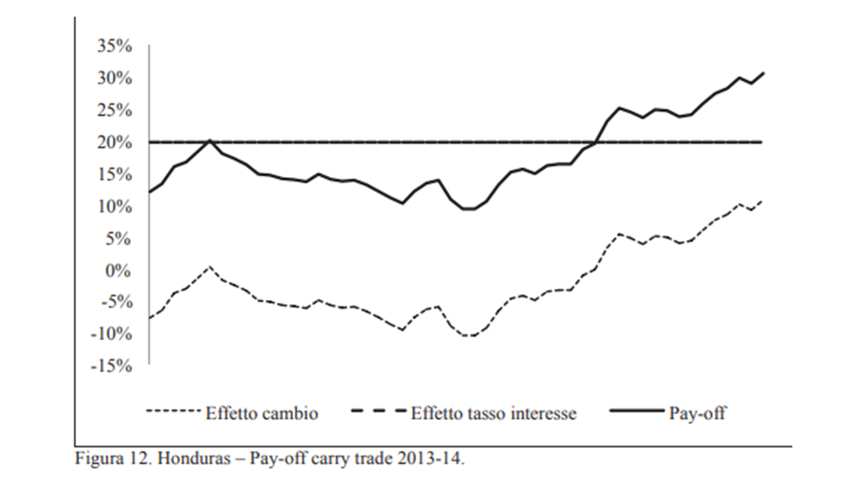

I.14. Messico

L’analisi comparativa tra i dati storici del differenziale di tasso d’interesse e quelli del cambio, per il biennio 2013-2014, evidenzia un pay-off positivo medio del 63,34% prodotto dall’operatività con raccolta in euro ed impiego in peso messicano. Il risultato è da ascrivere ad un effetto medio negativo del 7,16% generato dal cambio e, per la restante parte, ad un effetto medio del 70,50% determinato dal differenziale dei tassi. A sua volta quest’ultimo è da ricondurre al tasso medio del 80% rilevato sul microcredito, superiore al tasso di raccolta, ipotizzato nella misura del 9,50%.
Peraltro, lo stesso tasso sul microcredito è di circa 49 punti percentuali maggiore del tasso stimato sul lending ordinario, pari in media al 27,41%, con picchi di circa il 30%.
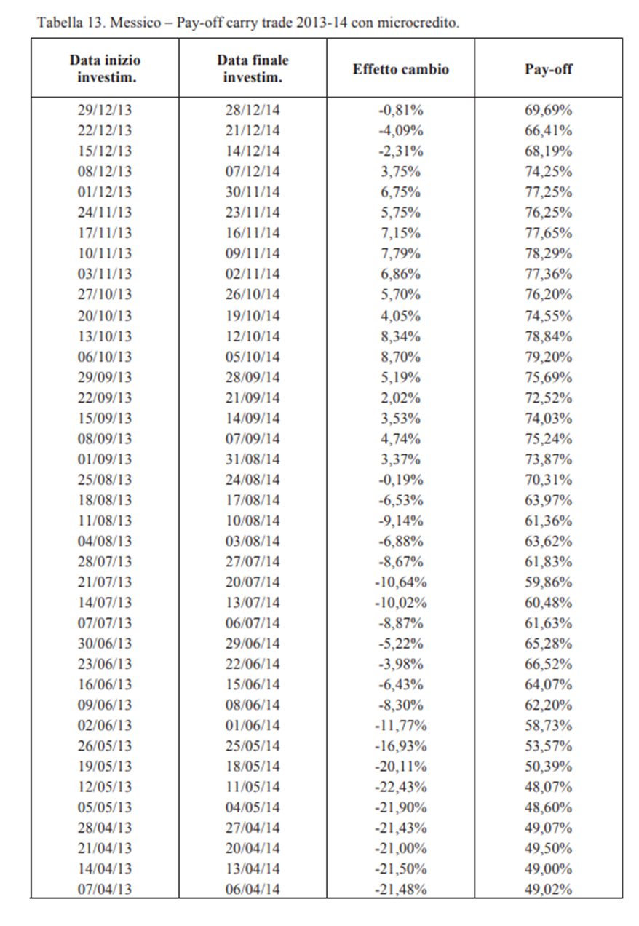
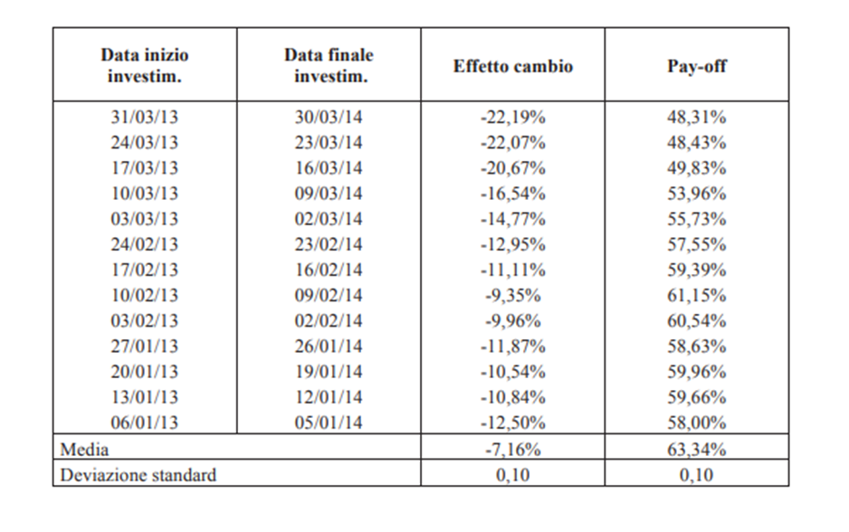
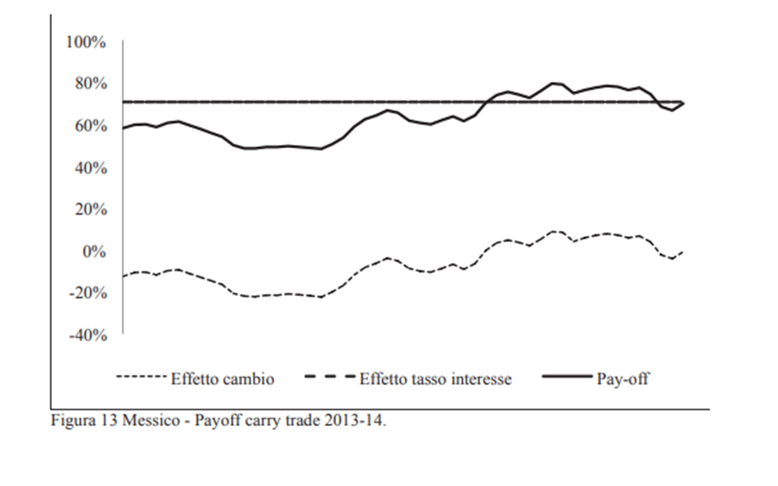

I.15. Nicaragua

L’analisi comparativa tra i dati storici del differenziale di tasso d’interesse e quelli del cambio, per il biennio 2013-2014, evidenzia un pay-off positivo medio del 9,56% prodotto dall’operatività con raccolta in euro ed impiego in cordoba nicaraguense. Il risultato è da ascrivere ad un effetto medio negativo del 6,43% generato dal cambio e, per la restante parte, ad un effetto medio del 15,90% determinato dal differenziale dei tassi. A sua volta quest’ultimo è da ricondurre al tasso medio del 25,40% rilevato sul microcredito, superiore al tasso di raccolta, ipotizzato nella misura del 9,50%.
Peraltro, lo stesso tasso sul microcredito è di circa 10 punti percentuali maggiore del tasso stimato sul lending ordinario. Nello specifico, l’effetto tasso di cambio appare abbastanza stabile, stante una deviazione standard pari a 0,06.
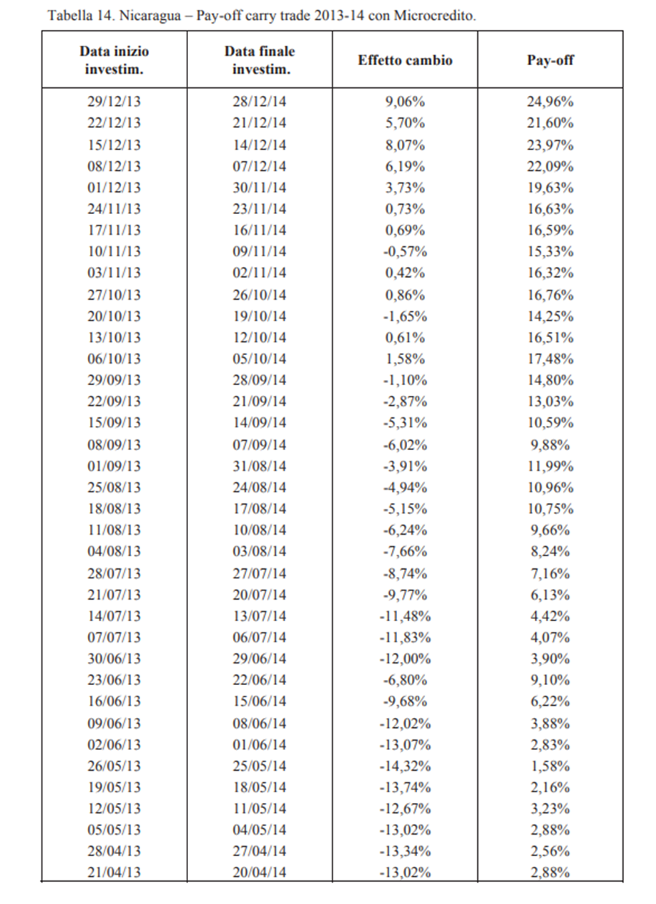
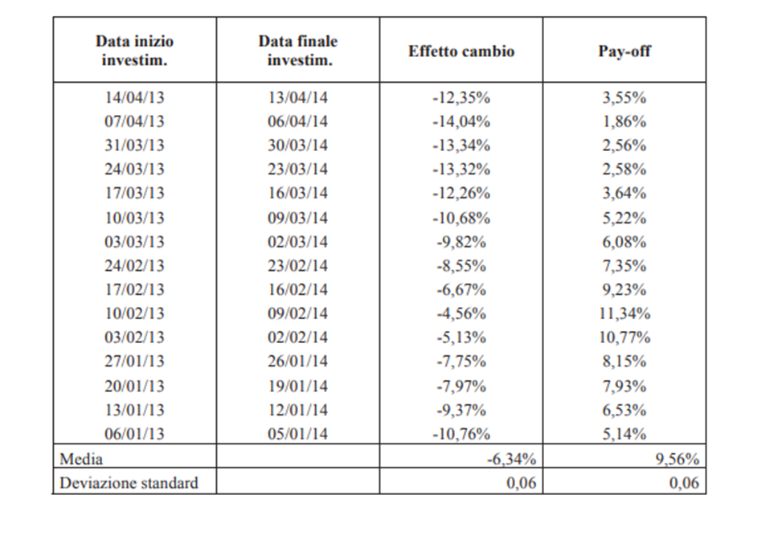
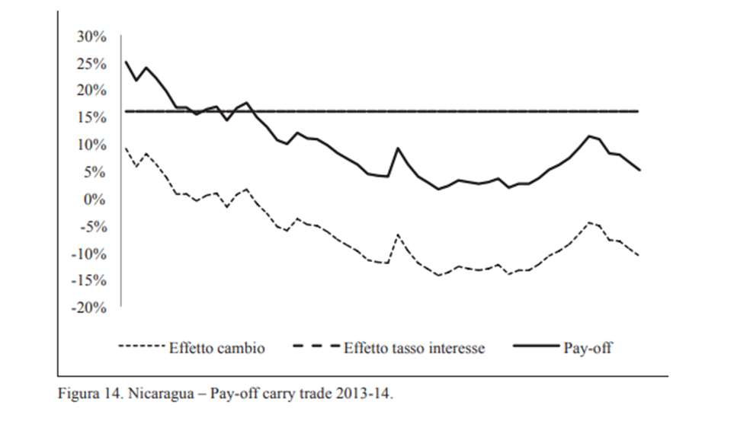

I.16. Paraguay

L’analisi comparativa tra i dati storici del differenziale di tasso d’interesse e quelli del cambio, per il biennio 2013-2014, evidenzia un pay-off positivo medio del 19,12% prodotto dall’operatività con raccolta in euro ed impiego in guaranì paraguaiano. Il risultato è da ascrivere ad un effetto medio negativo del 4,11% generato dal cambio e, per la restante parte, ad un effetto medio del 23,23% determinato dal differenziale dei tassi. A sua volta quest’ultimo è da ricondurre al tasso medio del 32,73% rilevato sul microcredito, superiore al tasso di raccolta, ipotizzato nella misura del 9,50%. I tassi di interesse sul microcredito sono superiori mediamente di 13 punti rispetto ai tassi sul lending ordinario, che si attestano in media sul 19,27%.
Per ciò che riguarda l’effetto cambio, notiamo come esso sia molto volatile, avendo una deviazione standard più alta rispetto alle altre nazioni analizzate. Per le operazioni con closing fino al 29/06/2014 abbiamo un effetto cambio negativo che deprime il pay-off.
Nel periodo successivo, detto effetto cambia segno grazie alla rivalutazione della valuta paraguaiana.
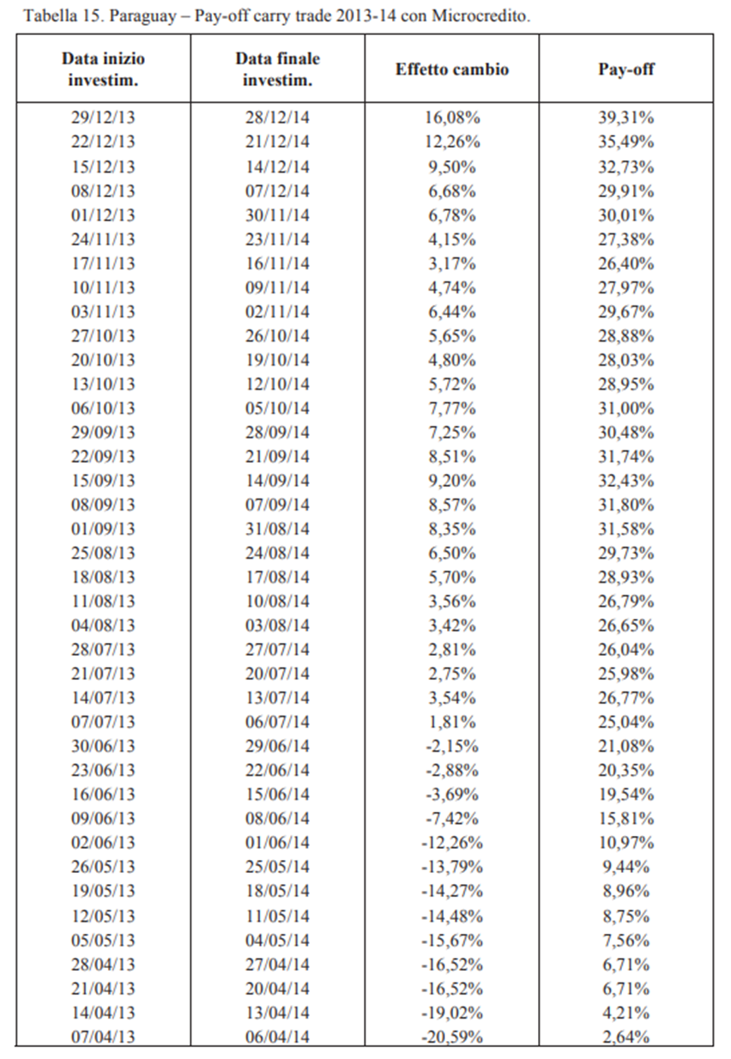
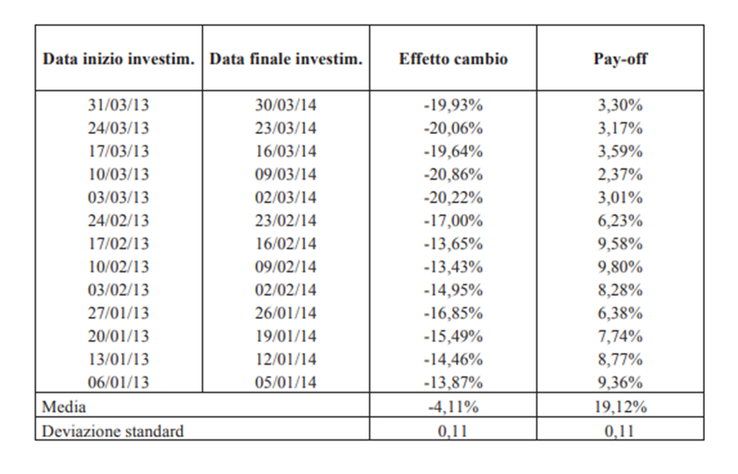
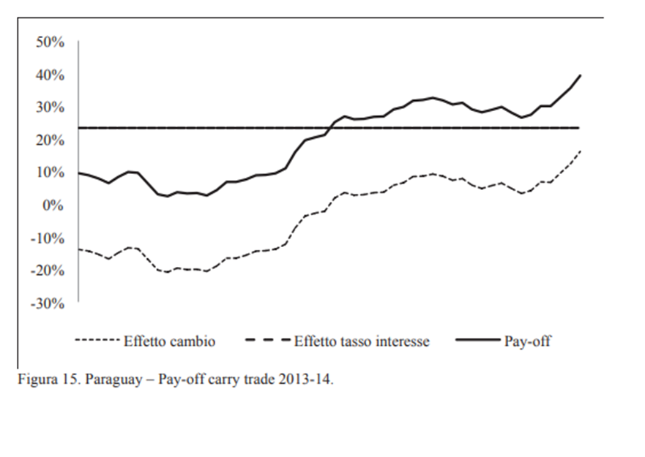

I.17. Perù.

L’analisi comparativa tra i dati storici del differenziale di tasso d’interesse e quelli del cambio, per il biennio 2013-2014, evidenzia un pay-off positivo medio del 33,37% prodotto dall’operatività con raccolta in euro ed impiego in nuevo sol peruviano. Il risultato è da ascrivere ad un effetto medio negativo del 7,26% generato dal cambio e, per la restante parte, ad un effetto medio del 40,63% determinato dal differenziale dei tassi. A sua volta quest’ultimo è da ricondurre al tasso medio del 50,13% rilevato sul microcredito, superiore al tasso di raccolta, ipotizzato nella misura del 9,50%.
Invece i tassi applicati sul lending ordinario sono stimati in misura pari al 14,50%, per cui lo stesso tasso sul microcredito è di circa 29 punti percentuali maggiore del tasso stimato sul lending ordinario.
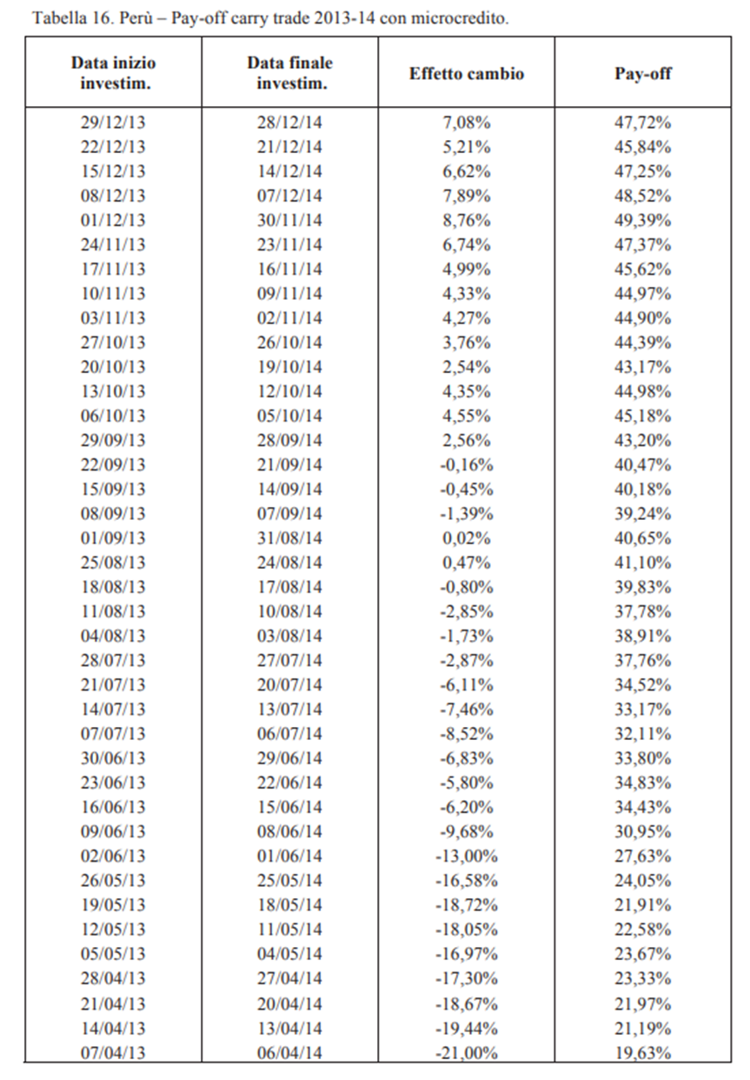
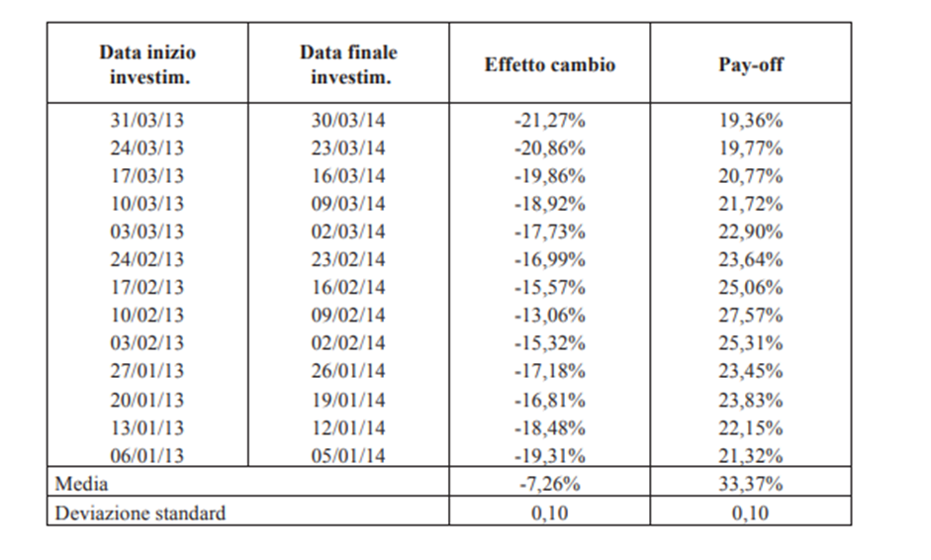
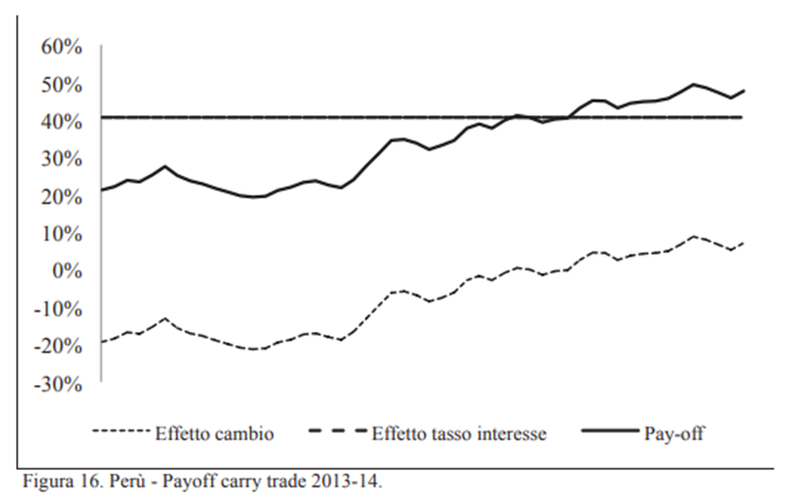

I.18. Repubblica Dominicana

L’analisi comparativa tra i dati storici del differenziale di tasso d’interesse e quelli del cambio, per il biennio 2013-2014, evidenzia un pay-off positivo medio del 20,41% prodotto dall’operatività con raccolta in euro ed impiego in peso dominicano. Il risultato è da ascrivere ad un effetto medio negativo del 5,52% generato dal cambio e, per la restante parte, ad un effetto medio del 25,93% determinato dal differenziale dei tassi. A sua volta quest’ultimo è da ricondurre al tasso medio del 35,43% rilevato sul microcredito, superiore al tasso di raccolta, ipotizzato nella misura del 9,50%.
I tassi di interesse medi sul microcredito superano di 20 punti percentuali il tasso ordinario di lending. Questi ultimi sono infatti in media pari al 13,59%, ricompresi in un range caratterizzato da un minimo di 12,32% ed un massimo di 14,73%; invece, l’effetto tasso di cambio risulta negativo per le operazioni con chiusura fino al 07/09/2014 e positivo per le restanti, grazie all’apprezzamento del peso dominicano.
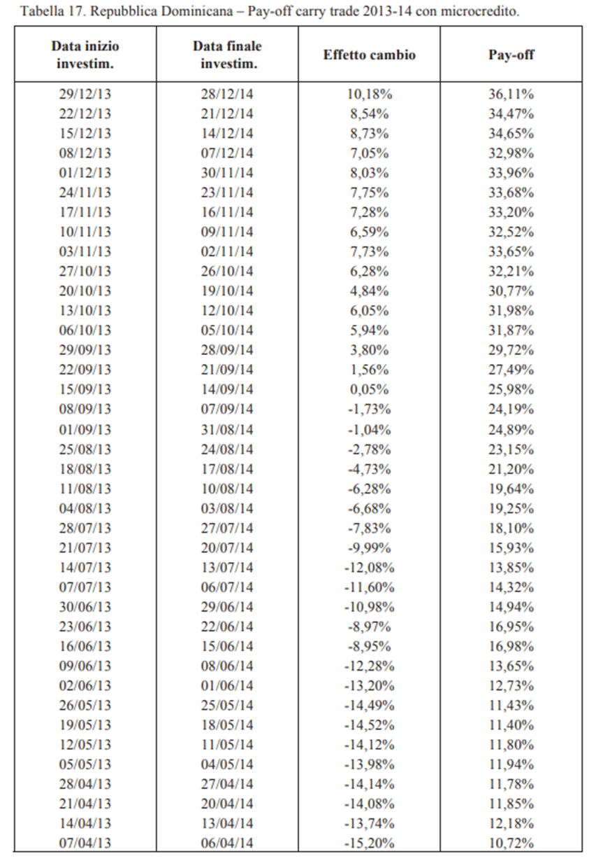
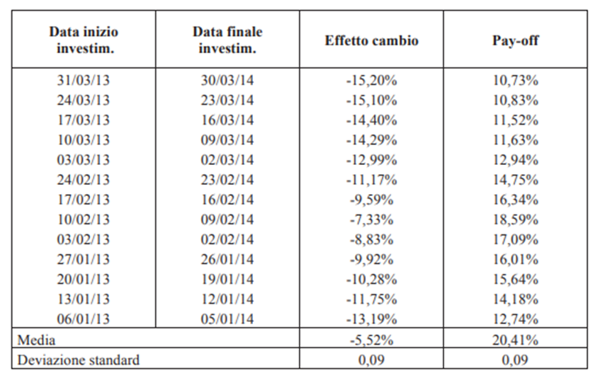
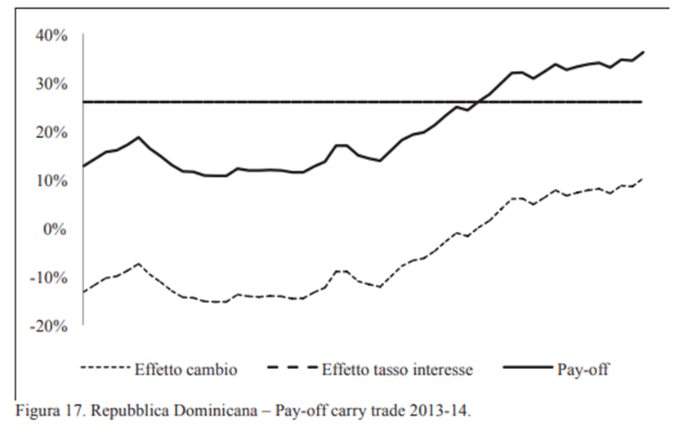

I.19. Repubblica di Panama

Il Governo della Repubblica di Panamá ha attuato un programma volto al sostegno nei confronti di coloro che non possono rivolgersi agli istituti finanziari del paese per chiedere prestiti per lo svolgimento di attività economiche, perché in condizioni di povertà. Per attuare tale programma, il governo panamense, attraverso il Banco de Desarrollo Agropecuniario, sostiene le attività produttive del settore primario attuate dalla popolazione rurale. Il sostegno è attuato attraverso l’attivazione di prestiti agevolati nei confronti di tale parte della popolazione panamense ad un tasso di interesse pari al 2%, cui va ad aggiungersi un ulteriore 1,5% nel caso in cui il prestito sia attivato nei confronti di piccoli imprenditori regolarmente iscritti al registro delle piccole e medie imprese.
Tuttavia, il tasso di interesse medio per prestiti alla microfinanza risulta del 36,4%, tasso molto più elevato sul tasso di interesse per il lending ordinario, pari in media al 6%.
L’analisi comparativa tra i dati storici del differenziale di tasso d’interesse e quelli del cambio, per il biennio 2013-2014, evidenzia un pay-off positivo medio del 26,95% prodotto dall’operatività con raccolta in euro ed impiego in dollaro USA, attuale valuta del Panama. Il risultato è da ascrivere ad un effetto medio positivo dello 0,05% generato dal cambio e, per la restante parte, ad un effetto medio del 26,90% determinato dal differenziale dei tassi. A sua volta quest’ultimo è da ricondurre al tasso medio del 36,40% rilevato sul microcredito, superiore al tasso di raccolta, ipotizzato nella misura del 9,50%.
Peraltro, il tasso di interesse medio per prestiti al microcredito risulta molto più elevato rispetto al tasso di interesse per il lending ordinario, in media del 6%. Invece l’effetto tasso di cambio risulta negativo per le operazioni con chiusura fino al 17/08/2014 e positivo a seguito dell’apprezzamento del dollaro USA.
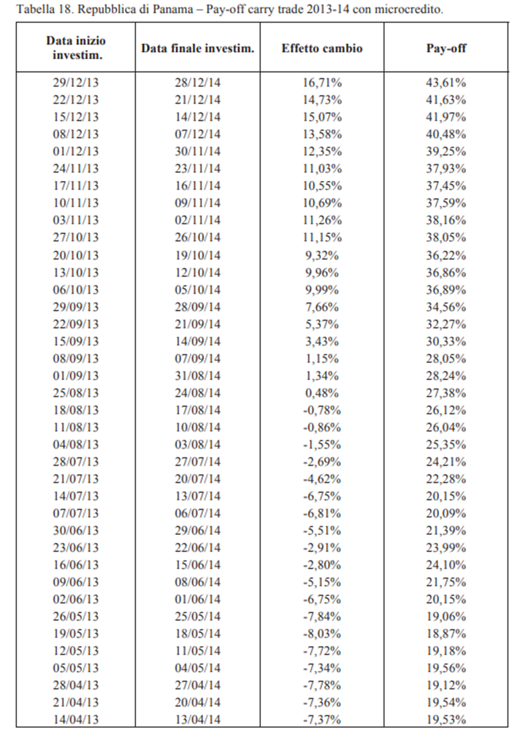

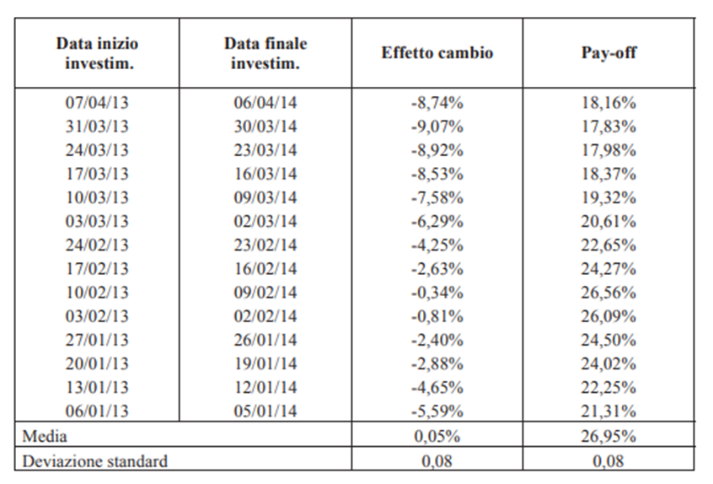
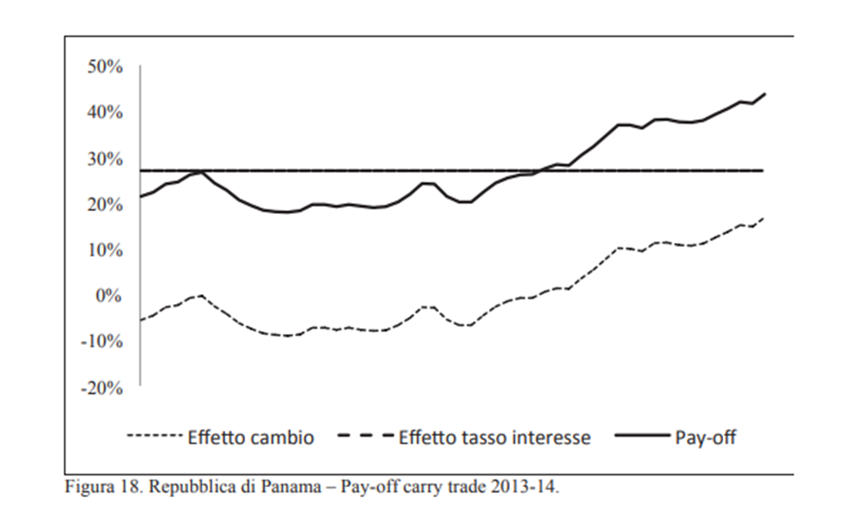

I.20. Uruguay

L’analisi comparativa tra i dati storici del differenziale di tasso d’interesse e quelli del cambio, per il biennio 2013-2014, evidenzia un pay-off negativo medio dello 0,61% prodotto dall’operatività con raccolta in euro ed impiego in peso uruguaiano. Il risultato è da ascrivere ad un effetto medio negativo del 15,11% generato dal cambio e, per la restante parte, ad un effetto medio del 14,50% determinato dal differenziale dei tassi. A sua volta quest’ultimo è da ricondurre al tasso medio del 24% rilevato sul microcredito, superiore al tasso di raccolta, ipotizzato nella misura del 9,50%.
Sono stati inoltre osservati tassi di interesse sul microcredito superiori mediamente di 12 punti rispetto ai tassi sul lending ordinario che risultano essere pari al 12,43%. Nell’intero periodo di analisi notiamo un continuo apprezzamento dell’euro rispetto alla valuta uruguaiana.
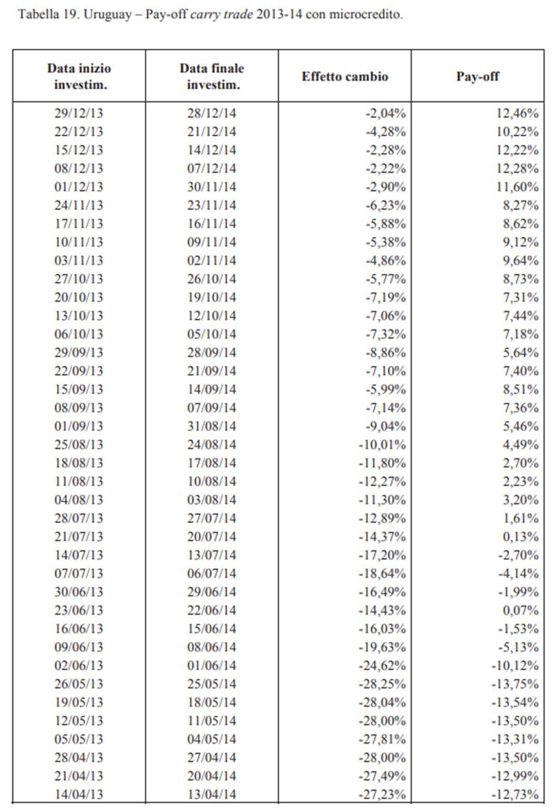
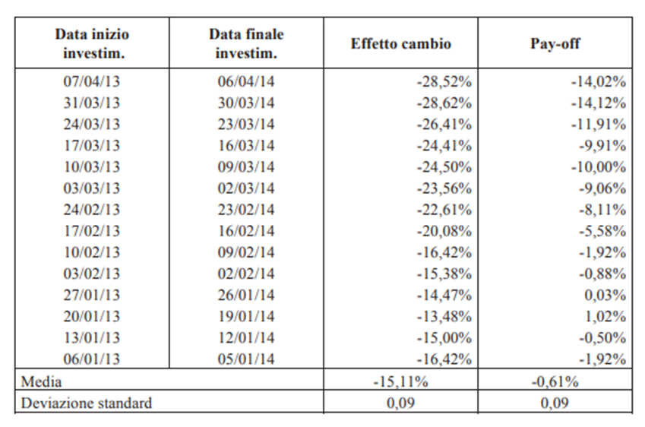
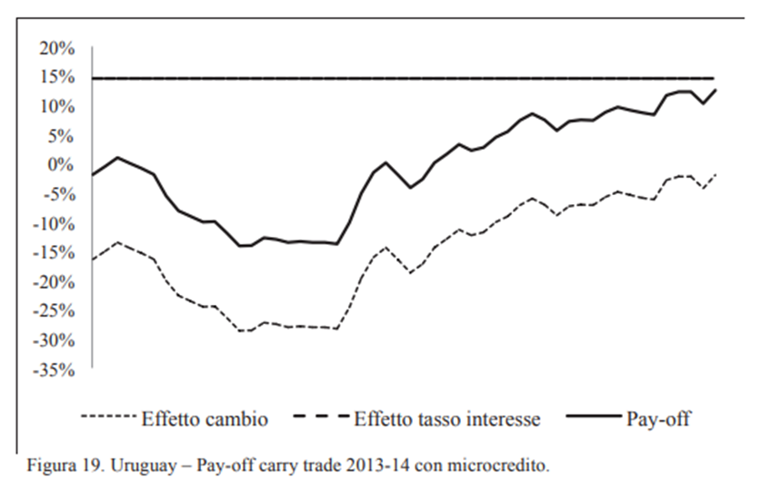

I.21. Venezuela

L’analisi comparativa tra i dati storici del differenziale di tasso d’interesse e quelli del cambio, per il biennio 2013-2014, evidenzia un pay-off positivo medio del 9,96% prodotto dall’operatività con raccolta in euro ed impiego in bolivar venezuelano. Il risultato è da ascrivere ad un effetto medio negativo del 4,54% generato dal cambio e, per la restante parte, ad un effetto medio del 9,96% determinato dal differenziale dei tassi. A sua volta quest’ultimo è da ricondurre al tasso medio del 24% rilevato sul microcredito, superiore al tasso di raccolta, ipotizzato nella misura del 9,50%.
Inoltre, si registra un’eccedenza, in media, di circa 8 punti percentuali dei tassi di interesse sul microcredito rispetto ai tassi sul lending ordinario, in media del 15,59%.
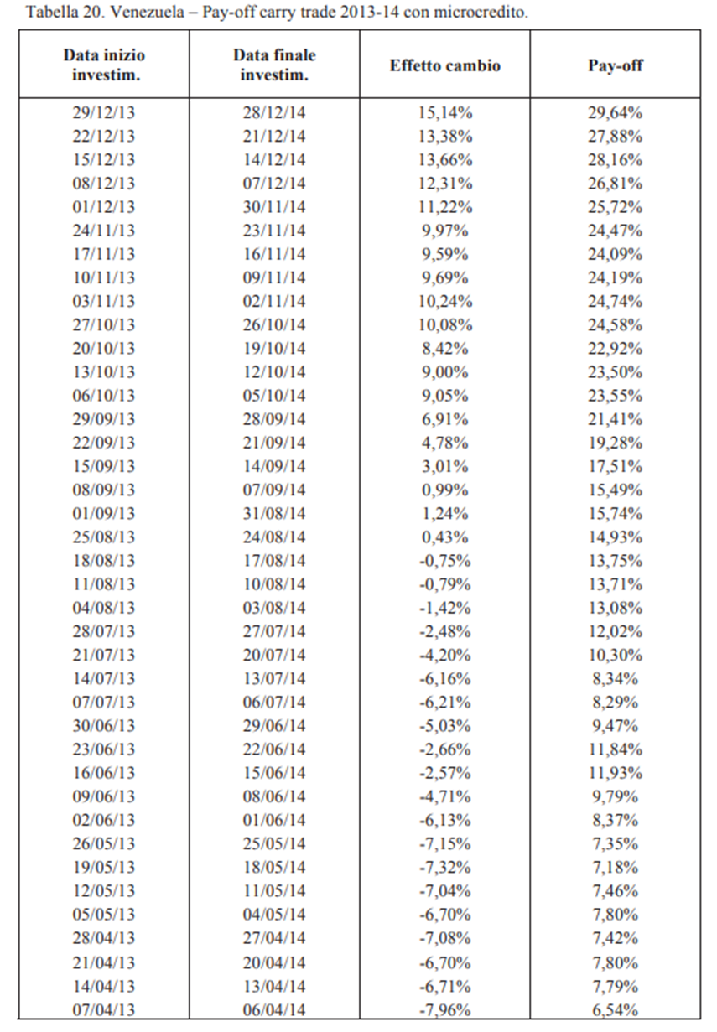
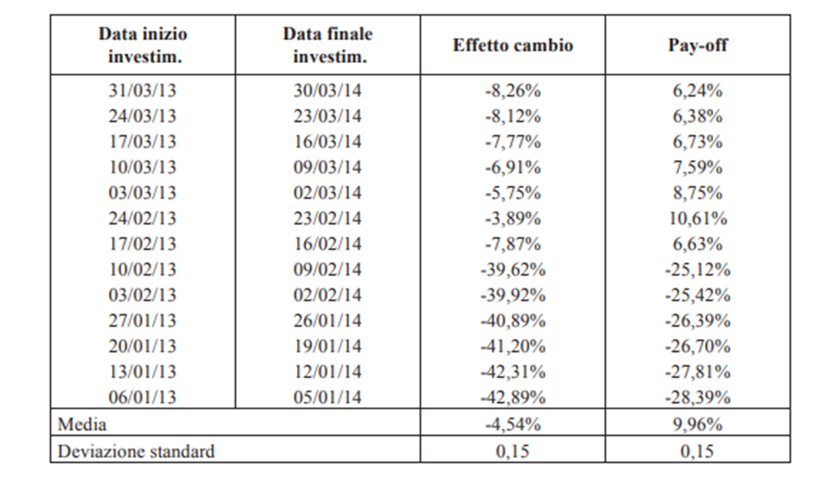
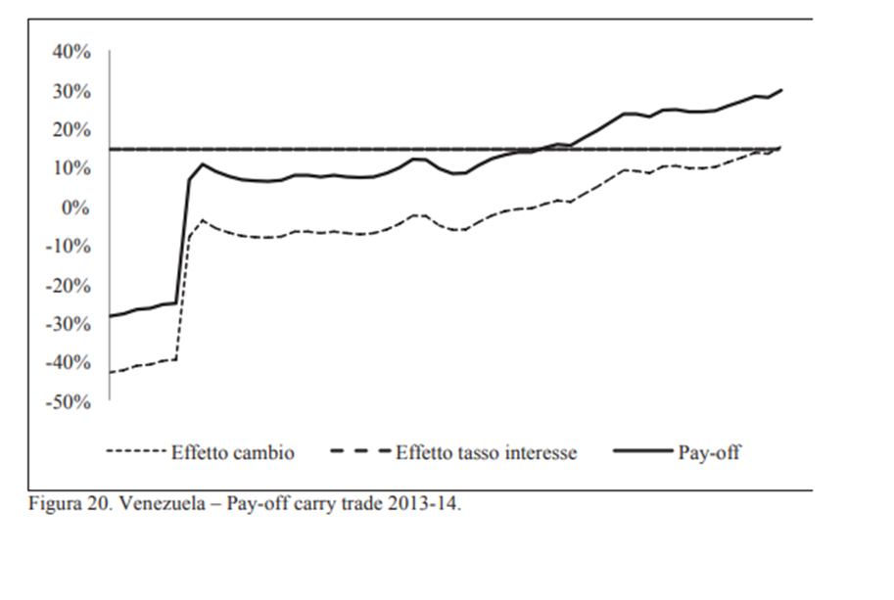

I.22. La selezione del paese in cui investire

Nell’America latina, il Messico con il suo 63,34% di pay-off rappresenta il paese più profittevole per una strategia di investimento nel microcredito. Al Messico seguono El Salvador, Haiti e Perù. D’altra parte, detto valore medio è abbastanza rappresentativo sotto il profilo statistico stante la sua ridotta variabilità, come testimoniato dalla deviazione standard. A ragion del vero la stabilità dei pay-off costituisce una caratteristica comune a tutti i paesi dell’America latina, considerato che la deviazione standard non va oltre il massimo di 0,15 rilevato per il Venezuela. Ciò nonostante, riteniamo che il paese più coerente con gli obiettivi del nostro investitore sia il Perù.
In effetti, il criterio di selezione adottato nel presente processo decisionale è più orientato al valore piuttosto alla semplice profittabilità dell’investimento. In altri termini il soggetto cui abbiamo fatto ricorso è un investitore razionale che di fronte alle diverse alternative offerte dai mercati internazionali sceglie l’opzione che gli consente di ottimizzare la relazione rischio/rendimento, anche nell’ottica delle prospettive future dell’investimento.
A tal riguardo il microcredito del Messico mostra una forte dipendenza dal mercato azionario statunitense, come testimoniato dalla presenza di grandi compagnie nordamericane nel business del microcredito. La stessa dipendenza è, peraltro, un connotato dell’intera economia messicana. Sotto questo profilo, quindi, si può concludere che il microcredito messicano, mostrando scarsa autonomia e forte correlazione con l’andamento del mercato, sottende un rischio maggiore rispetto ad altri paesi latinoamericani. Inoltre, le possibilità operative di investimento nel microcredito sono pregiudicate da un alto livello di concentrazione dell’offerta, in cui pochi intermediari, come detto, oltreconfine, riescono a soddisfare gran parte della domanda, anche grazie alle ingenti risorse finanziarie raccolte sul mercato azionario statunitense.
Il microcredito del Perù, al contrario, non presenta questi elementi di criticità, potendo contare su un numero maggiore di MFIs con fabbisogni finanziari spesso inadeguati rispetto alla domanda e su un’economia più diversificata e maggiormente dotata di propria capacità di crescita. Il paese andino, infatti, è uno tra i paesi a maggiore tasso di crescita del PIL nell’America latina.
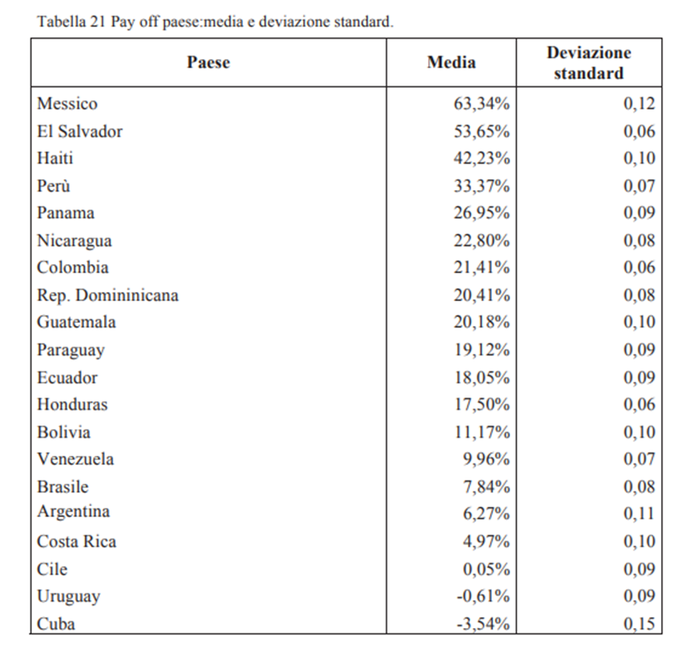

Da qui il motivo della scelta operata in questo lavoro che, dopo avere scartato El Salvador e Haiti, a causa del numero eccessivamente esiguo di operatori, è ricaduta sul Perù quale paese in cui indirizzare la strategia operativa del nostro investitore.
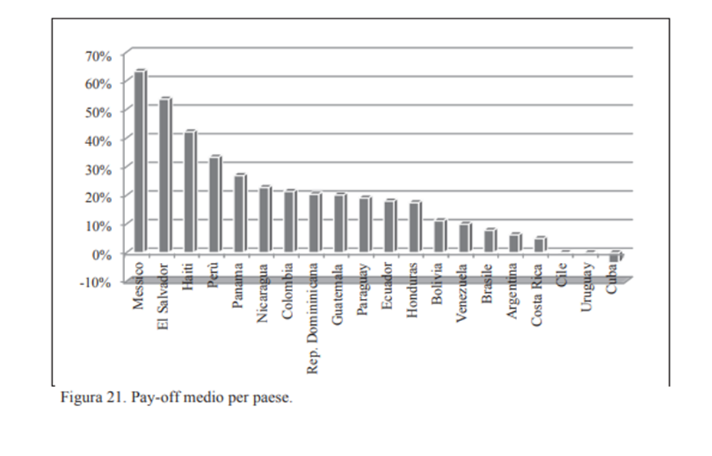
Analisi di contesto per l’investimento nelle MFIs

II.1. Le MFIs e il microcredito dell’America Latina

La microfinanza viene generalmente studiata con riferimento agli effetti che è in grado di produrre sul sistema economico e sociale, data l’erogazione di servizi finanziari a favore dei poveri e dei lavoratori a basso reddito (Otero, 1994). La letteratura approccia il tema soprattutto con riferimento al suo impatto sulla crescita e sviluppo, in quanto aiuta le famiglie povere a soddisfare le esigenze di base, concorre al miglioramento del benessere economico e sostiene la partecipazione economica delle donne promuovendo l’equità di genere.
La microfinanza costituisce una macroarea all’interno della quale si colloca il microcredito, ossia l’erogazione di prestiti di piccole entità rivolti a quei soggetti svantaggiati che per le loro caratteristiche non riescono ad ottenere prestiti attraverso i canali tradizionali.
In America Latina e nei Caraibi si è assistito, in anni recenti, all’espansione del raggio d’azione del settore della microfinanza, attuata grazie all’operatività delle Micro Finance Institutions (MFIs) che con i loro servizi riescono a raggiungere una quantità sempre più crescente di famiglie a basso reddito. Sulla scia del successo sperimentato da queste istituzioni, anche i fornitori tradizionali di servizi finanziari, quali le banche commerciali hanno iniziato a prestare maggiore attenzione a questa nuova opzione di business. Così la letteratura rivede il contesto e l'aumento dei prodotti di microfinanza affermando la necessità di allargare l’attività delle MFI al risparmio e servizi assicurativi per i poveri che siano complementari ai semplici servizi creditizi. In quest’ottica Nourse (2001), Eyiah (2001) sviluppano un modello di piccole imprese di gestione e di MFIs che forniscono nei paesi in via di sviluppo prestiti su misura per le microimprese. Allo stesso modo, Woller (2002), Cohen (2002), e Dunn (2002) ritengono che MFI debbano essere più orientate al cliente, al quale offrire un mix di prodotti finanziari su misura per le diverse esigenze.
Alcuni autori hanno analizzato, tra l’altro, la sostenibilità delle istituzioni di microfinanza visto che queste istituzioni, infatti, essendo non regolate non possono raccogliere depositi (Hartarska e Nadolnyak, 2007; De Sousa-Shieldse Frankiewicz, 2004). Gran parte delle risorse, infatti, affluiscono alle MFIs dalle donazioni. Hermes e Lensink (2009) affermano che il 70% dei programmi di microfinanza è basato, appunto, sulle donazioni. A riguardo altri ricercatori si sono interrogati sul fatto se le donazioni siano sufficienti a sopperire la mancanza di depositi.
D’Espallier et al. (2011) analizzano empiricamente le istituzioni sovvenzionate e non e scoprono che in Africa ed Asia le MFI fanno pagare ai loro clienti tassi di interesse più elevati. Secondo Bogan (2012) le MFIs che ricevono donazioni sono soggette alle pressioni dei donatori al fine di mantenere la sostenibilità. In ogni caso l’assenza di depositi non giustifica gli elevati tassi di interesse che le MFI caricano sui propri clienti. Gonzalez (2006) afferma che gli elevati costi operativi necessari per l’erogazione dei prestiti costituiscono la principale spiegazione dei tassi di interesse così alti. Rosenberg et al. (2009) confrontano i tassi di interesse che le MFIs applicano per il microcredito con i tassi praticati per i prestiti al consumo giungendo alla conclusione che il risultato dell’analisi varia a seconda del contesto di riferimento.
Sembrerebbe che lo status legale delle MFIs non produca effetti significativi sulla loro redditività (Hermes and Lensink, 2011; Tchakoute-Tchuigoua, 2010; Mersland and Strom, 2009). Normalmente, le MFIs non dovrebbero seguire la logica delle imprese commerciali il cui obiettivo principale si sostanzia nell’ottenimento di un profitto (Yunus, 2007). Tuttavia, vi sono numerosi casi in cui le istituzioni hanno applicato tassi di interesse sul microcredito straordinariamente elevati come Compartamos che ha applicato un tasso dell’85% consentendo un utile per i suoi azionisti pari al 55% (Rosenberg et al.,2009). González (2006) lo ritiene comunque un caso eccezionale e afferma che la ragione degli alti tassi di interesse non risiede nel voler ottenere un elevato profitto, ma piuttosto nei costi operativi connessi.
Tra i Paesi dell’America Latina, il Perù presenta un sistema diffuso di MFIs, ciascuna con proprie caratteristiche in termini di business, status legale e struttura finanziaria:
Lo studio conferma che i tassi applicati sul microcredito sono più elevati dei tassi di interesse sul lending ordinario, verosimilmente per il rischio implicito nei clienti da finanziare, alle elevate spese finanziarie e agli alti costi operativi associati al microcredito nonché alla necessità, nella generalità delle MFIs, di sopperire alla mancanza di fonti di finanziamento a basso costo, quali sono i depositi.
Allo stesso tempo, l’analisi SLEPT evidenzia come il Perù ha un profilo di rischio più contenuto degli altri paesi dell’America Latina, ma anzi presenta fondamentali economici di crescita economica.
Considerato ciò, dal punto di vista metodologico il presente lavoro intende facilitare ed ottimizzare il processo decisionale di un investitore che sia interessato ad indirizzare il proprio carry trade verso il microcredito del Perù. In questa prospettiva, l’analisi è estesa a tutte le variabili che si ritiene possano influenzare i risultati conseguibili investendo nel microcredito del Paese. In particolare, trattasi di variabili attinenti al macroambiente e di variabili esplicative del mercato finanziario e del microcredito.
L’indagine così articolata porta alla individuazione di operatori del microcredito che, per le loro caratteristiche, vengono assunti come potenziali target dell’investitore.

II.2. Analisi SLEPT

Sotto il profilo sociale il perdurare delle proteste contro l'industria estrattiva potrebbe portare a possibili conseguenze sulla fiducia degli investitori. L'opposizione da parte di comunità locali ai grandi investimenti minerari si sono trasformate talvolta in vere e proprie proteste che hanno portato (ad esempio a Cajamarca) anche alla paralisi dei progetti, nonostante i tentativi di risoluzione favoriti dal Governo. Alcuni analisti ritengono che il perdurare di tali conflitti potrebbe portare ad un riesame di alcuni investimenti nel settore minerario e di riflesso anche su altri comparti, inclusi quelli interessati dal microcredito.
Altre incertezze emergono nel sistema legale, nonostante la giustizia peruviana sia stata oggetto negli ultimi anni di significative riforme, i cui effetti positivi, tuttavia, sono ancora controversi. Ne è prova che gli operatori economici preferiscono spesso utilizzare l'arbitrato come alternativa più rapida e meno costosa rispetto all'azione legale per la risoluzione di controversie di natura economico-commerciale. È altresì verso che i partner finanziari oltre confine possono contare comunque sul trattato di libero commercio UE-Perù, recentemente entrato in vigore, che ha una sezione interamente dedicata a questo tema e consente procedure di risoluzione delle controversie rapide ed efficaci.
Per quanto riguarda il diritto societario, la legge peruviana riconosce come forme societarie la società anonima, la società commerciale a responsabilità limitata, la società collettiva, la società civile a responsabilità limitata e la società in accomandita per azioni.
Con riferimento, poi, al sistema fiscale, sono previste tre distinte aliquote del 15%, 21% e 30% per l’imposta sul reddito sulle persone fisiche e una sola aliquota del 30% per l’imposta sul reddito sulle persone giuridiche.
Il quadro economico di riferimento è positivo visto che, nonostante l’incertezza del contesto economico internazionale, il Perù ha registrato cinque anni di crescita sostenuta.
Così nel 2013 il tasso di crescita annua del PIL peruviano (5,8%) ha superato di circa 3,5 punti percentuali quello del mondo (2,2%) e dell’America Latina (2,5%) e di quasi 6 punti il tasso dell’Europa (0,1%).
Detto andamento, verosimilmente, tenderà a confermarsi nel prossimo futuro. Basti pensare che la Farnesina ha previsto fino al 2017 un outlook di crescita pari a circa il 5.7%, sostenuto dagli investimenti nei progetti minerari e infrastrutturali.
Nonostante ciò, nel 2013 il paese ha registrato ancora un PIL pro capite di 6.661,59 di dollari, collocandosi al di sotto dei Paesi europei (35.438,49 USD), del Mondo (10.610,21 USD) e dell’America Latina (10.008,05 USD).
Il Perù, inoltre, si attesta tra i Paesi dell’America Latina con più bassa inflazione, con un tasso di poco superiore alla media del Mondo (2,6%) e di 1,4 punti percentuali superiore al tasso di inflazione europeo.
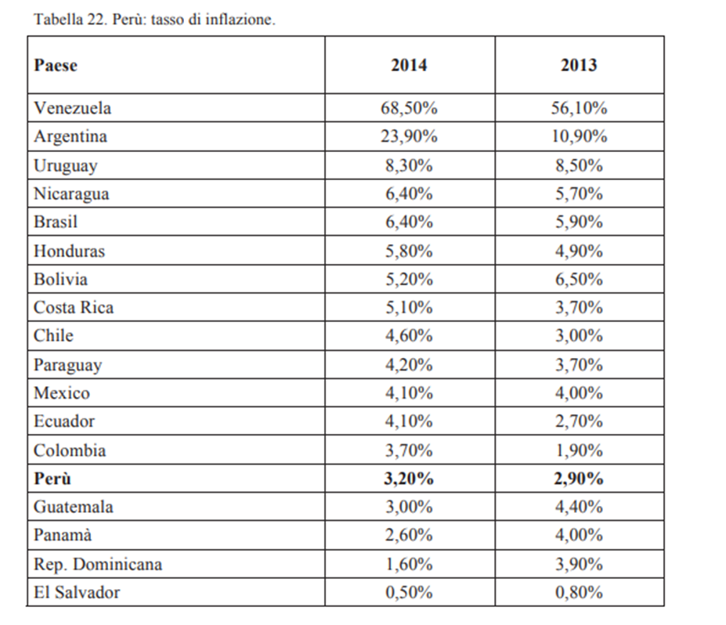

La buona condizione economica del Perù è altresì testimoniata dal livello di occupazione del Paese. Infatti, a fronte di tassi di disoccupazione pari a 10,9% per l’Europa, 6,2% per l’America Latina nel suo insieme e 6% per il Mondo, il paese ha registrato nel 2013 una disoccupazione pari al 3,9%.
La situazione economica dei prossimi anni potrà beneficiare anche del già citato trattato sottoscritto il 26 giugno del 2012 a Bruxelles che si prefigge di eliminare le tariffe elevate, affrontare gli ostacoli tecnici al commercio e liberalizzare i mercati dei servizi. Grazie a questo accordo, infatti, avranno ingresso libero nei paesi della UE il 100% delle esportazioni peruviane di manifattura e il 76% delle esportazioni agricole peruviane.
Secondo le stime della Commissione europea l'intesa tra la Ue e Perù dovrebbe favorire un incremento del Pil peruviano dello 0,7% annuo. La politica di libero commercio perseguita dal Perù, inoltre, ha portato il Paese a firmare accordi commerciali bilaterali con Usa, Canada, Singapore e Cina.
Per il sistema imprenditoriale interno, il Perù favorisce, con apposite leggi, la competitività, la formalizzazione e lo sviluppo delle microimprese che rappresentano il 94,2% (1.270.009 unità) dell’imprenditoria nazionale.
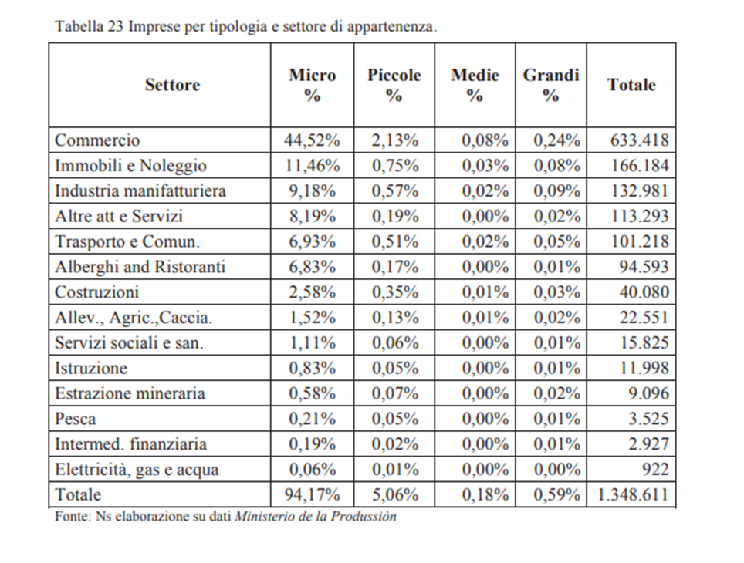

Nel suo complesso, infatti, la politica economica è stata fortemente orientata agli investimenti e all’inclusione sociale. Grazie alla tenuta dei conti pubblici, inoltre, il governo ha potuto implementare una politica fiscale espansiva. D’altra parte, le solide e crescenti riserve internazionali hanno consentito alla Banca Centrale di poter continuare ad intervenire nei mercati valutari per contenere l'eccessivo apprezzamento del Nuevo Sol.
Per quanto attiene al profilo tecnologico, il Perù occupa il 105º posto nel ranking mondiale, stante l’ICT Development Index (IDI) 2013 pari a 4,00. Trattasi di un livello di sviluppo tecnologico modesto, inferiore non solo a quello Europeo di 7,14, ma più basso anche del 4,77 medio a livello mondiale e del 4,66 medio per l’America Latina (fonte: International Telecommunication Union). Lo sviluppo tecnologico, se rimarrà a tale livello, potrebbe condizionare le prospettive di crescita del Paese e finanche la competitività del sistema imprenditoriale. Numerose evidenze empiriche, infatti, dimostrano come i paesi che hanno compiuto sforzi significativi sugli investimenti nel campo della scienza, tecnologia e innovazione, presentano una migliore performance in termini di superiori capacità di nuove occupazioni ed entrate. Al contrario, i paesi che spendono solo una piccola frazione del loro gli investimenti di prodotto nel campo della scienza, tecnologia e innovazione sono in ritardo, scontano una bassa competitività e presentano poche opportunità in termini di occupazione e generazione di reddito.
Dato il modesto livello di sviluppo tecnologico del paese, il Ministero dell’Economia e delle Finanze ha varato nel 2012 un insieme organico di azioni e misure volte a migliorare l’efficienza nel processo di generazione, trasferimento e adozione di conoscenza, anche aumentando la spesa per investimenti pubblici destinati a facilitare l’accesso e l’uso di nuove tecnologie. In conclusione, il quadro economico di riferimento, nei suoi aspetti legati al sociale, al legale all’economia, alla politica e allo sviluppo tecnologico, porta ad esprimere un giudizio sicuramente positivo, soprattutto rispetto agli altri paesi dell’America latina.

II.3. Analisi del sistema finanziario del Perù

Il sistema finanziario del Perù presenta ampie opportunità atteso che la domanda di credito e di servizi finanziari risulta notevolmente superiore all’offerta.
La tabella 24 riporta il saldo di fine periodo, in migliaia di Nuevo Sol, a dicembre 2013 e a ottobre 2014, del credito diretto al settore privato, distinto per dipartimento.
Le norme relative alle banche e alle società finanziarie trovano la loro fonte nella Legge n. 26702 (Ley General del sistema financiero y del sistema de seguo organica de la Superintendencia del Banca y Seguros). In particolare, la “Superintendencia de Banca, Seguros y Administradoras Privadas de Fondos de Pensiones” (SBS) è l’entità autonoma, creata dalla Costituzione peruviana, con la funzione di vigilare sull’intero sistema finanziario ed autorizzare le attività che comportano la raccolta di denaro da parte del pubblico.
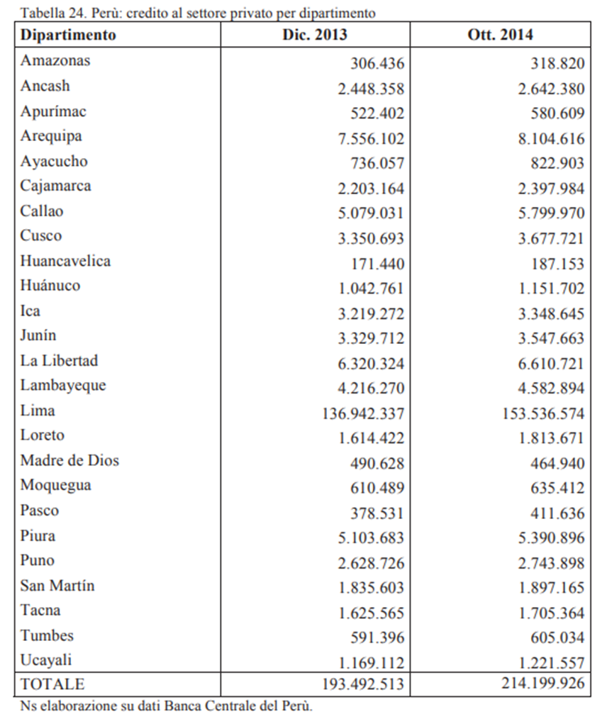

Sulla base dell’Annual Report 2013, pubblicato dalla Central Reserve Bank of Peru, deduciamo le seguenti indicazioni circa la liquidità, il credito, i depositi, il cambio di insolvenza, gli indicatori di redditività del sistema finanziario peruviano. La liquidità nel settore privato nel 2013 ha continuato a crescere, ma a un tasso inferiore rispetto a quello dell’anno precedente a causa di una crescita dell’attività economica no-growth. Si evince infatti un tasso di crescita nel 2013 di 11,3 per cento contro il 14,1 per cento nel 2012. Di contro si registra una riduzione del tasso di crescita dei depositi, che passa dal 13,0 per cento nel 2012 al 11,4 per cento nel 2013.
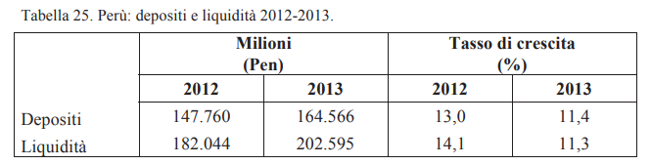

In particolare, nel 2013 i depositi delle persone fisiche sono cresciute a un tasso più elevato (16,9 per cento) rispetto ai depositi delle persone giuridiche (2,3 per cento). In termini di valute, le persone fisiche hanno mostrato una maggiore preferenza per le attività in Nuevo Sol, mentre le persone giuridiche hanno mostrato una maggiore propensione per le attività in dollari americani.
Per la liquidità, il settore più colpito è stato il segmento della liquidità in valuta nazionale, il cui tasso di crescita annuo è sceso da 23,1 per cento nel 2012 al 10,8 per cento nel 2013. Questo rallentamento è stato influenzato dalle aspettative circa un deprezzamento del Nuevo Sol nei confronti del dollaro, che ha generato una ricomposizione delle valute nei depositi del settore privato. Inoltre, una maggiore riduzione è stata osservata nel segmento dei depositi a termine (da 34.3 per cento nel 2012 al 11,6 per cento nel 2013).
Di converso la liquidità in valuta estera ha mostrato un ritmo di crescita più veloce rispetto all’anno precedente, passando da -0,9 per cento al 12,4 per cento. Gran parte di questo aumento è avvenuto nel secondo semestre dell'anno a causa delle aspettative circa un deprezzamento del Nuevo Sol. Una maggiore dinamicità dei tassi di crescita rispetto al 2012 si è evidenziata per il risparmio e i depositi a termine; infatti, il tasso annuo di depositi a termine è cresciuto da -7,9 per cento in 2012al 13,9 per cento nel 2013.
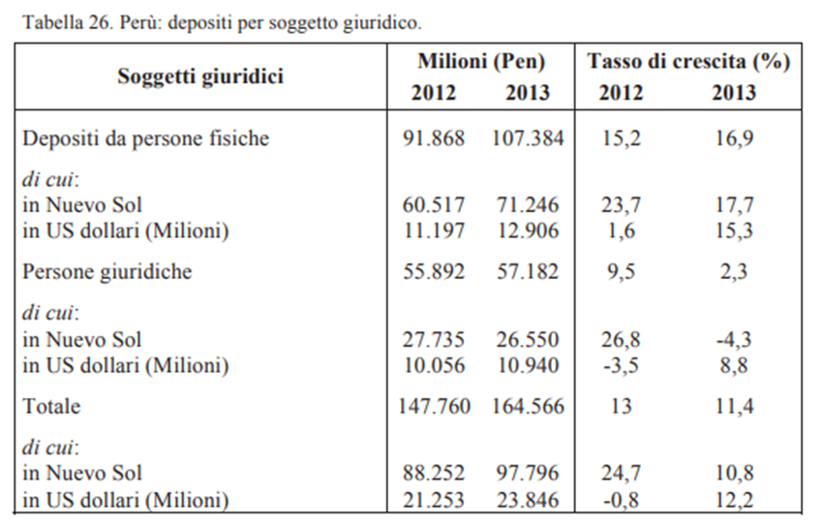
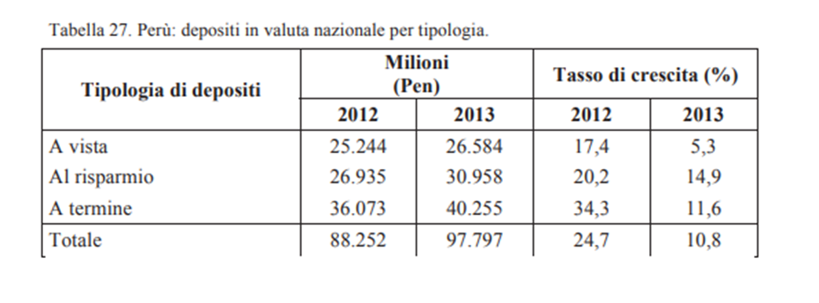
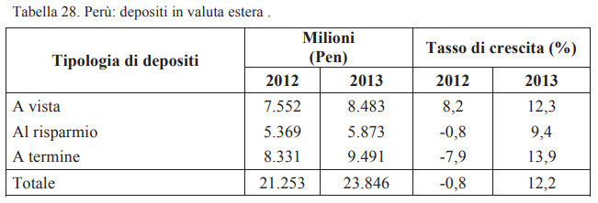

Il tasso di crescita del credito totale al settore privato si è ridotto per il terzo anno consecutivo, passando dal 15,4 per cento nel 2012 al 13,2 per cento nel 2013.

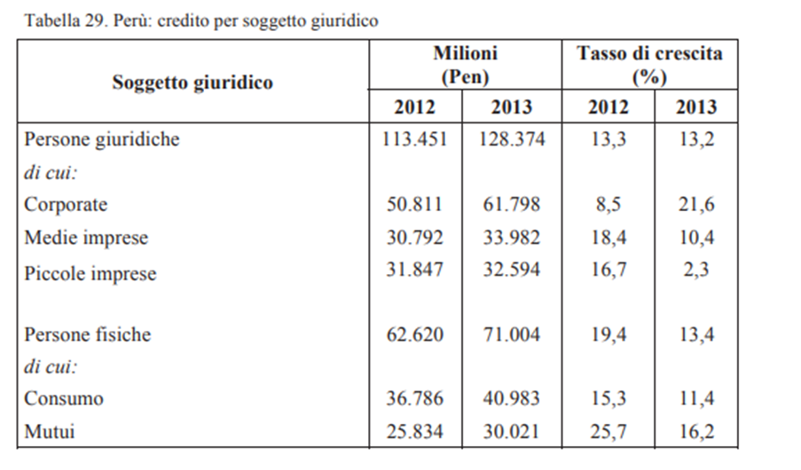

Più specificamente, il tasso di crescita credito alle imprese è sceso dal 13,3 per cento del 2012 al 13,2 per cento nel 2013. Parimenti il tasso di crescita dei prestiti personali è diminuito dal 19,4 per cento al 13,4 per cento.
Nel credito alle imprese il maggior incremento nella domanda di prestiti si è registrato nel settore minerario, dove la domanda è passata dal -7,6% al 43,2%; seguono il settore manifatturiero con un tasso di crescita pari a circa 8 punti percentuali ed il settore della pesca dove la domanda di credito passa da -7,6% a 7,5%.
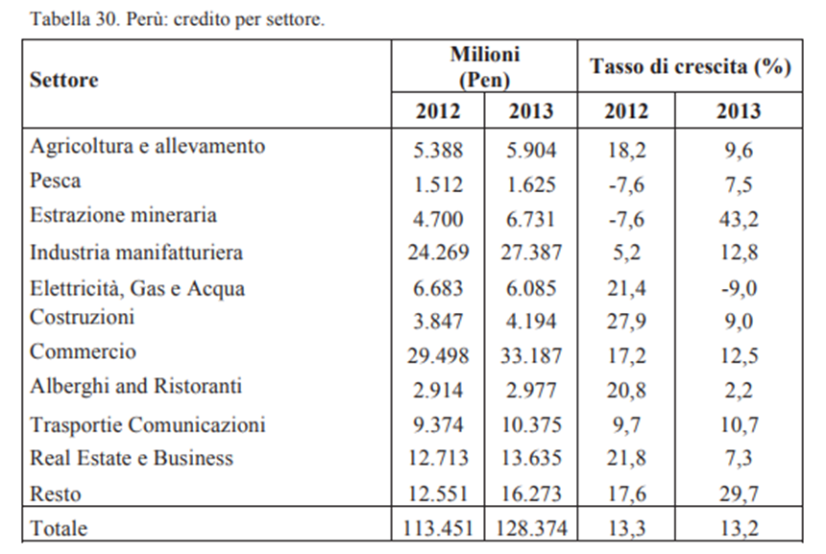
Gli indicatori finanziari delle banche sono peggiorati nel 2013 nelle misure indicate in tabella.
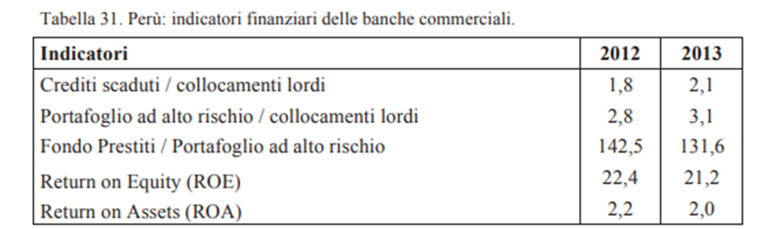

Il tasso di insolvenza delle grandi imprese è rimasto stabile e su livelli bassi, mentre è aumentato quello delle medie, piccole e microimprese.
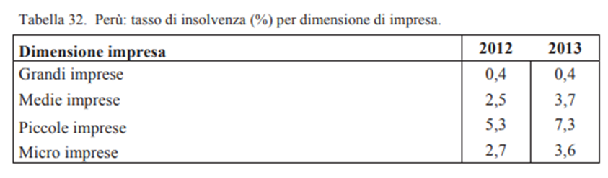

Anche gli indicatori delle società finanziarie non bancarie hanno mostrato un deterioramento, un aumento dei tassi di insolvenza e una riduzione dei tassi di copertura del portafoglio ad alto rischio. Nello specifico le Casse rurali di Risparmio hanno presentato il più alto tasso di insolvenza (7,0 per cento nel 2013) e il più basso rapporto di copertura del portafoglio ad alto rischio (84,7 per cento nel 2013).
Infine, tutte le istituzioni non bancarie hanno ridotto la loro redditività nel 2013.
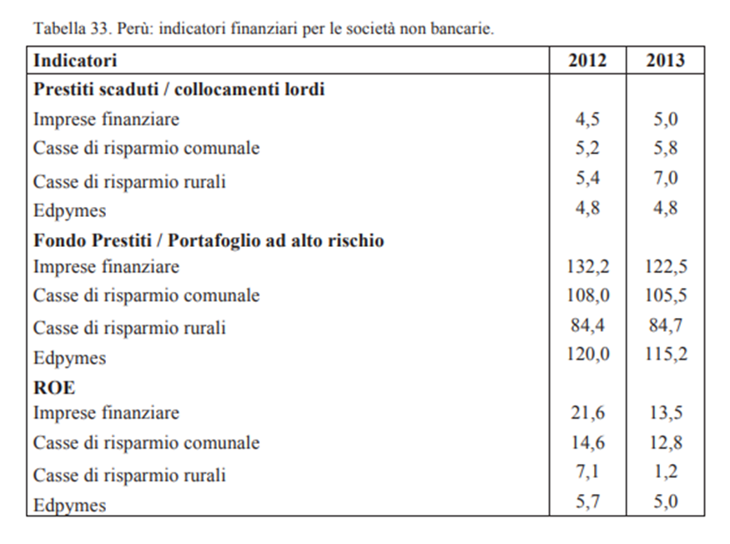

In particolare, secondo il Reporte de Estabilidad Financiera, pubblicato a novembre 2014 dal Banco Central de Reserva del Perù, il tasso di insolvenza si attesta a livelli più alti per il settore non bancario rispetto alle banche, in quanto riflette il rischio associato ai segmenti in cui operano principalmente le micro e piccole imprese.

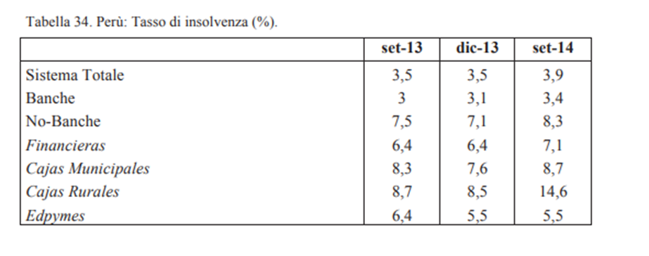

II.4. Il sistema della microfinanza

Il Perù ospita numerose società di microfinanza (67 censite nel presente lavoro).
Tra tali istituzioni, che offrono servizi finanziari alle piccole e microimprese e a chi si trova in condizioni prevalentemente di povertà, sono incluse le Banche, le Società finanziarie (Empresas Financieras), le CMACs (Cajas Municipales de Ahorro y Crédito), le CRACs (Cajas Rurales de Ahorro y Crédito), le Edpyme (Entidad de Desarrollo para la Pequeña y Microempresa), le Cooperativas de ahorro y crédito, le ONG (Organizzazioni Non Governative).
Le banche in Perù sono istituzioni regolate che offrono diversi servizi finanziari. Oltre ai servizi di deposito, le banche hanno cominciato ad erogare prestiti alle piccole e microimprese a partire dagli anni '80. In particolare, Mibanco, fondata nel 1998, è stata la prima banca peruviana specializzata nel microcredito.
Le Società finanziarie sono istituzioni regolamentate che offrono servizi bancari generali e servizi specializzati per le microimprese.
Le CMACs sono istituzioni comunali non bancarie regolamentate di proprietà del governo, che ricevono depositi ed erogano prevalentemente prestiti alle piccole e microimprese. Dal 2002, esse sono autorizzate a operare ovunque e ad offrire diversi servizi bancari. Le CRACs sono istituzioni regolate ed autorizzate a ricevere depositi nonché ad offrire tutti tipi di prestiti, pur non potendo gestire conti correnti. Create nel 1992 come istituzioni specializzate a servire il settore dell’agricoltura, negli anni la loro operatività è stata estesa ai servizi finanziari per il commercio.
Le EDYPME sono istituzioni non bancarie, regolamentate e specializzate in prestiti rivolti alla piccola e microimpresa. Detti istituti, non potendo raccogliere risorse mediante depositi,utilizzano il proprio capitale e i fondi che provengono da donazioni.
Le Cooperativas de ahorro y crédito sono organizzazioni non profit volte a fornire, tra i vari servizi finanziari, depositi e prestiti a prezzi contenuti.
Le ONG svolgono principalmente programmi di microfinanza. In Perù le maggiori ONG specializzate in microfinanza sono membri di COPEME, ossia l’associazione di categoria che promuove le piccole e microimprese. Tali ONG sono auto-regolate con l'assistenza di COPEME, che fornisce loro consigli sugli standard internazionali e sul buon governo per il settore della microfinanza.
Nel suo insieme il microcredito in Perù ha avuto un forte sviluppo con la risoluzione n. 572 del 1997 della SBS che ha aggiunto una nuova categoria di prestiti per la microfinanza, definiti crediti alla microimpresa. Questa risoluzione ha aperto una porta significativa all’espansione del credito alle piccole e micro-imprese attraverso la definizione dei prestiti ammissibili alle microimprese, vale a dire quei prestiti diretti o indiretti concessi a persone fisiche e giuridiche, per il finanziamento delle attività di produzione, commercio e servizi e che possiedono un totale attivo non superiore a 20.000 dollari, esclusi i beni immobili, ed un debito nel sistema finanziario non superiore a 20.000 dollari o l'equivalente in valuta nazionale.
Successivamente la risoluzione n. 808 del 2003 della SBS ha modificato la definizione dei crediti alle microimprese (risoluzione n. 572-97 della SBS), aumentando a 30.000 dollari il limite del debito complessivo.
Alla luce di quanto detto, le MFIs (Istituzioni di microfinanza) si suddividono in regolate e non regolate dalla Superintendencia de Banca, Seguros y Administradoras Privadas de Fondos de Pensiones (SBS).
La SBS, a sua volta, è un ente pubblico autonomo, che regola e supervisiona tutte le istituzioni del sistema finanziario, assicurativo e dei fondi pensione privati. Il suo scopo è proteggere il risparmio, le assicurazioni e le pensioni del pubblico in generale. La SBS autorizza l'organizzazione e le funzioni di tutte le istituzioni finanziarie regolamentate. Come ente governatore ha giocato un ruolo chiave nello sviluppo di regolamentazioni per la microfinanza in Perù. È un istituto di vigilanza e di regolamentazione riconosciuto a livello mondiale, la cui mission è tutelare l'interesse pubblico, salvaguardando la stabilità, la solvibilità e la trasparenza dei sistemi monitorati, promuovere una maggiore inclusione finanziaria e contribuire al sistema di prevenzione e individuazione di riciclaggio di denaro e del finanziamento del terrorismo.
Le MFIs non regolate sono Organizzazioni Non Governative (ONG) senza fine di lucro.
Le MFIs regolate, invece sono assoggettate alla Legge n. 26702 della SBS.
Ai sensi dell’art. 9 di tale legge, le società finanziarie sono libere di indicare i tassi di interesse, le commissioni e le spese per le proprie operazioni e servizi. La fissazione dei tassi di interesse da parte della società deve rispettare i limiti previsti dalla Banca Centrale e, in via eccezionale, le disposizioni del proprio statuto. I tassi di interesse, le commissioni e le altre spese devono essere portati a conoscenza del pubblico, secondo le regole stabilite dalla SBS.
Sempre sotto il profilo normativo occorre ricordare che le Cajas Municipales de Ahorro y Crédito e le Cajas Municipales de Crédito Popular sono disciplinate anche da proprie leggi.
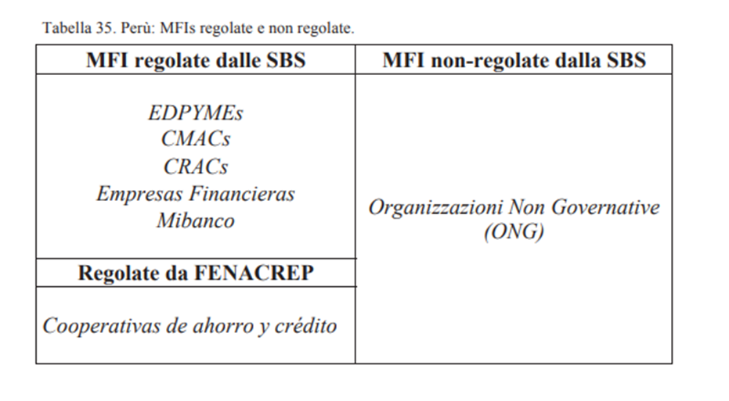

II.5. Analisi delle MFIs
II.5.1. La selezione delle società

Ai fini della presente valutazione, per ogni società si è provveduto ad effettuare un’analisi sulla struttura finanziaria, ricostruendo i valori dei prestiti, dei depositi, del capitale proprio e calcolando i seguenti indicatori:
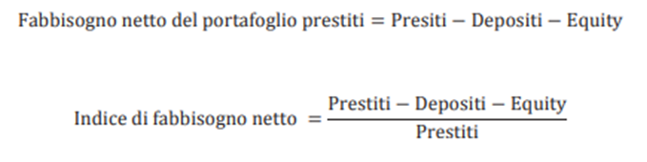

Infatti, il fabbisogno finanziario lordo delle MFIs è rappresentato dal portafoglio e la loro struttura finanziaria è costituita dagli eventuali depositi raccolti, dalla dotazione di capitale proprio e, per la parte residuale del fabbisogno finanziario, dal capitale acquisito da terzi finanziatori. In sostanza il fabbisogno che non risulta coperto dai depositi e dall’equity deve essere coperto da finanziamenti acquisiti dalla MFI. Tutto ciò sulla base dell’ultimo bilancio disponibile.
In quanto tale, questo fabbisogno rappresenta la possibilità che si prospetta al nostro investitore in termini di finanziamenti concedibili alla MFI. È bene precisare che trattasi soltanto di una potenzialità visto che, ad esempio, il fabbisogno netto potrebbe essere coperto da più o da altri finanziatori in ragione di condizioni di finanziamento più favorevoli.
I due indicatori assunti, quindi, ci hanno consentito di individuare quelle società potenziali verso cui l’investitore internazionale, da noi ipotizzato, potrà indirizzare la sua operatività, sul presupposto, come detto, che il fabbisogno della MFI non coperto dal capitale proprio e dagli eventuali depositi raccolti rappresenta anche il finanziamento potenziale che l’investitore internazionale potrà erogare.
Dalle MFI rimanenti, inoltre, non sono state considerate quelle con portafoglio inferiore a 2 milioni di dollari, fissata quale massa critica operativa fissata dal nostro investitore internazionale.

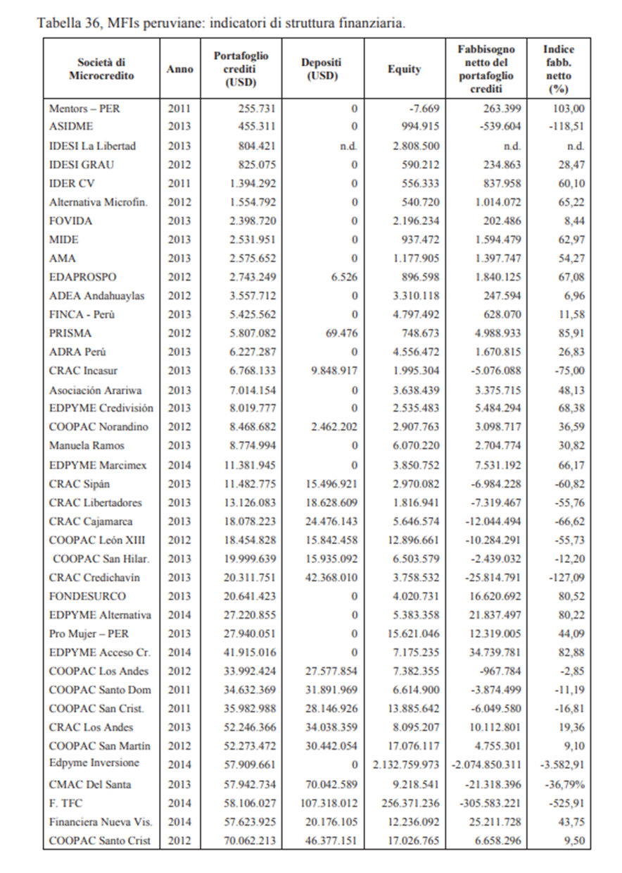
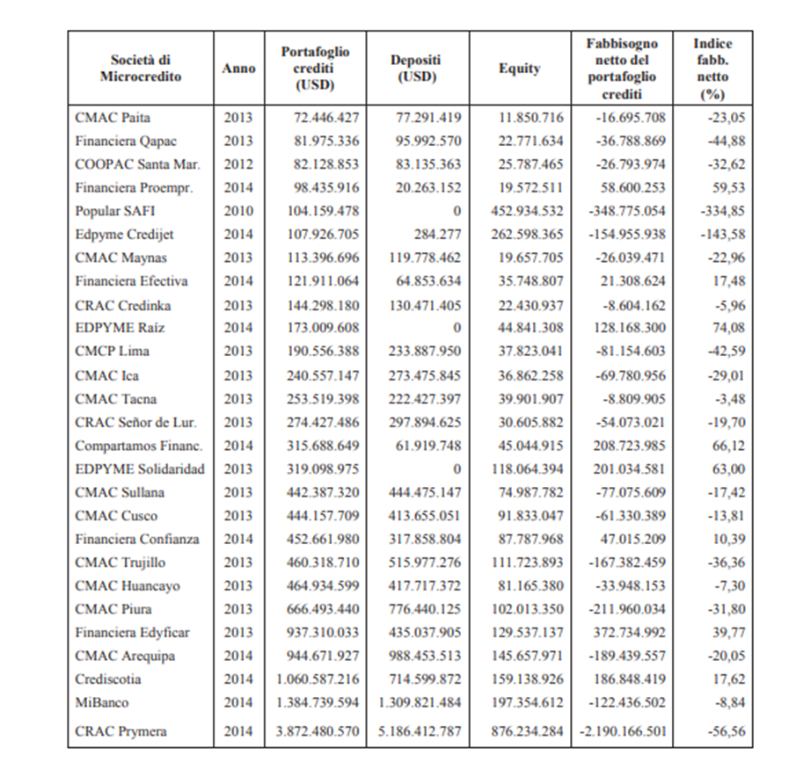

Su tali basi, su 67 MFIs analizzate la presente indagine ha portato all’individuazione di 20 MFIs potenzialmente target della strategia di carry trade, così specificate nella tabella seguente.
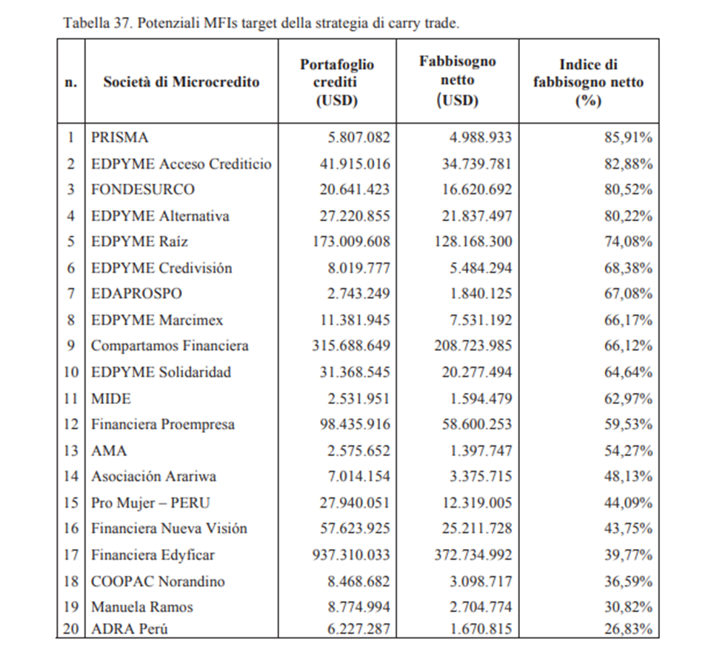

Per ciascuna di tali società sono state di seguito dettagliate le caratteristiche ritenute più rilevanti per la qualificazione della struttura finanziaria nonché gli aspetti di business maggiormente significativi per l’investitore internazionale.

II.5.2. Prisma

Prisma Cooperativa de Ahorro y Crédito, supervisionata dalla Federación Nacional de Cooperativas de Ahorro y Crédito del Perù, è senza fine di lucro e offre prodotti di microfinanza. Opera principalmente in zone rurali, ha una dimensione limitata potendo contare soltanto su cinque agenzie. Il suo business è rappresentato da crediti individuali o a gruppi per finanziare attività produttive, commerciali o di servizi. Nel 2012 la cooperativa registra un’incidenza del 17,26% del portafoglio rischi sul portafoglio complessivo per crediti con scadenza superiore a 30 giorni e del 15,60% per crediti con scadenza superiore ai 90 giorni il tasso di perdita del portafoglio crediti è del -2,56%.
Il fabbisogno finanziario netto derivante dal portafoglio prestiti è stimato in 4.988.933 dollari.
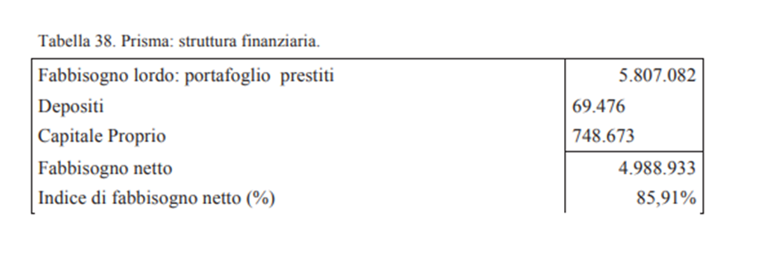

II.5.3. Edpyme Acceso Crediticio

Edpyme Acceso Crediticio è un’istituzione finanziaria non bancaria, sotto la regolamentazione della SBS. Applica sui prestiti un tasso di interesse medio annuo del 40,26%, con il 100% del lending riguardante il settore dei servizi e così distribuito per tipologia di cliente, considerando i dati a marzo 2014. Al 31/12/2014 registra un’incidenza del 4,24% del portafoglio rischi sul portafoglio complessivo per crediti con scadenza superiore a 30 giorni e del 0,51% per crediti con scadenza superiore ai 90 giorni. Il tasso di perdita del portafoglio prestiti è del 0,10%.
Il suo fabbisogno finanziario netto è stimato in 34.739.781 dollari.
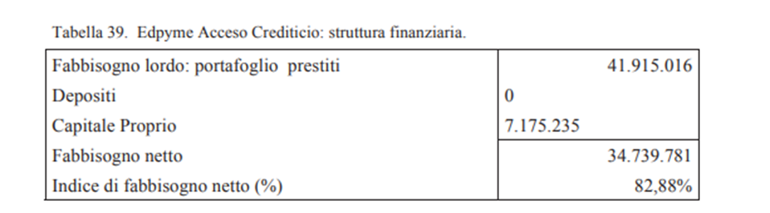
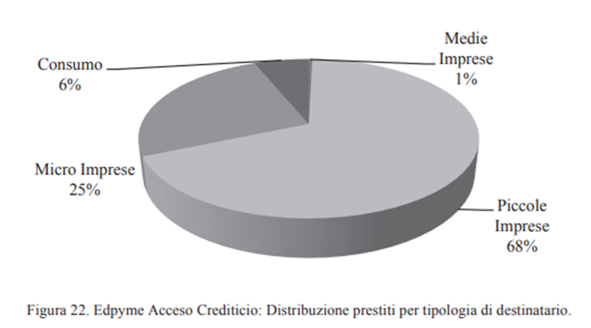

II.1.1. Fondesurco

Fondesurco è un’organizzazione non governativa, leader in Perù e punto di riferimento mondiale nel settore dei servizi finanziari per lo sviluppo rurale. Fondesurco interviene principalmente nelle zone rurali carenti di un’adeguata fornitura di servizi finanziari e la sua operatività è finalizzata al raggiungimento di un equilibrio tra risultati finanziari e sociali, favorendo l’inclusione sociale di chi vive in condizione di povertà. Pratica un tasso di interesse medio annuo del 43,41% sul portafoglio prestiti così distribuito tra i settori economici, considerando i dati a marzo 2014.
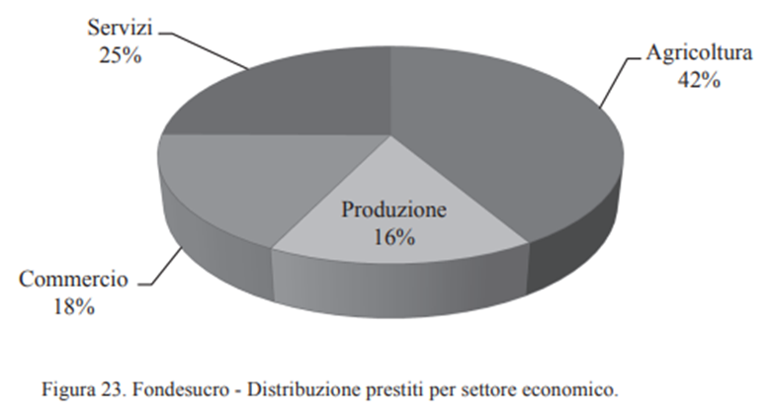

Al 31/12/2013, Fondesurco registra un’incidenza del 4,21% del portafoglio rischi sul portafoglio complessivo per crediti con scadenza superiore a 30 giorni e del 3,64% per crediti con scadenza superiore ai 90 giorni. Il tasso di perdita del portafoglio prestiti è del 2,61%. Il suo fabbisogno finanziario netto viene stimato in 16.620.692 dollari.
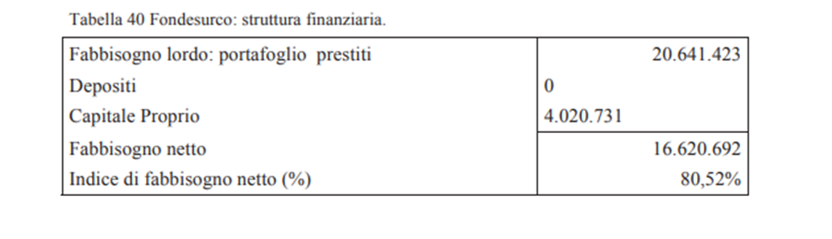

II.5.5. Edpyme Alternativa

Edpyme Alternativa è regolata dalla SBS e offre servizi finanziari alle microimprese rurali e urbane, praticando mediamente un tasso di interesse annuo del 47,97%. Il suo portafoglio prestiti è così distribuito tra i diversi settori.

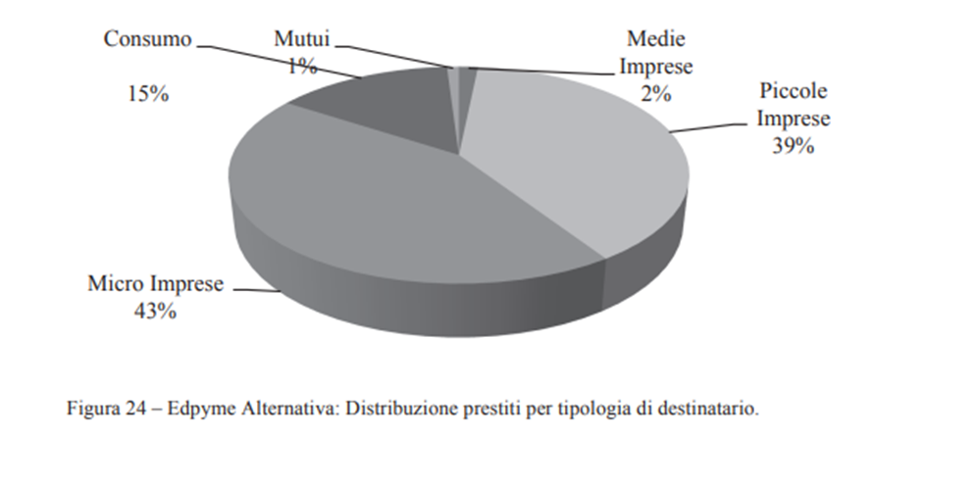
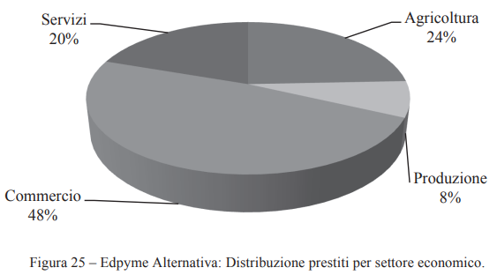

Al 31 dicembre 2014, l’Istituzione registra un’incidenza del 4,65% del portafoglio rischi sul portafoglio complessivo per crediti con scadenza superiore a 30 giorni e del 4,06% per crediti con scadenza superiore ai 90 giorni. Il tasso di perdita del portafoglio crediti è del 2,17%. Il suo fabbisogno finanziario netto viene stimato in 21.837.497 dollari.
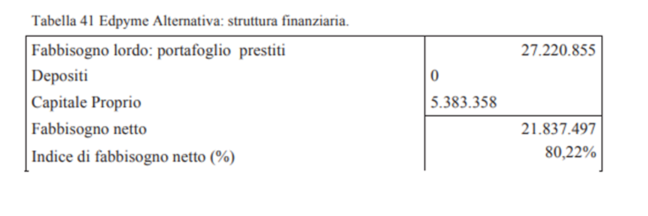

II.5.6. Edpyme Raìz

Edpyme Raiz è regolata dalla SBS ed è un’istituzione finanziaria non bancaria. Il suo portafoglio prestiti, su cui applica mediamente un tasso del 38,05%, è così distribuito per tipologia di cliente e per settore:
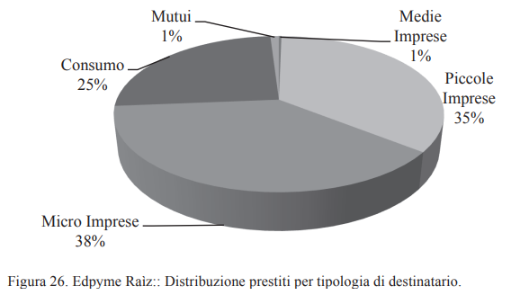

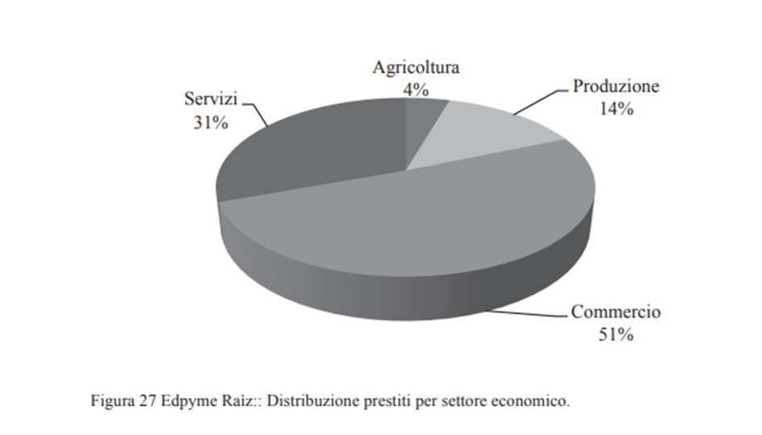

Per il 2014 l’Istituzione registra un’incidenza del 5,31% del portafoglio rischi sul portafoglio complessivo per crediti con scadenza superiore a 30 giorni e di 4,43% per crediti con scadenza superiore ai 90 giorni. Il tasso di perdita del portafoglio crediti è di 2,96%. Il suo fabbisogno finanziario netto viene stimato in 128.168.300 dollari.
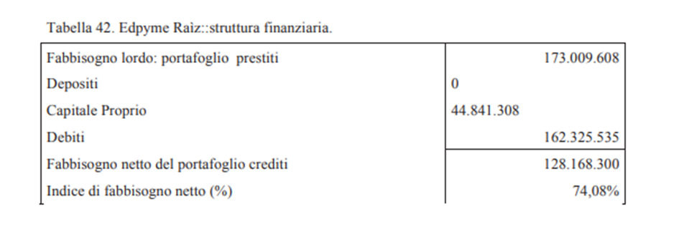

II.5.7. Edpyme Credivision

Edpyme Credivision è un’istituzione finanziaria non bancaria, controllata dalla SBS.
La società pratica un tasso di interesse medio annuo del 54,07% sul portafoglio prestiti così distribuito per tipologia di cliente e per settore.
Nel 2013 la MFI registra un’incidenza del 7,45% del portafoglio rischi sul portafoglio complessivo per crediti con scadenza superiore a 30 giorni e del 6,39% per crediti con scadenza superiore ai 90 giorni. Il suo fabbisogno finanziario netto viene stimato in 5.484.294 dollari.
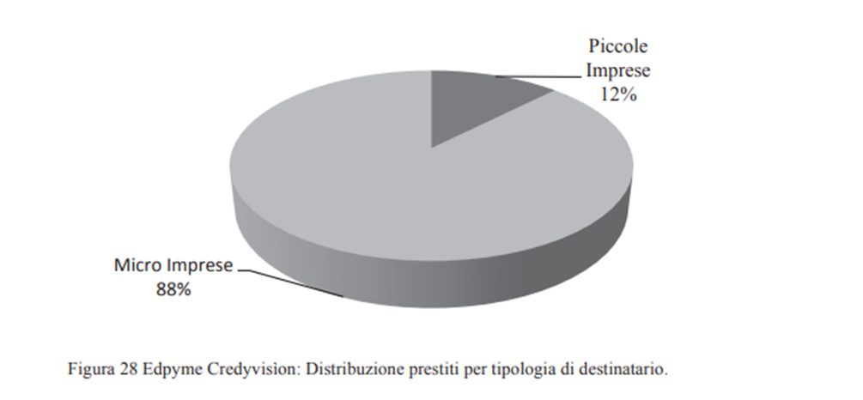

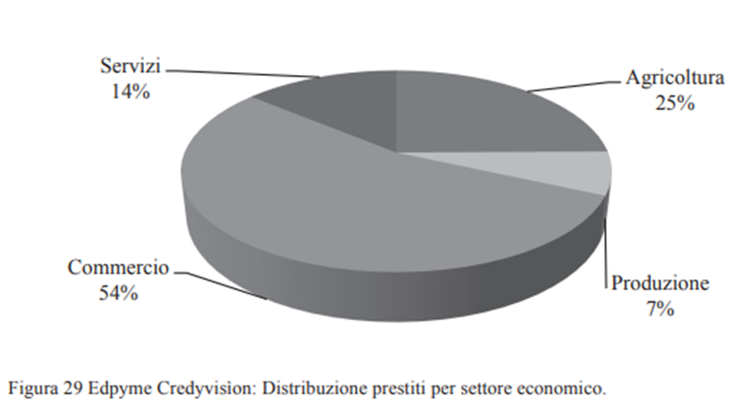
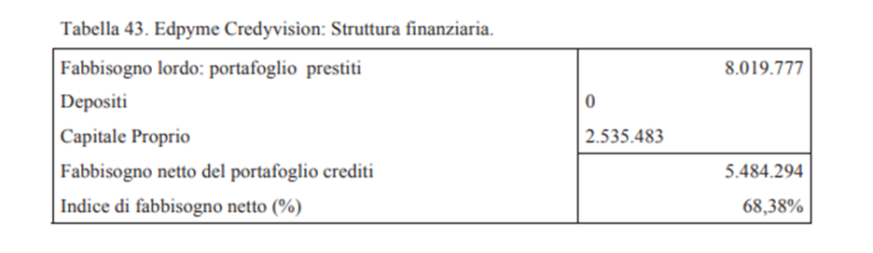

II.1.1. Edaprospo

Edaprospo è un’organizzazione non governativa senza scopo di lucro che promuove lo sviluppo umano sostenibile, rivolgendosi principalmente a donne. Il suo portafoglio prestiti, su cui applica mediamente un tasso del 35,33%, è così distribuito per tipologia di cliente e per settore, sulla base dei dati a marzo 2014.
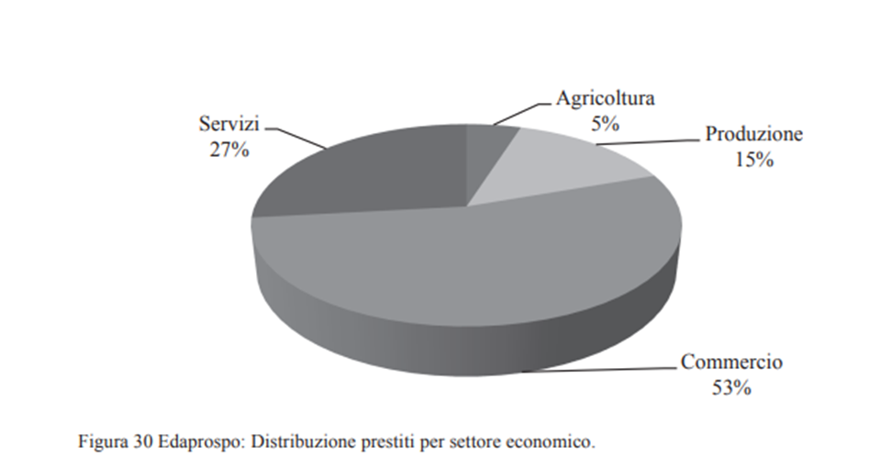

La MFI registra un’incidenza del 1,40% del portafoglio rischi sul portafoglio complessivo per crediti con scadenza superiore a 30 giorni e del 1,27% per crediti con scadenza superiore ai 90 giorni. Il tasso di perdita del portafoglio crediti è del 0,44%. Il suo fabbisogno finanziario netto viene stimato in 1.840.125 dollari.
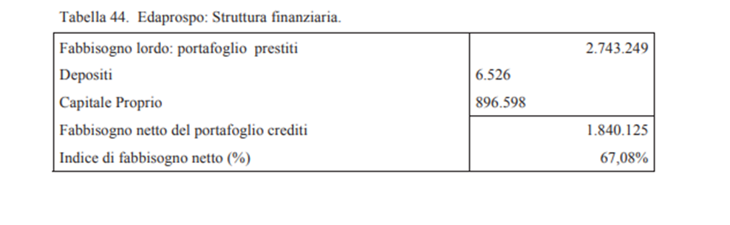

II.5.9. Edpyme Marcimex

Edpyme Marcimex è un’istituzione finanziaria non bancaria controllata dalla SBS. Il suo portafoglio rappresentato sostanzialmente da prestiti al consumo è così distribuito per settore di destinazione:
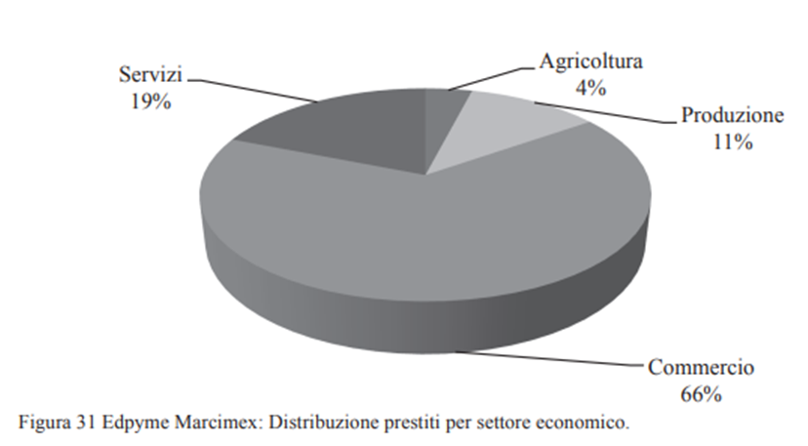
Al 31/12/2014 la MFI registra un’incidenza del 17,93% del portafoglio rischi sul portafoglio complessivo per crediti con scadenza superiore a 30 giorni e del 7,86% per crediti con scadenza superiore ai 90 giorni. Il tasso di perdita del portafoglio crediti è del 33,64%.
Il suo fabbisogno finanziario netto è stimato in 7.531.792 dollari.
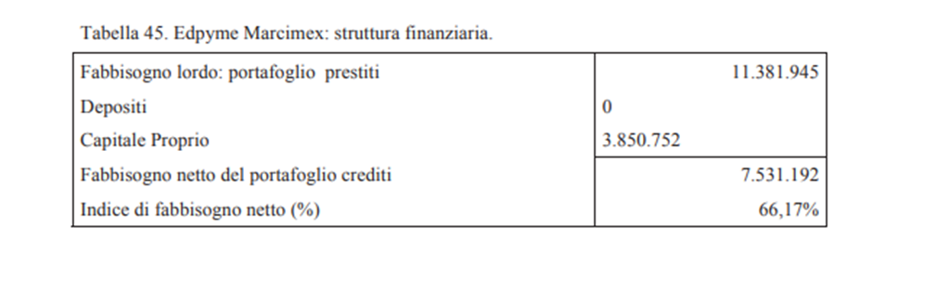

II.5.10. Compartamos Financiera

Comportamos Financiera è un’istituzione finanziaria non bancaria controllata dalla SBS, con portafoglio, su cui applica mediamente un tasso del 67,70%, così distribuito per tipologia di cliente e settore.

Nel 2014 registra un’incidenza del 7,94% del portafoglio rischi sul portafoglio complessivo per crediti con scadenza superiore a 30 giorni e del 6,16% per crediti con scadenza superiore ai 90 giorni. Il tasso di perdita del portafoglio crediti è del 4,52%. Il suo fabbisogno finanziario netto viene stimato in 208.723.985 dollari.
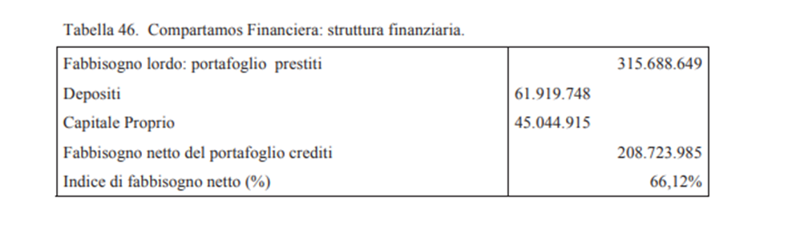
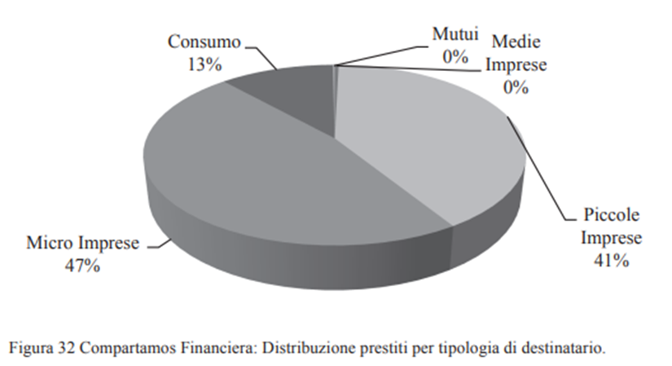
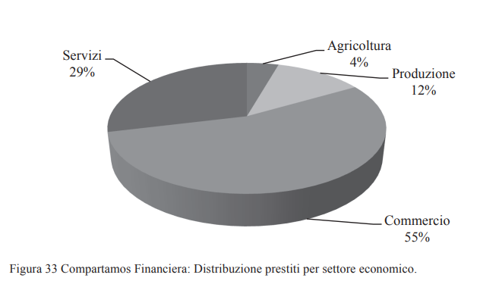

II.5.11. Edpyme Solidaridad
Edpyme Solaridad, supervisionata dalla SBS, è un’istituzione finanziaria non bancaria. Il suo portafoglio, su cui applica un tasso di interesse medio annuo del 48,53% è così distribuito per tipologia di cliente e settore.
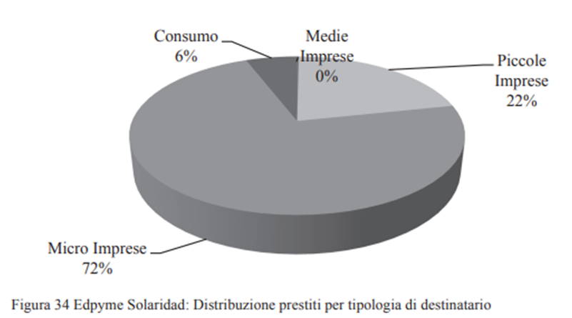

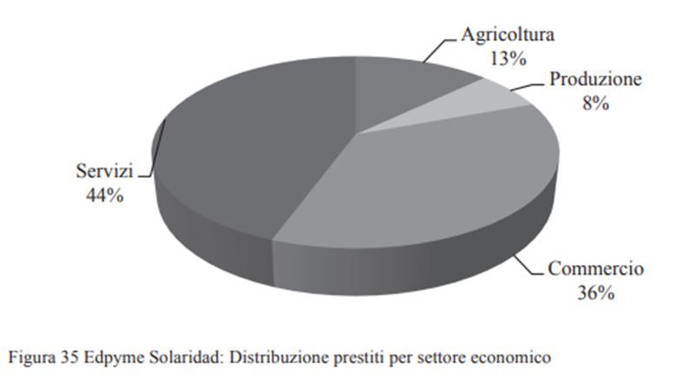

Per il 2014 l’MFI registra un’incidenza del 5,50% del portafoglio rischi sul portafoglio complessivo per crediti con scadenza superiore a 30 giorni e del 4,38% per crediti con scadenza superiore ai 90 giorni. Il tasso di perdita del portafoglio crediti è del 4,19%. Il suo fabbisogno finanziario netto viene stimato in 20.277.494 dollari.
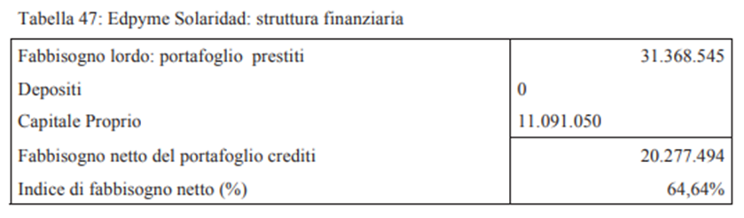

II.1.1. Mide

Mide è un’organizzazione non governativa senza fine di lucro, che fornisce servizi finanziari e non finanziari, prevalentemente a favore delle donne delle zone rurali. Il suo portafoglio, su cui applica mediamente un tasso del 42%, è così distribuito per tipologia di cliente e per settore:
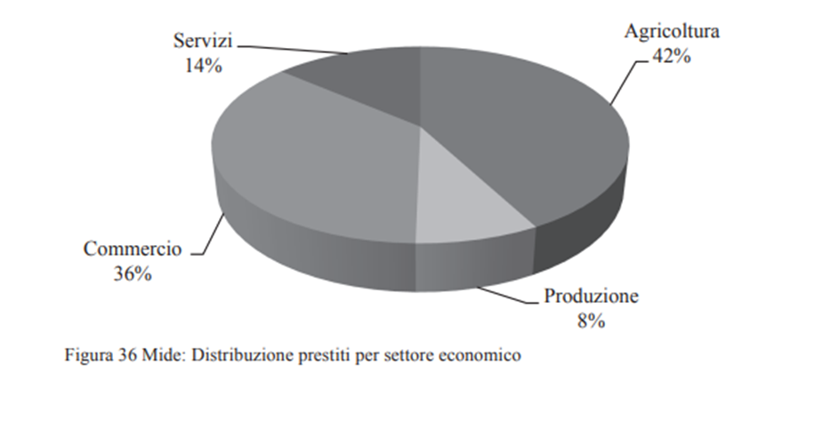

Al 31/12/2013 l’organizzazione registra un’incidenza del 7,98% del portafoglio rischi sul portafoglio complessivo per crediti con scadenza superiore a 30 giorni e del 6,20% per crediti con scadenza superiore ai 90 giorni. Il tasso di perdita del portafoglio crediti è di - 1,68%. Il suo fabbisogno finanziario netto viene stimato in 1.594.479 dollari.
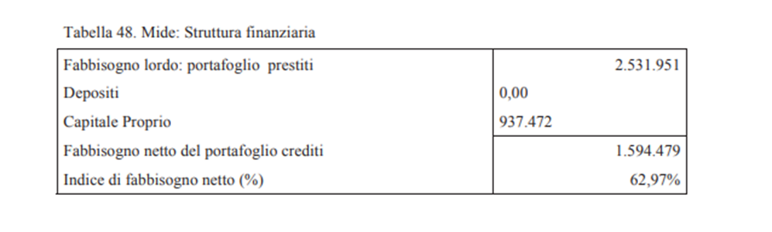
II.5.13. Financiera Proempresa

Financiera Proempresa è un’istituzione finanziaria non bancaria regolata dalla SBS. Il suo portafoglio, su cui applica mediamente un tasso medio annuo di interesse del 37,37%, è così distribuito per tipologia di cliente e per settore.
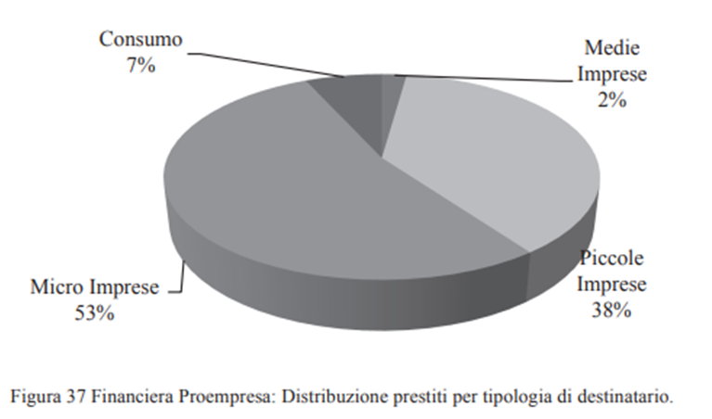

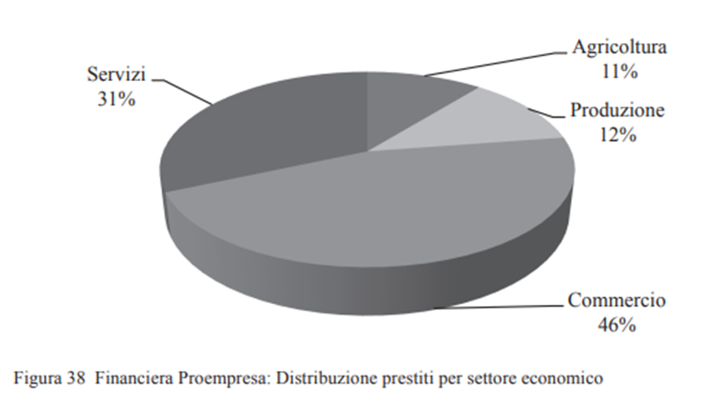

Al 31/12/2014 la MFI registra un’incidenza del 5,20% del portafoglio rischi sul portafoglio complessivo per crediti con scadenza superiore a 30 giorni e del 4,05% per crediti con scadenza superiore ai 90 giorni. Il tasso di perdita del portafoglio crediti è del 2,82%. Il suo fabbisogno finanziario netto viene stimato in 58.600.253 dollari.
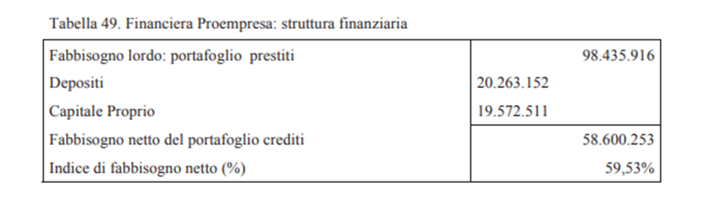

II.5.14. Ama

Ama è un’organizzazione non governativa senza scopo di lucro, che eroga piccoli prestiti a donne imprenditrici. Il suo portafoglio è così distribuito per tipologia di cliente e per settore:
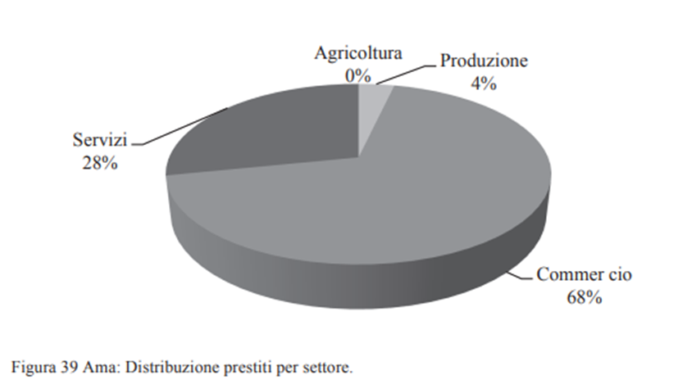

Nel 2013 l’Istituzione registra un’incidenza del 4,59% del portafoglio rischi sul portafoglio complessivo per crediti con scadenza superiore a 30 giorni e del 3,65% per crediti con scadenza superiore ai 90 giorni. Il tasso di perdita del portafoglio crediti è del 6,82%.
Il suo fabbisogno finanziario netto viene stimato in 1.397.747 dollari.

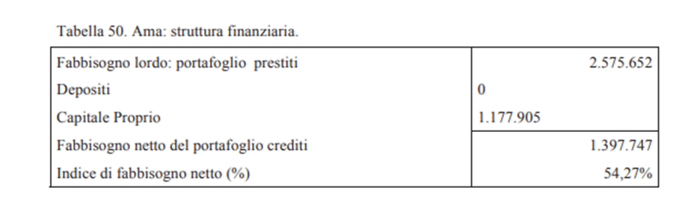

II.5.15. Asociation Arariwa

Asociation Arariwa è un’organizzazione non governativa e no-profit volta alla promozione dello sviluppo rurale sostenibile. Il suo portafoglio, su cui applica un tasso di interesse medio del 45,15%, è così distribuito per tipologia di cliente e per settore:
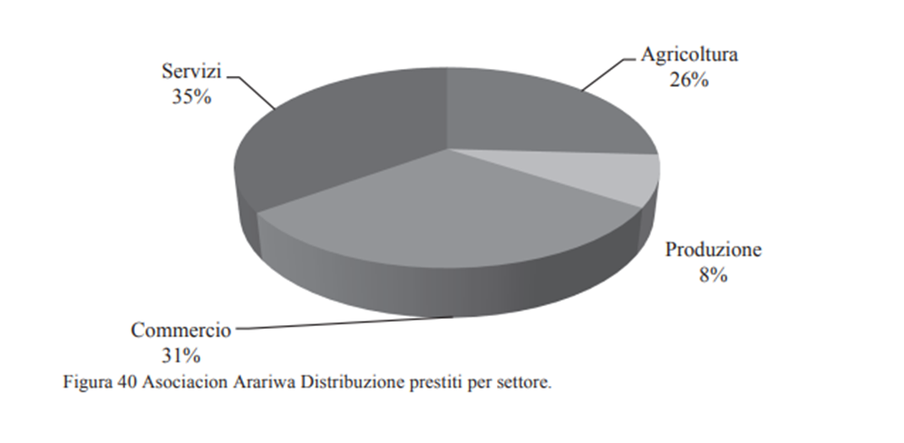

Nel 2013 l’Associazione registra un’incidenza del 1,71% del portafoglio rischi sul portafoglio complessivo per crediti con scadenza superiore a 30 giorni e del 0,26% per crediti con scadenza superiore ai 90 giorni. Il tasso di perdita del portafoglio crediti è del 5,76%.
Il suo fabbisogno finanziario netto è stimato in 3.375.715 dollari.

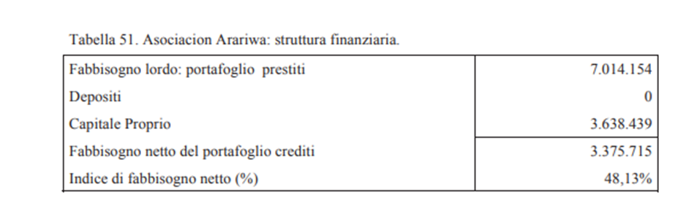

II.5.16. Pro Mujer

Pro Mujer è un’organizzazione non governativa senza scopo li lucro, finalizzata a favorire lo sviluppo delle donne, fornendo loro servizi finanziari, formazione aziendale, supporto sanitario.

Il suo portafoglio è così distribuito per tipologia di cliente e per settore:
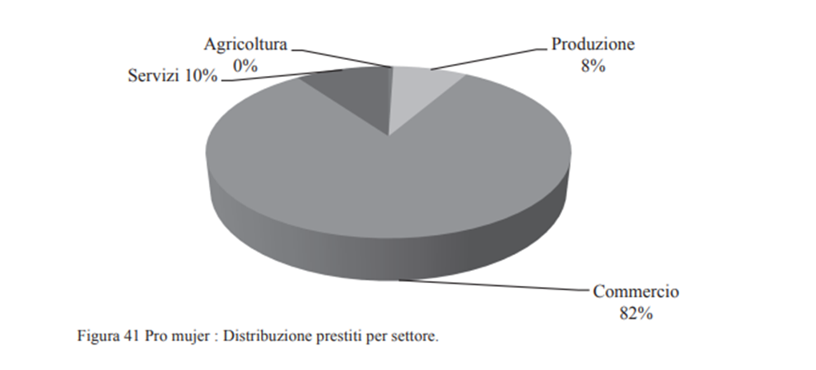

Al 31/12/2013 l’MFI registra un’incidenza del 6,98% del portafoglio rischi sul portafoglio complessivo per crediti con scadenza superiore a 30 giorni e del 5,48% per crediti con scadenza superiore ai 90 giorni. Il tasso di perdita del portafoglio crediti è del 2,20%.
l suo fabbisogno finanziario netto viene stimato in 12.319.005 dollari.

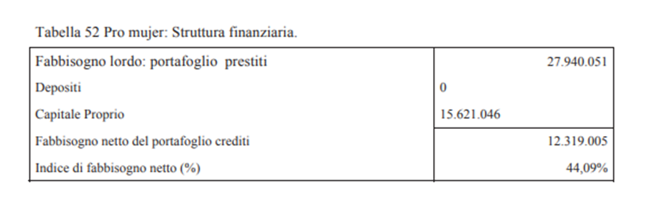

II.5.17. Financiera Nueva Visión

Financiera Nueva Visiòn è un’istituzione finanziaria non bancaria regolata dalla SBS. Il suo portafoglio, su cui applica un tasso medio di interesse del 42,50%, è così distribuito per tipologia di cliente e per settore:
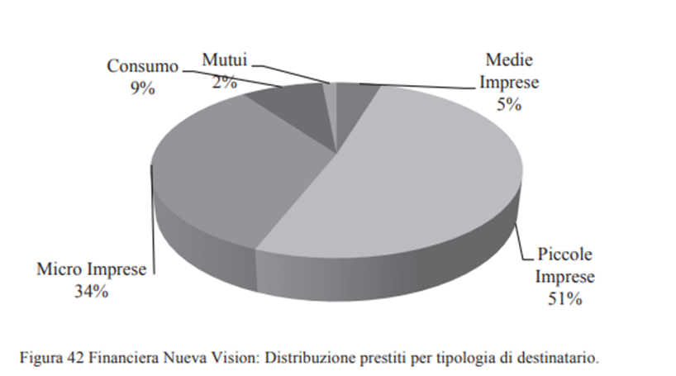
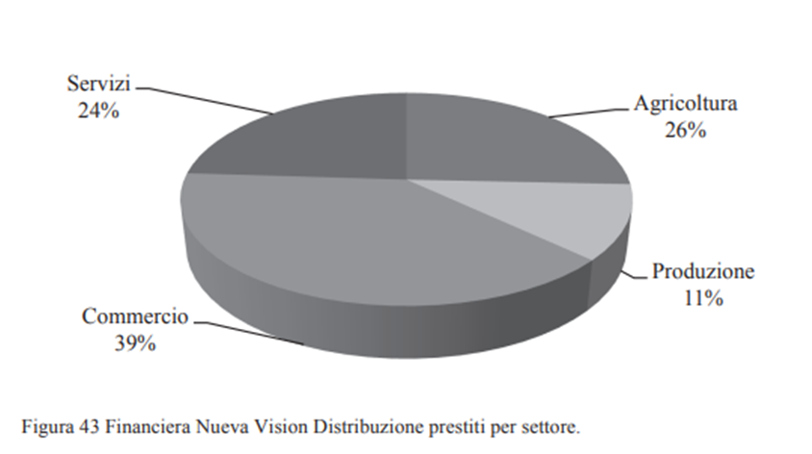

Per il 2014 l’Istituzione registra un’incidenza del 15,50% del portafoglio rischi sul portafoglio complessivo per crediti con scadenza superiore a 30 giorni e del 8,58% per crediti con scadenza superiore ai 90 giorni. Il tasso di perdita del portafoglio crediti è di 2,78%.
Il suo fabbisogno finanziario viene stimato in 25.211.728 dollari.

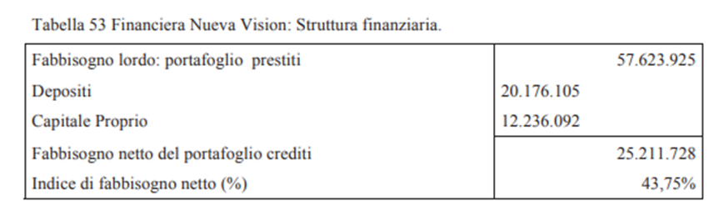
II.5.18. Financiera Edyficar

Financiera Edyficar è un’istituzione finanziaria non bancaria sotto la supervisione della SBS. Il suo portafoglio, su cui applica mediamente un tasso di interesse del 39,23%, è così distribuito per tipologia di cliente e per settore.
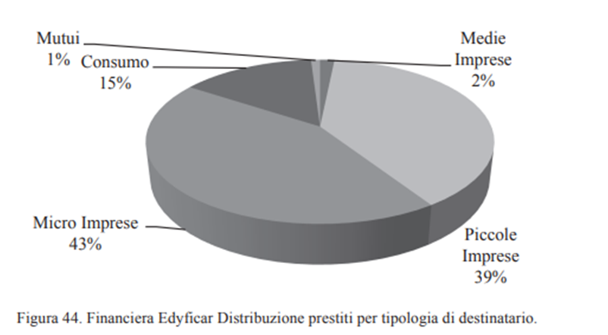

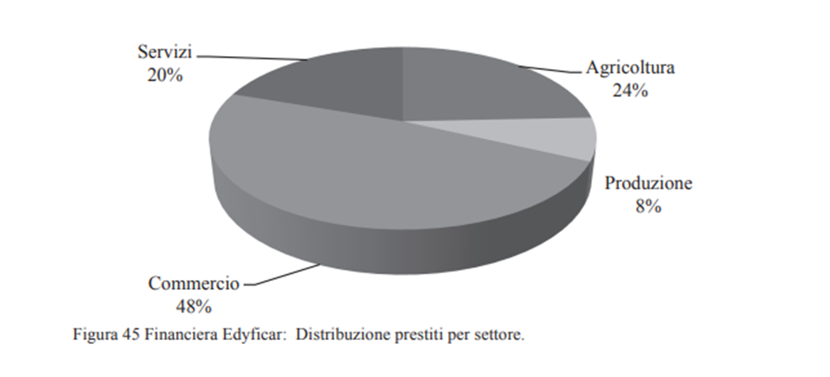

Al 31/12/2013 la MFI registra un’incidenza del 4,39% del portafoglio rischi sul portafoglio complessivo per crediti con scadenza superiore a 30 giorni e del 3,21% per crediti con scadenza superiore ai 90 giorni. Il tasso di perdita del portafoglio crediti è di 2,16%.
Il suo fabbisogno finanziario netto è stimato in 372.734.992 dollari.
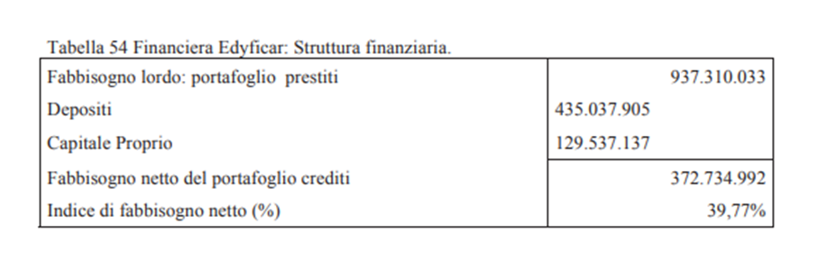

II.5.19. Coopac Norandino

Coopac Norandino è una cooperativa senza scopo di lucro regolamentata dalla Federación Nacional de Cooperativas de Ahorro y Crédito del Perú (FENACREP). Il suo portafoglio, su cui applica un tasso medio di interesse del 30%. Il tasso di perdita del portafoglio crediti si attesta al 6,76%. Il suo fabbisogno finanziario netto è stimato in 3.098.717 dollari.

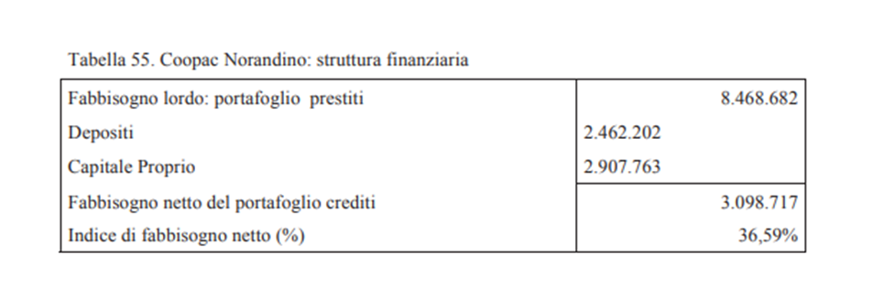

II.5.20. Manuela Ramos

Manuela Ramos è un’organizzazione non governativa senza scopo di lucro. Contribuisce all'accesso delle donne ai servizi finanziari e non finanziari, al fine di sviluppare le loro iniziative economiche e i loro progetti di imprenditoria.
Il suo portafoglio è così distribuito per tipologia di cliente e per settore:
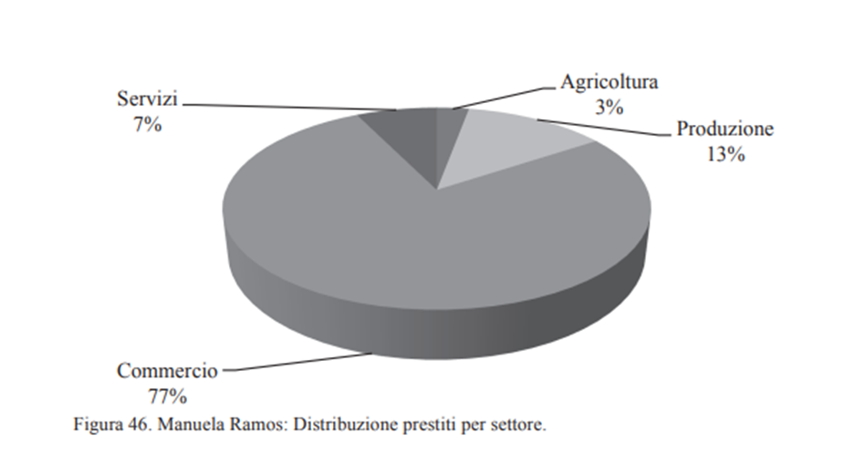

Nel 2013 la MFI registra un’incidenza del 0,11% del portafoglio rischi sul portafoglio complessivo per crediti con scadenza superiore a 30 giorni e del 0,08% per crediti con scadenza superiore ai 90 giorni. Il tasso di perdita del portafoglio crediti è praticamente nullo. Il suo fabbisogno finanziario netto è stimato in 2.704.774 dollari.

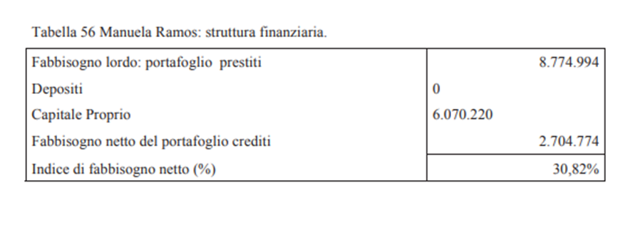

II.5.21. Adra Perù

Adra Perù è un’organizzazione non governativa senza fine di lucro impegnata, principalmente, in progetti di sviluppo sostenibile.
Il suo portafoglio è così distribuito per tipologia di cliente e per settore:
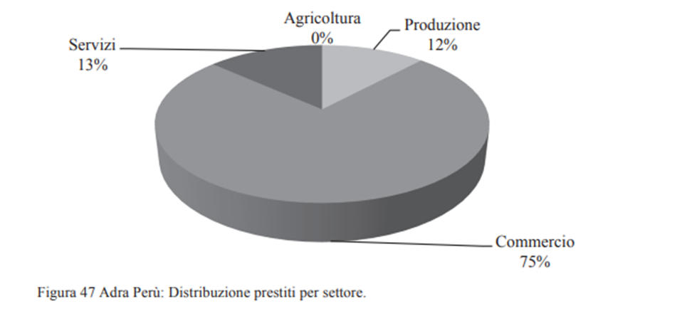

Nel 2013 Adra registra un’incidenza praticamente nulla del portafoglio rischi sul portafoglio complessivo per crediti con scadenza superiore a 30 giorni e per crediti con scadenza superiore ai 90 giorni. Il tasso di perdita del portafoglio crediti è dello 0,22%. Il suo fabbisogno finanziario netto viene stimato in 1,670.815 dollari.

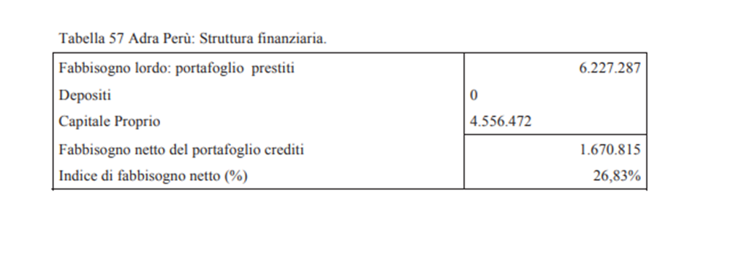

II.5.22. Il quadro di sintesi delle società selezionate

Nel loro insieme, le MFIs selezionate nel presente lavoro potrebbero soddisfare le attese del nostro investitore, ovviamente con modalità diverse, a seconda delle loro strutture finanziare.
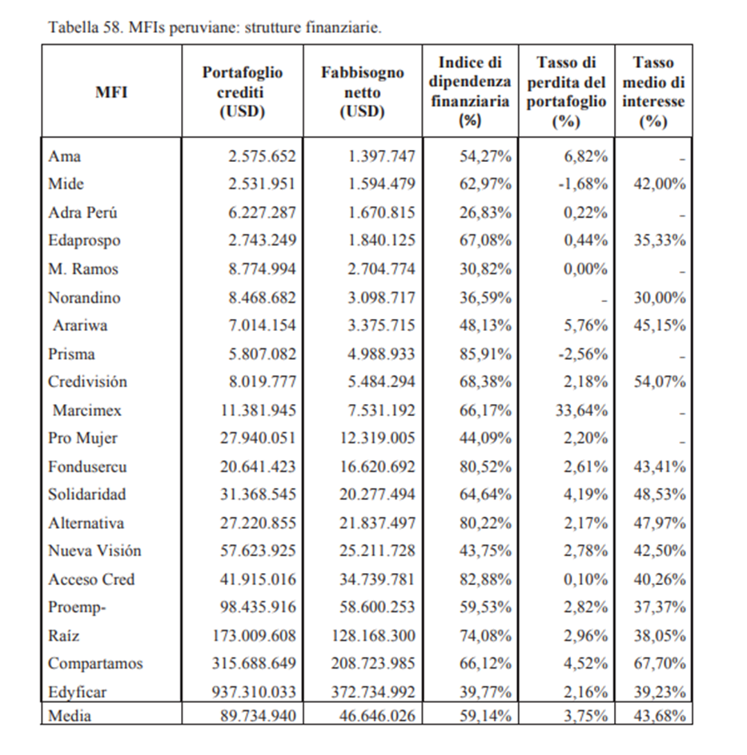

Come mostra la tabella, il 25% delle MFIs ha un fabbisogno finanziario netto fino a 3 milioni di dollari, il 25% compreso tra 3 e 9 milioni, il 25% tra 9 e 27 milioni ed il 25 per cento tra 27 e 372 milioni di dollari. Il tasso di perdita sui prestiti risulta abbastanza contenuto e pari al 3,75%. Il quadro di riferimento si presenta quindi come uno scenario dalle grandi potenzialità operative per il nostro investitore, come peraltro evidenziato dall’indice di dipendenza finanziaria che, assumendo un valore medio di 59,14%, indica un fabbisogno di mezzi di terzi delle MFIs particolarmente consistente.
Il tasso applicato sui prestiti, in media del 4,68%, varia tra il 30% di Coopac Norandino ed il 67,70% di Compartamos. Si tratta di remunerazioni sul microcredito profittevoli, soprattutto se confrontati con i tassi praticati sul lending ordinario; tra i fattori che contribuiscono a determinare tassi di interesse nelle misure indicate occorre annoverare i costi operativi elevati legati ai salari, ammortamenti, tasse e spese legali.
Infine, i tassi applicati sono più alti per le MFIs con scopo di lucro, poiché si aspettano un certo livello di redditività. Al contrario, i tassi sono più contenuti per gli organismi senza fine di lucro, che non hanno i vincoli economici delle prime non dovendo realizzare necessariamente un reddito superiore ai costi.

- CONCLUSIONI

Da quando Yunus costruì il suo modello di microcredito per liberare i poveri da uno stadio di irrecuperabilità conclamato è trascorso quasi la metà di un secolo. Molti obiettivi per contrastare la povertà sono stati conseguiti, ma ne restano ancora tanti da completare.
Lo stato dell’arte prevede un “tagliando” ai modelli operativi fino ad oggi attuati, iniziando da quelli adottati dalle MFI. Molte di queste istituzioni potrebbero esaurire la loro vitalità, altre, invece, continuare a perseguire le finalità trasformandosi anch’esse in organizzazioni for profit sollevando indignazioni e lamentele per l’abbandono dell’abito sacrale della primitiva identità. Occorre quindi pensare a lavorare per un futuro che è stato già realtà, perché da tempo si stanno sollecitando azioni per far fronte alle diverse criticità che incombono sulla microfinanza.
Non a caso Joanna Ledgerwoord, in un testo pubblicato per conto della Banca Mondiale (cfr. nota 100), sosteneva un cambio di rotta per liberare gli ostacoli e le altre oggettive difficoltà che sono chiamate ad affrontare le MIFs, i principali attori che consentono la raccolta e la distribuzione dei fondi per sostenere il microcredito a livello globale.
Manca ad oggi una regolamentazione internazionale per riconoscimento delle MIFs, per la disciplina di funzionamento e la tutela legale della loro autonomia rispetto agli apparati centrali e per l’esercizio dei loro diritti. Non sono previste regole per un’effettiva ed indipendente governance, con la valutazione delle funzioni, nell’ambito delle organizzazioni. La maggior parte delle MFis è finanziata da istituzioni pubbliche o Governi, attraverso sovvenzioni pubbliche o prestiti agevolati. Con l’espansione degli impieghi le MFIs, hanno la necessità di sostenere la loro crescita accedano con il ricorso al mercato dei capitali ( accesso al debito con fondi di garanzia, prestiti e mobilitazione dei depositi, mercato equity, fondi di investimento azionario, fondi comuni di investimento socialmente responsabili, cartolarizzazione del portafoglio, altri veicoli di investimento).
Inoltre, le MIFs, devono provvedere anche alla riduzione dei costi di gestione mediante una economia di scala, la gestione oculata per il recupero delle insolvenze, l’ampliamento dei servizi da offrire al pubblico e ad una migliore penetrazione nell’ambito del target di riferimento della clientela e la costante misurazione della performance.
Un’altra possibilità è rappresentata dalla possibilità di concedere alle MFIs la raccolta del risparmio.
È richiesta, inoltre una maggiore trasparenza della gestione, soprattutto delle iniziative assunte per l’allocazione delle risorse da erogare.
Per quanto attiene, invece, all’impiego del microcredito occorre una riflessione sulla base della quale si deve ritenere che il microcredito non può essere considerato come uno strumento da utilizzare per un lungo periodo, ma come un mezzo finanziario per la promozione dell’inclusione socioeconomica.
In definitiva, non si può ritenere che il microcredito possa essere usato come una soluzione di carattere generale.
Occorre, inoltre, una vigilanza sulla corretta applicazione dei tassi di interesse, per evitare eventi e situazioni spiacevoli che coinvolgono la vita delle persone e un miglior coordinamento degli operatori per uniformare le procedure gestionali ed informative.

- BIBLIOGRAFIA

Anderson R. T., “Associazioni di credito a rotazione in India”, Sviluppo economico e cambiamento culturale, n. 14/1966, pp. 334-339.

Armendariz de Aghion B., Morduch J., “L'economia della microfinanza”, MIT, MA, 2005.

Aronson, R. L., “Self-Employment: A Labor Market Perspective”, Cornell University Press, 2019.

Attinà F., Natalicchi G., “L’ Unione Europea. Governo, istituzioni, politiche”, Il Mulino, 2010.

Avallone P., “Alle origini del microcredito nel Mediterraneo: monti di pietà e monti frumentari nel Mezzogiorno preunitario”, in “Crocevia mediterranei: società, culture e migrazioni nel Mediterraneo (secoli XIX-XX): studi in onore di Luciana Gatti. – (Europa e Mediterraneo. Storia e immagini di una comunità internazionale) - Cagliari: ISEM - Istituto di Storia dell’Europa Mediterranea, 2010.

Banca Mondiale, “Povertà e prosperità condivisa 2022”, in https://openknowledge.worldbank.org.

Bhatnagar, D., Dewan, A., Torres, M. M., Kanungo, P., Consultative Group to Assist the Poorest (CGAP). Empowerment case studies Washington, D.C.: World Bank Group, in http://documents.worldbank.org/curated/en/433421468153290801/Consultative-Group-to-Assist-the-Poorest-CGAP.

Boeri T., Giupponi G., Krueger A. B., Machin S., “Solo Self-Employment and Alternative Work Arrangements: A Cross-Country Perspective on the Changing Composition of Jobs”, Journal of Economic Perspectives, Vol. 34, No. 01, 2020, pp. 170-95, DOI: 10.1257/jep.34.1.170.

Bornstein D., “Il prezzo di un sogno: la storia della Grameen Bank”, Oxford University Press, 2005.

Bromberg B., “"L'origine del settore bancario: la finanza religiosa in Babilonia”, in The Journal of Economic History, Cambridge University Press, Vol. 2, No. 01, 1942, pp. 77- 88.

Brunori L. (a cura di), “La complessa identità del credito. Una ricerca multidisciplinare”, Il Mulino, Bologna, 2014.

Bruschi F., “L‘informalizzazione: pericolo o risorsa per l’Africa?”, Rivista trimestrale di studi e documentazione dell’Istituto italiano per l’Africa e l’Oriente, Vol. 56, n. 02, 2001, pp. 210-239, 2001.

Bruzzo A., “Le politiche strutturali della comunità europea per la coesione economica e sociale”, Cedam, 2020.
Campbell N. D., Rogers T.M., “Microfinance institutions: a profitable investment alternative?”, Journal of Developmental Entrepreneurship, Vol. 17, No. 04, 2012.

Casale R. R., “I limiti del microcredito”, Economia e Politica, Rivista online, 21.12.2009, in https://www.economiaepolitica.it/primo-piano/i-limiti-del-microcredito.

Caselli D., Rucco F., “La finanziarizzazione del welfare. Social impact investing, fondazioni filantropiche e nuove frontiere di accumulazione capitalistica”, Quaderni di Sociologia, n. 76/2018, pp. 57-80.

Cecini A., Borghi M., “Per un contributo allo sviluppo del microcredito”, Cedam. 2010.

Cellino M. “Microcredito, così uno «strumento sociale» è diventato una classe (redditizia) di investimento”, Il Sole 24 ore, 8 ottobre 2018.

Checcoli I. (a cura di), “I Monti frumentari e le forme di credito non monetario tra Medioevo ed Età contemporanea”, Il Mulino, Bologna, 2016.

Ciravegna D., Limone A. (a cura di), “Otto modi di dire microcredito”, Il Mulino, Bologna, 2007.

Cocchieri S., Messina A., Nafissi L., “Più credito per tutti. Vent’anni del Fondo di garanzia PMI, tra passato, crisi Covid e futuro”, Ecra, 2022.

Coccia G., “La povertà estrema nel mondo diminuisce ma ancora non riusciamo a conoscere a fondo il fenomeno”, in FUTURA network, https://futuranetwork.eu/focus/533-4212/la-poverta-estrema.

Crivellaro F., “Cosa circola nel microcredito? La dimensione del dono nelle nuove pratiche di finanza solidale”, Dada Rivista di Antropologia post-globale, Debito e dono, speciale n. 1/2018.

Das Gupta A., “Base of the Pyramid”, in “Encyclopedia of corporate social responsibility”, Springer, 2013.

Dasguta P., “Trust as a commodity”, Univ., Department of Applied Economics, ESRC Research Project on Risk, Information and Quantity Signals in Economics, 1986.

De Nicola A., “Il governo dell’informale come problema di egemonia”, in Cambio, Rivista sulle trasformazioni sociali, Vol. 11, n. 21, 2001, pp. 37-50, doi: 10.36253/cambio-10799.

Del Corno P. (a cura di) “Politiche di misericordia tra teoria e prassi. Confraternite, ospedali e Monti di pietà (XII- XVI secolo)”, Bologna, 2018.

Dominicè R. “Microfinance Investments”, Symbiotics, 2012.

Duflo, E., “Women Empowerment and Economic Development”, in Journal of Economic Literature, Vol. 50, No. 4, 2012, pp. 1051-79, doi: 10.1257/jel.50.4.1051.

European Commission, Directorate-General for Employment, Social Affairs and Inclusion, European code of good conduct for microcredit provision – Update 2022, Publications Office of the European Union, 2022, in https://data.europa.eu/doi/10.2767/36063.
European Microfinance Network, Microfinance in Europe: Survey Report (2022 edition), in https://www.european-microfinance.org/publication/microfinance-europe-survey-report-2022-edition.

Farinella D., Mostaccio F., “Il paradigma dell'informale nel capitalismo contemporaneo”, in Cambio, Rivista sulle trasformazioni sociali, Vol. 11, n. 21, 2021, pp. 5–11, doi: 10.36253/cambio-12366.

Fidler, P. J.; Paxton, J., “An inventory of microfinance institutions in South Asia”, World Bank Sustainable Banking with the Poor, Washington DC,1997, in http://documents.worldbank.org/curated/en/170491468073728349/An-inventory-of-microfinance-institutions-in-South-Asian.

Geertz C., “L'associazione di credito a rotazione. Un “gradino intermedio” nello sviluppo”. Università di Chicago, 1962.

Gesell, J. S., “The natural economic order”, Londra, Owen, 1958.

Gibbons D. S., Meehan J. W., “The Microcredit Summit’s Challenge: Working Toward Institutional Financial Self-Sufficiency While Maintaining a Commitment to Serving the Poorest Families”, Journal of Microfinance, Vol. I, No. 01, 2000, pp. 131-192.

Goenka A, Henley D. (a cura di), “Souteheast Asias’s Credit Revolution. From moneylenders to microfinace”, Routledge, 2010.

Goglio, S. e Leonardi, A., “Le radici del credito cooperativo sotto il profilo teorico e storico”, Euricse Working Papers, n. 11/2010.

Goria A, Massetti E., Tavoni M., “Microfinanza contro la povertà”, in Equilibri, Rivista per lo sviluppo sostenibile", n. 1/2006, pp. 141-154, doi: 10.1406/21670.

Gráda Cormac, “The Early History of Irish Savings Banks”, University College Dublin, 2008, in https://www.researchgate.net/publication/24140539.

Hagenaars A., de Vos K., “The Definition and Measurement of Poverty”, in The Journal of Human Resources, Vol. 23, No. 2, 1988, pp. 211-221, Spring, doi: https://doi.org/10.2307/145776.

Hollis A, Sweetman A., “The Evolution of A Microcredit Institution: The Irish Loan Funds, 1720 - 1920”, Department of Economics and Institute for Policy Analysis University of Toronto, 1996, in https: https://www.researchgate.net/publication/24135891.

Hollis A, Sweetman A., “Complementarity, Competition and Institutional Development: The Irish Loan Funds through Three Centuries”, 1997, in https://www.researchgate.net/publication/23742751.

International Monetary Fund, IMF DATA, Access to Macroeconomic & Financial Data, Financial Access Survey (FAS), https://data.imf.org.

Intrisano C., Micheli A. P., “Il carry trade e il microcredito con i paesi dell’America Latina”, Aracne, 2015;

Jolliffe D., Gerszon Mahler D., Lakner C., Atamanov A., Kofi Tetteh-Baah S., “Assessing the Impact of the 2017 PPPs on the International Poverty Line and Global Poverty”, WBG, Development Data Group & Poverty and Equity Global Practice, 2022.

Karlan D., Zinman J., “Microcredito nella teoria e nella pratica: utilizzo del punteggio di modifica del Cr randomizzato per la valutazione dell'impatto”, in Scienza, n. 32/2011, pp. 1278-1284, doi: 10.1126/science.

Khawari A., “Microfinanza: mantiene le sue promesse? Un’indagine sulla letteratura recente”, HWWA Institute of International Economics, 2004, SSRN: https://ssrn.com/abstract=556213.

La Torre M., “Banche e welfare: microcredito, crowdfunding e investimenti a impatto sociale”, in Rivista MK, n. 5/2013, Bancaria editrice, Roma;

Lang T., “Programmi e risorse a sostegno dell’imprenditorialità”, Rivista microcredito, Ente Nazionale per il microcredito”, n. 42, 2022.

Ledgerwood J. “Sustainable banking with the poor – Microfinance handbook – An institutional and Financial Perspective”, The World Bank, Washington D.C., 1999.

Lowenstein M., “Gestione del rischio nella Cina prebellica: uno studio sulle associazioni di risparmio e credito a rotazione (ROSCA) nella dinastia Qing e nella provincia dello Shanxi dell'era repubblicana”, Business History, 2023, doi: 10.1080/00076791.2023.2222662.

Maloney C., Ahmed A.B. S., “Rural savings and credit in Bangladesh”, Dhaka, Bangladesh: University Press, 1988.

Martignani L., “Il denaro e il nuovo welfare”, Aracne, Roma, 2009.

Mauri A., “Finanza informale, finanza etica e finanza internazionale nelle piccole e medie imprese”, Giuffrè Francis Lefebvre, 2000.

McKeever K., “Breve storia delle Tontine”, in Fordham Journal of Corporate & Financial Law, Vol. 15, No. 2, 2009.

McLaughlin E., Pecchenino R., “Financial Inclusion with Hybrid Organizational Forms: Microfinance, Philanthropy, and the Poor Law in Ireland, c. 1836 –1845”, in Enterprise & Society, Vol. 23, No. 2, 2022, pp. 548-581, doi:10.1017/eso.2020.67.

Messina A. “Fare microcredito”, Bancaria editrice, 2015.

Ministero dell’economia e delle finanze, Dipartimento della Ragioneria Generale dello Stato – Ispettorato Generale per i rapporti con l’Unione Europea, “Monitoraggio Politiche di Coesione, Programmazione 2021-2027”, 28 febbraio 2023.

Montanari D., “Introduzione ai Monti di Pietà e presenza ebraica in Italia (secoli XV-XVIII)”, Bulzoni Editore, Roma, 1999.

Morduch J., “The microfinance promise”, Journal of Economic Literature Vol. XXXVII (Decmber 1999), pp. 1569–1614.

Moser, Caroline O. N., “Pianificazione e sviluppo di genere: teoria, pratica e formazione”, Rosenberg & Sellier, 1996.

Mozzoni I., “Geografia della politica di coesione europea”, Aracne, 2012.

Muzzarelli, M.G., “Il denaro e la salvezza. L’invenzione del Monte di Pietà”, Il Mulino, Bologna, 2001.

Navajas S., Schreiner M., Meyer R. L., Gonzalez-Vega C., Rodríguez-Meza J., “Microcredit and the Poorest of the Poor: Theory and Evidence from Bolivia”, World Development, Vol. 28, No. 02, 2000, pp. 333-346.

Notte A., “Origine e sviluppo del microcredito”, Edizioni del Faro, 2013.

Novak M., “Non si presta solo ai ricchi. La rivoluzione del microcredito”, G. Einaudi, Torino, 2005.

Orsini R., “Etica economica del microcredito”, AICCON Research, Centro Studi Università di Bologna, Facoltà di Economia di Forlì - Laurea Magistrale in Economia e Management delle Imprese Cooperative e delle Organizzazioni Non profit, Working Papers n. 87/2011, in https://www.aiccon.it/wp-content/uploads/2017/02/WP-87.pdf.

Paini F., Sensi G., “Tra il dire e il welfare”, Altreconomia edizioni, Milano, 2012.

Pollio Salimbeni A., “Fondi Europei 2021-2027, Politica di coesione, guida al negoziato sul bilancio UE”, in https://www.agenziacoesione.gov.it/wp- content, 2018.

Portes A., “Migration and Social Change: Some Conceptual Reflections”, Journal of Ethnic and Migration Studies, Vol. 36, No.10, 2010, pp. 1537-1563, doi: https://doi.org/10.1080/1369183X.2010.489370.

Prahalad M.K., “La fortuna alla base della piramide. Sconfiggere la povertà e realizzare profitti”, Il Mulino, 2007.

Proudhon P. J., “The philosophy of Poverty”, Ed. Streetlib, 2017.

Provenzano V., “Sviluppo regionale e marginalità. Aspetti finanziari di realtà economiche”, Carocci, 2012.

Ranis G., Raut L.K., “Trade, Growt, and Development. Essays in Honor of Professor T.N. Srinivasan”, Emerald Group Pub Ltd, 1999.

Reshi, I.A., & Sudha, D.T., “Women Empowerment: A Literature Review”, in International Journal of Economic, Business, Accounting, Agriculture Management and Sharia Administration (IJEBAS), Vol. 02, 2022, pp. 1353-1359, doi:0.54443/ijebas.v2i6.753.

Robinson M.S., “La rivoluzione della microfinanza: finanza sostenibile per i poveri”, Banca Mondiale, Washington D.C., 2001.

Rohrbach K. “Soldi gratis. Michael Unterguggenberger e il miracolo monetario di Wörgl”, Möllmann, Schloss Hamborn, 2001.

Rowentree S., “Poverty: a study of town life”, Macmillan, London, 1901.

Rutherford S., “I poveri e il loro denaro: la microfinanza dal punto di vista di un consumatore del XXI secolo”, Practical Action Pub, 2009.

Schultze Delitzsch H., “Delle Unioni di credito, ovvero Banche popolari”, Lipsia, 1867.

Sen A., “Poverty: An Ordinal Approach to Measurement” Econometrica, Vol. 44, No. 02, 1976, pp. 219-23.

Società ligure di Storia Patria, “Banchi pubblici, banchi privati e monti di pietà nell’Europa preindustriale”. Atti del Convegno. Genova 1-6 ottobre 1990 – Biblioteca digitale 2014.

Stinchcombe A. L., “Information and Organizations”, University of California Press, 1990.

Trotta F., “L’evoluzione della politica di coesione dell’Unione Europea: dalle origini alla nuova programmazione 2014-2020”, Edizioni LUISS, 2014.

United Nations, Resolution adopted by the General Assembly on 25 September 2015, “Transforming our world: the 2030 Agenda for Sustainable Development”.

Vahid Jafari-Sadegh, “The motivational factors of business venturing: Opportunity versus necessity? A gendered perspective on European countries”, Journal of Business Research, Vol. 113, 2020, pp. 279-289, in https://doi.org/10.1016/j.jbusres.2019.09.058.

Votano G., “Le mutue di auto gestione del denaro. Una risposta alla crisi provocata dalla finanza speculativa”, Città del Sole Edizioni, 2014.

World Bank, “Aggiornamento della linea di povertà sociale della Banca Mondiale con le parità di potere d’acquisto del 2017”, in https://blogs.worldbank.org/opendata/updating-world-banks-societal-poverty-line-2017-purchasing-power-parities.

Yotopoulos P.A., Floro S.L., “Income distribution, transaction costs and market fragmentation in informal credit markets”, Cambridge Journal of Economics, Vol. 16, No. 3, 1992, pp. 303-326, in http://www.jstor.org/stable/23599594.

Yunus M., “Il Banchiere dei Poveri”, Feltrinelli, Milano, 1998;

Yunus M., “Un mondo senza povertà”, Feltrinelli, Milano, 2010.

Zanibelli G., “Agricoltura e credito in Italia 1800-1890: una prima analisi economico-istituzionale sui Monti frumentari”, in “Le Carte e la Storia”, Rivista di storia delle istituzioni, n. 2/2020, pp. 94-113.

- SITOGRAFIA

Consiglio europeo, https://www.consilium.europa.eu/en/

Ente Nazionale per il Microcredito, https://www.microcredito.gov.it/

European Commission, https://commission.europa.eu/

Guida all'Europrogettazione, https://www.guidaeuroprogettazione.eu/guida/categorie-finanziamento-2021-2027/i-fondi-strutturali-rurali/.

International Monetary Fund, https://www.imf.org/en/home.

ISTAT, in www.istat.it.

Ministero dell’Economia e delle Finanza, https://www.mef.gov.it.

Ministero delle Imprese e del Made in Italy, https://www.mimit.gov.it.

United Nations, https://www.un.org/en.

United Nations, Economic and Social Council (ECOSOC), https://ecosoc.un.org/en.

Peace Corps, https://www.peacecorps.gov/about/history.

The World Bank, https://www.worldbank.org/en/home.

Crivellaro F., “Cosa circola nel microcredito? La dimensione del dono nelle nuove pratiche di finanza solidale”, Dada Rivista di Antropologia post-globale, Debito e dono, speciale n. 1/2018.
In Italia, l’Ente Nazionale per il microcredito di cui all’art. 8, comma IV-bis, del decreto-legge 13 maggio 2011, n. 70, convertito, con modificazioni, nella legge 12 luglio 2011, n. 106. Tra le principali funzioni, svolge quella di ente coordinatore nazionale con compiti di promozione, indirizzo, agevolazione, valutazione e monitoraggio degli strumenti microfinanziari promossi dall’Unione europea.
Art. 28 della legge 26 febbraio 1987, n. 49 “Nuova disciplina della cooperazione dell’Italia con i Paesi in via di sviluppo” e art. 26 della legge 11 agosto 2014, n. 125, “Disciplina generale sulla cooperazione internazionale per lo sviluppo”.
Per quanto di interesse nazionale, in relazione alle modalità di esercizio del microcredito, si rinvia alle disposizioni dell’art. 111 del D.lgs. 1° settembre 1993, n. 385 “Testo unico bancario”.
Brunori L. (a cura di), “La complessa identità del credito. Una ricerca multidisciplinare”, Il Mulino, 2014; La Torre M., “Banche e welfare: microcredito, crowdfunding e investimenti a impatto sociale”, in Rivista MK, n. 5/2013, Bancaria editrice, Roma; Paini F., Sensi G., “Tra il dire e il welfare”, Altreconomia edizioni, Milano, 2012; Martignani L., “Il denaro e il nuovo welfare”, Aracne, 2009.
Boeri T., Giupponi G., Krueger A. B., Machin S., “Solo Self-Employment and Alternative Work Arrangements: A Cross-Country Perspective on the Changing Composition of Jobs”, Journal of Economic Perspectives, Vol. 34, No. 01, 2020, pp. 170-95, DOI: 10.1257/jep.34.1.170. Vahid Jafari-Sadegh, “The motivational factors of business venturing: Opportunity versus necessity? A gendered perspective on European countries”, Journal of Business Research, Vol. 113, 2020, pp. 279-289, in https://doi.org/10.1016/j.jbusres.2019.09.058. Aronson, R. L., “Self-Employment: A Labor Market Perspective”, Cornell University Press, 2019.
Khawari A., “Microfinanza: mantiene le sue promesse? Un’indagine sulla letteratura recente”, HWWA Institute of International Economics, 2004, SSRN: https://ssrn.com/abstract=556213.
Goria A, Massetti E., Tavoni M., “Microfinanza contro la povertà”, in Equilibri, Rivista per lo sviluppo sostenibile", n. 1/2006, pp. 141-154, doi: 10.1406/21670. Casale R. R., “I limiti del microcredito”, Economia e Politica, Rivista online, 21.12.2009, in https://www.economiaepolitica.it/primo-piano/i-limiti-del-microcredito.
Caselli D., Rucco F., “La finanziarizzazione del welfare. Social impact investing, fondazioni filantropiche e nuove frontiere di accumulazione capitalistica”, Quaderni di Sociologia, n. 76/2018, pp. 57-80; Ciravegna D., Limone A. (a cura di), “Otto modi di dire microcredito”, Il Mulino, 2007.
Muhammad Yunus, nel 1992.
Yunus M., “Il Banchiere dei Poveri”, Feltrinelli Editore, Milano, 1998; “Un mondo senza povertà”, Feltrinelli, 2008.
Per l’esiguità dell’ammontare dei prestiti, da cui conseguirebbero pochi ricavi, e per gli alti costi delle pratiche di gestione amministrativa del credito.
Novak M., “Non si presta solo ai ricchi. La rivoluzione del microcredito”, G. Einaudi, Torino, 2005.
Armendariz de Aghion B., Morduch J., “L'economia della microfinanza”, MIT, MA, 2005. Robinson M.S., “La rivoluzione della microfinanza: finanza sostenibile per i poveri”, Banca Mondiale, Washington D.C., 2001.
Orsini R., “Etica economica del microcredito”, AICCON Research, Centro Studi Università di Bologna, Facoltà di Economia di Forlì - Laurea Magistrale in Economia e Management delle Imprese Cooperative e delle Organizzazioni Non profit, Working Papers n. 87/2011, in https://www.aiccon.it/wp-content/uploads/2017/02/WP-87.pdf.
Karlan D., Zinman J., “Microcredito nella teoria e nella pratica: utilizzo del punteggio di modifica del Cr randomizzato per la valutazione dell'impatto”, in Scienza, n. 32/2011, pp. 1278-1284, Doi: 10.1126/science.
Intrisano C., Micheli A.P., “Il carry trade e il microcredito con i paesi dell’America Latina”, Aracne, 2015.
Bromberg B., “"L'origine del settore bancario: la finanza religiosa in Babilonia”, in The Journal of Economic History, Cambridge University Press, Vol. 2, No. 01, 1942, pp. 77- 88.
Società ligure di Storia Patria, “Banchi pubblici, banchi privati e monti di pietà nell’Europa preindustriale”. Atti del Convegno. Genova 1-6 ottobre 1990 – Biblioteca digitale 2014. Muzzarelli, M.G., “Il denaro e la salvezza. L’invenzione del Monte di Pietà”, Il Mulino, Bologna, 2001.Montanari D., “Introduzione ai Monti di Pietà e presenza ebraica in Italia (secoli XV-XVIII)”, Bulzoni Editore, 1999. Del Corno P. (a cura di) “Politiche di misericordia tra teoria e prassi. Confraternite, ospedali e Monti di pietà (XII- XVI secolo)”, Bologna, 2018.
Nell’ordinamento giuridico sardo tali prestazioni venivano definite con il termine “Roadie”.
Checcoli I. (a cura di), “I Monti frumentari e le forme di credito non monetario tra Medioevo ed Età contemporanea”, Edizioni Il Mulino, 2016. Avallone P., “Alle origini del microcredito nel Mediterraneo: monti di pietà e monti frumentari nel Mezzogiorno preunitario”, in “Crocevia mediterranei: società, culture e migrazioni nel Mediterraneo (secoli XIX-XX): studi in onore di Luciana Gatti. – (Europa e Mediterraneo. Storia e immagini di una comunità internazionale) - Cagliari: ISEM - Istituto di Storia dell’Europa Mediterranea, 2010.
Zanibelli G., “Agricoltura e credito in Italia 1800-1890: una prima analisi economico-istituzionale sui Monti frumentari”, in “Le Carte e la Storia”, Rivista di storia delle istituzioni, n. 2/2020, pp. 94-113.
Lowenstein M., “Gestione del rischio nella Cina prebellica: uno studio sulle associazioni di risparmio e credito a rotazione (ROSCA) nella dinastia Qing e nella provincia dello Shanxi dell'era repubblicana”, Business History, 2023, doi: 10.1080/00076791.2023.2222662. Viene riportato che, in Cina, le Rosca abbiano avuto origine durante la dinastia Tang (618-907 d.C.) o Song (960-1279 d.C.).
Geertz C., “L'associazione di credito a rotazione. Un “gradino intermedio” nello sviluppo”. Università di Chicago, 1962. Anderson R. T., “Associazioni di credito a rotazione in India”, Sviluppo economico e cambiamento culturale, n. 14/1966, pp. 334-339.
Rutherford S., “I poveri e il loro denaro: la microfinanza dal punto di vista di un consumatore del XXI secolo”, Practical Action Pub, 2009.
Queste Associazioni saranno trattate nel capitolo successivo.
Banchiere (Napoli 1630-1695, circa).
McKeever K., “Breve storia delle Tontine”, in Fordham Journal of Corporate & Financial Law, Vol. 15, No. 2, 2009.
Direttiva n. 2002/83/CE del Parlamento europeo e del Consiglio del 5 novembre 2002, relativa all’assicurazione sulla vita. Si segnala, con riguardo alla specifica disciplina, che l’art. 12 del D. lgs. 7 settembre 2005, n. 209 (Codice delle assicurazioni private), vieta alle associazioni tontinarie di operare in Italia.
Hollis A, Sweetman A., “The Evolution of A Microcredit Institution: The Irish Loan Funds, 1720 - 1920”, Department of Economics and Institute for Policy Analysis University of Toronto, 1996, in https: https://www.researchgate.net/publication/24135891. Hollis A, Sweetman A., “Complementarity, Competition and Institutional Development: The Irish Loan Funds through Three Centuries”, 1997, in https://www.researchgate.net/publication/23742751. In quest’ultimo lavoro, gli autori lamentano la scarsa attenzione da parte degli studiosi della storia economica dedicata agli approfondimenti e alle caratteristiche dei fondi prestiti irlandesi rispetto a quanto è stato fatto per i Paesi in via sviluppo. McLaughlin E., Pecchenino R., “Financial Inclusion with Hybrid Organizational Forms: Microfinance, Philanthropy, and the Poor Law in Ireland, c. 1836 –1845”, in Enterprise & Society, Vol. 23, No. 2, 2022, pp. 548-581, doi:10.1017/eso.2020.67; Gráda Cormac, “The Early History of Irish Savings Banks”, University College Dublin, 2008, in https://www.researchgate.net/publication/24140539.
Scrittore, (Dublin 1667-1745).
Proudhon P. J., “The philosophy of Poverty”, Streetlib, 2017.
Notte A., “Origine e sviluppo del microcredito”, Edizioni del Faro, 2013.
Iniziative simili, pensate quale antidoto alla deflazione, vennero proposte da Silvio Gesell (17 marzo 1862 – 11 marzo 1930), il quale elaborò la teoria e gli effetti della “moneta di ghiaccio”, cioè di una moneta che perde valore con il trascorrere del tempo (per approfondimenti, si rinvia a Gesell, J. S., “The natural economic order”, Londra, Owen, 1958, traduzione postuma in lingua inglese del testo pubblicato nel 1916) e da Michael Unterguggenberger (15 agosto 1884 -19 dicembre 1936), nel 1932, con i suoi “Certificati di lavoro” di Wörgl (borgo del Tirolo). Per questi si rimanda a Rohrbach K. “Soldi gratis. Michael Unterguggenberger e il miracolo monetario di Wörgl”, Möllmann, Schloss Hamborn, 2001.
Franz Hermann Thee - Delitzsch (Delitzsch, 29 agosto 1808 – Potsdam, 29 aprile 1883).
Friedrich Wilhelm Raiffeisen (30 marzo 1818 – 11 marzo 1888).
Schultze Delitzsch H., “Delle Unioni di credito, ovvero Banche popolari”, Lipsia, 1867.
Goglio, S. e Leonardi, A., “Le radici del credito cooperativo sotto il profilo teorico e storico”, Euricse Working Papers, n. 11/2010.
Goenka A, Henley D. (a cura di), “Souteheast Asias’s Credit Revolution. From moneylenders to microfinace”, Routledge, 2010.
Votano G., “Le mutue di auto gestione del denaro. Una risposta alla crisi provocata dalla finanza speculativa”, Città del Sole Edizioni, 2014.
Legge 15 aprile 1886, n. 3818 “Concernente la personalità giuridica delle Società di Mutuo Soccorso”.
Nome delle barche venete addobbate con tappeti, fiori e banderuole, utilizzate per le gite in campagna.
Esercitano l’attività di intermediazione finanziaria non bancaria secondo le disposizioni dell’articolo 112, comma 7, del Testo Unico Bancario.
Sull’importanza del ruolo delle donne, tra l’altro, nel contesto della microfinanza e, in generale, per l’accelerazione dei processi di sviluppo economico, si rinvia a: Reshi, I.A., & Sudha, D.T., “Women Empowerment: A Literature Review”, in International Journal of Economic, Business, Accounting, Agriculture Management and Sharia Administration (IJEBAS), Vol. 02, pp. 1353-1359, 2022, doi:0.54443/ijebas.v2i6.753. Duflo, E., “Women Empowerment and Economic Development”, in Journal of Economic Literature, Vol. 50, No. 4, pp. 1051-79, 2012, doi: 10.1257/jel.50.4.1051. Moser, Caroline O. N., “Pianificazione e sviluppo di genere: teoria, pratica e formazione”, Rosenberg & Sellier, 1996.
Yunus, M., “Il banchiere dei poveri”, Feltrinelli, 1998.
Bornstein D., “Il prezzo di un sogno: la storia della Grameen Bank”, Oxford University Press, 2005.
Yunus M., “Un mondo senza povertà”, Feltrinelli, 2010.
Dasguta P., “Trust as a commodity”, Univ., Department of Applied Economics, ESRC Research Project on Risk, Information and Quantity Signals in Economics, 1986.
“The Peace Corps” – In https://www.peacecorps.gov/about/history/.
Secondo l’ Economic and Social Council (ECOSOC) dell'ONU, “la povertà può essere definita come una condizione umana caratterizzata da privazione continua e cronica delle risorse, capacità, scelte, sicurezza e potere necessari per poter godere di uno standard di vita adeguato ed altri diritti civili, culturali, economici, politici e sociali”, cfr. E/C.12/2001/10, Definizione n. 8, 10 maggio 2001.
Prahalad M.K., “La fortuna alla base della piramide. Sconfiggere la povertà e realizzare profitti”, Il Mulino, 2007.
Per la Banca Mondiale il valore della soglia di povertà, fino al 2018, era pari a 1,90 dollari internazionali al giorno; nel 2022 è stata elevata a 2,15. Il calcolo delle soglie la Banca mondiale utilizza il dollaro internazionale ($), una valuta unificata e ipotetica. Con un dollaro internazionale è possibile acquistare in un determinato momento la stessa quantità di beni in qualsiasi parte del mondo.
Das Gupta A., “Base of the Pyramid”, in Encyclopedia of corporate social responsibility, Springer, 2013.
Mauri A., “Finanza informale, finanza etica e finanza internazionale nelle piccole e medie imprese”, Giuffrè Francis Lefebvre, 2000.
Yotopoulos P.A., Floro S.L., “Income distribution, transaction costs and market fragmentation in informal credit markets”, Cambridge Journal of Economics, Vol. 16, No. 3, 1992, pp. 303-326, in http://www.jstor.org/stable/23599594.
Maloney C., Ahmed A.B. S., “Rural savings and credit in Bangladesh”, Dhaka, Bangladesh: University Press, 1988.
Ranis G., Raut L.K., “Trade, Growt, and Development. Essays in Honor of Professor T.N. Srinivasan”, Emerald Group Pub Ltd, 1999.
Cecini A., Borghi M., “Per un contributo allo sviluppo del microcredito”, Cedam. 2010.
Provenzano V., “Sviluppo regionale e marginalità. Aspetti finanziari di realtà economiche”, Carocci, 2012.
De Nicola A., “Il governo dell’informale come problema di egemonia”, in Cambio, Rivista sulle trasformazioni sociali, Vol. 11, n. 21, 2001, pp. 37-50, doi: 10.36253/cambio-10799.
Farinella D., Mostaccio F., “Il paradigma dell'informale nel capitalismo contemporaneo”, in Cambio, Rivista sulle trasformazioni sociali, Vol. 11, n. 21, 2021, pp. 5–11, doi: 10.36253/cambio-12366.
Stinchcombe A. L., “Information and Organizations”, University of California Press, 1990.
Portes A., “Migration and Social Change: Some Conceptual Reflections”, Journal of Ethnic and Migration Studies, Vol. 36, No.10, 2010, pp. 1537-1563, doi: https://doi.org/10.1080/1369183X.2010.489370.
Bruschi F., “L‘informalizzazione: pericolo o risorsa per l’Africa?”, Rivista trimestrale di studi e documentazione dell’Istituto italiano per l’Africa e l’Oriente, Vol. 56, n. 02, 2001, pp. 210-239, 2001.
Nel calcolare il reddito nazionale lordo (RNL) pro capite in dollari USA per scopi operativi e analitici, la Banca Mondiale utilizza il fattore di conversione Atlas invece dei tassi di cambio di mercato. Lo scopo del fattore di conversione Atlas è quello di ridurre l’impatto delle fluttuazioni del tasso di cambio nei confronti tra paesi dei redditi nazionali. Per il metodo di calcolo si rimanda a: https://datahelpdesk.worldbank.org/knowledgebase/articles/378832-what-is-the-world-bank-atlas.
Per il quale si rimanda a: The World Bank, How does the World Bank classify countries? in https://datahelpdesk.worldbank.org/knowledgebase/articles/378834-how-does-the-world-bank-classify-countries.
Consultabili in https://databank.worldbank.org/reports.aspx?source=world-development-indicators.
Per informazioni dettagliate sul CGAP, si rimanda a Bhatnagar, D., Dewan, A., Torres, M. M., Kanungo, P., Consultative Group to Assist the Poorest (CGAP). Empowerment case studies Washington, D.C.: World Bank Group, in http://documents.worldbank.org/curated/en/433421468153290801/Consultative-Group-to-Assist-the-Poorest-CGAP.
Fidler, P. J.; Paxton, J., “An inventory of microfinance institutions in South Asia”, World Bank Sustainable Banking with the Poor, Washington DC,1997, in: http://documents.worldbank.org/curated/en/170491468073728349/An-inventory-of-microfinance-institutions-in-South-Asian.
Messina A. “Fare microcredito”, Bancaria editrice, 2015.
Cocchieri S., Messina A., Nafissi L., “Più credito per tutti. Vent’anni del Fondo di garanzia PMI, tra passato, crisi Covid e futuro”, Ecra, 2022.
“Disposizioni operative”, in https://www.mimit.gov.it/images/stories/normativa/disposizioni_fondo_di_garanzia.pdf.
Attinà F., Natalicchi G., “L’ Unione Europea. Governo, istituzioni, politiche”, Il Mulino, 2010.
https://www.guidaeuroprogettazione.eu/guida/categorie-finanziamento-2021-2027/i-fondi-strutturali-rurali/.
Pollio Salimbeni A., “Fondi Europei 2021-2027, Politica di coesione, guida al negoziato sul bilancio UE”, in https://www.agenziacoesione.gov.it/wp- content, 2018.
Disciplinato dall’articolo 312 del Trattato sul funzionamento dell'Unione europea (TFUE).
Si veda il prospetto riportato in https://www.consilium.europa.eu/media/47567/mff-2021-2027_rev.pdf.
Lang T., “Programmi e risorse a sostegno dell’imprenditorialità”, Rivista microcredito, Ente Nazionale per il microcredito”, n. 42, 2022.
Mozzoni I., “Geografia della politica di coesione europea”, Aracne, 2012.
Bruzzo A., “Le politiche strutturali della comunità europea per la coesione economica e sociale”, Cedam, 2020.
Trotta F., “L’evoluzione della politica di coesione dell’Unione Europea: dalle origini alla nuova programmazione 2014-2020”, Edizioni LUISS, 2014.
Ministero dell’economia e delle finanze, Dipartimento della Ragioneria Generale dello Stato – Ispettorato Generale per i rapporti con l’Unione Europea, “Monitoraggio Politiche di Coesione, Programmazione 2021-2027”, 28 febbraio 2023.
Regolamento UE n. 2021/523, del 24 marzo 2021, che istituisce il programma InvestEU e che modifica il Regolamento (UE) n. 2015/1017. Si veda, in particolare, il considerando n. 24 di cui si fa menzione del ruolo della microfinanza.
Considerando n. 40 del regolamento indicato alla nota precedente.
European Commission, Directorate-General for Employment, Social Affairs and Inclusion, European code of good conduct for microcredit provision – Update 2022, Publications Office of the European Union, 2022, in https://data.europa.eu/doi/10.2767/36063.
Sen A., “Poverty: An Ordinal Approach to Measurement” Econometrica, Vol. 44, No. 02, 1976, pp. 219-23. Hagenaars A., de Vos K., “The Definition and Measurement of Poverty”, in The Journal of Human Resources, Vol. 23, No. 2, 1988, pp. 211-221, Spring, doi: https://doi.org/10.2307/145776.
Coccia G., “La povertà estrema nel mondo diminuisce ma ancora non riusciamo a conoscere a fondo il fenomeno”, in FUTURA network, https://futuranetwork.eu/focus/533-4212/la-poverta-estrema.
Rowentree S., “Poverty: a study of town life”, Macmillan, London, 1901.
Comitato delle Nazioni Unite per i diritti sociali, economici e culturali, E/C.12/2001/10, 10 May 2001.
L’indice multidimensionale di riferimento è quello adottato dalle Nazioni Unite ed è riportato in https://hdr.undp.org/system/files/documents.
Jolliffe D., Gerszon Mahler D., Lakner C., Atamanov A., Kofi Tetteh-Baah S., “Assessing the Impact of the 2017 PPPs on the International Poverty Line and Global Poverty”, WBG, Development Data Group & Poverty and Equity Global Practice, 2022.
Banca Mondiale, “Povertà e prosperità condivisa 2022”, in https://openknowledge.worldbank.org.
La parità del potere d’acquisto (PPA), comunemente conosciuta come PPP, afferma che il tasso di cambio tra le valute di due paesi coincide con il rapporto tra il livello dei prezzi dei due paesi.
WB, “Aggiornamento della linea di povertà sociale della Banca Mondiale con le parità di potere d’acquisto del 2017”, in https://blogs.worldbank.org/opendata/updating-world-banks-societal-poverty-line-2017-purchasing-power-parities.
Cfr. United Nations, Resolution adopted by the General Assembly on 25 September 2015, “Transforming our world: the 2030 Agenda for Sustainable Development”.
Riportati nella Dichiarazione del Millennio delle Nazioni Unite (Assemblea Generale, Risoluzione A/55/2, dell’8 settembre 2000).
Le statistiche dell’Istat sulla povertà in Italia. Anno 2022, in www.istat.it.
International Monetary Fund, IMF DATA, Access to Macroeconomic & Financial Data, Financial Access Survey (FAS), https://data.imf.org.
European Microfinance Network, Microfinance in Europe: Survey Report (2022 edition), in https://www.european-microfinance.org/publication/microfinance-europe-survey-report-2022-edition.
Ledgerwood J. “Sustainable banking with the poor – Microfinance handbook – An institutional and Financial Perspective”, The World Bank, Washington D.C., 1999.
Morduch J., “The microfinance promise”, Journal of Economic Literature Vol. XXXVII (Decmber 1999), pp. 1569–1614.
Gibbons D. S., Meehan J. W., “The Microcredit Summit’s Challenge: Working Toward Institutional Financial Self-Sufficiency While Maintaining a Commitment to Serving the Poorest Families”, Journal of Microfinance, Vol. I, No. 01, 2000, pp. 131-192, 2000.
Navajas S., Schreiner M., Meyer R. L., Gonzalez-Vega C., Rodríguez-Meza J., “Microcredit and the Poorest of the Poor: Theory and Evidence from Bolivia”, World Development, Vol. 28, No. 02, 2000, pp. 333-346.
Robinson M. S., chapter “Supply and demand in microfinance: the case for a financial systems approach”, in Microfinance, Routledge, 2009.
Campbell N. D., Rogers T.M., “Microfinance institutions: a profitable investment alternative?”, Journal of Developmental Entrepreneurship, Vol. 17, No. 04, 2012.
Dominicè R. “Microfinance Investments”, Symbiotics, 2012.
Cellino M. “Microcredito, così uno «strumento sociale» è diventato una classe (redditizia) di investimento”, Il Sole 24 ore, 8 ottobre 2018.
In NtPlus Diritto, 30 agosto 2022.
(Portafoglio prestiti scaduti da più di 30 giorni + Portafoglio rinegoziato) / Portafoglio prestiti lordo (Fonte: Mix Market). Si seguirà la stessa metodologia per ogni MFI da analizzare.
(Portafoglio prestiti scaduti da più di 90 giorni + Portafoglio rinegoziato) / Portafoglio prestiti lordo (Fonte: Mix Market). Si seguirà la stessa metodologia per ogni MFI da analizzare.
(Prestiti scritti fuori bilancio – Valore prestiti recuperati) / portafoglio prestiti lordo medio (Fonte: Mix Market). Si seguirà la stessa metodologia per ogni MFI da analizzare.

